TUẦN 19
Ngày soạn: …1. /1…. /2023.
PHẦN 3: ĐỊA LÍ KINH TẾ - XÃ HỘI.
CHƯƠNG 7: ĐỊA LÍ DÂN CƯ
TIẾT 37 - BÀI 16: DÂN SỐ VÀ SỰ GIA TĂNG DÂN SỐ. CƠ CẤU DÂN SỐ
I. MỤC TIÊU
1. Kiến thức:
- Trình bày được đặc điểm và tình hình phát triển dân số trên thế giới.
- Phân biệt được gia tăng dân số tự nhiên (tỉ suất sinh, tỉ suất tử) và cơ học (xuất cư, nhập cư); trình bày được khái niệm về gia tăng dân số thực tế; phân tích được các nhân tố tác động đến gia tăng dân số.
- Trình bày được các loại cơ cấu dân số: cơ cấu sinh học (tuổi và giới tính), cơ cấu xã hội (lao động, trình độ văn hóa).
- So sánh được các loại tháp dân số tiêu biểu.
- Giải thích được một số hiện tượng về dân số trong thực tiễn.
2. Năng lực:
- Năng lực chung:
+ Giao tiếp và hợp tác: Biết chủ động trong giao tiếp, tự tin và biết kiểm soát cảm xúc, thái độ khi nói trước nhiều người. Có kĩ năng giao tiếp làm việc nhóm hiệu quả.
+ Tự chủ và tự học: Đánh giá và điều chỉnh được kế hoạch học tập; hình thành cách học riêng của bản thân; tìm kiếm, lựa chọn nguồn tài liệu phù hợp.
+ Giải quyết vấn đề và sáng tạo: Phát hiện ra vấn đề, đề xuất biện pháp giải quyết phù hợp với vấn đề.
- Năng lực chuyên biệt:
+ Nhận thức khoa học địa lí: Sử dụng được bản đồ để xác định được được sự khác nhau về tỉ suất gia tăng dân số tự nhiên giữa các khu vực trên thế giới,..Phát hiện và giải thích được sự khác nhau về quy mô dân số, tỉ suất sinh, tỉ suất tử, tỉ suất gia tăng tự nhiên, gia tăng cơ học của dân số các khu vực (châu lục) trên thế giới. Các loại cơ cấu dân số.
+ Tìm hiểu địa lí: Biết tìm kiếm, chọn lọc và khai thác thông tin văn bản, tranh ảnh, bản đồ, Atlat… Biết thực hiện được một số tính toán đơn giản: tỉ suất sinh, tỉ suất tử, tỉ suất gia tăng tự nhiên, gia tăng cơ học, cơ cấu dân số…. Biết khai thác Internet phục vụ trong việc học tập môn Địa lí.
+ Vận dụng kiến thức, kĩ năng đã học: Tìm kiếm được các thông tin và nguồn số liệu tin cậy về quy mô dân số, tỉ suất sinh, tỉ suất tử, tỉ suất gia tăng tự nhiên, gia tăng cơ học của dân số các khu vực (châu lục) trên thế giới. Cơ cấu dân số.
Vận dụng được các kiến thức, kỹ năng để giải quyết một số vấn đề thực tiễn liên quan đến quy mô dân số, tỉ suất sinh, tỉ suất tử, tỉ suất gia tăng tự nhiên, gia tăng cơ học của dân số các khu vực (châu lục) trên thế giới.
3. Phẩm chất:
- Tôn trọng sự cùng chung sống của các dân tộc trên thế giới, sự khác nhau về điều kiện sống, sự khác nhau về cơ cấu dân số.
- Chăm chỉ, có ý chí vượt qua khó khăn để hoàn thành các nhiệm vụ học tập. Trung thực trong học tập.
- Trách nhiệm: Tích cực, tự giác, nghiêm túc học tập, rèn luyện, tu dưỡng đạo đức bản thân. Có ý thức trách nhiệm trong việc giải quyết các vấn đề dân số phù hợp với khả năng và lứa tuổi của mình.
II. THIẾT BỊ DẠY HỌC VÀ HỌC LIỆU
1. Thiết bị: Máy tính, máy chiếu.
2. Học liệu:
- SGK, bản đồ, biểu đồ, tranh ảnh, video.
- Video về tình hình gia tăng dân số thế giới; đô thị hóa; việc làm…
- Bản đồ phân bố dân cư TG; tỉ suất gia tăng dân số tự nhiên thế giới.
- Phiếu HT, bút dạ nhiều màu; giấy khổ to….
III. TIẾN TRÌNH DẠY HỌC
3.1. Ổn định:
Ngày dạy | Lớp | Sĩ số | Ghi chú
3.2. Kiểm tra bài cũ: Kết hợp trong giờ.
3.3. Hoạt động học tập:
HOẠT ĐỘNG 1: HOẠT ĐỘNG MỞ ĐẦU (KHỞI ĐỘNG)
a) Mục tiêu: HS nhớ lại kiến thức về dân số đã học ở bậc THCS. Liên hệ thực tiễn, kích thích nhu cầu khám phá, tìm hiểu kiến thức, kỹ năng bài mới.
Nêu các dấu hiệu về sự gia tăng dân số hiện nay trên thế giới.
b) Nội dung: HS quan sát máy chiếu, sử dụng SGK.
c) Sản phẩm: HS nhớ lại kiến thức đã được học và vận dụng kiến thức của bản thân trả lời câu hỏi GV đưa ra.
d) Tổ chức thực hiện:
- Bước 1: Chuyển giao nhiệm vụ:
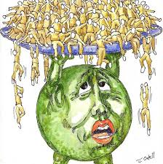
GV đưa ra bức tranh và phân công nhiệm vụ cho HS (ngồi theo bàn):
+ Đặt tên bức tranh?
+ Liệt kê 5 từ hoặc cụm từ để bình về bức tranh này.
- Bước 2: Thực hiện nhiệm vụ:
HS nhóm/ bàn thực hiện nhiệm vụ trong thời gian 1 phút.
- Bước 3: Báo cáo và thảo luận: GV GV bốc thăm ngẫu cặp HS lên trình bày (1 phút).
- Bước 4: Kết luận và nhận định: GV nhận xét và dẫn dắt vào bài mới.
GV giới thiệu bài bài: Dân số luôn là vấn đề được quan tâm hàng đầu của mỗi quốc gia vì có tác động trực tiếp đến sự phát triển kinh tế - xã hội và môi trường. Dân số và gia tăng dân số trên thế giới diễn ra như thế nào? Những nhân tố nào đã tác động đến gia tăng dân số? Mỗi loại cơ cấu dân số có đặc điểm gì?
HOẠT ĐỘNG 2: HÌNH THÀNH KIẾN THỨC MỚI
Hoạt động 2.1. Tìm hiểu về đặc điểm và tình hình phát triển dân số thế giới
a) Mục tiêu:
- Trình bày được đặc điểm và tình hình phát triển dân số thế giới.
- So sánh quy mô dân số giữa các nước, nhóm nước.
b) Nội dung: HS quan sát máy chiếu, sử dụng SGK để tìm hiểu nội dung kiến thức theo yêu cầu của GV.
c) Sản phẩm:
- Trả lời câu hỏi của GV.
- HS hoàn thành tìm hiểu kiến thức:
I. ĐẶC ĐIỂM VÀ TÌNH HÌNH PHÁT TRIỂN DÂN SỐ THẾ GIỚI.
1. Đặc điểm dân số.
- Quy mô dân số đông và vẫn tiếp tục tăng, năm 2020, đạt khoảng 7795 triệu người.
- Giữa các giai đoạn tốc độ gia tăng dân số có sự khác nhau:
+ Dân số thế giới tăng nhanh nhất vào giữa thế kỉ XX, dẫn đến hiện tượng bùng nổ dân số.
+ Từ giữa thế kỉ XX tới nay, tốc độ gia tăng dân số đã chậm lại, giai đoạn 2015 - 2020 chỉ tăng trung bình 1,1%/năm.
- Giữa các nhóm nước, các châu lục và các quốc gia, quy mô dân số khác nhau:
+ Năm 2020, nhóm nước đang phát triển chiếm 84%, châu Á chiếm 60%, 14 quốc gia đông dân chiếm 64% dân số thế giới.
+ Hai quốc gia có dân số đông nhất thế giới là Trung Quốc và Ấn Độ (chiếm 36%).
2. Tình hình phát triển của dân số trên thế giới.
+ Quy mô dân số và tốc độ gia tăng dân số thế giới tăng nhanh và tăng liên tục đặc biệt từ nửa sau thế kỉ XX.
+ Thời gian dân số tăng thêm 1 000 triệu người ngày càng rút ngắn từ 123 năm (1804 – 1927) xuống còn 12 năm (1999 – 2011).
d) Tổ chức thực hiện:
- Bước 1: Chuyển giao nhiệm vụ: GV cho HS đọc thông tin SGK trang 57, hiểu biết của bản thân, thảo luận theo kĩ thuật “Think – Pair – Share” để trả lời câu hỏi:
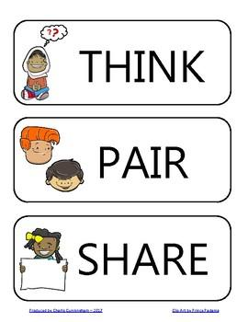
+ Trình bày đặc điểm dân số thế giới. Lấy ví dụ minh họa.
+ Quan sát hình 16.1, hãy trả lời câu hỏi:
? Cho biết thời gian để dân số thế giới tăng từ 1 000 triệu người đến 2 000 triệu người và từ 6 000 triệu người đến 7 000 triệu người.
? Rút ra nhận xét về tình hình phát triển của dân số trên thế giới
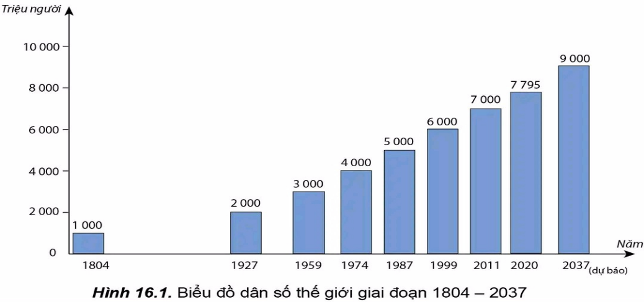
- Bước 2: Thực hiện nhiệm vụ:
HS thực hiện nhiệm vụ:
Think: Học sinh làm việc cá nhân và trả lời câu hỏi của GV sau khi xem video. Thời gian là 2 phút – ghi ra giấy note.
Pair: Sau đó học sinh có 1 phút để chia sẻ cặp đôi với nhau.
Share: Học sinh được mời chia sẻ. Giáo viên gọi ngẫu nhiên và mỗi bạn sẽ trả lời 1 câu hỏi mà không trùng lắp với ý của những bạn nói trước. (2 phút)
- Bước 3: Báo cáo, thảo luận: GV bốc thăm ngẫu nhiên 1 HS trình bày, HS khác bổ sung (nếu có)
- Bước 4: Kết luận, nhận định: GV tổng kết và chốt kiến thức.
Hoạt động 2.2. Tìm hiểu về gia tăng dân số.
a) Mục tiêu:
- HS biết được các thành phần nên sự gia tăng dân số là gia tăng tự nhiên (sinh thô, tử thô) và gia tăng cơ học (nhập cư, xuất cư).
- Rèn luyện kĩ năng nhận xét, phân tích biểu đồ, lược đồ, bảng số liệu về tỉ suất sinh, tỉ suất tử và tỉ suất gia tăng tự nhiên.
b) Nội dung: HS quan sát máy chiếu, sử dụng SGK để tìm hiểu nội dung kiến thức theo yêu cầu của GV.
c) Sản phẩm:
- Trả lời câu hỏi của GV.
- HS hoàn thành tìm hiểu kiến thức:
HS hoàn thành tìm hiểu kiến thức:
II. GIA TĂNG DÂN SỐ.
1. Gia tăng dân số tự nhiên.
- Biểu hiện của gia tăng dân số tự nhiên là sự thay đổi dân số do chênh lệch giữa số sinh và số chết.
- Tỷ suất gia tăng dân số tự nhiên là hiệu số hiệu giữa tỉ suất sinh thô và tỉ suất tử thô.
+ Tỉ suất sinh thô là tương quan giữa số trẻ em sinh ra trong năm còn sống so với dân số trung bình ở cùng thời điểm. (Đơn vị: ‰)
CT tính: (Số trẻ em sinh ra còn sống trong năm/số dân trung bình của năm) x 1000
+ Tỉ suất tử thô là tương quan giữa số người chết trong năm so với dân số trung bình ở cùng thời điểm. (Đơn vị: ‰)
CT tính: (Số người chết trong năm/số dân trung bình của năm) x 1000
- Hiện nay, tỉ suất gia tăng dân số tự nhiên trên TG và giữa các nhóm nước có xu hướng giảm.
2) Gia tăng dân số cơ học.
- Biểu hiện của gia tăng dân số cơ học là sự biến động dân số do chênh lệch giữa số đến và số đi.
- Tỉ suất gia tăng dân số cơ học là hiệu số giữa tỉ suất nhập cư và tỉ suất xuất cư.
+ Tỉ suất nhập cư là tương quan giữa số người nhập cư đến một vùng lãnh thổ trong năm so với dân số trung bình ở cùng thời điểm.
+ Tỉ suất xuất cư là tương quan giữa số người xuất cư đến một vùng lãnh thổ trong năm so với dân số trung bình ở cùng thời điểm.
- Gia tăng dân số cơ học thay đổi theo thời gian và khác nhau giữa các quốc gia, vùng lãnh thổ.
3. Gia tăng dân số thực tế.
- Gia tăng dân số thực tế = GTDSTN + GTDSCH đơn vị tính là %.
- Trên quy mô toàn thế giới, gia tăng dân số thực tế chính là gia tăng dân số tự nhiên; còn ở các châu lục và quốc gia, gia tăng dân số thực tế phụ thuộc vào cả gia tăng dân số tự nhiên và gia tăng dân số cơ học.
d) Tổ chức thực hiện:
- Bước 1: Chuyển giao nhiệm vụ: GV chia lớp thành 6 nhóm, yêu cầu HS tìm hiểu SGK kết hợp với kiến thức của bản thân… và giao nhiệm vụ theo kĩ thuật “Mảnh ghép”
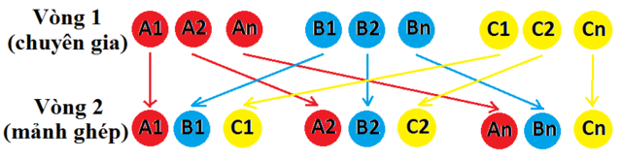
* Vòng 1: Nhóm chuyên gia.
+ Nhóm 1-3: Tìm hiểu gia tăng dân số tự nhiên.
+ Nhóm 2-5: Tìm hiểu gia tăng dân số cơ học.
+ Nhóm 4-6: Tìm hiểu gia tăng dân số thực tế.
Hoàn thành phiếu học tập:
Phiếu học tập số 1 (nhóm 1+3) Thời gian: 7’
Nghiên cứu nội dung sách giáo khoa, cùng thảo luận và trả lời các câu hỏi sau:
- Tỉ suất gia tăng dân số tự nhiên
- Tỉ suất sinh thô là gì? Công thức tính. Tại sao nhóm nước đang phát triển có tỉ suất sinh cao hơn nhóm nước phát triển?
- Tỉ suất sinh tử là gì? Công thức tính. Tại sao hiện nay tỉ suất tử thô nước phát triển lại lớn hơn các nước đang phát triển?

Phiếu học tập số 2 (nhóm 2+5) Thời gian: 7’
Nghiên cứu nội dung sách giáo khoa, cùng thảo luận và trả lời các câu hỏi sau:
- Tỉ suất gia tăng dân số cơ học là gì?
- Tỉ suất nhập cư? Công thức tính.
- Tỉ suất xuất cư? Công thức tính.
- Cho biết gia tăng dân số tự nhiên và gia tăng dân số cơ học khác nhau như thế nào?

Phiếu học tập số 3 (nhóm 4+6) Thời gian: 7’
Nghiên cứu nội dung sách giáo khoa, cùng thảo luận và trả lời các câu hỏi sau:
- Gia tăng dân số thực tế?
- Giải thích vì sao dân số thế giới tăng hoàn toàn do gia tăng dân số tự nhiên.
+ Vòng 2: Nhóm mảnh ghép.
Hình thành nhóm mới trong cụm. Ghép sao cho nhóm mới có đủ thành viên của 6 nhóm tương ứng 3 nội dung.
Các câu hỏi và câu trả lời của vòng 1 được các thành viên trong nhóm mới chia sẻ đầy đủ với nhau.
Khi mọi thành viên trong nhóm mới đều hiểu được tất cả nội dung ở vòng 1 thì nhiệm vụ mới sẽ được giao cho các nhóm để giải quyết (lưu ý nhiệm vụ mới này phải gắn liền với kiến thức thu được ở vòng 1) và thiết kế thành sơ đồ tư duy theo nội dung PHT 4 hoặc báo tường, báo ảnh.
Phiếu học tập 5
Nội dung | Khái niệm | Công thức tính | Đặc điểm
GT DS tự nhiên
GT DS cơ học
GT DS thực tế
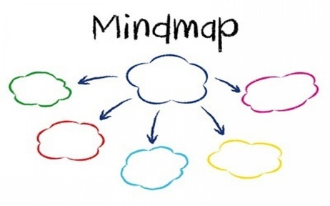
+ Các nhóm mới thực hiện nhiệm vụ trình bày và chia sẻ kết quả.
+ GV quan sát, hỗ trợ các nhóm (nếu có).
- Bước 2: Thực hiện nhiệm vụ:
+ Các nhóm nghiên cứu nội dung SGK, tài liệu hoàn thành câu hỏi trong 05 phút.
+ GV: quan sát và trợ giúp các nhóm.
- Bước 3: Báo cáo, thảo luận:
+ GV yêu cầu đại diện các nhóm báo cáo kết quả.
+ Các nhóm nhận xét, bổ sung cho nhau.
- Bước 4: Kết luận, nhận định: GV nhận xét, đánh giá về thái độ, quá trình làm việc, kết quả hoạt động và chốt kiến thức.
HOẠT ĐỘNG 3: LUYỆN TẬP.
a) Mục tiêu:
- Củng cố lại kiến thức đã học, rèn luyện kĩ năng bài học góp phần hình thành các kĩ năng mới cho HS
- Kỹ năng phân tích video
- Phát triển năng lực ngôn ngữ
b) Nội dung: HS quan sát máy chiếu, xem vi deo, sử dụng SGK và vận dụng kiến thức đã học để trả lời câu hỏi.
c) Sản phẩm:
https://www.youtube.com/watch?v=1fsHHzW_ocQ xem video, trả lời câu hỏi.
d) Tổ chức thực hiện:
- Bước 1: Chuyển giao nhiệm vụ:
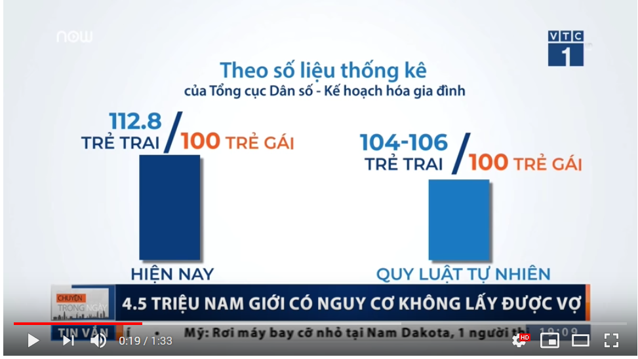
Gv chiếu vi deo, đặt câu hỏi:
+ Vấn đề nào đang diễn ra?
+ Tại sao vấn đề đó diễn ra?
+ Việc diễn ra vấn đề này sẽ gây nên những hậu quả như thế nào?
+ Hãy đưa ra ít nhất 2 giải pháp cho vấn đề này
- Bước 2: Thực hiện nhiệm vụ: HS suy nghĩ trong 1 phút – Chia sẻ theo cặp trong 2 phút và trình bày ý kiến trước lớp. GV ghi nhanh các kết quả và nhấn mạnh đến hậu quả của chênh lệch giới tính (đặc biệt TQ, tình trạng buôn bán phụ nữ diễn ra khó kiểm soát ở VN)
- Bước 3: Báo cáo và thảo luận: Cả lớp cùng GV phân tích và chọn ra 1 giải pháp tiêu biểu
- Bước 4: Kết luận và nhận định: GV đánh giá kết quả của HS, chốt đáp án và kiến thức có liên quan.
HOẠT ĐỘNG 4: VẬN DỤNG
a) Mục tiêu: Giúp HS vận dụng hoặc liên hệ kiến thức đã học được vào 1 vấn đề cụ thể của thực tiễn về cơ cấu dân số theo độ tuổi hoặc cơ cấu dân số theo trình độ văn hóa ở Việt Nam.
b) Nội dung: GV hướng dẫn HS tựu đặt vấn đề để liên hệ hoặc vận dụng. GV có thể yêu cầu HS chọn 1 trong 2 nhiệm vụ sau:
- Ở địa phương, số người theo tuổi lao động hiện nay tăng hay giảm? Tại sao?
- Ở địa phương, số người biết chữ và số năm đi học hiện nay tăng hay giảm?
Tại sao?
c) Sản phẩm: HS hoàn thành câu hỏi:
d) Tổ chức thực hiện:
- Bước 1: Chuyển giao nhiệm vụ: GV đặt câu hỏi, yêu cầu HS trả lời.
- Bước 2: Thực hiện nhiệm vụ: HS suy nghĩ câu hỏi và tìm đáp án
- Bước 3: Báo cáo và thảo luận: GV gọi một số HS trả lời, HS khác nhận xét, bổ sung.
- Bước 4: Kết luận và nhận định: GV đánh giá kết quả của HS, chốt đáp án và kiến thức có liên quan.
3.4. Củng cố, dặn dò:
GV củng cố bài học bằng sơ đồ hóa kiến thức được chuẩn bị sẵn và trình chiếu, nhấn mạnh các nội dung trọng tâm của bài.
3.5. Hướng dẫn về nhà:
- Học bài cũ, trả lời câu hỏi 1,2 SGK
- Hoàn thành câu hỏi phần vận dụng.
- Chuẩn bị bài mới: Bài 17: Phân bố dân cư và đô thị hóa.

KÍ DUYỆT GIÁO ÁN
Ngày……….tháng………năm 2022
TTCM

TUẦN19 1
Ngày soạn: …1. /1…. /2023.
PHẦN 3: ĐỊA LÍ KINH TẾ - XÃ HỘI.
CHƯƠNG 7: ĐỊA LÍ DÂN CƯ
TIẾT 38 - BÀI 16: DÂN SỐ VÀ SỰ GIA TĂNG DÂN SỐ. CƠ CẤU DÂN SỐ (TIẾP)
I. MỤC TIÊU
1. Kiến thức:
- Trình bày được đặc điểm và tình hình phát triển dân số trên thế giới.
- Phân biệt được gia tăng dân số tự nhiên (tỉ suất sinh, tỉ suất tử) và cơ học (xuất cư, nhập cư); trình bày được khái niệm về gia tăng dân số thực tế; phân tích được các nhân tố tác động đến gia tăng dân số.
- Trình bày được các loại cơ cấu dân số: cơ cấu sinh học (tuổi và giới tính), cơ cấu xã hội (lao động, trình độ văn hóa).
- So sánh được các loại tháp dân số tiêu biểu.
- Giải thích được một số hiện tượng về dân số trong thực tiễn.
2. Năng lực:
- Năng lực chung:
+ Giao tiếp và hợp tác: Biết chủ động trong giao tiếp, tự tin và biết kiểm soát cảm xúc, thái độ khi nói trước nhiều người. Có kĩ năng giao tiếp làm việc nhóm hiệu quả.
+ Tự chủ và tự học: Đánh giá và điều chỉnh được kế hoạch học tập; hình thành cách học riêng của bản thân; tìm kiếm, lựa chọn nguồn tài liệu phù hợp.
+ Giải quyết vấn đề và sáng tạo: Phát hiện ra vấn đề, đề xuất biện pháp giải quyết phù hợp với vấn đề.
- Năng lực chuyên biệt:
+ Nhận thức khoa học địa lí: Sử dụng được bản đồ để xác định được được sự khác nhau về tỉ suất gia tăng dân số tự nhiên giữa các khu vực trên thế giới,..Phát hiện và giải thích được sự khác nhau về quy mô dân số, tỉ suất sinh, tỉ suất tử, tỉ suất gia tăng tự nhiên, gia tăng cơ học của dân số các khu vực (châu lục) trên thế giới. Các loại cơ cấu dân số.
+ Tìm hiểu địa lí: Biết tìm kiếm, chọn lọc và khai thác thông tin văn bản, tranh ảnh, bản đồ, Atlat… Biết thực hiện được một số tính toán đơn giản: tỉ suất sinh, tỉ suất tử, tỉ suất gia tăng tự nhiên, gia tăng cơ học, cơ cấu dân số…. Biết khai thác Internet phục vụ trong việc học tập môn Địa lí.
+ Vận dụng kiến thức, kĩ năng đã học: Tìm kiếm được các thông tin và nguồn số liệu tin cậy về quy mô dân số, tỉ suất sinh, tỉ suất tử, tỉ suất gia tăng tự nhiên, gia tăng cơ học của dân số các khu vực (châu lục) trên thế giới. Cơ cấu dân số.
Vận dụng được các kiến thức, kỹ năng để giải quyết một số vấn đề thực tiễn liên quan đến quy mô dân số, tỉ suất sinh, tỉ suất tử, tỉ suất gia tăng tự nhiên, gia tăng cơ học của dân số các khu vực (châu lục) trên thế giới.
3. Phẩm chất:
- Tôn trọng sự cùng chung sống của các dân tộc trên thế giới, sự khác nhau về điều kiện sống, sự khác nhau về cơ cấu dân số.
- Chăm chỉ, có ý chí vượt qua khó khăn để hoàn thành các nhiệm vụ học tập. Trung thực trong học tập.
- Trách nhiệm: Tích cực, tự giác, nghiêm túc học tập, rèn luyện, tu dưỡng đạo đức bản thân. Có ý thức trách nhiệm trong việc giải quyết các vấn đề dân số phù hợp với khả năng và lứa tuổi của mình.
II. THIẾT BỊ DẠY HỌC VÀ HỌC LIỆU
1. Thiết bị: Máy tính, máy chiếu.
2. Học liệu:
- SGK, bản đồ, biểu đồ, tranh ảnh, video.
- Video về tình hình gia tăng dân số thế giới; đô thị hóa; việc làm…
- Bản đồ phân bố dân cư TG; tỉ suất gia tăng dân số tự nhiên thế giới.
- Phiếu HT, bút dạ nhiều màu; giấy khổ to….
III. TIẾN TRÌNH DẠY HỌC
3.1. Ổn định:
Ngày dạy | Lớp | Sĩ số | Ghi chú
3.2. Kiểm tra bài cũ: Kết hợp trong giờ.
3.3. Hoạt động học tập:
HOẠT ĐỘNG 1: HOẠT ĐỘNG MỞ ĐẦU (KHỞI ĐỘNG)
a) Mục tiêu: HS nhớ lại kiến thức về dân số đã học ở bậc THCS. Liên hệ thực tiễn, kích thích nhu cầu khám phá, tìm hiểu kiến thức, kỹ năng bài mới.
Nêu các dấu hiệu về sự gia tăng dân số hiện nay trên thế giới.
b) Nội dung: HS quan sát máy chiếu, sử dụng SGK.
c) Sản phẩm: HS nhớ lại kiến thức đã được học và vận dụng kiến thức của bản thân trả lời câu hỏi GV đưa ra.
d) Tổ chức thực hiện:
- Bước 1: Chuyển giao nhiệm vụ:
GV đưa ra bức tranh và phân công nhiệm vụ cho HS (ngồi theo bàn):
+ Đặt tên bức tranh?
+ Liệt kê 5 từ hoặc cụm từ để bình về bức tranh này.
- Bước 2: Thực hiện nhiệm vụ:
HS nhóm/ bàn thực hiện nhiệm vụ trong thời gian 1 phút.
- Bước 3: Báo cáo và thảo luận: GV GV bốc thăm ngẫu cặp HS lên trình bày (1 phút).
- Bước 4: Kết luận và nhận định: GV nhận xét và dẫn dắt vào bài mới.
GV giới thiệu bài bài: Dân số luôn là vấn đề được quan tâm hàng đầu của mỗi quốc gia vì có tác động trực tiếp đến sự phát triển kinh tế - xã hội và môi trường. Dân số và gia tăng dân số trên thế giới diễn ra như thế nào? Những nhân tố nào đã tác động đến gia tăng dân số? Mỗi loại cơ cấu dân số có đặc điểm gì?
HOẠT ĐỘNG 2: HÌNH THÀNH KIẾN THỨC MỚI
Hoạt động 2.3. Tìm hiểu về các nhân tố tác động đến gia tăng dân số.
a) Mục tiêu:
HS hiểu và phân tích được các nhân tố tác động đến gia tăng dân số.
b) Nội dung: HS quan sát máy chiếu, sử dụng SGK để tìm hiểu nội dung kiến thức theo yêu cầu của GV.
c) Sản phẩm:
Hoàn thiện phiếu học tập.
III. CÁC NHÂN TỐ TÁC ĐỘNG ĐẾN GIA TĂNG DÂN SỐ.
- Nhân tố tự nhiên sinh học: tác động tới mức sinh và mức tử. Những nước có cơ cấu dân số trẻ có mức sinh và tỉ lệ trẻ em cao. Ngược lại, những nước có cơ cấu dân sô già có mức tử và tỉ lệ người già cao.
- Trình độ phát triển kinh tế: tác động tới mức sinh và gia tăng dân số. Những nước có trình độ phát triển kinh tế cao có mức sinh thấp và gia tăng dân số thấp.
- Chính sách dân số: tác động tới gia tăng dân số ở mỗi nước trong những thời kì nhất định. Các nước đang phát triển thường áp dụng chính sách giảm mức sinh. Trong khi đó, các nước phát triển lại áp dụng chính sách tăng mức sinh.
- Ngoài ra, các nhân tố khác như điều kiện tự nhiên, môi trường sống, phong tục tập quán, y tế, giáo dục,... cũng tác động đến gia tăng dân số.
d) Tổ chức thực hiện:
- Bước 1: Chuyển giao nhiệm vụ: Đọc thông tin SGK trang 59.
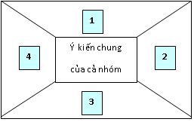
GV chia lớp thành 4 nhóm thảo luận theo kĩ thuật “Khăn trải bàn” để cùng thảo luận về các nhân tố tác động tới gia tăng dân số.
+ Phân tích một trong các nhân tố tác động đến gia tăng dân số.
+ Lấy ví dụ minh họa.
- Bước 2: Thực hiện nhiệm vụ:
+ Các nhóm tự phân công nhiệm vụ cho các thành viên.
+ HS làm việc theo nhóm trong khoảng thời gian: 10 phút.
- Bước 3: Báo cáo, thảo luận:
+ GV yêu cầu đại diện các nhóm báo cáo kết quả.
+ Các nhóm nhận xét, bổ sung cho nhau.
- Bước 4: Kết luận, nhận định: GV nhận xét, đánh giá về thái độ, quá trình làm việc, kết quả hoạt động và chốt kiến thức.
Hoạt động 2.4. Tìm hiểu về cơ cấu Dân số.
a) Mục tiêu:
- HS hiểu và phân biệt được các loại cơ cấu sinh học (tuổi, giới).
- Phân tích được ảnh hưởng của cơ cấu dân số đến sự phát triển dân số và phát triển kinh tế xã hội.
- Phân tích biểu đồ và bảng số liệu về dân số: các kiểu tháp dân số cơ bản.
b) Nội dung: HS quan sát máy chiếu, sử dụng SGK để tìm hiểu nội dung kiến thức theo yêu cầu của GV.
c) Sản phẩm:
- Trả lời câu hỏi của GV.
- Hoàn thành PHT.
-HS hoàn thành tìm hiểu kiến thức:
IV. CƠ CẤU DÂN SỐ.
1. Cơ cấu sinh học.
a) Cơ cấu dân số theo giới tính.
- Biểu thị tương quan giữa giới nam so với giới nữ hoặc giữa từng giới so với tổng sô dân.
- Cơ cấu dân số theo giới tính có ảnh hưởng đến sự phát triển kinh tế và tổ chức đời sống xã hội của mỗi quôc gia. Cơ câu dân số theo giới tính biến động theo thời gian và khác nhau ở từng nước, từng khu vực.
b) Cơ cấu dân số theo tuổi.
- Là tập hợp những nhóm người được sắp xếp theo những nhóm tuổi nhất định.
- Căn cứ vào khoảng cách tuổi, người ta chia cơ cấu dân số theo tuổi thành hai loại:
+ Cơ cấu dân số theo tuổi có khoảng cách đều nhau: dân số được phân chia theo khoảng cách 1 năm, 5 năm hoặc 10 năm; phố biến nhất là 5 năm.
+ Cơ cấu dân số theo tuổi có khoáng cách không đều nhau: dân số thường được phân chia thành ba nhóm tuổi:
Nhóm dưới độ tuổi lao động (0-14 tuổi);
Nhóm trong độ tuổi lao động (15 - 64 tuổi);
Nhóm trên độ tuổi lao động (65 tuôi trở lên).
- Căn cứ vào tỉ trọng dân số ở ba nhóm tuổi, có thể xác định được cơ cấu dân số trẻ, cơ cấu dân số già hay cơ cấu dân số vàng.
- Ảnh hưởng: đến khả năng tham gia lao động, hiệu quả sản xuất, tăng trưởng kinh tế, phát triển giáo dục, y tế,.... Cơ cấu dân số theo tuổi không giống nhau giữa các nước, châu lục và thay đổi theo thời gian.
- Tháp dân số thường được sử dụng trong nghiên cứu dân số. Tháp dân số thể hiện dân số theo từng độ tuổi, giới tính, tình hình sinh, tử.
Có 3 kiểu tháp dân số cơ bản:
+ Kiểu mở rộng: có đáy tháp mở rộng, xu hướng thu hẹp dần tới đỉnh tháp.
+ Kiểu thu hẹp: có phần đỉnh tháp mở rộng và hẹp dần về phần đáy tháp.
+ Kiểu ổn định: đáy tháp có xu hướng thu hẹp, mở rộng đỉnh tháp và phần thân, ba phần tháp khá cân đối.
2. Cơ cấu xã hội.
a) Cơ cấu dân số theo lao động.
- Là tương quan tỉ lệ giữa các bộ phận lao động trong tổng số lao động xã hội.
- Cơ cấu dân số theo lao động cho biết nguồn lao động và dân số hoạt động theo khu vực kinh tế.
+ Nguồn lao động là bộ phận dân số trong độ tuổi lao động theo quy đinh của pháp luật, có khả năng lao động và những người ngoài độ tuổi lao động đang làm việc trong các ngành kinh tế quốc dân:
Khu vực I (nông nghiệp, lâm nghiệp, thuỷ sản);
Khu vực II (công nghiệp, xây dựng);
Khu vực III (dịch vụ).
→Phản ánh trình độ phát triển kinh tế - xã hội của mỗi nước. Tỉ lệ dân số hoạt động trong mỗi khu vực khác nhau giữa các nước, các khu vực và các giai đoạn.
b) Cơ cấu dân số theo trình độ văn hoá.
- Ý nghĩa: Phản ánh trình độ dân trí và học vấn, chất lượng dân số.
- Căn cứ:
+ Tỉ lệ người biết chữ (15 tuổi trở lên biết đọc, biết viết)
+ Số năm đi học trung bình (25 tuổi trở lên)
d) Tổ chức thực hiện:
- Bước 1: Chuyển giao nhiệm vụ:
+ GV yêu cầu HS tìm hiểu SGK kết hợp với kiến thức của bản thân, trả lời câu hỏi:
? Cơ cấu dân số bao gồm những loại cơ cấu nào? Phân biệt các loại cơ cấu đó.
+ GV gọi HS trả lời.
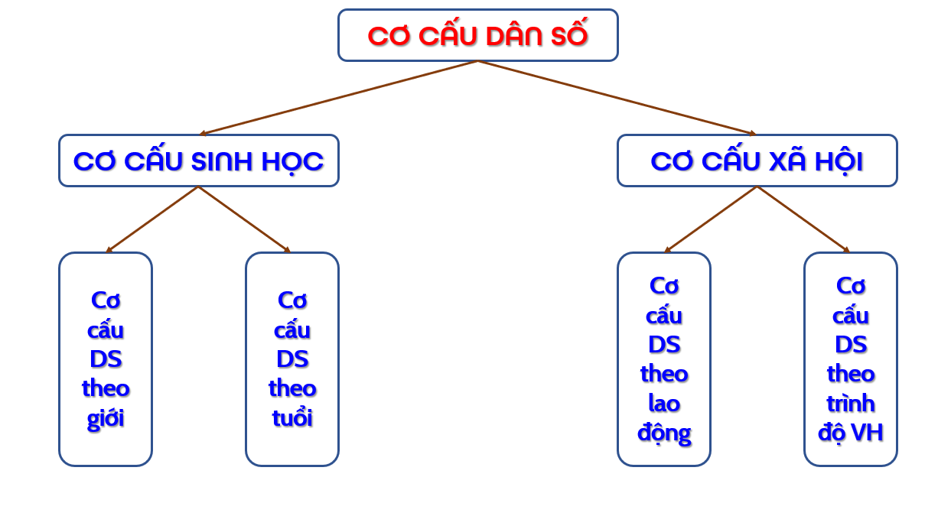
+ GV chốt kiến thức:
+ GV chia lớp thành 4 nhóm, yêu cầu HS tìm hiểu SGK kết hợp với kiến thức của bản thân và hoạt động theo nhóm để hoàn thành nhiệm vụ:
+ Nhóm 1: Cơ cấu dân số theo giới:
Đọc thông tin SGK trang 59 kết hợp hiểu biết của bản thân, trả lời câu hỏi sau:
- Cơ cấu DS theo giới là gì?
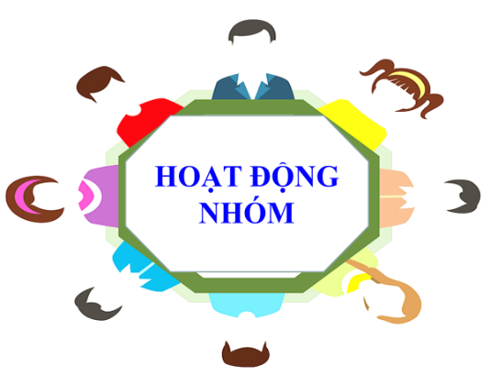
- Cơ cấu DS theo giới ảnh hưởng như thế nào đến việc phát triển KT – XH và tổ chức đời sống?
- Bài tập ví dụ mẫu: Năm 2019, dân số VN 96.209 nghìn người, trong đó số nam là 47.861 nghìn người. Tính tỉ số giới tính của nước ta? Tính tương quan nam so với nữ và nam so với tổng dân số?
+ Nhóm 2: Cơ cấu dân số theo tuổi.
Đọc thông tin SGK trang 59,60, hình 16.2 kết hợp hiểu biết của bản thân, trả lời câu hỏi sau:
- Cơ cấu DS theo tuổi là gì?
- Liệt kê 3 nhóm tuổi của dân số.
- Như thế nào là cơ cấu dân số trẻ; cơ cấu DS già?
- Tháp dân số là gì? Phân biệt các kiểu tháp dân số: hình tam giác, hình chum, hình quả chuông.
- Cho DS việt Nam năm 2007 là: 82,04 tr. Trong đó nam: 40,33.số nữ là: 41,74. Tính tương quan nam so với nữ và nam so với tổng DS?
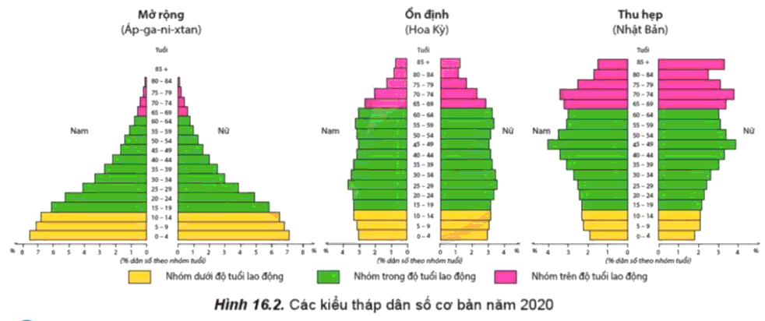

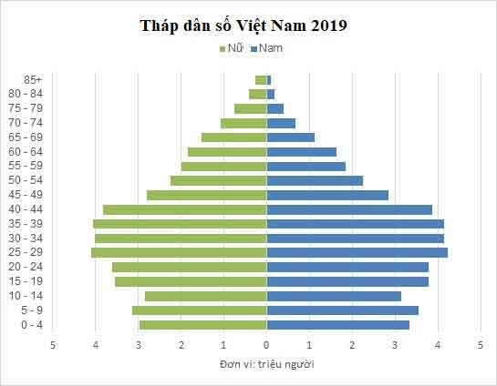
+ Nhóm 3: Cơ cấu dân số theo lao động.
Đọc thông tin SGK trang 60, 61; hình 16.3 kết hợp hiểu biết của bản thân, trả lời câu hỏi sau:
+ Nguồn lao động là gì?
+ So sánh tỉ lệ dân số hoạt động theo khu vực kinh tế của các nước phát triển và các nước đang phát triển.
+ Có mấy khu vực KT được xác định tương ứng với cơ cấu lao động?
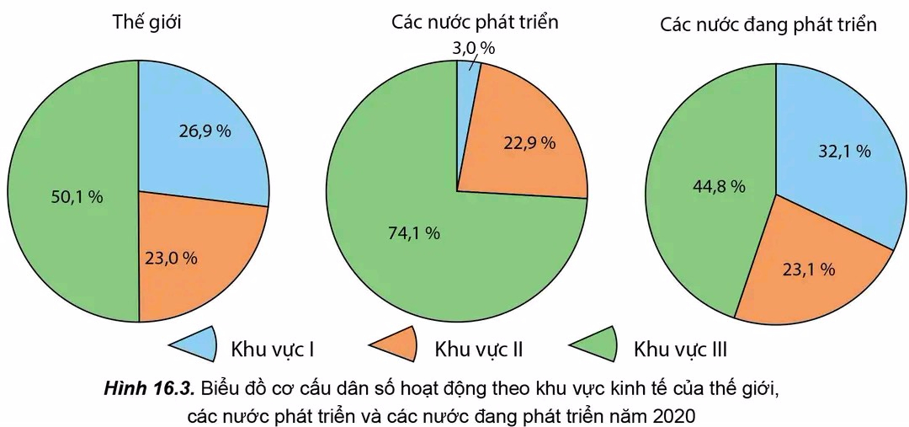
+ Nhóm 4: Cơ cấu dân số theo trình độ văn hóa.
Đọc thông tin SGK trang 61 kết hợp hiểu biết của bản thân, trả lời câu hỏi sau:
- Cho biết ý nghĩa của cơ cấu dân số theo trình độ văn hoá?
- Các tiêu chí đánh giá trình độ văn hoá? Liên hệ các tiêu chí ở Việt Nam.
- Bước 2: Thực hiện nhiệm vụ:
+ Các nhóm tự phân công nhiệm vụ cho các thành viên.
+ HS làm việc theo nhóm trong khoảng thời gian: 5 phút.
- Bước 3: Báo cáo, thảo luận:
+ GV yêu cầu đại diện các nhóm báo cáo kết quả.
+ Các nhóm nhận xét, bổ sung cho nhau.
- Bước 4: Kết luận, nhận định: GV nhận xét, đánh giá về thái độ, quá trình làm việc, kết quả hoạt động. GV nhận xét, giảng giải thêm:
+ Cách tính cơ cấu DS theo giới: HS làm bài tập mẫu.
+ Ý nghĩa của cơ cấu DS theo giới.
VD: Tỉ lệ giới tính của Việt Nam năm 2019 là 0,99 có nghĩa là trong dân số, cứ tương ứng với 100 người nữ thì sẽ có 99 người nam.
- GV tổng kết nội dung, hướng dẫn ghi bài.
HOẠT ĐỘNG 3: LUYỆN TẬP.
a) Mục tiêu:
- Củng cố lại kiến thức đã học, rèn luyện kĩ năng bài học góp phần hình thành các kĩ năng mới cho HS
- Kỹ năng phân tích video
- Phát triển năng lực ngôn ngữ
b) Nội dung: HS quan sát máy chiếu, xem vi deo, sử dụng SGK và vận dụng kiến thức đã học để trả lời câu hỏi.
c) Sản phẩm:
https://www.youtube.com/watch?v=1fsHHzW_ocQ xem video, trả lời câu hỏi.
d) Tổ chức thực hiện:
- Bước 1: Chuyển giao nhiệm vụ:
Gv chiếu vi deo, đặt câu hỏi:
+ Vấn đề nào đang diễn ra?
+ Tại sao vấn đề đó diễn ra?
+ Việc diễn ra vấn đề này sẽ gây nên những hậu quả như thế nào?
+ Hãy đưa ra ít nhất 2 giải pháp cho vấn đề này
- Bước 2: Thực hiện nhiệm vụ: HS suy nghĩ trong 1 phút – Chia sẻ theo cặp trong 2 phút và trình bày ý kiến trước lớp. GV ghi nhanh các kết quả và nhấn mạnh đến hậu quả của chênh lệch giới tính (đặc biệt TQ, tình trạng buôn bán phụ nữ diễn ra khó kiểm soát ở VN)
- Bước 3: Báo cáo và thảo luận: Cả lớp cùng GV phân tích và chọn ra 1 giải pháp tiêu biểu
- Bước 4: Kết luận và nhận định: GV đánh giá kết quả của HS, chốt đáp án và kiến thức có liên quan.
HOẠT ĐỘNG 4: VẬN DỤNG
a) Mục tiêu: Giúp HS vận dụng hoặc liên hệ kiến thức đã học được vào 1 vấn đề cụ thể của thực tiễn về cơ cấu dân số theo độ tuổi hoặc cơ cấu dân số theo trình độ văn hóa ở Việt Nam.
b) Nội dung: GV hướng dẫn HS tựu đặt vấn đề để liên hệ hoặc vận dụng. GV có thể yêu cầu HS chọn 1 trong 2 nhiệm vụ sau:
- Ở địa phương, số người theo tuổi lao động hiện nay tăng hay giảm? Tại sao?
- Ở địa phương, số người biết chữ và số năm đi học hiện nay tăng hay giảm?
Tại sao?
c) Sản phẩm: HS hoàn thành câu hỏi:
d) Tổ chức thực hiện:
- Bước 1: Chuyển giao nhiệm vụ: GV đặt câu hỏi, yêu cầu HS trả lời.
- Bước 2: Thực hiện nhiệm vụ: HS suy nghĩ câu hỏi và tìm đáp án
- Bước 3: Báo cáo và thảo luận: GV gọi một số HS trả lời, HS khác nhận xét, bổ sung.
- Bước 4: Kết luận và nhận định: GV đánh giá kết quả của HS, chốt đáp án và kiến thức có liên quan.
3.4. Củng cố, dặn dò:
GV củng cố bài học bằng sơ đồ hóa kiến thức được chuẩn bị sẵn và trình chiếu, nhấn mạnh các nội dung trọng tâm của bài.
3.5. Hướng dẫn về nhà:
- Học bài cũ, trả lời câu hỏi 1,2 SGK
- Hoàn thành câu hỏi phần vận dụng.
- Chuẩn bị bài mới: Bài 17: Phân bố dân cư và đô thị hóa.

KÍ DUYỆT GIÁO ÁN
Ngày……….tháng………năm 2023
TTCM

TUẦN 20

Ngày soạn:…7…/…1../2023
TIẾT 39 - BÀI 17: PHÂN BỐ DÂN CƯ VÀ ĐÔ THỊ HÓA
I. MỤC TIÊU
1. Kiến thức:
- Phân tích được tác động của các nhân tố tự nhiên, kinh tế-xã hội đến phân bố dân cư.
- Trình bày được khái niệm, phân tích được các nhân tố tác động đến đô thị hóa và ảnh hưởng của đô thị hóa đến sự phát triển kinh tế-xã hội và môi trường.
- Nhận xét và giải thích được sự phân bố dân cư thế giới thông quan bản đồ.
- Vẽ được biểu đồ về dân số (quy mô, động thái, cơ cấu).
- Phân tích được biểu đồ, số liệu thống kê về dân số, xử lí số liệu.
2. Năng lực:
- Năng lực chung:
+ Giao tiếp và hợp tác: Biết chủ động trong giao tiếp, tự tin và biết kiểm soát cảm xúc, thái độ khi nói trước nhiều người. Có kĩ năng giao tiếp làm việc nhóm hiệu quả.
+ Tự chủ và tự học: Đánh giá và điều chỉnh được kế hoạch học tập; hình thành cách học riêng của bản thân; tìm kiếm, lựa chọn nguồn tài liệu phù hợp.
+ Giải quyết vấn đề và sáng tạo: Phát hiện ra vấn đề, đề xuất biện pháp giải quyết phù hợp với vấn đề.
- Năng lực chuyên biệt:
+ Nhận thức khoa học địa lí: Đọc được bản đồ phân bố dân cư thế giới để xác định được sự phân bố dân cư trên thế giới. Mạng lưới đô thị hóa trên thế giới.
Giải thích được sự khác nhau về mật độ dân số giữa các khu vực trên thế giới. Mạng lưới đô thị hóa trên thế giới.
+ Tìm hiểu địa lí: Biết tìm kiếm, chọn lọc và khai thác thông tin văn bản, tranh ảnh, bản đồ, Atlat… Biết thực hiện được một số tính toán đơn giản: mật độ dân số, tỉ lệ dân thành thị…Nhận xét và giải thích biểu đồ; sử dụng mô hình, tranh ảnh…
+ Vận dụng kiến thức, kĩ năng đã học: Tìm kiếm được các thông tin và nguồn số liệu tin cậy về mật độ dân số giữa các khu vực trên thế giới. Mạng lưới đô thị hóa trên thế giới.
Vận dụng được các kiến thức, kỹ năng để giải quyết một số vấn đề thực tiễn liên quan đến mật độ dân số giữa các khu vực trên thế giới. Mạng lưới đô thị hóa trên thế giới.
3. Phẩm chất:
- Tôn trọng sự khác nhau trong phân bố dân cư, sự phát triển của quá trình đô thị hóa.
- Chăm chỉ, có ý chí vượt qua khó khăn để hoàn thành các nhiệm vụ học tập.
- Trung thực trong học tập.
- Tích cực, tự giác, nghiêm túc học tập, rèn luyện, tu dưỡng đạo đức bản thân. Có ý thức trách nhiệm trong việc giải quyết các vấn đề dân số phù hợp với khả năng và lứa tuổi của mình.
II. THIẾT BỊ DẠY HỌC VÀ HỌC LIỆU
1. Thiết bị: Máy tính, máy chiếu.
2. Học liệu:
- SGK, bản đồ, biểu đồ, tranh ảnh, video.
- Video về tình hình gia tăng dân số thế giới; đô thị hóa; việc làm…
- Bản đồ phân bố dân cư TG;
- Phiếu HT, bút dạ nhiều màu; giấy khổ to….
III. TIẾN TRÌNH DẠY HỌC
3.1. Ổn định:
Ngày dạy | Lớp | Sĩ số | Ghi chú
3.2. Kiểm tra bài cũ:
* Câu hỏi: Thế nào là gia tăng dân số tự nhiên? Phân tích các nhân tố tác động đến gia tăng dân số?
3.3. Hoạt động học tập:
HOẠT ĐỘNG 1: HOẠT ĐỘNG MỞ ĐẦU (KHỞI ĐỘNG)
a) Mục tiêu:
- Giúp HS gợi nhớ được một số kiến thức về dân cư trên thế giới
- Rèn luyện kĩ năng đọc và phân tích bản đồ, bảng số liệu.
b) Nội dung: HS quan sát máy chiếu, sử dụng SGK.
c) Sản phẩm:
+ HS nhớ lại kiến thức đã được học và vận dụng kiến thức của bản thân trả lời câu hỏi GV đưa ra.
+ Vấn đáp – “Ai biết nhiều hơn”.
d) Tổ chức thực hiện:
- Bước 1: Chuyển giao nhiệm vụ:
GV yêu cầu mỗi HS chuẩn bị cho mình 1 tờ giấy note, ghi nhanh câu trả lời cho câu hỏi GV đặt ra trong vòng 2 phút.
  - Kể tên 15 quốc gia đông dân nhất thế giới.
  - Kể tên 5 quốc gia ít dân nhất thế giới.
- Bước 2: Thực hiện nhiệm vụ:
Hết giờ, HS chuyển giấy note của mình đi cách xa mình ít nhất 3 bạn để bạn chấm điểm. HS chấm điểm chéo lẫn nhau.
- Bước 3: Báo cáo và thảo luận: GV tổng kết điểm của học sinh bằng cách yêu cầu HS chấm điểm giơ tay theo điểm số để thống kê. 5 hoặc 10 HS có điểm cao nhất và trên 8 sẽ được ghi điểm miệng hoặc tích lũy điểm cộng.
- Bước 4: Kết luận và nhận định: GV dẫn dắt vào bài mới.
Phân bố dân cư là một hiện tượng xã hội có tính quy luật và chịu tác động tổng hợp của hàng loạt các nhân tố. Tác động của các nhân tố tự nhiên và kinh tế - xã hội đến phân bố dân cư như thế nào? Đô thị hoá chịu tác động của các nhân tố nào và có ảnh hưởng gì đến phát triển kinh tế, xã hội, môi trường?
HOẠT ĐỘNG 2: HÌNH THÀNH KIẾN THỨC MỚI
Hoạt động 2.1. Tìm hiểu các nhân tố tác động đến phân bố dân cư.
a) Mục tiêu: Phân tích được tác động của các nhân tố tự nhiên, kinh tế-xã hội đến phân bố dân cư.
b) Nội dung: HS quan sát máy chiếu, sử dụng SGK để tìm hiểu nội dung kiến thức theo yêu cầu của GV.
c) Sản phẩm:
- Trả lời câu hỏi của GV.
- HS hoàn thành tìm hiểu kiến thức:
I. CÁC NHÂN TỐ TÁC ĐỘNG ĐẾN PHÂN BỐ DÂN CƯ.
- Các nhân tố tự nhiên có tác động quan trọng đến sự phân bô dân cư.
+ Những nơi khí hậu ôn hoà, nguồn nước dồi dào, địa hình thấp và bằng phẳng, đất đai màu mỡ,...dân cư thường đông đúc.
+ Những nơi khí hậu khắc nghiệt, nguồn nước khan hiếm, địa hình cao và dốc, đất đai cằn cỗi,...dân cư thường thưa thớt.
- Các nhân tố kinh tế - xã hội có tác động quyết định đến phân bố dân cư, đặc biệt là trình độ phát triển của lực lượng sản xuất và tính chất của nền kinh tế.
→ Những khu vực có kinh tế phát triển, cơ sở hạ tầng tốt, lịch sử khai thác lãnh thổ lâu đời,...là những nơi đông dân và ngược lại.
d) Tổ chức thực hiện:
- Bước 1: Chuyển giao nhiệm vụ: GV yêu cầu HS tìm hiểu SGK và quan sát hình 17.1, kết hợp với kiến thức của bản thân, trả lời câu hỏi sau:
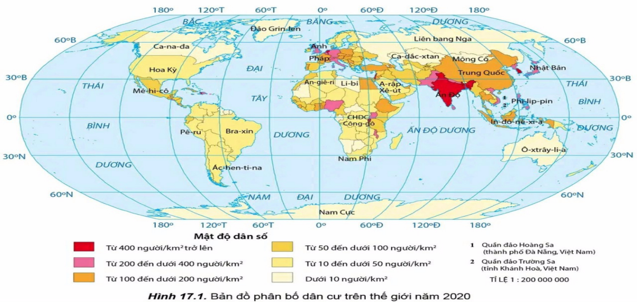
+ Câu hỏi: Phân tích tác động của các nhân tố tự nhiên hoặc các nhân tố kinh tế — xã hội đến phân bố dân cư. Lấy ví dụ minh hoạ.
+ GV chia lớp thành 4 nhóm chính và giao nhiệm vụ:
Nhóm 1+ 3: Xác định các khu vực động dân (có mật độ dân số trên 200 người/km²). Phân tích nguyên nhân dẫn tới sự tập trung đông đúc đó.
Phiếu học tập số 1: Các khu vực tập trung đông dân cư
Khu vực | Mật độ dân số | Nguyên nhân
Nhóm 2+ 4: Xác định các khu vực thưa dân (có mật độ dân số trên dưới 10 người/km²). Phân tích nguyên nhân dẫn tới sự tập trung thưa thớt đó.
Phiếu học tập số 2: Các khu vực tập trung dân cư thưa thớt
Khu vực | Mật độ dân số | Nguyên nhân
- Bước 2: Thực hiện nhiệm vụ:
+ HS trả lời câu hỏi.
+ HS làm việc theo cặp/ nhóm trong khoảng thời gian: 5 phút.
- Bước 3: Báo cáo, thảo luận:
+ GV yêu cầu đại diện các cặp báo cáo kết quả.
+ Các cặp/ nhóm nhận xét, bổ sung cho nhau.
- Bước 4: Kết luận, nhận định: GV nhận xét, đánh giá về thái độ, quá trình làm việc, kết quả hoạt động và chốt kiến thức.
HOẠT ĐỘNG 3: LUYỆN TẬP
a) Mục tiêu: Củng cố lại kiến thức đã học, rèn luyện kĩ năng bài học góp phần hình thành các kĩ năng mới cho HS
b) Nội dung: HS quan sát máy chiếu, sử dụng SGK và vận dụng kiến thức đã học để trả lời câu hỏi.
c) Sản phẩm: HS chơi Trò chơi – HIỂU Ý ĐỒNG ĐỘI

d) Tổ chức hoạt động.
- Bước 1: Chuyển giao nhiệm vụ: GV rút thăm ngẫu nhiên một số HS lên đoán từ. Các HS bên dưới được Gv gọi ngẫu nhiên gợi ý. Yêu cầu khi gợi ý không lặp từ, tách từ….
- Bước 2: Thực hiện nhiệm vụ: Có 10 từ khóa
Đô thị hóa
Mật độ dân số
Phân bố dân cư
Lối sống đô thị
Tỉ lệ dân thành thị
Thất nghiệp
Di cư
Ô nhiễm môi trường
Điều kiện tự nhiên
Tài nguyên thiên nhiên
- Bước 3: Kết luận, nhận định: khen ngợi các Hs và yêu cầu HS chốt nhanh trọng điểm của bài...
HOẠT ĐỘNG 4: VẬN DỤNG
a) Mục tiêu: Giải thích được quá trình đô thị hóa.
b) Nội dung: HS quan sát máy chiếu, sử dụng SGK và vận dụng kiến thức đã học để trả lời câu hỏi.
c) Sản phẩm: HS hoàn thành câu hỏi:
* Câu hỏi: Tại sao đô thị hóa không xuất phát từ quá trình công nghiệp hóa sẽ dẫn đến tiêu cực trong đời sống kinh tế - xã hội?
* Trả lời câu hỏi:
- Đô thị hóa không xuất phát từ quá trình công nghiệp hóa được diễn ra do các cuộc di dân từ nông thôn ra thành thị một cách tự phát.
- Ở nông thôn: Mất đi một phần lớn nhân lực trẻ, khỏe, có chất lượng, gây khó khắn cho phát triển kinh tế ở nông thôn.
- Ở thành phố: Sự tập trung ngày càng nhiều dân cư và lao động dẫn đến tình trạng thiếu việc làm, điều kiện sinh hoạt (nhà ở, đi lại.....) và giáo dục, y tế, các dịch vụ công ngày càng quá tải; môi trường chịu áp lực nặng nề dẫn đến bị ô nhiễm.
d) Tổ chức thực hiện:
- Bước 1: Chuyển giao nhiệm vụ: GV trình chiếu câu hỏi, yêu cầu HS trả lời.
- Bước 2: Thực hiện nhiệm vụ: HS thảo luận và tìm đáp án.
- Bước 3: Báo cáo, thảo luận: GV gọi một số HS trả lời, HS khác nhận xét, bổ sung.
- Bước 4: Kết luận, nhận định: GV đánh giá kết quả của HS, chốt đáp án và kiến thức có liên quan.
3.4. Củng cố, dặn dò:
- GV củng cố, nhấn mạnh kiến thức trọng tâm của chủ đề thông qua sơ đồ hóa đã được chuẩn bị sẵn.
3.5. Hướng dẫn về nhà:
- Học bài cũ, trả lời câu hỏi SGK.
- Hoàn thành câu hỏi phần vận dụng.
- Hoàn thành bài tập 1,2,3 – SGK trang 64.
- Chuẩn bị bài mới: Bài 18: Các nguồn lực phát triển kinh tế.

KÍ DUYỆT GIÁO ÁN
Ngày……….tháng………năm 2023
TTCM

TUẦN 20
Ngày soạn:…7…/…1../2023
TIẾT 40 - BÀI 17: PHÂN BỐ DÂN CƯ VÀ ĐÔ THỊ HÓA(TIẾP)
I. MỤC TIÊU
1. Kiến thức:
- Phân tích được tác động của các nhân tố tự nhiên, kinh tế-xã hội đến phân bố dân cư.
- Trình bày được khái niệm, phân tích được các nhân tố tác động đến đô thị hóa và ảnh hưởng của đô thị hóa đến sự phát triển kinh tế-xã hội và môi trường.
- Nhận xét và giải thích được sự phân bố dân cư thế giới thông quan bản đồ.
- Vẽ được biểu đồ về dân số (quy mô, động thái, cơ cấu).
- Phân tích được biểu đồ, số liệu thống kê về dân số, xử lí số liệu.
2. Năng lực:
- Năng lực chung:
+ Giao tiếp và hợp tác: Biết chủ động trong giao tiếp, tự tin và biết kiểm soát cảm xúc, thái độ khi nói trước nhiều người. Có kĩ năng giao tiếp làm việc nhóm hiệu quả.
+ Tự chủ và tự học: Đánh giá và điều chỉnh được kế hoạch học tập; hình thành cách học riêng của bản thân; tìm kiếm, lựa chọn nguồn tài liệu phù hợp.
+ Giải quyết vấn đề và sáng tạo: Phát hiện ra vấn đề, đề xuất biện pháp giải quyết phù hợp với vấn đề.
- Năng lực chuyên biệt:
+ Nhận thức khoa học địa lí: Đọc được bản đồ phân bố dân cư thế giới để xác định được sự phân bố dân cư trên thế giới. Mạng lưới đô thị hóa trên thế giới.
Giải thích được sự khác nhau về mật độ dân số giữa các khu vực trên thế giới. Mạng lưới đô thị hóa trên thế giới.
+ Tìm hiểu địa lí: Biết tìm kiếm, chọn lọc và khai thác thông tin văn bản, tranh ảnh, bản đồ, Atlat… Biết thực hiện được một số tính toán đơn giản: mật độ dân số, tỉ lệ dân thành thị…Nhận xét và giải thích biểu đồ; sử dụng mô hình, tranh ảnh…
+ Vận dụng kiến thức, kĩ năng đã học: Tìm kiếm được các thông tin và nguồn số liệu tin cậy về mật độ dân số giữa các khu vực trên thế giới. Mạng lưới đô thị hóa trên thế giới.
Vận dụng được các kiến thức, kỹ năng để giải quyết một số vấn đề thực tiễn liên quan đến mật độ dân số giữa các khu vực trên thế giới. Mạng lưới đô thị hóa trên thế giới.
3. Phẩm chất:
- Tôn trọng sự khác nhau trong phân bố dân cư, sự phát triển của quá trình đô thị hóa.
- Chăm chỉ, có ý chí vượt qua khó khăn để hoàn thành các nhiệm vụ học tập.
- Trung thực trong học tập.
- Tích cực, tự giác, nghiêm túc học tập, rèn luyện, tu dưỡng đạo đức bản thân. Có ý thức trách nhiệm trong việc giải quyết các vấn đề dân số phù hợp với khả năng và lứa tuổi của mình.
II. THIẾT BỊ DẠY HỌC VÀ HỌC LIỆU
1. Thiết bị: Máy tính, máy chiếu.
2. Học liệu:
- SGK, bản đồ, biểu đồ, tranh ảnh, video.
- Video về tình hình gia tăng dân số thế giới; đô thị hóa; việc làm…
- Bản đồ phân bố dân cư TG;
- Phiếu HT, bút dạ nhiều màu; giấy khổ to….
III. TIẾN TRÌNH DẠY HỌC
3.1. Ổn định:
Ngày dạy | Lớp | Sĩ số | Ghi chú
3.2. Kiểm tra bài cũ:
* Câu hỏi: Thế nào là gia tăng dân số tự nhiên? Phân tích các nhân tố tác động đến gia tăng dân số?
3.3. Hoạt động học tập:
HOẠT ĐỘNG 1: HOẠT ĐỘNG MỞ ĐẦU (KHỞI ĐỘNG)
a) Mục tiêu:
- Giúp HS gợi nhớ được một số kiến thức về dân cư trên thế giới
- Rèn luyện kĩ năng đọc và phân tích bản đồ, bảng số liệu.
b) Nội dung: HS quan sát máy chiếu, sử dụng SGK.
c) Sản phẩm:
+ HS nhớ lại kiến thức đã được học và vận dụng kiến thức của bản thân trả lời câu hỏi GV đưa ra.
+ Vấn đáp – “Ai biết nhiều hơn”.
d) Tổ chức thực hiện:
- Bước 1: Chuyển giao nhiệm vụ:
GV yêu cầu mỗi HS chuẩn bị cho mình 1 tờ giấy note, ghi nhanh câu trả lời cho câu hỏi GV đặt ra trong vòng 2 phút.
  - Kể tên 15 quốc gia đông dân nhất thế giới.
  - Kể tên 5 quốc gia ít dân nhất thế giới.
- Bước 2: Thực hiện nhiệm vụ:
Hết giờ, HS chuyển giấy note của mình đi cách xa mình ít nhất 3 bạn để bạn chấm điểm. HS chấm điểm chéo lẫn nhau.
- Bước 3: Báo cáo và thảo luận: GV tổng kết điểm của học sinh bằng cách yêu cầu HS chấm điểm giơ tay theo điểm số để thống kê. 5 hoặc 10 HS có điểm cao nhất và trên 8 sẽ được ghi điểm miệng hoặc tích lũy điểm cộng.
- Bước 4: Kết luận và nhận định: GV dẫn dắt vào bài mới.
Phân bố dân cư là một hiện tượng xã hội có tính quy luật và chịu tác động tổng hợp của hàng loạt các nhân tố. Tác động của các nhân tố tự nhiên và kinh tế - xã hội đến phân bố dân cư như thế nào? Đô thị hoá chịu tác động của các nhân tố nào và có ảnh hưởng gì đến phát triển kinh tế, xã hội, môi trường?
HOẠT ĐỘNG 2: HÌNH THÀNH KIẾN THỨC MỚI
Hoạt động 2.2. Tìm hiểu về đô thị hóa.
a) Mục tiêu:
Trình bày được khái niệm, phân tích được các nhân tố tác động đến đô thị hóa và ảnh hưởng của đô thị hóa đến sự phát triển kinh tế-xã hội và môi trường.
b) Nội dung: HS quan sát máy chiếu, sử dụng SGK để tìm hiểu nội dung kiến thức theo yêu cầu của GV. HS làm việc nhóm/ cặp…
c) Sản phẩm:
- Trả lời câu hỏi của GV.
- Hoàn thành PHT.
- HS hoàn thành tìm hiểu kiến thức:
II. ĐÔ THỊ HÓA.
1. Khái niệm và các nhân tố tác động đến đô thị hóa.
- Khái niệm: Đô thị hoá là quá trình mở rộng và phát triển mạng lưới đô thị, tập trung dân cư ngày càng đông vào các đô thị, phổ biến ngày càng rộng rãi lối sống đô thị.
- Các nhân tố tác động đến đô thị hóa.
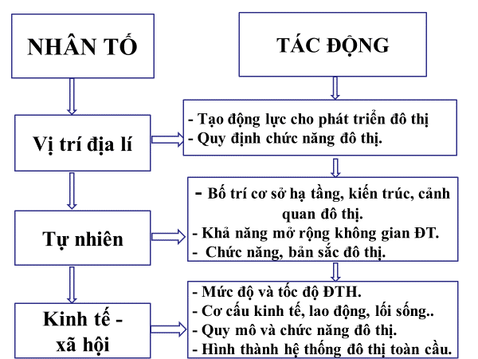
2. Ảnh hưởng của đô thị hóa đến sự kinh tế, xã hội và môi trường.
* Ảnh hưởng tích cực:
- Thúc đẩy tăng trưởng, chuyển dịch cơ cấu kinh tế
- Tạo việc làm, nâng cao thu nhập, thay đổi cơ cấu lao động do đô thị hóa kéo theo các nhu cầu mới của con người, làm xuất hiện nhiều việc làm mới và làm tăng thu nhập cho dân cư.
- Phổ biến văn hóa và lối sống đô thị.
- Không gian đô thịđược mở rộng.
- Hình thành các môi trường đô thị với chất lượng ngày càng cải thiện, trong lành, an toàn và tiện nghi hơn
* Ảnh hưởng tiêu cực:
Đô thị hóa nếu vượt quá tầm kiểm soát, không gắn liền với công nghiệp hóa sẽ gây ra nhiều hậu quả:
- Quá tải cơ sở hạ tầng đô thị.
- Sức ép đối với vấn đề việc làm, nhà ở và gia tăng tệ nạn xã hội.
- Chất lượng môi trường không đảm bảo.
d) Tổ chức thực hiện:
- Bước 1: Chuyển giao nhiệm vụ: GV giữ nguyên 4 nhóm trên, yêu cầu HS tìm hiểu SGK trang 63, 64 kết hợp với kiến thức của bản thân và hoạt động theo nhóm để hoàn thành nhiệm vụ:
- Nhiệm vụ các nhóm:
+ Nhóm 1, 3: Hoàn thành phiếu học tập 1.
+ Nhóm 2, 4: Hoàn thành phiếu học tập 2.
Đô thị hóa (Nhóm 1+3)
Khái niệm
Biểu hiện, ví dụ
Các nhân tố tác động  (phân tích nhân tố, ví dụ) | Vị trí địa lí
Các nhân tố tác động  (phân tích nhân tố, ví dụ) | Tự nhiên
Các nhân tố tác động  (phân tích nhân tố, ví dụ) | Kinh tế xã hội

Ảnh hưởng Đô thị hóa (Nhóm 2+4)
Kinh tế
Xã hội
Môi trường
Kể tên 10 siêu đô thị lớn nhất thế giới hiện nay:
- Bước 2: Thực hiện nhiệm vụ:
+ Các nhóm tự phân công nhiệm vụ cho các thành viên.
+ HS làm việc theo nhóm trong khoảng thời gian: 7 phút.
- Bước 3: Báo cáo, thảo luận:
+ GV yêu cầu đại diện các nhóm báo cáo kết quả.
+ Các nhóm nhận xét, bổ sung cho nhau.
+ GV cho các nhóm Đóng vai:
> Dẫn dắt về vấn đề đô thị hóa ở Hà Nội, HCM → Nếu em là lãnh đạo em sẽ giải quyết vấn đề đô thị nào đầu tiên? Làm thế nào để đô thị phát triển hiện đại mà không gây ảnh hưởng đến tài nguyên và môi trường.
> HS viết nhanh thông tin ra giấy note →trao đổi trong nhóm nhỏ về chiến lược
> GV rút thăm ngẫu nhiên để HS lên trình bày. Các HS dưới lớp phản biện
- Bước 4: Kết luận, nhận định: GV giảng giải nội dung, tổng kết hoạt động, hướng dẫn ghi bài.
đồng đều?
HOẠT ĐỘNG 3: LUYỆN TẬP
a) Mục tiêu: Củng cố lại kiến thức đã học, rèn luyện kĩ năng bài học góp phần hình thành các kĩ năng mới cho HS
b) Nội dung: HS quan sát máy chiếu, sử dụng SGK và vận dụng kiến thức đã học để trả lời câu hỏi.
c) Sản phẩm: HS chơi Trò chơi – HIỂU Ý ĐỒNG ĐỘI

d) Tổ chức hoạt động.
- Bước 1: Chuyển giao nhiệm vụ: GV rút thăm ngẫu nhiên một số HS lên đoán từ. Các HS bên dưới được Gv gọi ngẫu nhiên gợi ý. Yêu cầu khi gợi ý không lặp từ, tách từ….
- Bước 2: Thực hiện nhiệm vụ: Có 10 từ khóa
Đô thị hóa
Mật độ dân số
Phân bố dân cư
Lối sống đô thị
Tỉ lệ dân thành thị
Thất nghiệp
Di cư
Ô nhiễm môi trường
Điều kiện tự nhiên
Tài nguyên thiên nhiên
- Bước 3: Kết luận, nhận định: khen ngợi các Hs và yêu cầu HS chốt nhanh trọng điểm của bài...
HOẠT ĐỘNG 4: VẬN DỤNG
a) Mục tiêu: Giải thích được quá trình đô thị hóa.
b) Nội dung: HS quan sát máy chiếu, sử dụng SGK và vận dụng kiến thức đã học để trả lời câu hỏi.
c) Sản phẩm: HS hoàn thành câu hỏi:
* Câu hỏi: Tại sao đô thị hóa không xuất phát từ quá trình công nghiệp hóa sẽ dẫn đến tiêu cực trong đời sống kinh tế - xã hội?
* Trả lời câu hỏi:
- Đô thị hóa không xuất phát từ quá trình công nghiệp hóa được diễn ra do các cuộc di dân từ nông thôn ra thành thị một cách tự phát.
- Ở nông thôn: Mất đi một phần lớn nhân lực trẻ, khỏe, có chất lượng, gây khó khắn cho phát triển kinh tế ở nông thôn.
- Ở thành phố: Sự tập trung ngày càng nhiều dân cư và lao động dẫn đến tình trạng thiếu việc làm, điều kiện sinh hoạt (nhà ở, đi lại.....) và giáo dục, y tế, các dịch vụ công ngày càng quá tải; môi trường chịu áp lực nặng nề dẫn đến bị ô nhiễm.
d) Tổ chức thực hiện:
- Bước 1: Chuyển giao nhiệm vụ: GV trình chiếu câu hỏi, yêu cầu HS trả lời.
- Bước 2: Thực hiện nhiệm vụ: HS thảo luận và tìm đáp án.
- Bước 3: Báo cáo, thảo luận: GV gọi một số HS trả lời, HS khác nhận xét, bổ sung.
- Bước 4: Kết luận, nhận định: GV đánh giá kết quả của HS, chốt đáp án và kiến thức có liên quan.
3.4. Củng cố, dặn dò:
- GV củng cố, nhấn mạnh kiến thức trọng tâm của chủ đề thông qua sơ đồ hóa đã được chuẩn bị sẵn.
3.5. Hướng dẫn về nhà:
- Học bài cũ, trả lời câu hỏi SGK.
- Hoàn thành câu hỏi phần vận dụng.
- Hoàn thành bài tập 1,2,3 – SGK trang 64.
- Chuẩn bị bài mới: Bài 18: Các nguồn lực phát triển kinh tế.

KÍ DUYỆT GIÁO ÁN
Ngày……….tháng………năm 2023
TTCM

TUẦN 21
Ngày soạn: …14. /…1. /2023
CHƯƠNG 8: CÁC NGUỒN LỰC, MỘT SỐ TIÊU CHÍ ĐÁNH GIÁ SỰ PHÁT TRIỂN KINH TẾ.
TIẾT 41 - BÀI 18. CÁC NGUỒN LỰC PHÁT TRIỂN KINH TẾ.
I. MỤC TIÊU
1. Kiến thức:
- Trình bày được khái niệm và phân loại các nguồn lực, phân tích được vai trò của mỗi loại nguồn lực đối với phát triển kinh tế.
- Phân tích được sơ đồ nguồn lực.
2. Năng lực:
- Năng lực chung:
+ Giao tiếp và hợp tác: Biết chủ động trong giao tiếp, tự tin và biết kiểm soát cảm xúc, thái độ khi nói trước nhiều người. Có kĩ năng giao tiếp làm việc nhóm hiệu quả.
+ Tự chủ và tự học: Đánh giá và điều chỉnh được kế hoạch học tập; hình thành cách học riêng của bản thân; tìm kiếm, lựa chọn nguồn tài liệu phù hợp.
+ Giải quyết vấn đề và sáng tạo: Phát hiện ra vấn đề, đề xuất biện pháp giải quyết phù hợp với vấn đề.
- Năng lực chuyên biệt:
+ Nhận thức khoa học địa lí: Xác định và phân tích được các nguồn lực phát triển kinh tế.
Phát hiện và giải thích được các nguồn lực phát triển kinh tế.
+ Tìm hiểu địa lí: Biết tìm kiếm, chọn lọc và khai thác thông tin văn bản, tranh ảnh, bản đồ, Atlat… Biết khai thác Internet phục vụ trong việc học tập môn Địa lí.
+ Vận dụng kiến thức, kĩ năng đã học: Tìm kiếm được các thông tin và nguồn số liệu tin cậy về các nguồn lực phát triển kinh tế. Vận dụng được các kiến thức, kỹ năng để giải quyết một số vấn đề thực tiễn liên quan đến các nguồn lực phát triển kinh tế của địa phương, đất nước.
3. Phẩm chất:
- Tự hào về các nguồn lực phát triển kinh tế - xã hội của đất nước.
- Nhân ái, có mối quan hệ hài hòa với người khác.
- Chăm chỉ, trung thực trong học tập, có ý chí vượt qua khó khăn để hoàn thành các nhiệm vụ học tập.
- Trách nhiệm: Tích cực, tự giác, nghiêm túc học tập, rèn luyện, tu dưỡng đạo đức bản thân. Có ý thức sử dụng hợp lí các nguồn lực của gia đình, địa phương, đất nước.
II. THIẾT BỊ DẠY HỌC VÀ HỌC LIỆU
1. Thiết bị: Máy tính, máy chiếu.
2. Học liệu:
SGK, bản đồ, tranh ảnh, video.
III. TIẾN TRÌNH DẠY HỌC
3.1. Ổn định:
Ngày dạy | Lớp | Sĩ số | Ghi chú
3.2. Kiểm tra bài cũ: Kết hợp trong giờ.
3.3. Hoạt động học tập:
HOẠT ĐỘNG 1: HOẠT ĐỘNG MỞ ĐẦU (KHỞI ĐỘNG)
a) Mục tiêu: HS nhớ lại kiến thức về các điều kiện phát triển kinh tế. Dẫn dắt vào bài mới.
b) Nội dung: HS quan sát máy chiếu, sử dụng SGK. HS chơi trò chơi “Chúng tôi là nhà thông thái”.
c) Sản phẩm: HS nhớ lại kiến thức đã được học và vận dụng kiến thức của bản thân trả lời câu hỏi GV đưa ra.
d) Tổ chức thực hiện:
- Bước 1: Chuyển giao nhiệm vụ: GV hướng dẫn HS thực hiện trò chơi “Chúng tôi là nhà thông thái”.
+ GV chia mỗi bàn là 1 nhóm và đánh số chẵn lẻ.
+ Nhóm chẵn kể tên 5 quốc gia giàu nhất thế giới với nét nổi bật nhất về kinh tế, theo cấu trúc: Tôi là ….(tên quốc gia), tôi có ….(đặc điểm chứng tỏ mình giàu).
+ Nhóm lẻ kể tên 5 quốc gia nghèo nhất thế giới với nét nổi bật nhất về kinh tế, theo cấu trúc: Tôi là ….(tên quốc gia), tôi còn ….(đặc điểm chứng tỏ mình còn nghèo).
- Bước 2: Thực hiện nhiệm vụ: Các nhóm bàn trao đổi, thảo luận và viết ý kiến.
- Bước 3: Báo cáo, thảo luận: GV gọi 1 số nhóm trình bày ý kiến, các nhóm khác bổ sung, nhận xét.
- Bước 4: Kết luận, nhận định: Giáo viên nhận xét, chuẩn kiến thức, giới thiệu vào bài: Bất kì một quốc gia nào muốn phát triển kinh tế đều phải dựa vào nguồn lực. Vậy nguồn lực là gì? Nguồn lực được phân loại như thế nào và có vai trò gì đối với phát triển kinh tế.
HOẠT ĐỘNG 2: HÌNH THÀNH KIẾN THỨC MỚI
Hoạt động 2.1. Tìm hiểu về khái niệm, phân loại nguồn lực.
a) Mục tiêu:
- HS trình bày được khái niệm nguồn lực.
- Phân loại các nguồn lực.
- Phân tích sơ đồ phân loại nguồn lực.
b) Nội dung: HS quan sát máy chiếu, sử dụng SGK để tìm hiểu nội dung kiến thức theo yêu cầu của GV. HS làm việc cặp/ nhóm; HS chơi trò chơi.
c) Sản phẩm:
- Trả lời câu hỏi của GV.
- HS hoàn thành tìm hiểu kiến thức:

I. KHÁI NIỆM NGUỒN LỰC.
Nguồn lực là tổng thể vị trí địa lí, các nguồn tài nguyên thiên nhiên, hệ thống tài sản quốc gia, nguồn nhân lực, đường lối chính sách, vốn và thị trường …ở cả trong nước và ngoài nước có thể được khai thác nhằm phục vụ cho việc phát triển kinh tế của 1 lãnh thổ nhất định.
II. PHÂN LOẠI NGUỒN LỰC.
a. Căn cứ vào phạm vi lãnh thổ
- Nguồn lực trong nước (Nội lực): vị trí địa lí, tài nguyên thiên nhiên, nguồn lao động, nguồn vốn đầu tư, khoa học - công nghệ, lịch sử - văn hoá, hệ thống tài sản quốc gia, đường lối chính sách
- Nguồn lực ngoài nước (Ngoại lực): vốn đầu tư nước ngoài, lao động nước ngoài, tri thức, kinh nghiệm tổ chức quản lí, khoa học – công nghệ, thị trường ngoài nước.
b. Căn cứ vào nguồn gốc hình thành.
- Vị trí địa lí (tự nhiên, kinh tế, chính trị...)
- Nguồn lực tự nhiên (địa hình, đất, khí hậu, nước, sinh vật, khoáng sản...)
- Nguồn lực kinh tế - xã hội (nguồn lao động, vốn, thị trường, khoa học – công nghệ, thương hiệu quốc gia, lịch sử - văn hóa, đường lối chính sách.
d) Tổ chức thực hiện:
- Bước 1: Chuyển giao nhiệm vụ: Trò chơi “Thử tài ghi nhớ”.
+ Hai dãy học sinh trong lớp tham gia, dãy bên phải học thuộc khái niệm “nguồn lực” trong SGK, dãy bên trái học thuộc bằng cách nhìn khái niệm thiết kế đặc biệt trên màn hình.
+ Thời gian: 1 phút.
+ Mỗi dãy bốc thăm 2 bạn bất kì lên ghi khái niệm trên bảng.
+ Giáo viên nhận xét, đánh giá và phân tích lại khái niệm. 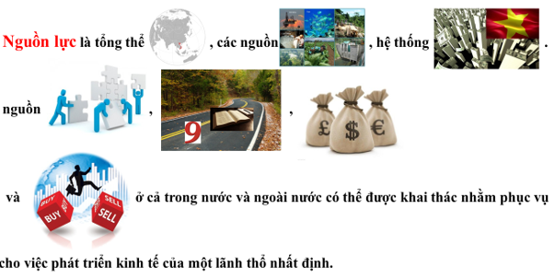
- Bước 2: Thực hiện nhiệm vụ: Học sinh làm việc theo cặp, sắp xếp các dữ liệu cho sẵn thành sơ đồ hoàn chỉnh về cách phân loại nguồn lực (không nhìn SGK).
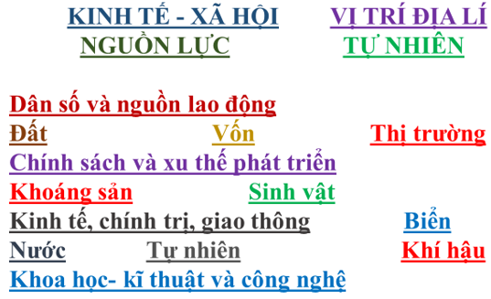
Thời gian: 2 phút.
- Bước 3: HS trao đổi, thảo luận và báo cáo.
+ Giáo viên nhận xét, trình bày đáp án. Nhấn mạnh: “Có 2 cách phân loại nguồn lực, sơ đồ trên là cách phân loại dựa vào nguồn gốc. Ngoài ra, căn cứ vào phạm vi lãnh thổ có thể phân chia thành nguồn lực trong nước (nội lực) và nguồn lực nước ngoài (ngoại lực).
+ Giáo viên yêu cầu học sinh theo dõi đoạn video “Sự phát triển thần kỳ của Singapore” để trả lời câu hỏi: “Những nguyên nhân nào làm cho nền kinh tế Singapore phát triển thần kỳ?” Mở rộng ngoại giao, thu hút đầu tư nước ngoài, chính sách thu hút nhân tài, tăng tiền lương, đẩy mạnh phát triển công nghiệp – dịch vụ,...
- Giáo viên giảng giải, phân tích.
- Bước 4: Kết luận và nhận định: GV nhận xét, đánh giá về thái độ, quá trình làm việc, kết quả hoạt động và chốt kiến thức.
Hoạt động 2.2. Tìm hiểu về vai trò của nguồn lực đối với sự phát triển kinh tế.
a) Mục tiêu:
Phân tích được vai trò của mỗi loại nguồn lực đối với phát triển kinh tế.
b) Nội dung: HS quan sát máy chiếu, sử dụng SGK để tìm hiểu nội dung kiến thức theo yêu cầu của GV.
c) Sản phẩm:
- Trả lời câu hỏi GV.
- Hoàn thành PHT.
- HS hoàn thành tìm hiểu kiến thức:
III. VAI TRÒ CỦA NGUỒN LỰC ĐỐI VỚI SỰ PHÁT TRIỂN KINH TẾ.
- Vị trí địa lí: Vai trò quan trọng trong giao lưu, hợp tác, phát triển kinh tế,... giữa các nước.
- Nguồn lực tự nhiên: tạo điều kiện cần thiết cho quá trình sản xuất, góp phần tích luỹ vốn, thúc đẩy tăng trưởng và chuyển dịch cơ cấu kinh tế.
- Nguồn lực kinh tế - xã hội: vai trò quyết định đối với phát triển kinh tế.
+ Nguồn lao động: nguồn lực quan trọng nhất của quá trình sản xuất, quyết định việc tổ chức sử dụng có hiệu quả các nguồn lực khác.
+ Vốn đầu tư: là cơ sở để mở rộng quy mô sản xuất, nâng cao trình độ khoa học - công nghệ, tăng tích luỹ cho nền kinh tế.
+ Khoa học - công nghệ: giúp tăng năng suất lao động, tăng hiệu quả sử dụng vốn, nâng cao công suất sử dụng máy móc, góp phần mở rộng sản xuất.
d) Tổ chức thực hiện:
- Bước 1: Chuyển giao nhiệm vụ:
+ GV yêu cầu đọc thông tin SGK trang 66.
+ GV chia lớp thành 6 nhóm. GV cho các nhóm lên bốc thăm, nội dung:
> Mỗi nhóm bốc thăm một nguồn lực để phân tích, lấy ví dụ minh họa cho từng nguồn lực:
+ Nguồn lực tự nhiên.
+ Nguồn lực kinh tế - xã hội.
> Phân tích một nguồn có tác động nổi bật đối với sự phát triển kinh tế ở địa phương nơi em sinh sống và học tập.
- Bước 2: Thực hiện nhiệm vụ:
+ Nhóm trưởng lên bốc thăm.
+ Các nhóm tự phân công nhiệm vụ cho các thành viên.
+ HS làm việc theo nhóm trong khoảng thời gian: 7 phút.
- Bước 3: Báo cáo, thảo luận:
+ GV yêu cầu đại diện các nhóm báo cáo kết quả.
+ Các nhóm nhận xét, bổ sung cho nhau.
- Bước 4: Kết luận, nhận định: GV nhận xét, đánh giá về thái độ, quá trình làm việc, kết quả hoạt động và chốt kiến thức.
* Gợi ý 1:
- Ví dụ vai trò nguồn lực tự nhiên: Vùng trung du và miền núi Bắc Bộ có nguồn tài nguyên khoáng sản dồi dào, phong phú, tạo điều kiện phát triển công nghiệp khai thác khoáng sản làm nguồn nguồn nguyên, nhiên liệu cho các ngành công nghiệp khác và xuất khẩu thu ngoại tệ, từ đó thúc đẩy phát triển kinh tế của vùng và quốc gia.
- Ví dụ vai trò nguồn lực kinh tế - xã hội: Nhật Bản là một quốc gia nghèo tài nguyên nhưng nền kinh tế lại rất phát triển do yếu tố con người đã quyết định việc sử dụng có hiệu quả các nguồn lực khác.
* Gợi ý 2: Các nguồn lực:
+ Vị trí địa lí: tự nhiên, kinh tế, chính trị,...
+ Tự nhiên: địa hình, đất, khí hậu, nước, sinh vật, khoáng sản,...
+ Kinh tế xã hội: nguồn lao động, nguồn vốn đầu tư, thị trường, khoa học – công nghệ,...
=> Ví dụ: Duyên hải Nam Trung Bộ có đường bờ biển dài, mang lại nhiều thế mạnh về tự nhiên để phát triển tổng hợp kinh tế biển:
+ Du lịch biển.
+ Đánh bắt nuôi trồng hải sản.
+ Khai thác khoáng sản biển (sản xuất muối, titan, cát thủy tinh), giao thông biển
HOẠT ĐỘNG 3: LUYỆN TẬP
a) Mục tiêu: Củng cố lại kiến thức đã học, rèn luyện kĩ năng bài học góp phần hình thành các kĩ năng mới cho HS
b) Nội dung: HS quan sát máy chiếu, sử dụng SGK và vận dụng kiến thức đã học để trả lời câu hỏi.
c) Sản phẩm: HS hoàn thành câu hỏi:
Câu 1. Trong các căn cứ sau đây căn cứ nào để phân loại nguồn lực?
A. Vai trò và thuộc tính. B. Nguồn gốc và phạm vi lãnh thổ.
C. Mức độ ảnh hưởng. D. Thời gian và công dụng.
Câu 2. Nguồn vốn, thị trường, khoa học và công nghệ, kinh nghiệm quản lí từ nước ngoài hưởng tới sự phát triển kinh tế của một quốc gia được gọi là nguồn lực
A. tự nhiên. B. bên trong.
C. bên ngoài. D. kinh tế - xã hội.
Câu 3. Nguồn lực có vai trò như thế nào đối với sự phát triển kinh tế - xã hội?
A. Thứ yếu. B. Chủ đạo.
C. Quyết định. D. Quan trọng.
Câu 4. Nguồn lực kinh tế - xã hội quan trọng nhất có tính quyết định đến sự phát triển kinh tế của một đất nước là
A. khoa học - kĩ thuật và công nghệ. B. nguồn vốn.
C. thị trường tiêu thụ. D. con người.
Câu 5. Nguồn lực nào sau đây đóng vai trò là cơ sở tự nhiên của quá trình sản xuất?
A. Đất, khí hậu, dân số. B. Dân số, nước, sinh vật.
C. Sinh vật, đất, khí hậu. D. Khí hậu, thị trường, vốn.
d) Tổ chức thực hiện:
- Bước 1: Chuyển giao nhiệm vụ: GV trình chiếu câu hỏi, yêu cầu HS trả lời.
- Bước 2: Thực hiện nhiệm vụ: HS thảo luận và tìm đáp án.
- Bước 3: Báo cáo, thảo luận: GV gọi một số HS trả lời, HS khác nhận xét, bổ sung.
- Bước 4: Kết luận, nhận định: GV đánh giá kết quả của HS, chốt đáp án và kiến thức có liên quan.
HOẠT ĐỘNG 4: VẬN DỤNG
a) Mục tiêu: HS vận dụng hoặc liên hệ kiến thức để giải thích quan hệ giữa nguồn lực bên trong và nguồn lực bên ngoài.
b) Nội dung: HS quan sát máy chiếu, sử dụng SGK và vận dụng kiến thức đã học để trả lời câu hỏi.
c) Sản phẩm: HS hoàn thành câu hỏi:
* Câu hỏi: Hãy nêu quan hệ giữa nguồn lực bên trong và nguồn lực bên ngoài?
* Trả lời câu hỏi
- Nguồn lực bên trong và bên ngoài có mối quan hệ mật thiết với nhau. Đó là mối quan hệ hỗ trợ, hợp tác và bổ sung cho nhau.
+ Nguồn lực bên trong đóng vai trò quyết định với việc phát triển kinh tế - xã hội của mỗi quốc gia, quyết định đến việc sử dụng các nguồn lực bên ngoài.
+ Nguồn lực bên ngoài đóng vai trò quan trọng, hỗ trợ, thúc đẩy việc sử dụng có hiệu quả nguồn lực trong nước.
- Mối quan hệ giữa chúng còn thể hiện ở chỗ, một quốc gia muốn có sức mạnh tổng hợp để phát triển đất nước luôn cố gắng kết hợp hai nguồn lực này.
d) Tổ chức thực hiện:
- Bước 1: Chuyển giao nhiệm vụ: GV trình chiếu câu hỏi, yêu cầu HS trả lời.
- Bước 2: Thực hiện nhiệm vụ: HS thảo luận và tìm đáp án.
- Bước 3: Báo cáo, thảo luận: GV gọi một số HS trả lời, HS khác nhận xét, bổ sung.
- Bước 4: Kết luận, nhận định: GV đánh giá kết quả của HS, chốt đáp án và kiến thức có liên quan.
3.4. Củng cố, dặn dò:
GV củng cố bài học bằng sơ đồ hóa kiến thức được chuẩn bị sẵn và trình chiếu, nhấn mạnh các nội dung trọng tâm của bài.
3.5. Hướng dẫn về nhà:
- Học bài cũ, trả lời câu hỏi SGK.
- Hoàn thành câu hỏi phần vận dụng.
- Chuẩn bị bài mới: Bài 19: Cơ cấu kinh tế, tổng sản phẩm trong nước và tổng thu nhập quốc gia.
KÍ DUYỆT GIÁO ÁN
Ngày……….tháng………năm 2023
TTCM

TUẦN 21
Ngày soạn: …14. /…1. /2023
TIẾT 42 - BÀI 19. CƠ CẤU NỀN KINH TẾ, TỔNG SẢN PHẨM TRONG NƯỚC VÀ TỔNG THU NHẬP QUỐC GIA.
I. MỤC TIÊU
1. Kiến thức: 1
- Trình bày được khái niệm cơ cấu kinh tế; phân biệt được các loại cơ cấu kinh tế theo ngành, theo thành phần kinh tế, theo lãnh thổ.
- So sánh được một số tiêu chí đánh giá sự phát triển kinh tế: tổng sản phẩm trong nước (GDP), tổng thu nhập quốc gia (GNI), GDP và GNI bình quân đầu người.
- Phân tích được sơ đồ cơ cấu nền kinh tế.
- Vẽ được biểu đồ cơ cấu nền kinh tế và nhận xét, giải thích.
- Liên hệ được một số tiêu chí đánh giá sự phát triển kinh tế ở địa phương.
2. Năng lực:
- Năng lực chung:
+ Giao tiếp và hợp tác: Biết chủ động trong giao tiếp, tự tin và biết kiểm soát cảm xúc, thái độ khi nói trước nhiều người. Có kĩ năng giao tiếp làm việc nhóm hiệu quả.
+ Tự chủ và tự học: Đánh giá và điều chỉnh được kế hoạch học tập; hình thành cách học riêng của bản thân; tìm kiếm, lựa chọn nguồn tài liệu phù hợp.
+ Giải quyết vấn đề và sáng tạo: Phát hiện ra vấn đề, đề xuất biện pháp giải quyết phù hợp với vấn đề.
- Năng lực chuyên biệt:
+ Nhận thức khoa học địa lí: Xác định và phân tích được các loại cơ cấu kinh tế, tổng sản phẩm trong nước và tổng thu nhập quốc gia. Giải thích được các loại cơ cấu kinh tế, tổng sản phẩm trong nước và tổng thu nhập quốc gia.
+ Tìm hiểu địa lí: Biết tìm kiếm, chọn lọc và khai thác thông tin văn bản, tranh ảnh, bản đồ, Atlat… Biết khai thác Internet phục vụ trong việc học tập môn Địa lí.
+ Vận dụng kiến thức, kĩ năng đã học: Tìm kiếm được các thông tin và nguồn số liệu tin cậy về các loại cơ cấu kinh tế; Tổng sản phẩm trong nước và tổng thu nhập quốc gia.
Vận dụng được các kiến thức, kỹ năng để giải quyết một số vấn đề thực tiễn liên quan đến các loại cơ cấu kinh tế, tổng sản phẩm trong nước và tổng thu nhập quốc gia.
3. Phẩm chất:
- Tôn trọng sự khác biệt về trình độ phát triển kinh tế của các địa phương, vùng miền và quốc gia.
- Chăm chỉ, trung thực trong học tập.
- Tích cực, tự giác, nghiêm túc học tập, rèn luyện, tu dưỡng đạo đức bản thân. Xác định được trách nhiệm của bản thân trong việc phát triển kinh tế gia đình, địa phương và quê hương đất nước.
II. THIẾT BỊ DẠY HỌC VÀ HỌC LIỆU
1. Thiết bị: Máy tính, máy chiếu.
2. Học liệu:
SGK, bản đồ, tranh ảnh, sơ đồ, video về cơ cấu kinh tế.
III. TIẾN TRÌNH DẠY HỌC
3.1. Ổn định:
Ngày dạy | Lớp | Sĩ số | Ghi chú
3.2. Kiểm tra bài cũ:
* Câu hỏi: Phân tích vai trò của các nguồn lực đối với sự phát triển kinh tế. Lấy ví dụ.
3.3. Hoạt động học tập:
HOẠT ĐỘNG 1: HOẠT ĐỘNG MỞ ĐẦU (KHỞI ĐỘNG)
a) Mục tiêu: HS nhớ lại kiến thức về cơ cấu nền kinh tế. Dẫn dắt vào bài mới.
b) Nội dung: HS quan sát máy chiếu, sử dụng SGK.
c) Sản phẩm: HS nhớ lại kiến thức đã được học và vận dụng kiến thức của bản thân trả lời câu hỏi GV đưa ra.

d) Tổ chức hoạt động
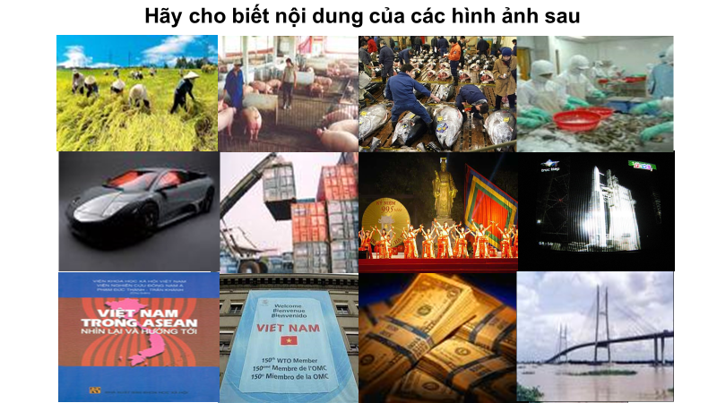
- Bước 1: Chuyển giao nhiệm vụ: Giáo viên yêu cầu học sinh quan sát các hình ảnh trên, và cho biết các hình ảnh trên nói lên điều gì?
- Bước 2: Thực hiện nhiệm vụ:
HS trao đổi, thảo luận và trả lời câu hỏi.
- Bước 3: Báo cáo và thảo luận:
+ GV gọi ngẫu nhiên HS trả lời.
+ HS khác bổ sung.
- Bước 4: Kết luận và nhận định: GV đánh giá, chuẩn kiến thức và dẫn vào bài học: Phát triển kinh tế là quá trình lớn lên hay tăng tiến về mọi mặt của nền kinh tế, trong đó bao gồm tăng quy mô sản lượng và biến đổi về cơ cấu kinh tế. Vậy cơ cấu kinh tế là gì? Có mấy loại cơ cấu kinh tế? Có những tiêu chí nào đế đánh giá sự tăng lên về quy mô sản lượng của cải, vật chất?
HOẠT ĐỘNG 2: HÌNH THÀNH KIẾN THỨC MỚI
Hoạt động 2.1. Tìm hiểu về cơ cấu kinh tế
a) Mục tiêu:
- Trình bày được khái niệm cơ cấu kinh tế; phân biệt được các loại cơ cấu kinh tế theo ngành, theo thành phần kinh tế, theo lãnh thổ.
- Rèn luyện kĩ năng nhận xét, phân tích bản đồ, lược đồ, tranh ảnh để rút ra kết luận.
b) Nội dung: HS quan sát máy chiếu, sử dụng SGK để tìm hiểu nội dung kiến thức theo yêu cầu của GV.
c) Sản phẩm:
- Trả lời câu hỏi GV.
- Hoàn thành PHT.
- HS hoàn thành tìm hiểu kiến thức:
I. CƠ CẤU KINH TẾ.
- Khái niệm: Cơ cấu nền kinh tế là tổng thể các ngành, lĩnh vực, bộ phận kinh tế có quan hệ hữu cơ tương đối ổn định hợp thành.
- Cơ cấu nền kinh tế bao gồm 3 bộ phận cơ bản:
* Cơ cấu ngành kinh tế:
- Là tập hợp tất cả các ngành hình thành nên nền kinh tế và các mối quan hệ tương đối ổn định giữa chúng.
- Gồm 3 nhóm ngành:
+ Nông - lâm - ngư nghiệp
+ Công nghiệp - xây dựng
+ Dịch vụ.
* Cơ cấu kinh tế theo thành phần:
- Được hình thành trên cơ sở chế độ sở hữu, bao gồm nhiều thành phần kinh tế có tác động qua lại lẫn nhau.
- Cơ cấu thành phần kinh tế phản ánh các hình thức sở hữu gồm:
+ Khu vực kinh tế trong nước
+ Khu vực kinh tế có vốn đầu tư nước ngoài
* Cơ cấu kinh tế theo lãnh thổ.
- Là kết quả của quá trình phân công lao động theo lãnh thổ dựa trên sự khác biệt về điều kiện tự nhiên, điều kiện kinh tế - xã hội.
- Cơ cấu kinh tế theo lãnh thổ gồm:
+ Vùng kinh tế.
+ Tiểu vùng kinh tế.
d) Tổ chức thực hiện:
- Bước 1: Chuyển giao nhiệm vụ:
+ GV yêu cầu HS dựa vào SGK trang 67,68, hình 19 và hiểu biết của bản thân, chơi trò chơi.
+ Trò chơi “Thử tài ghi nhớ ”.
- Bước 2: Thực hiện nhiệm vụ:
+ GV chia lớp thành 2 dãy: Hai dãy học sinh trong lớp tham gia, có sự thay đổi: dãy bên trái học thuộc khái niệm “cơ cấu kinh tế” trong SGK, dãy bên phải học thuộc bằng cách nhìn khái niệm thiết kế đặc biệt trên màn hình.
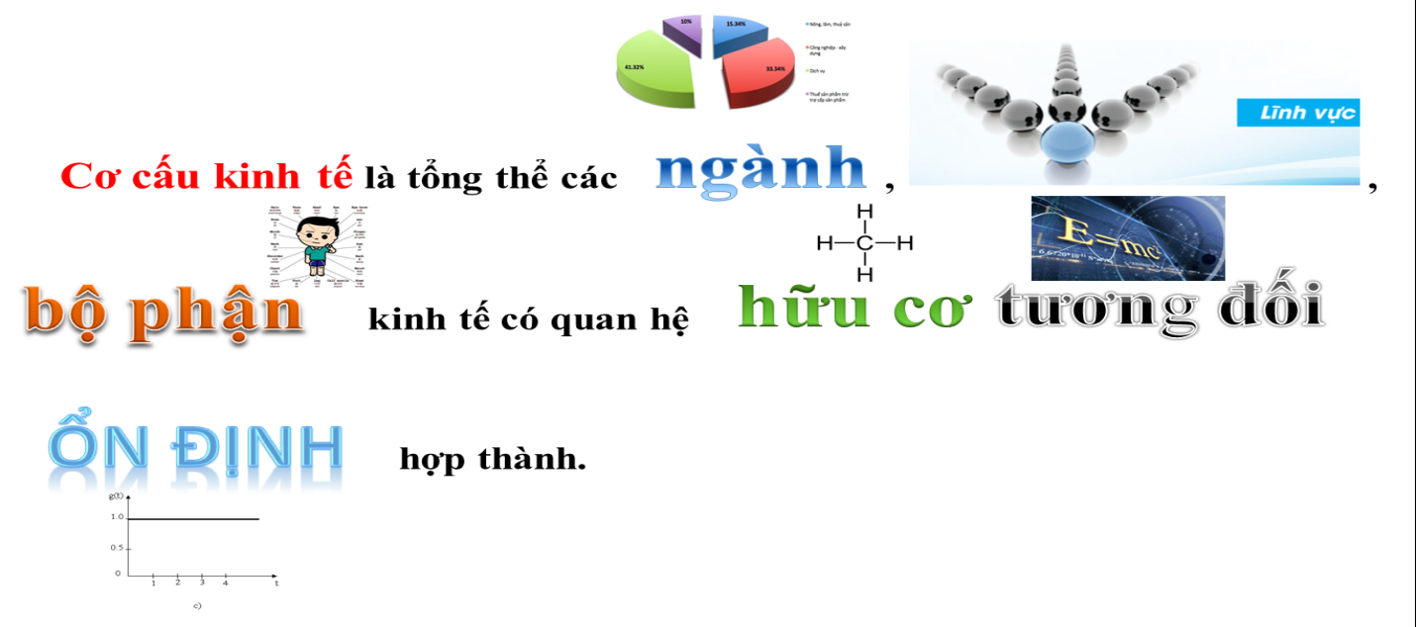
+ Thời gian: 1 phút.
+ Mỗi dãy bốc thăm 2 bạn khác lên ghi khái niệm trên bảng.
+ Kết thúc trò chơi, học sinh sẽ so sánh đâu là phương pháp ghi nhớ tốt hơn, phù hợp hơn với bản thân.
+ Giáo viên phân tích lại khái niệm và yêu cầu học sinh về nhà tìm hiểu thêm những phương pháp ghi nhớ kiến thức hiệu quả.
- Bước 3: Báo cáo và thảo luận:
+ HS trả lời.
+ Giáo viên giới thiệu 3 bộ phận hợp thành cơ cấu nền kinh tế:
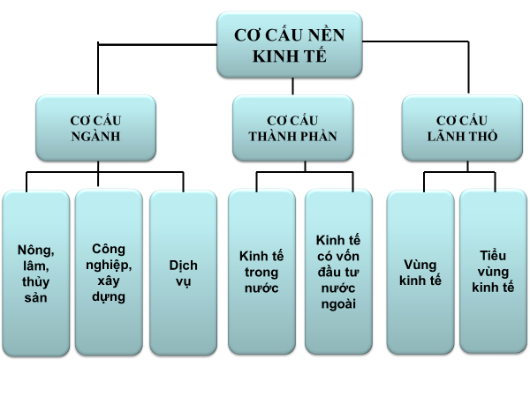
Yêu cầu HS làm rõ được:
+ Khái niệm cơ cấu kinh tế.
+ Phân biệt các loại cơ cấu kinh tế (khái niệm, phân loại)
- Bước 4: Kết luận, nhận định: GV nhận xét, đánh giá về thái độ, quá trình làm việc, kết quả hoạt động và chốt kiến thức.
HOẠT ĐỘNG 3: LUYỆN TẬP
a) Mục tiêu: Củng cố lại kiến thức đã học, rèn luyện kĩ năng bài học góp phần hình thành các kĩ năng mới cho HS
b) Nội dung: HS quan sát máy chiếu, sử dụng SGK và vận dụng kiến thức đã học để trả lời câu hỏi.
c) Sản phẩm: HS hoàn thành câu hỏi:
Câu 1. Nội dung chủ yếu nhất của cơ cấu kinh tế là
A. các bộ phận hợp thành và quan hệ giữa chúng.
B. tổng số chung và tất cả các bộ phận hợp thành.
C. sự sắp xếp các bộ phận trong cả tổng thể chung.
D. sự phân chia tổng thể chung thành các bộ phận.
Câu 2. Cơ cấu ngành kinh tế không phản ánh
A. trình độ phân công lao động xã hội.
B. trình độ phát triển của lực lượng sản xuất.

C. việc sử dụng lao động theo ngành.
D. việc sở hữu kinh tế theo thành phần.
Câu 3. Thông thường những nước có vốn đầu tư ra nước ngoài cao thì
A. GNI lớn hơn GDP. B. GNI nhỏ hơn GDP.
C. GNI/ người nhỏ hơn GDP/ người. D. Tốc độ tăng GNI lớn hơn GDP.
Câu 4. Những nước đang tiếp nhận đầu tư nước ngoài nhiều hơn đầu tư ra nước ngoài sẽ có
A. GDP lớn hơn GNI. B. GNI lớn hơn GDP.
C. GNI/ người nhỏ hơn GDP/ người. D. Tốc độ tăng GDP lớn hơn GNI.
d) Tổ chức thực hiện:
- Bước 1: Chuyển giao nhiệm vụ: GV trình chiếu câu hỏi, yêu cầu HS trả lời.
- Bước 2: Thực hiện nhiệm vụ: HS thảo luận và tìm đáp án.
- Bước 3: Báo cáo, thảo luận: GV gọi một số HS trả lời, HS khác nhận xét, bổ sung.
- Bước 4: Kết luận, nhận định: GV đánh giá kết quả của HS, chốt đáp án và kiến thức có liên quan.
HOẠT ĐỘNG 4: VẬN DỤNG
a) Mục tiêu: HS vận dụng hoặc liên hệ kiến thức để giải thích quan hệ giữa nguồn lực bên trong và nguồn lực bên ngoài.
b) Nội dung: HS quan sát máy chiếu, sử dụng SGK và vận dụng kiến thức đã học để trả lời câu hỏi.
c) Sản phẩm: HS hoàn thành câu hỏi:
* Câu hỏi: Phân tích mối quan hệ giữa GDP và GNI. Tại sao tổng sản phẩm trong nước (GDP) và tổng thu nhập quốc gia (GNI) có sự khác nhau giữa các nước phát triển và các nước đang phát triển?
* Trả lời câu hỏi
- GNI lớn hơn hay nhỏ hơn GDP tuỳ thuộc mối quan hệ kinh tế (đầu tư, vốn, lao động...) giữa một nước với nhiều nước khác.
- Những nước có vốn đầu tư ra nước ngoài cao thì GNI lớn hơn GDP. Ngược lại, những nước đang tiếp nhận đầu tư nhiều hơn đầu tư ra nước ngoài sẽ có GDP lớn hơn GNI.
- Giải thích sự khác nhau giữa các nước phát triển và các nước đang phát triển về GDP và GNI
+ Các nước phát triển thường có GNI lớn hơn GDP do đầu tư ra nước ngoài nhiều hơn nhận đầu tư vào trong nước.
+ Các nước đang phát triển thường có GDP lớn hơn GNI do đầu tư ra nước ngoài it, nhận nhiều đầu tư từ nước ngoài.
d) Tổ chức thực hiện:
- Bước 1: Chuyển giao nhiệm vụ:GV trình chiếu câu hỏi, yêu cầu HS trả lời.
- Bước 2: Thực hiện nhiệm vụ: HS thảo luận và tìm đáp án.
- Bước 3: Báo cáo, thảo luận: GV gọi một số HS trả lời, HS khác nhận xét, bổ sung.
- Bước 4: Kết luận, nhận định: GV đánh giá kết quả của HS, chốt đáp án và kiến thức có liên quan.
3.4. Củng cố, dặn dò:
GV củng cố bài học bằng sơ đồ hóa kiến thức được chuẩn bị sẵn và trình chiếu, nhấn mạnh các nội dung trọng tâm của bài.
3.5. Hướng dẫn về nhà:
- Học bài cũ, trả lời câu hỏi bài tập 1,2 SGK trang 69
- Hoàn thành câu hỏi phần vận dụng.
- Chuẩn bị bài mới: Bài 20. Vai trò, đặc điểm, các nhân tố ảnh hưởng đến sự phát triển và phân bố nông nghiệp, lâm nghiệp, thủy sản.

KÍ DUYỆT GIÁO ÁN
Ngày……….tháng………năm 2023
TTCM

TUẦN 22
Ngày soạn: 21…. /1…. /2023
TIẾT 43 - BÀI 19. CƠ CẤU NỀN KINH TẾ, TỔNG SẢN PHẨM TRONG NƯỚC VÀ TỔNG THU NHẬP QUỐC GIA.( TIẾP)
I. MỤC TIÊU
1. Kiến thức: 1
- Trình bày được khái niệm cơ cấu kinh tế; phân biệt được các loại cơ cấu kinh tế theo ngành, theo thành phần kinh tế, theo lãnh thổ.
- So sánh được một số tiêu chí đánh giá sự phát triển kinh tế: tổng sản phẩm trong nước (GDP), tổng thu nhập quốc gia (GNI), GDP và GNI bình quân đầu người.
- Phân tích được sơ đồ cơ cấu nền kinh tế.
- Vẽ được biểu đồ cơ cấu nền kinh tế và nhận xét, giải thích.
- Liên hệ được một số tiêu chí đánh giá sự phát triển kinh tế ở địa phương.
2. Năng lực:
- Năng lực chung:
+ Giao tiếp và hợp tác: Biết chủ động trong giao tiếp, tự tin và biết kiểm soát cảm xúc, thái độ khi nói trước nhiều người. Có kĩ năng giao tiếp làm việc nhóm hiệu quả.
+ Tự chủ và tự học: Đánh giá và điều chỉnh được kế hoạch học tập; hình thành cách học riêng của bản thân; tìm kiếm, lựa chọn nguồn tài liệu phù hợp.
+ Giải quyết vấn đề và sáng tạo: Phát hiện ra vấn đề, đề xuất biện pháp giải quyết phù hợp với vấn đề.
- Năng lực chuyên biệt:
+ Nhận thức khoa học địa lí: Xác định và phân tích được các loại cơ cấu kinh tế, tổng sản phẩm trong nước và tổng thu nhập quốc gia. Giải thích được các loại cơ cấu kinh tế, tổng sản phẩm trong nước và tổng thu nhập quốc gia.
+ Tìm hiểu địa lí: Biết tìm kiếm, chọn lọc và khai thác thông tin văn bản, tranh ảnh, bản đồ, Atlat… Biết khai thác Internet phục vụ trong việc học tập môn Địa lí.
+ Vận dụng kiến thức, kĩ năng đã học: Tìm kiếm được các thông tin và nguồn số liệu tin cậy về các loại cơ cấu kinh tế; Tổng sản phẩm trong nước và tổng thu nhập quốc gia.
Vận dụng được các kiến thức, kỹ năng để giải quyết một số vấn đề thực tiễn liên quan đến các loại cơ cấu kinh tế, tổng sản phẩm trong nước và tổng thu nhập quốc gia.
3. Phẩm chất:
- Tôn trọng sự khác biệt về trình độ phát triển kinh tế của các địa phương, vùng miền và quốc gia.
- Chăm chỉ, trung thực trong học tập.
- Tích cực, tự giác, nghiêm túc học tập, rèn luyện, tu dưỡng đạo đức bản thân. Xác định được trách nhiệm của bản thân trong việc phát triển kinh tế gia đình, địa phương và quê hương đất nước.
II. THIẾT BỊ DẠY HỌC VÀ HỌC LIỆU
1. Thiết bị: Máy tính, máy chiếu.
2. Học liệu:
SGK, bản đồ, tranh ảnh, sơ đồ, video về cơ cấu kinh tế.
III. TIẾN TRÌNH DẠY HỌC
3.1. Ổn định:
Ngày dạy | Lớp | Sĩ số | Ghi chú
3.2. Kiểm tra bài cũ:
* Câu hỏi: Phân tích vai trò của các nguồn lực đối với sự phát triển kinh tế. Lấy ví dụ.
3.3. Hoạt động học tập:
HOẠT ĐỘNG 1: HOẠT ĐỘNG MỞ ĐẦU (KHỞI ĐỘNG)
a) Mục tiêu: HS nhớ lại kiến thức về cơ cấu nền kinh tế. Dẫn dắt vào bài mới.
b) Nội dung: HS quan sát máy chiếu, sử dụng SGK.
c) Sản phẩm: HS nhớ lại kiến thức đã được học và vận dụng kiến thức của bản thân trả lời câu hỏi GV đưa ra.

d) Tổ chức hoạt động
- Bước 1: Chuyển giao nhiệm vụ: Giáo viên yêu cầu học sinh quan sát các hình ảnh trên, và cho biết các hình ảnh trên nói lên điều gì?
- Bước 2: Thực hiện nhiệm vụ:
HS trao đổi, thảo luận và trả lời câu hỏi.
- Bước 3: Báo cáo và thảo luận:
+ GV gọi ngẫu nhiên HS trả lời.
+ HS khác bổ sung.
- Bước 4: Kết luận và nhận định: GV đánh giá, chuẩn kiến thức và dẫn vào bài học: Phát triển kinh tế là quá trình lớn lên hay tăng tiến về mọi mặt của nền kinh tế, trong đó bao gồm tăng quy mô sản lượng và biến đổi về cơ cấu kinh tế. Vậy cơ cấu kinh tế là gì? Có mấy loại cơ cấu kinh tế? Có những tiêu chí nào đế đánh giá sự tăng lên về quy mô sản lượng của cải, vật chất?
HOẠT ĐỘNG 2: HÌNH THÀNH KIẾN THỨC MỚI
Hoạt động 2.2. Tìm hiểu về tổng sản phẩm trong nước và thu nhập quốc gia.
a) Mục tiêu:
So sánh được một số tiêu chí đánh giá sự phát triển kinh tế: tổng sản phẩm trong nước (GDP), tổng thu nhập quốc gia (GNI), GDP và GNI bình quân đầu người.

b) Nội dung: HS quan sát máy chiếu, sử dụng SGK để tìm hiểu nội dung kiến thức theo yêu cầu của GV.
c) Sản phẩm:
- Trả lời câu hỏi GV.
- Hoàn thành PHT.
- HS hoàn thành tìm hiểu kiến thức:
II. TỔNG SẢN PHẨM TRONG NƯỚC VÀ THU NHẬP QUỐC GIA.
1. Tổng sản phẩm trong nước.
Là tổng giá trị sản phẩm vật chất và dịch vụ cuối cùng được sản xuất ra bên trong lãnh thổ một nước, trong một khoảng thời gian nhất định (thường là một năm), không phân biệt do người trong nước hay người nước ngoài tạo ra.
2. Tổng thu nhập quốc gia.
- Là tổng thu nhập từ sản phẩm vật chất và dịch vụ cuối cùng do công dân một nước tạo ra, trong một khoảng thời gian nhất định (thường là một năm), không phân biệt họ cư trú ở lãnh thổ nào (kể cả ở trong nước và ở nước ngoài).
- GNI bằng GDP cộng với các khoản thu nhập nhận được từ nước ngoài, trừ đi các khoản thu nhập chuyển trả cho nước ngoài. GNI phản ánh nội lực của nền kinh tế. GNI lớn hơn hay nhỏ hơn GDP phụ thuộc vào các yếu tố nước ngoài.
3. GDP và GNI bình quân đầu người.
- GDP và GNI bình quân đâu người được tính bằng cách chia GDP và GNI cho tổng số dân ở một thời điểm nhất định (thường là một năm).
- GDP và GNI bình quân đầu người là những tiêu chí quan trọng dùng để so sánh, đánh giá trình độ phát triển kinh tế và mức sống dân cư giữa các quốc gia; là một trong những căn cứ để tính chỉ số phát triển con người.
d) Tổ chức thực hiện:
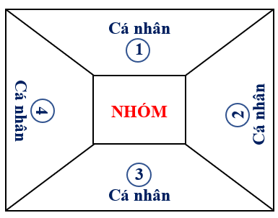
- Bước 1: Chuyển giao nhiệm vụ:
+ GV yêu cầu HS dựa vào SGK trang 68,69, và hiểu biết của bản thân, hoàn thành phiếu học tập
+ GV chia lớp thành 4 nhóm: các nhóm hoàn thiện PHT theo kĩ thuật “khăn trải bàn” sau đó thiết kế sản phẩm thành sơ đồ tư duy… sao cho đủ nội dung yêu cầu:
* Nhóm 1,2: So sánh sự khác biệt giữa GDP và GNI.
Tiêu chí | Cách tính | Người tạo ra
GDP (tổng sản phẩm trong nước)
GNI (tổng thu nhập quốc gia
* Nhóm 3,4: So sánh sự khác biệt giữa GDP và GNI bình quân theo đầu người.

Tiêu chí | Cách tính | Ý nghĩa
GDP bình quân đầu người
GNI bình quân đầu người
- Bước 2: Thực hiện nhiệm vụ:
+ HS trao đổi, thảo luận.
+ Nhóm hoàn thiện PHT trong thời gian 5p.
+ GV hỗ trợ nếu cần.
- Bước 3: Báo cáo, thảo luận:
+ GV đại diện từng nhóm có sản phẩm giống nhau (nhóm 1,2; nhóm 3,4) lên dán sản phẩm lên bảng và trình bày
+ HS nhóm bổ sung, nhận xét, chấm điểm về các tiêu chí (nội dung, thời gian, thuyết trình….)
- Bước 4: Kết luận, nhận định: GV đánh giá kết quả của HS, chốt đáp án và kiến thức có liên quan.
* PHT nhóm 1,2.
Tiêu chí | Cách tính | Người tạo ra
GDP (tổng sản phẩm trong nước) | Bằng tổng giá trị sản phẩm vật chất + dịch vụ cuối cùng được sản xuất trong phạm vi lãnh thổ một nước trong 1 năm. | Người trong nước và người nước ngoài tạo ra trong phạm vi lãnh thổ đó.
GNI (tổng thu nhập quốc gia | Bằng tổng thu nhập từ sản phẩm vật chất + dịch vụ do tất cả công dân 1 quốc gia tạo ra thường trong 1 năm. | Công dân mang quốc tịch quốc gia đó (có thể tạo ra giá trị trong và ngoài lãnh thổ nước đó)
* PHT nhóm 3,4.
Tiêu chí | Cách tính | Ý nghĩa
GDP bình quân đầu người | GDP/tổng số dân ở 1 thời điểm nhất định (thường là 1 năm). | Là tiêu chí quan trọng dùng để so sánh, đánh giá trình độ phát triển kinh tế và mức sống dân cư giữa các quốc gia; là một trong những căn cứ để tính chỉ số phát triển con người.
GNI bình quân đầu người | GNI/tổng số dân ở 1 thời điểm nhất định (thường là 1 năm).
HOẠT ĐỘNG 3: LUYỆN TẬP
a) Mục tiêu: Củng cố lại kiến thức đã học, rèn luyện kĩ năng bài học góp phần hình thành các kĩ năng mới cho HS
b) Nội dung: HS quan sát máy chiếu, sử dụng SGK và vận dụng kiến thức đã học để trả lời câu hỏi.
c) Sản phẩm: HS hoàn thành câu hỏi:
Câu 1. Nội dung chủ yếu nhất của cơ cấu kinh tế là
A. các bộ phận hợp thành và quan hệ giữa chúng.
B. tổng số chung và tất cả các bộ phận hợp thành.
C. sự sắp xếp các bộ phận trong cả tổng thể chung.
D. sự phân chia tổng thể chung thành các bộ phận.
Câu 2. Cơ cấu ngành kinh tế không phản ánh
A. trình độ phân công lao động xã hội.
B. trình độ phát triển của lực lượng sản xuất.

C. việc sử dụng lao động theo ngành.
D. việc sở hữu kinh tế theo thành phần.
Câu 3. Thông thường những nước có vốn đầu tư ra nước ngoài cao thì
A. GNI lớn hơn GDP. B. GNI nhỏ hơn GDP.
C. GNI/ người nhỏ hơn GDP/ người. D. Tốc độ tăng GNI lớn hơn GDP.
Câu 4. Những nước đang tiếp nhận đầu tư nước ngoài nhiều hơn đầu tư ra nước ngoài sẽ có
A. GDP lớn hơn GNI. B. GNI lớn hơn GDP.
C. GNI/ người nhỏ hơn GDP/ người. D. Tốc độ tăng GDP lớn hơn GNI.
d) Tổ chức thực hiện:
- Bước 1: Chuyển giao nhiệm vụ: GV trình chiếu câu hỏi, yêu cầu HS trả lời.
- Bước 2: Thực hiện nhiệm vụ: HS thảo luận và tìm đáp án.
- Bước 3: Báo cáo, thảo luận: GV gọi một số HS trả lời, HS khác nhận xét, bổ sung.
- Bước 4: Kết luận, nhận định: GV đánh giá kết quả của HS, chốt đáp án và kiến thức có liên quan.
HOẠT ĐỘNG 4: VẬN DỤNG
a) Mục tiêu: HS vận dụng hoặc liên hệ kiến thức để giải thích quan hệ giữa nguồn lực bên trong và nguồn lực bên ngoài.
b) Nội dung: HS quan sát máy chiếu, sử dụng SGK và vận dụng kiến thức đã học để trả lời câu hỏi.
c) Sản phẩm: HS hoàn thành câu hỏi:
* Câu hỏi: Phân tích mối quan hệ giữa GDP và GNI. Tại sao tổng sản phẩm trong nước (GDP) và tổng thu nhập quốc gia (GNI) có sự khác nhau giữa các nước phát triển và các nước đang phát triển?
* Trả lời câu hỏi
- GNI lớn hơn hay nhỏ hơn GDP tuỳ thuộc mối quan hệ kinh tế (đầu tư, vốn, lao động...) giữa một nước với nhiều nước khác.
- Những nước có vốn đầu tư ra nước ngoài cao thì GNI lớn hơn GDP. Ngược lại, những nước đang tiếp nhận đầu tư nhiều hơn đầu tư ra nước ngoài sẽ có GDP lớn hơn GNI.
- Giải thích sự khác nhau giữa các nước phát triển và các nước đang phát triển về GDP và GNI
+ Các nước phát triển thường có GNI lớn hơn GDP do đầu tư ra nước ngoài nhiều hơn nhận đầu tư vào trong nước.
+ Các nước đang phát triển thường có GDP lớn hơn GNI do đầu tư ra nước ngoài it, nhận nhiều đầu tư từ nước ngoài.
d) Tổ chức thực hiện:
- Bước 1: Chuyển giao nhiệm vụ:GV trình chiếu câu hỏi, yêu cầu HS trả lời.
- Bước 2: Thực hiện nhiệm vụ: HS thảo luận và tìm đáp án.
- Bước 3: Báo cáo, thảo luận: GV gọi một số HS trả lời, HS khác nhận xét, bổ sung.
- Bước 4: Kết luận, nhận định: GV đánh giá kết quả của HS, chốt đáp án và kiến thức có liên quan.
3.4. Củng cố, dặn dò:
GV củng cố bài học bằng sơ đồ hóa kiến thức được chuẩn bị sẵn và trình chiếu, nhấn mạnh các nội dung trọng tâm của bài.
3.5. Hướng dẫn về nhà:
- Học bài cũ, trả lời câu hỏi bài tập 1,2 SGK trang 69
- Hoàn thành câu hỏi phần vận dụng.
- Chuẩn bị bài mới: Bài 20. Vai trò, đặc điểm, các nhân tố ảnh hưởng đến sự phát triển và phân bố nông nghiệp, lâm nghiệp, thủy sản.

KÍ DUYỆT GIÁO ÁN
Ngày……….tháng………năm 2023
TTCM

TUẦN 22
Ngày soạn: …22. /…1. /2023
CHƯƠNG 9: ĐỊA LÍ CÁC NGÀNH KINH TẾ
TIẾT 44 - BÀI 20. VAI TRÒ, ĐẶC ĐIỂM, CÁC NHÂN TỐ ẢNH HƯỞNG TỚI PHÁT TRIỂN VÀ PHÂN BỐ NÔNG NGHIỆP, LÂM NGHIỆP, THỦY SẢN.
I. MỤC TIÊU
1. Kiến thức:
- Trình bày được vai trò, đặc điểm của nông nghiệp, lâm nghiệp, thủy sản.
- Phân tích được các nhân tố ảnh hưởng đến sự phát triển và phân bố nông nghiệp, lâm nghiệp, thủy sản.
2. Năng lực:
- Năng lực chung:
+ Giao tiếp và hợp tác: Biết chủ động trong giao tiếp, tự tin và biết kiểm soát cảm xúc, thái độ khi nói trước nhiều người. Có kĩ năng giao tiếp làm việc nhóm hiệu quả.
+ Tự chủ và tự học: Đánh giá và điều chỉnh được kế hoạch học tập; hình thành cách học riêng của bản thân; tìm kiếm, lựa chọn nguồn tài liệu phù hợp.
+ Giải quyết vấn đề và sáng tạo: Phát hiện ra vấn đề, đề xuất biện pháp giải quyết phù hợp với vấn đề.
- Năng lực chuyên biệt:
+ Nhận thức khoa học địa lí: Xác định và lí giải được các nhân tố ảnh hưởng đến sự phát triển và phân bố nông nghiệp, lâm nghiệp, thủy sản.
Giải thích được sự phát triển và phân bố nông nghiệp, lâm nghiệp, thủy sản giữa các khu vực/châu lục trên thế giới có sự khác nhau do các điều kiện phát triển nông nghiệp, lâm nghiệp, thủy sản khác nhau.
- Tìm hiểu địa lí: Biết tìm kiếm, chọn lọc và khai thác thông tin văn bản, tranh ảnh, bản đồ, Atlat… Biết đọc và sử dụng bản đồ phục vụ cho bài học.
+ Vận dụng kiến thức, kĩ năng đã học: Tìm kiếm được các thông tin và nguồn số liệu tin cậy về vai trò, các nhân tố ảnh hưởng đến sự phát triển và phân bố nông nghiệp, lâm nghiệp, thủy sản.
Vận dụng được các kiến thức, kỹ năng để giải quyết một số vấn đề thực tiễn liên quan đến vai trò, các nhân tố ảnh hưởng đến sự phát triển và phân bố nông nghiệp, lâm nghiệp, thủy sản.
3. Phẩm chất:
- Yêu đất nước, tự hào về truyền thống xây dựng và bảo vệ đất nước cũng như quá trình phát triển kinh tế - xã hội.
- Tôn trọng sự lựa chọn nghề nghiệp cũng như tôn trọng các nghề nghiệp.
- Chăm chỉ, trung thực trong học tập.
- Có trách nhiệm trong việc tìm hiểu, nghiên cứu và tham gia các hoạt động sản xuất phù hợp với bản thân.
II. THIẾT BỊ DẠY HỌC VÀ HỌC LIỆU
1. Thiết bị: Máy tính, máy chiếu.
2. Học liệu:
- SGK, bản đồ, tranh ảnh, video.
- Sơ đồ các nhân tố ảnh hưởng đến phát triển và phân bố nông, lâm nghiệp và thủy sản.
- Hình ảnh và video về nông, lâm nghiệp và thủy sản.
- Các phiếu học tập.
III. TIẾN TRÌNH DẠY HỌC
3.1. Ổn định:
Ngày dạy | Lớp | Sĩ số | Ghi chú
3.2. Kiểm tra bài cũ:
- Câu hỏi 1: Phân biệt các nguồn lực và vai trò của từng nguồn lực đối với phát triển KT - XH?
- Câu hỏi 2: Phân biệt rõ các bộ phận hợp thành cơ cấu nền kinh tế?
3.3. Hoạt động học tập:
HOẠT ĐỘNG 1: HOẠT ĐỘNG MỞ ĐẦU (KHỞI ĐỘNG)
a) Mục tiêu:
- Liệt kê những câu ca dao, tục ngữ Việt Nam có liên quan đến ngành nông, lâm nghiệp và thủy sản.
- Thông cảm với những khó khăn, vất vả của người nông dân trong sản xuất nông nghiệp.
- Liên hệ thực tiễn, kích thích nhu cầu khám phá tìm hiểu kiến thức, kỹ năng bài mới.
b) Nội dung: HS quan sát máy chiếu, sử dụng SGK. HS làm việc cặp đôi/theo bàn
c) Sản phẩm: HS nhớ lại kiến thức đã được học và vận dụng kiến thức của bản thân trả lời câu hỏi GV đưa ra.
d) Tổ chức thực hiện:
- Bước 1: Chuyển giao nhiệm vụ:
Giao nhiệm vụ: mỗi nhóm học sinh (theo bàn) sẽ viết các câu ca dao tục ngữ liên quan tới ngành nông nghiệp, lâm nghiệp, thủy sản ra giấy trong vòng 1 phút.
- Bước 2: Thực hiện nhiệm vụ:
+ Các nhóm thực hiện nhiệm vụ trong thời gian 1 phút.
+ GV cử 2 thư kí ghi chép kết quả…
- Bước 3: Báo cáo và thảo luận:
+ Sau một phút Giáo viên sẽ cho học sinh trong mỗi nhóm đọc các câu ca dao tục ngữ của nhóm mình.
+ Mỗi nhóm đọc một câu/ một lượt; nhóm sau không đọc cùng với nhóm trước. Nếu nhóm nào không thể đọc được nữa thì đến nhóm kế tiếp, ghi điểm cộng cho những nhóm có bổ sung.
- Bước 3: Kết luận và nhận định: Đánh giá hoạt động của HS, ghi nhận những nhóm nhóm có hoạt động xuất sắc và dẫn dắt vào bài:
Nông nghiệp theo nghĩa rộng (NLNN) là ngành kinh tế xuất hiện sớm nhất của xã hội loài người, nông nghiệp, lâm nghiệp, thuỷ sản luôn đóng vai trò quan trọng mà không ngành nào có thể thay thế được. Vậy, nông nghiệp, lâm nghiệp, thuỷ sản có vai trò như thế nào? Các nhân tố ảnh hưởng đến sự phát triển và phân bố nông nghiệp, lâm nghiệp, thuỷ sản ra sao? → Vào bài mới.

HOẠT ĐỘNG 2: HÌNH THÀNH KIẾN THỨC MỚI
Hoạt động 2.1. Tìm hiểu về vai trò và đặc điểm của nông nghiệp
a) Mục tiêu: HS hiểu và trình bày được các vai trò và đặc điểm của ngành nông nghiệp, lâm nghiệp, thủy sản.
b) Nội dung: HS quan sát máy chiếu, sử dụng SGK để tìm hiểu nội dung kiến thức theo yêu cầu của GV.
c) Sản phẩm:
- Trả lời câu hỏi của GV.
- HS hoàn thành tìm hiểu kiến thức:
I. VAI TRÒ CỦA NÔNG NGHIỆP, LÂM NGHIỆP, THỦY SẢN.
- Sản xuất ra lương thực thực phẩm cho con người.
- Thức ăn cho chăn nuôi.
- Đảm bảo nguyên liệu cho ngành công nghiệp (CN CB).
- Tạo nguồn hàng xuất khẩu thu ngoại tệ.
- Giữ cân bằng sinh thái và bảo vệ môi trường.
II. ĐẶC ĐIỂM CỦA NÔNG NGHIỆP, LÂM NGHIỆP, THỦY SẢN.
- Đất trồng, mặt nước là tư liệu sản xuất chủ yếu.
- Đối tượng của sản xuất nông nghiệp là cây trồng và vật nuôi
- Phụ thuộc nhiều vào tự nhiên, có tính mùa vụ và phân bố tương đối rộng rãi.
- Có mối liên kết chặt chẽ tạo thành chuỗi giá trị nông sản.
=> Ví dụ: Trong nông nghiệp, để tiến hành trồng lúa cần phải sử dụng đất nên đất là tư liệu chủ yếu; khí hậu, thời tiết ảnh hưởng rất nhiều đến nông nghiệp: vào vụ thu hoạch lúa nếu thời tiết nắng, khô sẽ thuận lợi cho thu hoạch và bảo quản, tuy nhiên thời tiết mưa, lụt sẽ khiến thu hoạch và bảo quản lúa gặp khó khăn.
d) Tổ chức thực hiện:
- Bước 1: Chuyển giao nhiệm vụ: GV yêu cầu HS đọc SGK, kết hợp vốn hiểu biết của bản thân và trao đổi với bạn bên cạnh, thảo luận nhóm cặp đôi theo kĩ thuật “THINK, PAIR, SHARE” để trả lời các câu hỏi:
+ Câu hỏi 1: Cho biết vai trò của nông nghiệp, lâm nghiệp và thủy sản. Lấy VD cụ thể cho mỗi vai trò đó?
+ Câu hỏi 2: Tại sao đối với các nước đang phát triển và đông dân, phát triển nông nghiệp, lâm nghiệp, thủy sản được coi là chiến lược hàng đầu?
+ Câu hỏi 3: Nêu đặc điểm của sản xuất nông nghiệp, lâm nghiệp, thủy sản. Theo em những đặc điểm nào là quan trọng nhất, tại sao?
- Bước 2: Thực hiện nhiệm vụ:
+ Các cặp nghiên cứu nội dung SGK, tài liệu hoàn thành câu hỏi trong 05 phút.
+ GV: quan sát và trợ giúp các cặp.
- Bước 3: Báo cáo, thảo luận:
+ Các cặp trao đổi chéo kết quả và bổ sung cho nhau.
+ Đại diện một số cặp trình bày, các cặp khác bổ sung.
- Bước 4: Kết luận, nhận định: GV nhận xét, đánh giá về thái độ, quá trình làm việc, kết quả hoạt động và chốt kiến thức.
Hoạt động 2.2. Tìm hiểu về các nhân tố ảnh hưởng tới phát triển
và phân bố nông nghiệp, lâm nghiệp, thủy sản.
a) Mục tiêu:
- Phân tích được các nhân tố ảnh hưởng ảnh của ngành sản xuất nông nghiệp; lâm nghiệp, thủy sản.
- Liên hệ với Việt Nam.
b) Nội dung: HS quan sát máy chiếu, sử dụng SGK để tìm hiểu nội dung kiến thức theo yêu cầu của GV.
c) Sản phẩm: HS hoàn thành tìm hiểu kiến thức:
III. CÁC NHÂN TỐ ẢNH HƯỞNG ĐẾN SỰ PHÁT TRIỂN VÀ PHÂN BỐ NÔNG NGHIỆP, LÂM NGHIỆP, THỦY SẢN.
1. Vị trí địa lí:
+ Quy định sự có mặt của hoạt động NLTS.
+ trao đổi hàng hóa, thu hút vốn đầu tư, khoa học công nghệ.
2. Nhân tố tự nhiên: Gồm:
- Địa hình, đất trồng: ảnh hưởng đến quy mô, cơ cấu, năng suất, mức độ thâm canh và phân bố cây trồng.
- Khí hậu - nguồn nước: cơ cấu, năng suất cây trồng, vật nuôi; mùa vụ, khả năng xen canh tăng vụ, sự phân bố nông nghiệp.
- Sinh vật: cung cấp giống cây trồng, vật nuôi; cơ sở thức ăn, môi trường sản xuất.
3. Các nhân tố kinh tế - xã hội: có ảnh hưởng quan trọng đến phát triển và phân bố nông nghiệp.
- Dân cư - lao động: lực lượng sản xuất trực tiếp; nguồn tiêu thụ sản phẩm.
- Khoa học – công nghệ: Tạo ra nhiều giống mới; tăng năng suất, chất lượng nông sản; sử dụng hiệu quả tài nguyên đất, nước,...
- Cơ sở hạ tầng, vật chất kĩ thuật: Thúc đẩy sản xuất hàng hóa trong nông nghiệp; tăng cường liên kết trong sản xuất, chế biến và tiêu thụ nông sản.
- Chính sách phát triển nông nghiệp, vốn đầu tư và thị trường: Phương hướng sản xuất, cơ cấu ngành, quy mô sản xuất; xác định các hình thức tổ chức lãnh thổ nông nghiệp; thúc đẩy nông nghiệp sản xuất hàng hóa.
d) Tổ chức thực hiện:
- Bước 1: Chuyển giao nhiệm vụ: GV chia lớp thành 4 nhóm, yêu cầu HS tìm hiểu SGK trang 71; hình 20, kết hợp với kiến thức của bản thân và hoạt động theo nhóm để hoàn thành nhiệm vụ:
+ Nhóm 1, 3: Trình bày ảnh hưởng của nhóm nhân tố tự nhiên đến phát triển và phân bố nông, lâm nghiệp và thủy sản? Lấy ví dụ minh họa cho từng nhân tố? Hoàn thành PHT.
Sản phẩm: Nhóm thiết kế sơ đồ tư duy; báo tường/ báo ảnh.
Nhân tố | Ảnh hưởng | Ví dụ
Vị trí địa lí
Địa hình, đất trồng:
Khí hậu và nguồn nước
Sinh vật
Tìm hiểu về đất và các cây trồng chính ở địa phương em? Tại sao phải tôn trọng quá trình sinh trưởng và phát triển của cây trồng vật nuôi?
…………………………………………………………………………………….
…………………………………………………………………………………….

+ Nhóm 2, 4: Trình bày ảnh hưởng của nhóm nhân tố KT - XH đến phát triển và phân bố nông, lâm nghiệp và thủy sản? Lấy ví dụ minh họa cho từng nhân tố?
Sản phẩm: Nhóm thiết kế sơ đồ tư duy; báo tường/ báo ảnh.
Nhân tố | Ảnh hưởng | Ví dụ
Dân cư - lao động
Khoa học – công nghệ
Cơ sở hạ tầng, vật chất kĩ thuật
Chính sách phát triển nông nghiệp, vốn đầu tư và thị trường
Nêu các các tiến bộ khoa học kỹ thuật Việt Nam ứng dụng trong nông nghiệp thời gian gần đây nhất mà em biết. Tại sao ở Việt Nam Nam thường xuyên xảy ra hiện tượng “ được mùa mất giá; được giá mất mùa”?
…………………………………………………………………………………….
…………………………………………………………………………………….
- Bước 2: Thực hiện nhiệm vụ:
+ Các nhóm tự phân công nhiệm vụ cho các thành viên.
+ Nhóm cử nhóm trưởng/ thư kí.
+ HS làm việc theo nhóm trong khoảng thời gian: 5 phút trên giấy A0.
- Bước 3: Báo cáo, thảo luận:
+ GV yêu cầu đại diện các nhóm báo cáo kết quả.
+ Các nhóm nhận xét, bổ sung cho nhau.
- Bước 4: Kết luận, nhận định: GV nhận xét, đánh giá về thái độ, quá trình làm việc, kết quả hoạt động và chốt kiến thức. Cho điểm nhóm/ cá nhân tích cực…
HOẠT ĐỘNG 3: LUYỆN TẬP
a) Mục tiêu:
- Kiểm tra khả năng tiếp thu bài của học sinh, có hướng điều chỉnh tích cực cho HS.
- Tạo hứng thú cho học sinh vào cuối tiết học.
b) Nội dung: HS quan sát máy chiếu, sử dụng SGK và vận dụng kiến thức đã học để trả lời câu hỏi.
c) Sản phẩm: HS hoàn thành câu hỏi:

d) Tổ chức hoạt động
- Bước 1. Giáo viên chọn ngẫu nhiên hai cặp học sinh để chơi trò chơi, lần lượt từng cặp một, một bạn đứng nhìn xuống cuối lớp sẽ có nhiệm vụ dự đoán từ, một học sinh lên máy chiếu để nhìn từ khóa.

CẶP SỐ 1

ĐẤT TRỒNG
MÙA VỤ
LƯƠNG THỰC THỰC PHẨM
MÁY MÓC
CẶP SỐ 2

CÂY TRỒNG, VẬT NUÔI
THỜI TIẾT
THỊ TRƯỜNG
XUẤT KHẨU
- Bước 2. Giáo viên chọn MC và tổ chức cho học sinh chơi trò chơi.
- Bước 3. Học sinh dưới lớp nhận xét ưu và nhược điểm của mỗi cặp chơi.
- Bước 4. Giáo viên tổng kết.
HOẠT ĐỘNG 4: VẬN DỤNG
a) Mục tiêu: HS vận dụng hoặc liên hệ kiến thức để giải thích đặc điểm quan trọng nhất của ngành sản xuất nông nghiệp.
b) Nội dung: HS quan sát máy chiếu, sử dụng SGK và vận dụng kiến thức đã học để trả lời câu hỏi.
c) Sản phẩm: HS hoàn thành câu hỏi:
* Câu hỏi: Hãy cho biết vai trò của nông nghiệp, lâm nghiệp thủy sản đối với việc giữ cân bằng sinh thái và bảo vệ môi trường.
* Trả lời câu hỏi:
- Phủ xanh đất trống, đồi núi trọc.
- Ngăn lũ đầu nguồn, xâm nhập mặn.
- Giảm thiểu khí CO₂ và bụi.
- ………..
d) Tổ chức thực hiện:
- Bước 1: Chuyển giao nhiệm vụ:GV trình chiếu câu hỏi, yêu cầu HS trả lời.
- Bước 2: Thực hiện nhiệm vụ: HS thảo luận và tìm đáp án.
- Bước 3: Báo cáo, thảo luận: GV gọi một số HS trả lời, HS khác nhận xét, bổ sung.
- Bước 4: Kết luận, nhận định: GV đánh giá kết quả của HS, chốt đáp án và kiến thức có liên quan.
3.4. Củng cố, dặn dò:
GV củng cố bài học bằng sơ đồ hóa kiến thức được chuẩn bị sẵn và trình chiếu, nhấn mạnh các nội dung trọng tâm của bài.
3.5. Hướng dẫn về nhà:
- Học bài cũ, trả lời câu hỏi SGK.
- Hoàn thành câu hỏi phần vận dụng.
- Chuẩn bị bài mới: Bài 21: Địa lí các ngành nông, lâm, thủy sản.

KÍ DUYỆT GIÁO ÁN
Ngày……….tháng………năm 2023
TTCM

TUẦN 23
Ngày soạn: …29. /…1. /2023

TIẾT 45 - BÀI 21. ĐỊA LÍ CÁC NGÀNH NÔNG NGHIỆP, LÂM NGHIỆP, THỦY SẢN.

I. MỤC TIÊU
1. Kiến thức:
- Trình bày được vai trò, đặc điểm của các ngành trong nông nghiệp, lâm nghiệp, thủy sản.
- Trình bày và giải thích được sự phân bố một số cây trồng, vật nuôi chính trên thế giới.
- Vận dụng được các kiến thức đã học vào việc giải thích thực tế sản xuất nông nghiệp, lâm nghiệp, thủy sản ở địa phương.
- Đọc được bản đồ; xử lí, phân tích được số liệu thống kê và vẽ được biểu đồ về nông nghiệp, lâm nghiệp, thủy sản.
2. Năng lực:
- Năng lực chung:
+ Giao tiếp và hợp tác: Biết chủ động trong giao tiếp, tự tin và biết kiểm soát cảm xúc, thái độ khi nói trước nhiều người. Có kĩ năng giao tiếp làm việc nhóm hiệu quả.
+ Tự chủ và tự học: Đánh giá và điều chỉnh được kế hoạch học tập; hình thành cách học riêng của bản thân; tìm kiếm, lựa chọn nguồn tài liệu phù hợp.
+ Giải quyết vấn đề và sáng tạo: Phát hiện ra vấn đề, đề xuất biện pháp giải quyết phù hợp với vấn đề.
- Năng lực chuyên biệt:
+ Nhận thức khoa học địa lí: Đọc được bản đồ phân bố các loại cây trồng, vật nuôi chính trên thế giới để xác định tên gọi, sự phân bố của các loại cây trồng, vật nuôi chính. Giải thích được sự phát triển và phân bố các loại cây trồng, vật nuôi chính trên thế giới.
- Tìm hiểu địa lí:
+ Sử dụng các công cụ địa lí: Biết tìm kiếm, chọn lọc và khai thác thông tin văn bản, tranh ảnh, bản… phục vụ cho bài học.
+ Vận dụng kiến thức, kĩ năng đã học: Tìm kiếm được các thông tin và nguồn số liệu tin cậy về vai trò, sự phát triển và phân bố các cây trồng, vật nuôi chính trên thế giới.
Vận dụng được các kiến thức, kỹ năng để giải quyết một số vấn đề thực tiễn liên quan đến vai trò, các nhân tố ảnh hưởng đến vai trò, sự phát triển và phân bố các cây trồng, vật nuôi chính trên thế giới và Việt Nam.
3. Phẩm chất:
- Yêu đất nước, tự hào về truyền thống xây dựng và bảo vệ đất nước cũng như quá trình phát triển kinh tế - xã hội.
- Chăm chỉ, có ý chí vượt qua khó khăn để hoàn thành các nhiệm vụ học tập, trung thực trong học tập.
- Tích cực, tự giác, nghiêm túc học tập, rèn luyện, tu dưỡng đạo đức bản thân. Sẵn sàng chịu trách nhiệm về lời nói và hành động của bản thân khi tham gia các hoạt động học tập. Có trách nhiệm trong việc tìm hiểu, nghiên cứu và tham gia các hoạt động sản xuất phù hợp với bản thân.
II. THIẾT BỊ DẠY HỌC VÀ HỌC LIỆU
1. Thiết bị: Máy tính, máy chiếu.
2. Học liệu:
- Bản đồ phân bố các loại cầy trồng chính trên thế giới.
- Bản đổ phân bố một số loại vật nuôi trên thế giới.
- Tranh ảnh, video về ngành nông, lâm nghiệp và thủy sản.
III. TIẾN TRÌNH DẠY HỌC
3.1. Ổn định:
Ngày dạy | Lớp | Sĩ số | Ghi chú
3.2. Kiểm tra bài cũ:
- Câu hỏi: Nêu vai trò và đặc điểm của nông nghiệp?
3.3. Hoạt động học tập:
HOẠT ĐỘNG 1: HOẠT ĐỘNG MỞ ĐẦU (KHỞI ĐỘNG)
a) Mục tiêu:
- HS nhớ lại kiến thức về ngành nông nghiệp, lâm nghiệp và thủy sản.
- Tạo hứng thú đầu giờ học cho học sinh.
- Định hướng nội dung học tập.
b) Nội dung: HS quan sát máy chiếu, sử dụng SGK.
c) Sản phẩm: HS nhớ lại kiến thức đã được học và vận dụng kiến thức của bản thân trả lời câu hỏi GV đưa ra.
d) Tổ chức thực hiện:
- Bước 1. Chuyển giao nhiệm vụ:
GV chia lớp thành 3 đội (đại diện mỗi đội 5 HS)
+ Đội 1: Liệt kê 10 sản phẩm ngành trồng trọt.
+ Đội 2: Liệt kê 10 sản phẩm ngành chăn nuôi.
+ Đội 3: Liệt kê 10 sản phẩm ngành thủy sản.
(mỗi đội lần lượt mỗi học sinh chỉ được ghi 3,4 sản phẩm; Thời gian là 2 phút.
- Bước 2. Thực hiện nhiệm vụ: Học sinh chơi trò chơi…
- Bước 3. Báo cáo và thảo luận:
+ GV cho các học sinh dưới lớp chấm điểm cho 3 nhóm, tiêu chí (đủ, đúng 10 sản phẩm; đúng thời gian quy định)
+ HS các nhóm bổ sung, chấm điểm chéo.
- Bước 4. Đánh giá: Gv quan sát, đánh giá hoạt động của HS và dẫn dắt vào bài:
Mỗi cây trồng, vật nuôi có đặc điểm sinh thái khác nhau tạo nên sự phân bố khác nhau. Vậy vai trò, đặc điểm và sự phân bố của cây trồng, vật nuôi chính trên thế giới như thế nào → Vào bài học hôm nay.
HOẠT ĐỘNG 2: HÌNH THÀNH KIẾN THỨC MỚI
Hoạt động 2.1. Tìm hiểu về ngành trồng trọt.
a) Mục tiêu:
- HS trình bày được vai trò, đặc điểm của ngành trồng trọt (lương thực, công nghiệp)
- Trình bày và giải thích được sự phân bố một số cây trồng chính trên thế giới.
- Đọc, phân tích được các sơ đồ, bản đồ ngành trồng trọt.
b) Nội dung: HS quan sát máy chiếu, sử dụng SGK để tìm hiểu nội dung kiến thức theo yêu cầu của GV.
c) Sản phẩm: HS hoàn thành tìm hiểu kiến thức:
I. NÔNG NGHIỆP.
1. TRỒNG TRỌT.
a) Vai trò và đặc điểm của ngành trồng trọt.
* Vai trò:
+ Cung cấp lương thực, thực phẩm cho con người.
+ Cung cấp thức ăn cho chăn nuôi.
+ Cung cấp nguyên liệu cho công nghiệp chế biến.
* Đặc điểm.
Trong trồng trọt, đất là tư liệu sản xuất chủ yếu và cây trồng là đối tượng sản xuất. Hoạt động trồng trọt có tính mùa vụ và phân bố tương đối rộng.
b) Phân bố một số cây trồng chính.
* Cây lương thực:
Cây lương thực | Đặc điểm sinh thái | Phân bố
Lúa gạo | Thích hợp với khí hậu nóng ẩm, đất phù sa nên thích hợp ở miền nhiệt đới và cận nhiệt đới đặc biệt là châu Á gió mùa. | Nam Á, Đông Nam Á, Đông Á.
Lúa mì | Ưa khí hậu ẩm, khô, đất đai màu mở nên thích hợp với khu vực ôn đới. | Châu Âu, Bắc Á, Bắc Mĩ, Nam Ôxtrâylia.
Ngô | Thích hợp đất ẩm, nhiều mùn, ưa khí hậu nóng, dễ thích nghi với sự dao động của khí hậu nên thích hợp với khu vực nhiệt đới, cận nhiệt và ôn đới. | Trồng nhiều nới, Châu Âu, Bắc Mĩ, Trung Á, châu Phi, rải rác ở Nam Mĩ.
* Cây công nghiệp.
- Đặc điểm: ưa nhiệt, ẩm, đòi hỏi đất thích hợp, cần lao động có kinh nghiệm nên thường phân bố thành vùng tập trung.
- Các cây công nghiệp chủ yếu:
Cây công nghiệp | Đặc điểm sinh thái | Phân bố
Củ cải đường | Ưa khí hậu ôn hòa, phù hợp với đất đen, được trồng nhiều ở khu vực ôn đới và cận nhiệt. | ở miền ôn đới như các nước châu Âu, vùng ngũ hồ ở Hoa Kì.
Bông | Ưa khí hậu nóng, ổn định, đất tốt, thường trồng ở khu vực nhiệt đới và cận nhiệt đới gió mùa. | Hoa Kì, Trung Mỹ, Pê - ru, Brazil, Ấn Độ, TQ, Trung Á,...
Chè | Cây chè ưa nhiệt độ ôn hoà, lượng mưa nhiều, phân bố chủ yếu ở khu vực cận nhiệt. | Ấn Độ và Trung Quốc, Xri Lan-ca, Kê-ni-a, Việt Nam, In-đô-nê-xi-a...
Đậu tương | Ưa khí hậu ấm, đất tơi xốp, phân bố ở nhiều đới khí hậu. | phân bố ở nhiều đới khí hậu đặc biệt nhiều ở khu vưc Trung và Nam Mĩ.
Cây cao su | Ưa nhiệt ẩm, không chịu được gió bão, phát triển tốt trên đất đỏ ba dan | Ấn Độ, Đông Nam Á, như Thái, In đô nê xia, Việt Nam
Cà phê | Ưa nhiệt và độ ẩm, đất tơi xốp giàu chất dinh dưỡng | ở miền nhiệt đới thuộc khu vực Trung và Nam Mĩ (Braxin, Mêhicô...), Trung Phi, Đông Nam Á (Việt Nam, In-đô-nê-xi-a), Nam Á.
Mía đường | Mía cần nhiệt ẩm cao, phân hóa theo mùa, cần đất phù sa | miền nhiệt đới như Bra-xin, Ấn Độ, Trung Quốc, Ô-xtrây-lia, Cu-ha, Mê-hi-cô,...
→Sự phân bố các loại cây công nghiệp trên phụ thuộc vào điều kiện khí hậu phù hợp với mỗi loại cây.

d) Tổ chức thực hiện:
- Bước 1: Chuyển giao nhiệm vụ: GV yêu cầu HS đọc SGK, kết hợp vốn hiểu biết của bản thân, nội dung SGK, kênh hình, thảo luận “kĩ thuật mảnh ghép” tìm hiểu nội dung bài học.
- Bước 2: Thực hiện nhiệm vụ:
* Vòng 1: Hoạt động nhóm chuyên gia.
- Giáo viên chia nhóm: Lớp chia thành 6 nhóm và giao nhiệm vụ cho từng nhóm.
+ Nhóm 1,3: Dựa vào nội dung SGK trang 72 và hiểu biết của bản thân, Tìm hiểu vai trò đặc điểm cây lương thực và cây công nghiệp.
PHIẾU HỌC TẬP 1
 | Cây lương thực | Cây công nghiệp
Vai trò
Đặc điểm
+ Nhóm 2,4. Dựa vào SGK trang 72 và H21.1: Nhận xét và giải thích sự phân bố các cây lương thực chính trên thế giới.
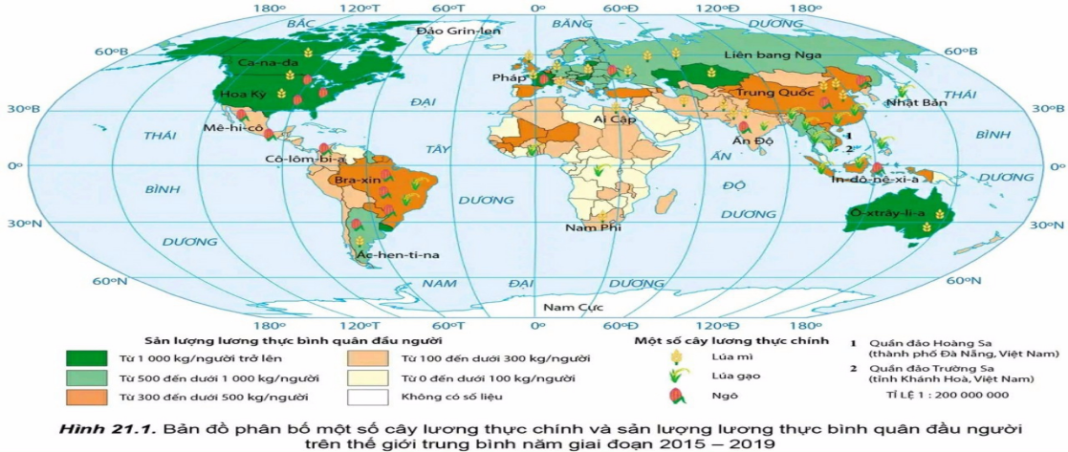
PHIẾU HỌC TẬP 2
Cây lương thực | Phân bố | Giải thích sự phân bố
+ Nhóm 4: Dựa vào SGK trang 73 và H21.2: Nhận xét và giải thích sự phân bố các cây công nghiệp chính trên thế giới.
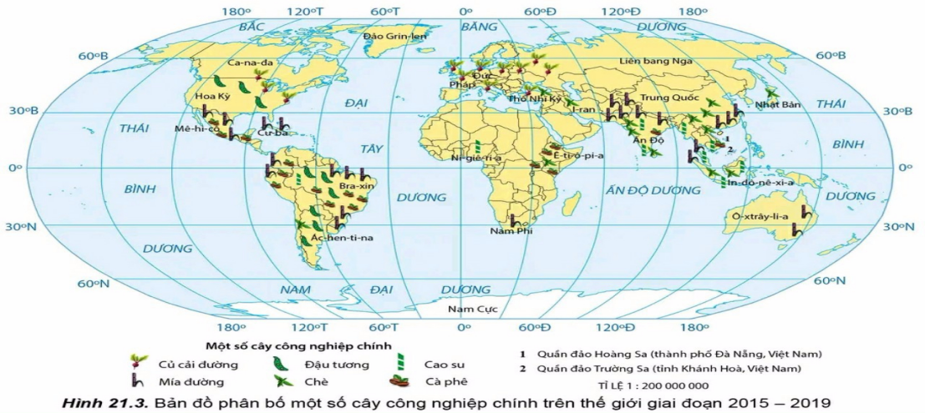
PHIẾU HỌC TẬP 3
Cây công nghiệp | Phân bố | Giải thích sự phân bố
- Giáo viên quy định thời gian 5 phút. Học sinh nghiên cứu và hoàn thành phiếu học tập.
* Vòng 2: Hoạt động nhóm mảnh ghép.
- Giáo viên cho mỗi nhóm đánh số thứ tự từ 1 đến 5 và các bạn ở cùng một số thì vào một nhóm. Trong thời gian 10 phút học sinh của mỗi nhóm chuyên gia sẽ trình bày phần của mình cho các bạn còn lại nghe và hiểu phần mình đã nắm rõ. Làm sao trong 10 phút các bạn nắm hết được toàn bộ nội dung của cây lương thực và cây công nghiệp. Các bạn còn lại trong nhóm hỏi và phản biện trong hoạt động này.
- Bước 3: Báo cáo và thảo luận:
+ Các nhóm mảnh ghép báo cáo sản phẩm.
+ Giáo viên cho gọi học sinh bất kì trong lớp tóm tắt nội dung nắm được, chuẩn và mở rộng, tổng hợp và chuẩn kiến thức.
+ Giáo viên mở rộng thêm kiến thức bằng câu hỏi: Hiện nay việc phát triển ngành trồng trọt có còn phụ thuộc vào điều kiện tự nhiên nhiều nữa không? Em hãy lấy ví dụ chứng minh sự phát triển của khoa học kĩ thuật đã làm cho ngành trồng trọt thay đổi và có những bước tiến như thế nào?
+ Học sinh suy nghĩ và trả lời câu hỏi theo hướng mở và hiểu biết của học sinh.
- Bước 4: Kết luận và nhận định: GV nhận xét, đánh giá về thái độ, quá trình làm việc, kết quả hoạt động và chốt kiến thức. GV cho điểm nhóm, cá nhân tích cực.
HOẠT ĐỘNG 3: LUYỆN TẬP
a) Mục tiêu: Củng cố lại kiến thức đã học, rèn luyện kĩ năng bài học góp phần hình thành các kĩ năng mới cho HS
b) Nội dung: HS quan sát máy chiếu, sử dụng SGK và vận dụng kiến thức đã học để trả lời câu hỏi.
c) Sản phẩm: HS hoàn thành câu hỏi:
Câu 1. Lúa gạo phân bố tập trung ở miền
A. nhiệt đới. B. ôn đới.
C. cận nhiệt. D. hàn đới.
Câu 2. Phát biểu nào sau đây không đúng về vai trò của cây công nghiệp?
A. Khắc phục được tính mùa vụ, phá thế độc canh.
B. Tận dụng tài nguyên đất, góp phần bảo vệ môi trường.
C. Cung cấp tinh bột và chất dinh dưỡng cho người và gia súc.
D. Là nguyên liệu cho công nghiệp nhẹ và công nghiệp thực phẩm.
Câu 3. Phần lớn sản lượng lương thực ở các nước đang phát triển thường được sử dụng để
A. chế biến cho xuất khẩu thu ngoại tệ.
B. làm nguyên liệu cho công nghiệp chế biến.
C. đảm bảo lương thực cho người dân.
D. chế biến thức ăn cho ngành chăn nuôi.
Câu 4. Nhân tố quan trọng nhất đối với sự phát triển và phân bố chăn nuôi là
A. thức ăn. B. dịch vụ thú y.
C. hệ thống chuồng trại. D. nhu cầu của thị trường.
Câu 5. Nguồn thủy sản cung cấp cho thế giới nhiều nhất đến từ
A. khai thác ở sông, suối. B. nuôi trong các ao, hồ, đầm.
C. khai thác từ các biển và đại dương. D. nuôi ở các vùng ven biển.
Câu 6. Ngành nuôi trồng thủy sản đang phát triển nhanh hơn ngành khai thác là do
A. không phải đầu tư ban đầu.
B. nguồn thủy sản tự nhiên đã cạn kiệt.
C.đáp ứng tốt hơn nhu cầu của thị trường.
D. thiên tai ngày càng nhiều nên không thể đánh bắt được.
d) Tổ chức thực hiện:
- Bước 1: Chuyển giao nhiệm vụ: GV trình chiếu câu hỏi, yêu cầu HS trả lời.
- Bước 2: Thực hiện nhiệm vụ: HS thảo luận và tìm đáp án.
- Bước 3: Báo cáo, thảo luận: GV gọi một số HS trả lời, HS khác nhận xét, bổ sung.
- Bước 4: Kết luận, nhận định: GV đánh giá kết quả của HS, chốt đáp án và kiến thức có liên quan.
HOẠT ĐỘNG 4: VẬN DỤNG
a) Mục tiêu: HS vận dụng hoặc liên hệ kiến thức để giải thích sự phân bố của một lĩnh vực trồng trọt, chăn nuôi cụ thể ở nước ta.
b) Nội dung: HS quan sát máy chiếu, sử dụng SGK và vận dụng kiến thức đã học để trả lời câu hỏi.
c) Sản phẩm: HS hoàn thành câu hỏi:

* Câu hỏi: Hãy vận dụng kiến thức đã học để giải thích sự phân bố của một cây trồng hoặc vật nuôi chính ở địa phương em.

* Gợi ý trả lời:
- Ví dụ 1: Đối với các cây công nghiệp hàng năm phân bố ở nước ta như sau:
+ Lạc: nhiều nhất ở Bắc Trung Bộ, sau đó là đồng bằng sông Hồng, Tây Nguyên, Đông Nam Bộ.
+ Đậu tương: nhiều nhất ở Đông Nam Bộ, sau đó là, Trung du miền núi Bắc Bộ, đồng bằng sông Hồng, Tây Nguyên, đồng bằng sông Cửu Long.
+ Mía: nhiều nhất ở đồng bằng sông Cửu Long, Bắc Trung Bộ, Đông Nam Bộ, duyên hải Nam Trung Bộ.
+ Bông: Tây Nguyên, Đông Nam Bộ.
+ Dâu tằm: Tây Nguyên.
+ Thuốc lá: Đông Nam Bộ.
* Giải thích: Các cây công nghiệp hàng năm phân bố chủ yếu ở vùng đồng bằng, do cây công nghiệp hàng năm là cây trồng ngắn ngày, có thể luân canh, xen canh với cây lương thực.
- Ví dụ 2: Trung du miền núi Bắc Bộ, trâu được nuôi nhiều hơn bò, còn ở Tây Nguyên thì ngược lại.
* Giải thích:
+ Trung du miền núi Bắc Bộ có khí hậu lạnh vào mùa đông, trâu có khả năng chịu rét, ẩm ướt giỏi hơn bò, thích hợp chăn thả; mặt khác ở đây người dân có nhu cầu về sức kéo lớn.
+ Tây Nguyên có khí hậu khô hạn, nóng thích hợp với điều kiện sinh thái của bò.
d) Tổ chức thực hiện:
- Bước 1: Chuyển giao nhiệm vụ: GV trình chiếu câu hỏi, yêu cầu HS trả lời.
- Bước 2: Thực hiện nhiệm vụ: HS thảo luận và tìm đáp án.
- Bước 3: Báo cáo, thảo luận: GV gọi một số HS trả lời, HS khác nhận xét, bổ sung.
- Bước 4: Kết luận, nhận định: GV đánh giá kết quả của HS, chốt đáp án và kiến thức có liên quan.
3.4. Củng cố, dặn dò:
GV củng cố bài học bằng sơ đồ hóa kiến thức được chuẩn bị sẵn và trình chiếu, nhấn mạnh các nội dung trọng tâm của bài.
3.5. Hướng dẫn về nhà:
- Học bài cũ, trả lời câu hỏi SGK.
- Hoàn thành câu hỏi phần vận dụng.
- Chuẩn bị bài mới: Bài 22: Tổ chức lãnh thổ nông nghiệp.
Tư liệu:
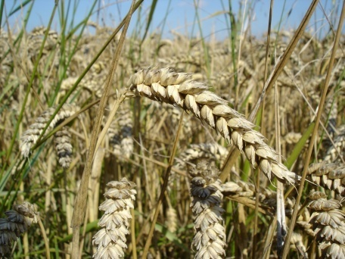 | 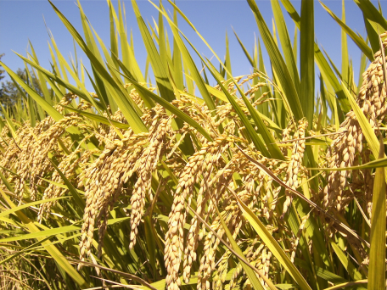 | 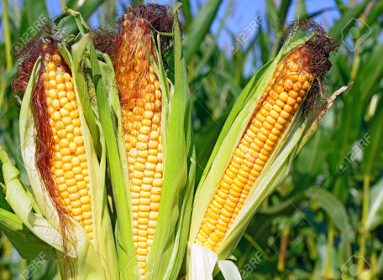
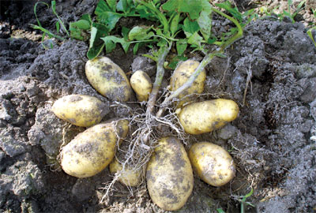 | 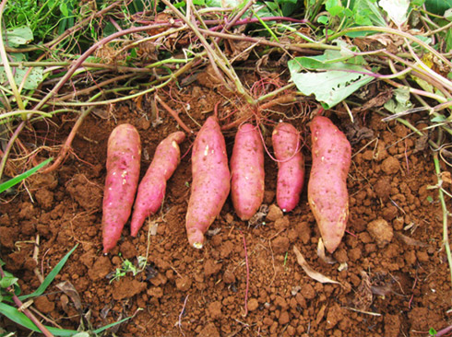 | 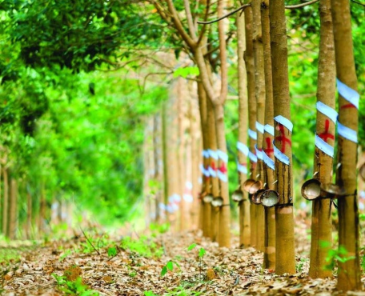
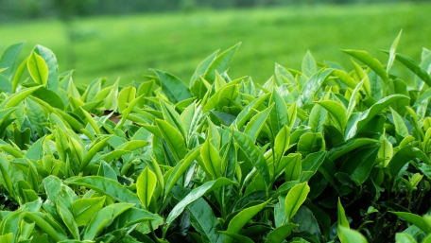 | 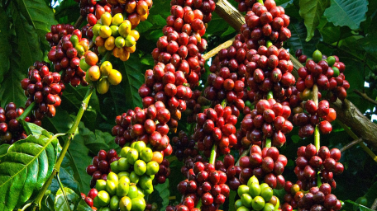 | 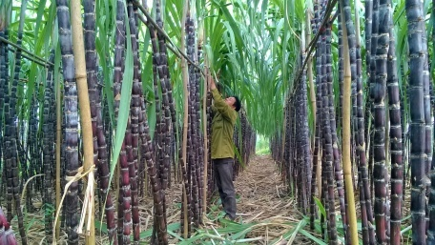

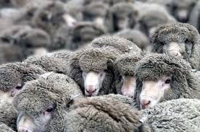 | 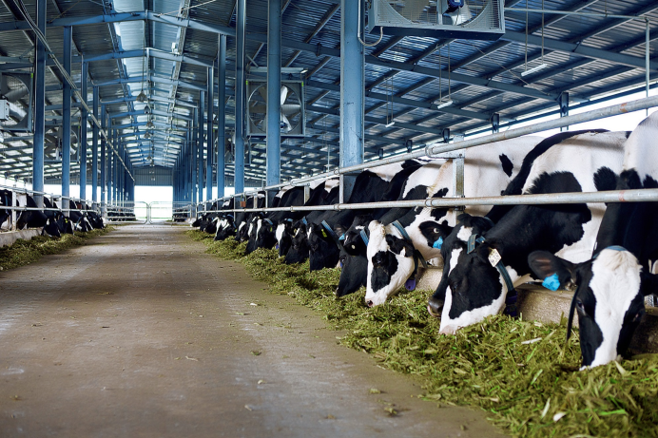
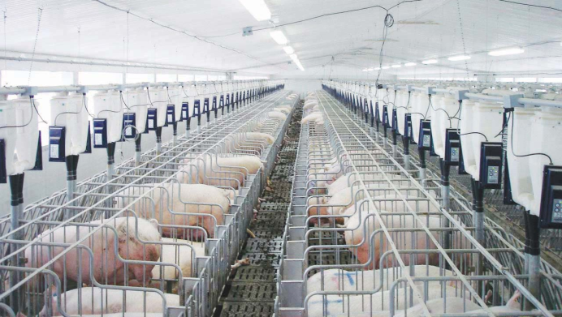 | 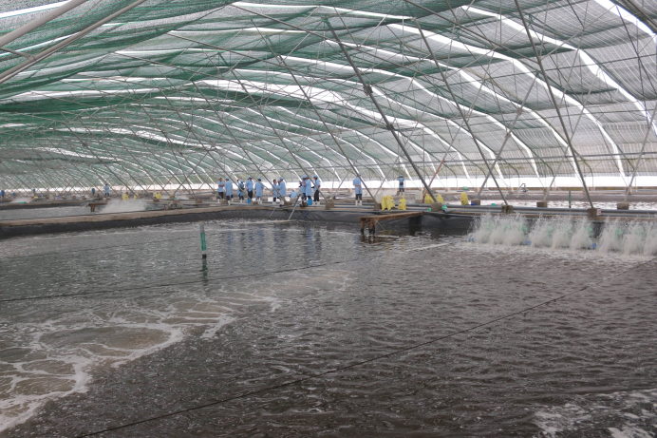
 | 
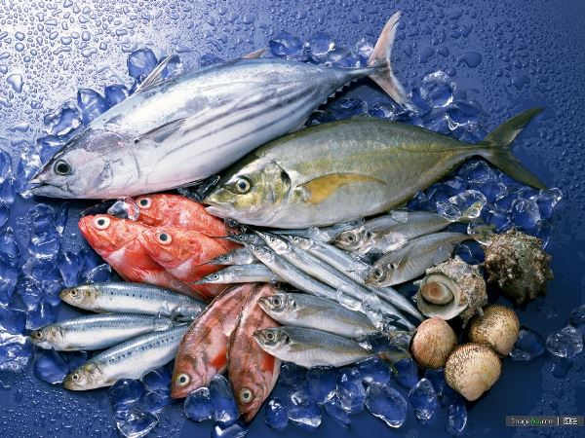

TUẦN 23
Ngày soạn: …29. /1…. /2023

TIẾT 46 - BÀI 21. ĐỊA LÍ CÁC NGÀNH NÔNG NGHIỆP, LÂM NGHIỆP, THỦY SẢN.

I. MỤC TIÊU
1. Kiến thức:
- Trình bày được vai trò, đặc điểm của các ngành trong nông nghiệp, lâm nghiệp, thủy sản.
- Trình bày và giải thích được sự phân bố một số cây trồng, vật nuôi chính trên thế giới.
- Vận dụng được các kiến thức đã học vào việc giải thích thực tế sản xuất nông nghiệp, lâm nghiệp, thủy sản ở địa phương.
- Đọc được bản đồ; xử lí, phân tích được số liệu thống kê và vẽ được biểu đồ về nông nghiệp, lâm nghiệp, thủy sản.
2. Năng lực:
- Năng lực chung:
+ Giao tiếp và hợp tác: Biết chủ động trong giao tiếp, tự tin và biết kiểm soát cảm xúc, thái độ khi nói trước nhiều người. Có kĩ năng giao tiếp làm việc nhóm hiệu quả.
+ Tự chủ và tự học: Đánh giá và điều chỉnh được kế hoạch học tập; hình thành cách học riêng của bản thân; tìm kiếm, lựa chọn nguồn tài liệu phù hợp.
+ Giải quyết vấn đề và sáng tạo: Phát hiện ra vấn đề, đề xuất biện pháp giải quyết phù hợp với vấn đề.
- Năng lực chuyên biệt:
+ Nhận thức khoa học địa lí: Đọc được bản đồ phân bố các loại cây trồng, vật nuôi chính trên thế giới để xác định tên gọi, sự phân bố của các loại cây trồng, vật nuôi chính. Giải thích được sự phát triển và phân bố các loại cây trồng, vật nuôi chính trên thế giới.
- Tìm hiểu địa lí:
+ Sử dụng các công cụ địa lí: Biết tìm kiếm, chọn lọc và khai thác thông tin văn bản, tranh ảnh, bản… phục vụ cho bài học.
+ Vận dụng kiến thức, kĩ năng đã học: Tìm kiếm được các thông tin và nguồn số liệu tin cậy về vai trò, sự phát triển và phân bố các cây trồng, vật nuôi chính trên thế giới.
Vận dụng được các kiến thức, kỹ năng để giải quyết một số vấn đề thực tiễn liên quan đến vai trò, các nhân tố ảnh hưởng đến vai trò, sự phát triển và phân bố các cây trồng, vật nuôi chính trên thế giới và Việt Nam.
3. Phẩm chất:
- Yêu đất nước, tự hào về truyền thống xây dựng và bảo vệ đất nước cũng như quá trình phát triển kinh tế - xã hội.
- Chăm chỉ, có ý chí vượt qua khó khăn để hoàn thành các nhiệm vụ học tập, trung thực trong học tập.
- Tích cực, tự giác, nghiêm túc học tập, rèn luyện, tu dưỡng đạo đức bản thân. Sẵn sàng chịu trách nhiệm về lời nói và hành động của bản thân khi tham gia các hoạt động học tập. Có trách nhiệm trong việc tìm hiểu, nghiên cứu và tham gia các hoạt động sản xuất phù hợp với bản thân.
II. THIẾT BỊ DẠY HỌC VÀ HỌC LIỆU
1. Thiết bị: Máy tính, máy chiếu.
2. Học liệu:
- Bản đồ phân bố các loại cầy trồng chính trên thế giới.
- Bản đổ phân bố một số loại vật nuôi trên thế giới.
- Tranh ảnh, video về ngành nông, lâm nghiệp và thủy sản.
III. TIẾN TRÌNH DẠY HỌC
3.1. Ổn định:
Ngày dạy | Lớp | Sĩ số | Ghi chú
3.2. Kiểm tra bài cũ:
- Câu hỏi: Nêu vai trò và đặc điểm của nông nghiệp?
3.3. Hoạt động học tập:
HOẠT ĐỘNG 1: HOẠT ĐỘNG MỞ ĐẦU (KHỞI ĐỘNG)
a) Mục tiêu:
- HS nhớ lại kiến thức về ngành nông nghiệp, lâm nghiệp và thủy sản.
- Tạo hứng thú đầu giờ học cho học sinh.
- Định hướng nội dung học tập.
b) Nội dung: HS quan sát máy chiếu, sử dụng SGK.
c) Sản phẩm: HS nhớ lại kiến thức đã được học và vận dụng kiến thức của bản thân trả lời câu hỏi GV đưa ra.
d) Tổ chức thực hiện:
- Bước 1. Chuyển giao nhiệm vụ:
GV chia lớp thành 3 đội (đại diện mỗi đội 5 HS)
+ Đội 1: Liệt kê 10 sản phẩm ngành trồng trọt.
+ Đội 2: Liệt kê 10 sản phẩm ngành chăn nuôi.
+ Đội 3: Liệt kê 10 sản phẩm ngành thủy sản.
(mỗi đội lần lượt mỗi học sinh chỉ được ghi 3,4 sản phẩm; Thời gian là 2 phút.
- Bước 2. Thực hiện nhiệm vụ: Học sinh chơi trò chơi…
- Bước 3. Báo cáo và thảo luận:
+ GV cho các học sinh dưới lớp chấm điểm cho 3 nhóm, tiêu chí (đủ, đúng 10 sản phẩm; đúng thời gian quy định)
+ HS các nhóm bổ sung, chấm điểm chéo.
- Bước 4. Đánh giá: Gv quan sát, đánh giá hoạt động của HS và dẫn dắt vào bài:
Mỗi cây trồng, vật nuôi có đặc điểm sinh thái khác nhau tạo nên sự phân bố khác nhau. Vậy vai trò, đặc điểm và sự phân bố của cây trồng, vật nuôi chính trên thế giới như thế nào → Vào bài học hôm nay.
HOẠT ĐỘNG 2: HÌNH THÀNH KIẾN THỨC MỚI
Hoạt động 2.2. Tìm hiểu về ngành chăn nuôi.
a) Mục tiêu:
+ HS biết được vai trò và đặc điểm của ngành chăn nuôi.
+ HS hiểu được tình hình phân bố các vật nuôi quan trọng trên thế giới, giải thích được nguyên nhân phát triển của ngành chăn nuôi.
b) Nội dung: HS quan sát máy chiếu, sử dụng SGK để tìm hiểu nội dung kiến thức theo yêu cầu của GV.
c) Sản phẩm: HS hoàn thành tìm hiểu kiến thức:
2. CHĂN NUÔI.
a. Vai trò và đặc điểm.
* Vai trò:
- Cung cấp thực phẩm có chất dinh dưỡng cao cho con người.
- Nguyên liệu cho một số ngành công nghiệp chế biến.
- Cung cấp hàng xuất khẩu có giá trị.
- Thúc đẩy ngành trồng trọt phát triển và sản xuất nông nghiệp theo hướng công nghiệp hoá.
* Đặc điểm.
- Đối tượng của ngành chăn nuôi là các vật nuôi, tuân theo quy luật sinh học nhất định.
- Phụ thuộc chặt chẽ vào cơ sở thức ăn.
- Có nhiều thay đổi về hình thức và hướng chuyên môn hóa, áp dụng rộng rãi khoa học – công nghệ trong sản xuất.
b. Phân bố các vật nuôi chính:
- Chăn nuôi gia súc:
+ Bò: Chiếm vị trí hàng đầu: Ấn Độ, Hoa Kì, Pa-ki-xtan, Trung Quốc,...
+ Trâu: Nuôi nhiều vùng nhiệt đới: Trung Quốc, Ấn Độ, Pa-ki-xtan , Đông Nam Á (In- đô- nê xi-a, Việt Nam)
+ Lợn: Trung Quốc, Hoa Kì, Tây Ban Nha, Việt Nam….
+ Cừu: Nuôi vùng cận nhiệt: Trung Quốc, Ôx - trây - li - a, Ấn Độ…
+ Dê: Nuôi nhiều vùng khô hạn: Ấn Độ, Trung Quốc, Xuđăng…
- Chăn nuôi gia cầm: chủ yếu gà, vịt… phân bố rộng rãi các nước.
d) Tổ chức thực hiện:
- Bước 1: Chuyển giao nhiệm vụ:
+ Giáo viên cho học sinh đọc sách giáo khoa trang 74,75 kết hợp vốn hiểu biết của bản thân và trao đổi với bạn bên cạnh để trả lời câu hỏi:
Câu hỏi 1: Vai trò của ngành chăn nuôi? Lấy ví dụ cụ thể cho mỗi vai trò đó?
Câu hỏi 2: Thức ăn cho ngành chăn nuôi được lấy từ nguồn nào? Cơ sở thức ăn có vai trò như thế nào đối với sự phát triển của ngành chăn nuôi?
+ GV chia lớp thành 4 nhóm, yêu cầu HS căn cứ vào hình 21.4 SGK trang 75 hoàn thành phiếu học tập:
PHIẾU HỌC TẬP
 | Phân bố | Giải thích
1. Trâu, bò
2. Lợn
3. Cừu, dê
4. Gia cầm

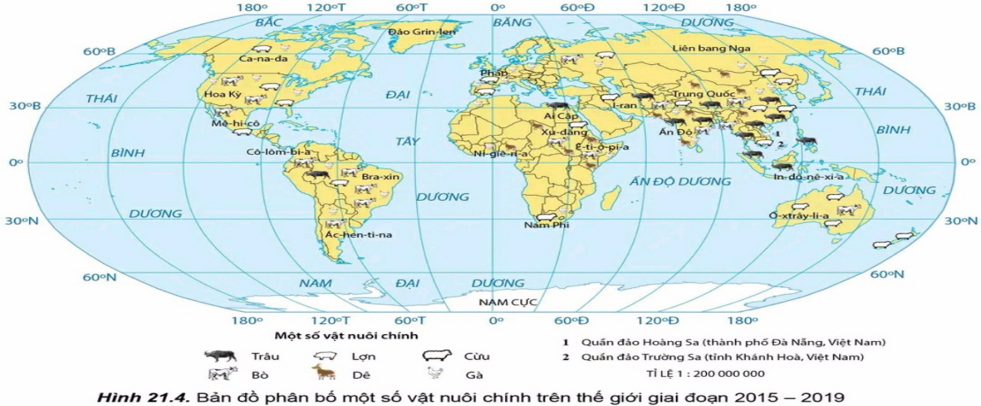
+ Nhóm 1: Nhận xét về sự phân bố đàn trâu, bò trên thế giới. Giải thích về sự phân bố đó?
+ Nhóm 2: Nhận xét về sự phân bố đàn lợn trên thế giới. Giải thích về sự phân bố đó?
+ Nhóm 3: Nhận xét về sự phân bố đàn dê, cừu trên thế giới. Giải thích về sự phân bố đó?
+ Nhóm 4: Nhận xét về sự phân bố đàn gia cầm trên thế giới. Giải thích về sự phân bố đó
- Bước 2: Thực hiện nhiệm vụ:
+ Các nhóm tự phân công nhiệm vụ cho các thành viên.
+ HS làm việc theo nhóm trong khoảng thời gian: 5 phút.
- Bước 3: Báo cáo, thảo luận:
+ GV yêu cầu đại diện các nhóm báo cáo kết quả.
+ Các nhóm nhận xét, bổ sung cho nhau.
- Bước 4: Kết luận, nhận định: GV nhận xét, đánh giá về thái độ, quá trình làm việc, kết quả hoạt động và chốt kiến thức và đặt câu hỏi:
+ Ở Việt Nam có những loại vật nuôi nào? được nuôi nhiều ở đâu?Tại sao nuôi nhiều ở đó?
→Giáo viên mở rộng về giáo dục biến đổi khí hậu và bảo vệ môi trường: Hiện nay do tác động của BĐKH, xuất hiện các kiểu thời tiết cực đoan (quá nóng, quá lạnh, khô hạn, lũ lụt ..) và ô nhiễm môi trường, làm tăng dịch bệnh.. làm ảnh hưởng đến năng suất, chất lượng và sự phân bố của vật nuôi. Ví dụ như ở TDMNBB nước ta năm nào có rét đậm, thì trâu bị chết hàng loạt, các dịch bệnh như tai xanh, lở mồm – long móng….
Hoạt động 2.3. Tìm hiểu dịch vụ nông nghiệp.
a) Mục tiêu:
HS trình bày được vai trò và đặc điểm của dịch vụ nông nghiệp trong trồng trọt và ngành chăn nuôi.
b) Nội dung: HS quan sát máy chiếu, sử dụng SGK để tìm hiểu nội dung kiến thức theo yêu cầu của GV.
c) Sản phẩm: HS hoàn thành tìm hiểu kiến thức:
3. DỊCH VỤ NÔNG NGHIỆP
* Vai trò:
+ Cung ứng giống, máy móc, phân bón và các sản phẩm hỗ trợ quá trình sản xuât nông nghiệp.
+ Thúc đẩy nông nghiệp sản xuất theo hướng chuyên môn hoá, tăng năng suất vả chất lượng cây trồng, vật nuôi,...
* Đặc điểm.
Hoạt động dịch vụ nông nghiệp bao gồm hoạt động dịch vụ trồng trọt, dịch vụ chăn nuôi, dich vụ sau thu hoạch và xử lí hạt giống để nhân giống. Sự phân bố dịch vụ nông nghiệp thường găn chặt chẽ với sản xuất nông nghiệp.
d) Tổ chức thực hiện:
- Bước 1: Chuyển giao nhiệm vụ: Giáo viên cho học sinh đọc sách giáo khoa trang 75 kết hợp vốn hiểu byiết của bản thân và trao đổi với bạn bên cạnh để trả lời câu hỏi:
Câu hỏi: Vai trò và đặc điểm của dịch vụ nông nghiệp trong trồng trọt và chăn nuôi. Ví dụ minh họa?
- Bước 2: Thực hiện nhiệm vụ:
+ Các nhóm tự phân công nhiệm vụ cho các thành viên.
+ HS làm việc theo nhóm trong khoảng thời gian: 5 phút.
- Bước 3: Báo cáo, thảo luận:
+ GV yêu cầu đại diện các nhóm báo cáo kết quả.
+ Các nhóm nhận xét, bổ sung cho nhau.
- Bước 4: Kết luận, nhận định: GV nhận xét, đánh giá về thái độ, quá trình làm việc, kết quả hoạt động và chốt kiến thức.
HOẠT ĐỘNG 3: LUYỆN TẬP
a) Mục tiêu: Củng cố lại kiến thức đã học, rèn luyện kĩ năng bài học góp phần hình thành các kĩ năng mới cho HS
b) Nội dung: HS quan sát máy chiếu, sử dụng SGK và vận dụng kiến thức đã học để trả lời câu hỏi.
c) Sản phẩm: HS hoàn thành câu hỏi:
Câu 1. Lúa gạo phân bố tập trung ở miền
A. nhiệt đới. B. ôn đới.
C. cận nhiệt. D. hàn đới.
Câu 2. Phát biểu nào sau đây không đúng về vai trò của cây công nghiệp?
A. Khắc phục được tính mùa vụ, phá thế độc canh.
B. Tận dụng tài nguyên đất, góp phần bảo vệ môi trường.
C. Cung cấp tinh bột và chất dinh dưỡng cho người và gia súc.
D. Là nguyên liệu cho công nghiệp nhẹ và công nghiệp thực phẩm.
Câu 3. Phần lớn sản lượng lương thực ở các nước đang phát triển thường được sử dụng để
A. chế biến cho xuất khẩu thu ngoại tệ.
B. làm nguyên liệu cho công nghiệp chế biến.
C. đảm bảo lương thực cho người dân.
D. chế biến thức ăn cho ngành chăn nuôi.
Câu 4. Nhân tố quan trọng nhất đối với sự phát triển và phân bố chăn nuôi là
A. thức ăn. B. dịch vụ thú y.
C. hệ thống chuồng trại. D. nhu cầu của thị trường.
Câu 5. Nguồn thủy sản cung cấp cho thế giới nhiều nhất đến từ
A. khai thác ở sông, suối. B. nuôi trong các ao, hồ, đầm.
C. khai thác từ các biển và đại dương. D. nuôi ở các vùng ven biển.
Câu 6. Ngành nuôi trồng thủy sản đang phát triển nhanh hơn ngành khai thác là do
A. không phải đầu tư ban đầu.
B. nguồn thủy sản tự nhiên đã cạn kiệt.
C.đáp ứng tốt hơn nhu cầu của thị trường.
D. thiên tai ngày càng nhiều nên không thể đánh bắt được.
d) Tổ chức thực hiện:
- Bước 1: Chuyển giao nhiệm vụ: GV trình chiếu câu hỏi, yêu cầu HS trả lời.
- Bước 2: Thực hiện nhiệm vụ: HS thảo luận và tìm đáp án.
- Bước 3: Báo cáo, thảo luận: GV gọi một số HS trả lời, HS khác nhận xét, bổ sung.
- Bước 4: Kết luận, nhận định: GV đánh giá kết quả của HS, chốt đáp án và kiến thức có liên quan.
HOẠT ĐỘNG 4: VẬN DỤNG
a) Mục tiêu: HS vận dụng hoặc liên hệ kiến thức để giải thích sự phân bố của một lĩnh vực trồng trọt, chăn nuôi cụ thể ở nước ta.
b) Nội dung: HS quan sát máy chiếu, sử dụng SGK và vận dụng kiến thức đã học để trả lời câu hỏi.
c) Sản phẩm: HS hoàn thành câu hỏi:

* Câu hỏi: Hãy vận dụng kiến thức đã học để giải thích sự phân bố của một cây trồng hoặc vật nuôi chính ở địa phương em.

* Gợi ý trả lời:
- Ví dụ 1: Đối với các cây công nghiệp hàng năm phân bố ở nước ta như sau:
+ Lạc: nhiều nhất ở Bắc Trung Bộ, sau đó là đồng bằng sông Hồng, Tây Nguyên, Đông Nam Bộ.
+ Đậu tương: nhiều nhất ở Đông Nam Bộ, sau đó là, Trung du miền núi Bắc Bộ, đồng bằng sông Hồng, Tây Nguyên, đồng bằng sông Cửu Long.
+ Mía: nhiều nhất ở đồng bằng sông Cửu Long, Bắc Trung Bộ, Đông Nam Bộ, duyên hải Nam Trung Bộ.
+ Bông: Tây Nguyên, Đông Nam Bộ.
+ Dâu tằm: Tây Nguyên.
+ Thuốc lá: Đông Nam Bộ.
* Giải thích: Các cây công nghiệp hàng năm phân bố chủ yếu ở vùng đồng bằng, do cây công nghiệp hàng năm là cây trồng ngắn ngày, có thể luân canh, xen canh với cây lương thực.
- Ví dụ 2: Trung du miền núi Bắc Bộ, trâu được nuôi nhiều hơn bò, còn ở Tây Nguyên thì ngược lại.
* Giải thích:
+ Trung du miền núi Bắc Bộ có khí hậu lạnh vào mùa đông, trâu có khả năng chịu rét, ẩm ướt giỏi hơn bò, thích hợp chăn thả; mặt khác ở đây người dân có nhu cầu về sức kéo lớn.
+ Tây Nguyên có khí hậu khô hạn, nóng thích hợp với điều kiện sinh thái của bò.
d) Tổ chức thực hiện:
- Bước 1: Chuyển giao nhiệm vụ: GV trình chiếu câu hỏi, yêu cầu HS trả lời.
- Bước 2: Thực hiện nhiệm vụ: HS thảo luận và tìm đáp án.
- Bước 3: Báo cáo, thảo luận: GV gọi một số HS trả lời, HS khác nhận xét, bổ sung.
- Bước 4: Kết luận, nhận định: GV đánh giá kết quả của HS, chốt đáp án và kiến thức có liên quan.
3.4. Củng cố, dặn dò:
GV củng cố bài học bằng sơ đồ hóa kiến thức được chuẩn bị sẵn và trình chiếu, nhấn mạnh các nội dung trọng tâm của bài.
3.5. Hướng dẫn về nhà:
- Học bài cũ, trả lời câu hỏi SGK.
- Hoàn thành câu hỏi phần vận dụng.
- Chuẩn bị bài mới: Bài 22: Tổ chức lãnh thổ nông nghiệp.
Tư liệu:

TUẦN 24
Ngày soạn: …5. /…2. /2023

TIẾT 47 - BÀI 21. ĐỊA LÍ CÁC NGÀNH NÔNG NGHIỆP, LÂM NGHIỆP, THỦY SẢN. (TIẾP)

I. MỤC TIÊU
1. Kiến thức:
- Trình bày được vai trò, đặc điểm của các ngành trong nông nghiệp, lâm nghiệp, thủy sản.
- Trình bày và giải thích được sự phân bố một số cây trồng, vật nuôi chính trên thế giới.
- Vận dụng được các kiến thức đã học vào việc giải thích thực tế sản xuất nông nghiệp, lâm nghiệp, thủy sản ở địa phương.
- Đọc được bản đồ; xử lí, phân tích được số liệu thống kê và vẽ được biểu đồ về nông nghiệp, lâm nghiệp, thủy sản.
2. Năng lực:
- Năng lực chung:
+ Giao tiếp và hợp tác: Biết chủ động trong giao tiếp, tự tin và biết kiểm soát cảm xúc, thái độ khi nói trước nhiều người. Có kĩ năng giao tiếp làm việc nhóm hiệu quả.
+ Tự chủ và tự học: Đánh giá và điều chỉnh được kế hoạch học tập; hình thành cách học riêng của bản thân; tìm kiếm, lựa chọn nguồn tài liệu phù hợp.
+ Giải quyết vấn đề và sáng tạo: Phát hiện ra vấn đề, đề xuất biện pháp giải quyết phù hợp với vấn đề.
- Năng lực chuyên biệt:
+ Nhận thức khoa học địa lí: Đọc được bản đồ phân bố các loại cây trồng, vật nuôi chính trên thế giới để xác định tên gọi, sự phân bố của các loại cây trồng, vật nuôi chính. Giải thích được sự phát triển và phân bố các loại cây trồng, vật nuôi chính trên thế giới.
- Tìm hiểu địa lí:
+ Sử dụng các công cụ địa lí: Biết tìm kiếm, chọn lọc và khai thác thông tin văn bản, tranh ảnh, bản… phục vụ cho bài học.
+ Vận dụng kiến thức, kĩ năng đã học: Tìm kiếm được các thông tin và nguồn số liệu tin cậy về vai trò, sự phát triển và phân bố các cây trồng, vật nuôi chính trên thế giới.
Vận dụng được các kiến thức, kỹ năng để giải quyết một số vấn đề thực tiễn liên quan đến vai trò, các nhân tố ảnh hưởng đến vai trò, sự phát triển và phân bố các cây trồng, vật nuôi chính trên thế giới và Việt Nam.
3. Phẩm chất:
- Yêu đất nước, tự hào về truyền thống xây dựng và bảo vệ đất nước cũng như quá trình phát triển kinh tế - xã hội.
- Chăm chỉ, có ý chí vượt qua khó khăn để hoàn thành các nhiệm vụ học tập, trung thực trong học tập.
- Tích cực, tự giác, nghiêm túc học tập, rèn luyện, tu dưỡng đạo đức bản thân. Sẵn sàng chịu trách nhiệm về lời nói và hành động của bản thân khi tham gia các hoạt động học tập. Có trách nhiệm trong việc tìm hiểu, nghiên cứu và tham gia các hoạt động sản xuất phù hợp với bản thân.
II. THIẾT BỊ DẠY HỌC VÀ HỌC LIỆU
1. Thiết bị: Máy tính, máy chiếu.
2. Học liệu:
- Bản đồ phân bố các loại cầy trồng chính trên thế giới.
- Bản đổ phân bố một số loại vật nuôi trên thế giới.
- Tranh ảnh, video về ngành nông, lâm nghiệp và thủy sản.
III. TIẾN TRÌNH DẠY HỌC
3.1. Ổn định:
Ngày dạy | Lớp | Sĩ số | Ghi chú
3.2. Kiểm tra bài cũ:
- Câu hỏi: Nêu vai trò và đặc điểm của nông nghiệp?
3.3. Hoạt động học tập:
HOẠT ĐỘNG 1: HOẠT ĐỘNG MỞ ĐẦU (KHỞI ĐỘNG)
a) Mục tiêu:
- HS nhớ lại kiến thức về ngành nông nghiệp, lâm nghiệp và thủy sản.
- Tạo hứng thú đầu giờ học cho học sinh.
- Định hướng nội dung học tập.
b) Nội dung: HS quan sát máy chiếu, sử dụng SGK.
c) Sản phẩm: HS nhớ lại kiến thức đã được học và vận dụng kiến thức của bản thân trả lời câu hỏi GV đưa ra.
d) Tổ chức thực hiện:
- Bước 1. Chuyển giao nhiệm vụ:
GV chia lớp thành 3 đội (đại diện mỗi đội 5 HS)
+ Đội 1: Liệt kê 10 sản phẩm ngành trồng trọt.
+ Đội 2: Liệt kê 10 sản phẩm ngành chăn nuôi.
+ Đội 3: Liệt kê 10 sản phẩm ngành thủy sản.
(mỗi đội lần lượt mỗi học sinh chỉ được ghi 3,4 sản phẩm; Thời gian là 2 phút.
- Bước 2. Thực hiện nhiệm vụ: Học sinh chơi trò chơi…
- Bước 3. Báo cáo và thảo luận:
+ GV cho các học sinh dưới lớp chấm điểm cho 3 nhóm, tiêu chí (đủ, đúng 10 sản phẩm; đúng thời gian quy định)
+ HS các nhóm bổ sung, chấm điểm chéo.
- Bước 4. Đánh giá: Gv quan sát, đánh giá hoạt động của HS và dẫn dắt vào bài:
Mỗi cây trồng, vật nuôi có đặc điểm sinh thái khác nhau tạo nên sự phân bố khác nhau. Vậy vai trò, đặc điểm và sự phân bố của cây trồng, vật nuôi chính trên thế giới như thế nào → Vào bài học hôm nay.
HOẠT ĐỘNG 2: HÌNH THÀNH KIẾN THỨC MỚI
Hoạt động 2.4. Tìm hiểu về ngành lâm nghiệp.
a) Mục tiêu: Trình bày được vai trò, đặc điểm, tình hình sản xuất của ngành lâm nghiệp.
b) Nội dung: HS quan sát máy chiếu, sử dụng SGK để tìm hiểu nội dung kiến thức theo yêu cầu của GV.
c) Sản phẩm: HS hoàn thành tìm hiểu kiến thức:
II. LÂM NGHIỆP.
1. Vai trò:
+ Cung cấp gỗ, nguyên liệu cho các ngành công nghiệp.
+ Cung cấp thực phẩm, các dược liệu quý.
+ Lâm nghiệp tạo việc làm, thu nhập cho người dân.
+ Trong lâm nghiệp, trồng và bảo vệ rừng góp phần điều hoà nguồn nước, khí hậu, chống xói mòn, bảo vệ đất, giữ cân bằng sinh thái.
2. Đặc điểm.
- Đối tượng của ngành lâm nghiệp là các cây trồng, có chu ki sinh trưởng dài, chậm và thường phân bố trên không gian rộng lớn.
- Hoạt động lâm nghiệp bao gồm trồng rừng, chăm sóc rừng và ươm giống cây lâm nghiệp; khai thác gỗ, lâm sản ngoài gỗ và dịch vụ lâm nghiệp.
3. Tình hình trồng rừng.
- Năm 2019, diện tích rừng của thế giới chiếm khoảng 27,1% diện tích bề mặt Trái Đất, trong đó diện tích rừng tự nhiên chiếm 92,8 % tổng diện tích rừng thế giới và rừng trồng là 7,2 %.
- Các nước có tổng diện tích rừng lớn là Liên bang Nga, Ca-na-đa, Bra-xin, Hoa Kỳ, Trung Quốc, Cộng hoà Dân chù Công-gô,...
- Những nước có diện tích rừng trồng lớn là Trung Quốc, Ấn Độ, Liên bang Nga, Hoa Kỳ,...
- Hiện nay, diện tích rừng trên thế giới vẫn bị suy giảm do tác động của tự nhiên và của con người → Biện pháp lập các khu bảo tồn, vườn quốc gia,... và có những chính sách khuyến khích để thúc đẩy việc trồng rừng.
d) Tổ chức thực hiện:
- Bước 1: Chuyển giao nhiệm vụ:
+ GV yêu cầu HS đọc nội dung SGK trang 75, 76, trả lời các câu hỏi.
+ HS “ chia sẻ nhóm đôi”
+ GV yêu cầu HS trao đổi, thảo luận để trả lời các câu hỏi sau:
Câu hỏi 1: Ngành lâm nghiệp có vai trò gì về kinh tế, xã hội và môi trường sinh thái?
Câu hỏi 2: Tại sao cần phải đẩy mạnh trồng và bảo vệ rừng?
Câu hỏi 3: Khi lớp phủ thực vật bị phá hủy điều gì sẽ xảy ra đối với tự nhiên và cuộc sống con người?
Câu hỏi 4: Nêu đặc điểm của ngành lâm nghiệp.
Câu hỏi 5: Tình hình trồng rừng trên thế giới hiện nay? Liên hệ Việt Nam.
- Bước 2: Thực hiện nhiệm vụ:
+ HS thực hiện nhiệm vụ trong vòng 2 phút.
+ Giáo viên hướng dẫn HS hỗ trợ nếu cần.
- Bước 3: Báo cáo, thảo luận:
Giáo viên gọi HS/ cặp trình bày ý kiến chung của mình; HS khác nhận xét, bổ sung.
- Bước 4: Kết luận, nhận định: Giáo viên chuẩn lại kiến thức của các nhóm và lồng vào phần giáo dục ý thức học sinh đối với môi trường và bảo vệ cây xanh.
HOẠT ĐỘNG 3: LUYỆN TẬP
a) Mục tiêu: Củng cố lại kiến thức đã học, rèn luyện kĩ năng bài học góp phần hình thành các kĩ năng mới cho HS
b) Nội dung: HS quan sát máy chiếu, sử dụng SGK và vận dụng kiến thức đã học để trả lời câu hỏi.
c) Sản phẩm: HS hoàn thành câu hỏi:
Câu 1. Lúa gạo phân bố tập trung ở miền
A. nhiệt đới. B. ôn đới.
C. cận nhiệt. D. hàn đới.
Câu 2. Phát biểu nào sau đây không đúng về vai trò của cây công nghiệp?
A. Khắc phục được tính mùa vụ, phá thế độc canh.
B. Tận dụng tài nguyên đất, góp phần bảo vệ môi trường.
C. Cung cấp tinh bột và chất dinh dưỡng cho người và gia súc.
D. Là nguyên liệu cho công nghiệp nhẹ và công nghiệp thực phẩm.
Câu 3. Phần lớn sản lượng lương thực ở các nước đang phát triển thường được sử dụng để
A. chế biến cho xuất khẩu thu ngoại tệ.
B. làm nguyên liệu cho công nghiệp chế biến.
C. đảm bảo lương thực cho người dân.
D. chế biến thức ăn cho ngành chăn nuôi.
Câu 4. Nhân tố quan trọng nhất đối với sự phát triển và phân bố chăn nuôi là
A. thức ăn. B. dịch vụ thú y.
C. hệ thống chuồng trại. D. nhu cầu của thị trường.
Câu 5. Nguồn thủy sản cung cấp cho thế giới nhiều nhất đến từ
A. khai thác ở sông, suối. B. nuôi trong các ao, hồ, đầm.
C. khai thác từ các biển và đại dương. D. nuôi ở các vùng ven biển.
Câu 6. Ngành nuôi trồng thủy sản đang phát triển nhanh hơn ngành khai thác là do
A. không phải đầu tư ban đầu.
B. nguồn thủy sản tự nhiên đã cạn kiệt.
C.đáp ứng tốt hơn nhu cầu của thị trường.
D. thiên tai ngày càng nhiều nên không thể đánh bắt được.
d) Tổ chức thực hiện:
- Bước 1: Chuyển giao nhiệm vụ: GV trình chiếu câu hỏi, yêu cầu HS trả lời.
- Bước 2: Thực hiện nhiệm vụ: HS thảo luận và tìm đáp án.
- Bước 3: Báo cáo, thảo luận: GV gọi một số HS trả lời, HS khác nhận xét, bổ sung.
- Bước 4: Kết luận, nhận định: GV đánh giá kết quả của HS, chốt đáp án và kiến thức có liên quan.
HOẠT ĐỘNG 4: VẬN DỤNG
a) Mục tiêu: HS vận dụng hoặc liên hệ kiến thức để giải thích sự phân bố của một lĩnh vực trồng trọt, chăn nuôi cụ thể ở nước ta.
b) Nội dung: HS quan sát máy chiếu, sử dụng SGK và vận dụng kiến thức đã học để trả lời câu hỏi.
c) Sản phẩm: HS hoàn thành câu hỏi:

* Câu hỏi: Hãy vận dụng kiến thức đã học để giải thích sự phân bố của một cây trồng hoặc vật nuôi chính ở địa phương em.

* Gợi ý trả lời:
- Ví dụ 1: Đối với các cây công nghiệp hàng năm phân bố ở nước ta như sau:
+ Lạc: nhiều nhất ở Bắc Trung Bộ, sau đó là đồng bằng sông Hồng, Tây Nguyên, Đông Nam Bộ.
+ Đậu tương: nhiều nhất ở Đông Nam Bộ, sau đó là, Trung du miền núi Bắc Bộ, đồng bằng sông Hồng, Tây Nguyên, đồng bằng sông Cửu Long.
+ Mía: nhiều nhất ở đồng bằng sông Cửu Long, Bắc Trung Bộ, Đông Nam Bộ, duyên hải Nam Trung Bộ.
+ Bông: Tây Nguyên, Đông Nam Bộ.
+ Dâu tằm: Tây Nguyên.
+ Thuốc lá: Đông Nam Bộ.
* Giải thích: Các cây công nghiệp hàng năm phân bố chủ yếu ở vùng đồng bằng, do cây công nghiệp hàng năm là cây trồng ngắn ngày, có thể luân canh, xen canh với cây lương thực.
- Ví dụ 2: Trung du miền núi Bắc Bộ, trâu được nuôi nhiều hơn bò, còn ở Tây Nguyên thì ngược lại.
* Giải thích:
+ Trung du miền núi Bắc Bộ có khí hậu lạnh vào mùa đông, trâu có khả năng chịu rét, ẩm ướt giỏi hơn bò, thích hợp chăn thả; mặt khác ở đây người dân có nhu cầu về sức kéo lớn.
+ Tây Nguyên có khí hậu khô hạn, nóng thích hợp với điều kiện sinh thái của bò.
d) Tổ chức thực hiện:
- Bước 1: Chuyển giao nhiệm vụ: GV trình chiếu câu hỏi, yêu cầu HS trả lời.
- Bước 2: Thực hiện nhiệm vụ: HS thảo luận và tìm đáp án.
- Bước 3: Báo cáo, thảo luận: GV gọi một số HS trả lời, HS khác nhận xét, bổ sung.
- Bước 4: Kết luận, nhận định: GV đánh giá kết quả của HS, chốt đáp án và kiến thức có liên quan.
3.4. Củng cố, dặn dò:
GV củng cố bài học bằng sơ đồ hóa kiến thức được chuẩn bị sẵn và trình chiếu, nhấn mạnh các nội dung trọng tâm của bài.
3.5. Hướng dẫn về nhà:
- Học bài cũ, trả lời câu hỏi SGK.
- Hoàn thành câu hỏi phần vận dụng.
- Chuẩn bị bài mới: Bài 22: Tổ chức lãnh thổ nông nghiệp.
Tư liệu:

TUẦN 24
Ngày soạn: 5…. /…2. /2023

TIẾT48 - BÀI 21. ĐỊA LÍ CÁC NGÀNH NÔNG NGHIỆP, LÂM NGHIỆP, THỦY SẢN.

I. MỤC TIÊU
1. Kiến thức:
- Trình bày được vai trò, đặc điểm của các ngành trong nông nghiệp, lâm nghiệp, thủy sản.
- Trình bày và giải thích được sự phân bố một số cây trồng, vật nuôi chính trên thế giới.
- Vận dụng được các kiến thức đã học vào việc giải thích thực tế sản xuất nông nghiệp, lâm nghiệp, thủy sản ở địa phương.
- Đọc được bản đồ; xử lí, phân tích được số liệu thống kê và vẽ được biểu đồ về nông nghiệp, lâm nghiệp, thủy sản.
2. Năng lực:
- Năng lực chung:
+ Giao tiếp và hợp tác: Biết chủ động trong giao tiếp, tự tin và biết kiểm soát cảm xúc, thái độ khi nói trước nhiều người. Có kĩ năng giao tiếp làm việc nhóm hiệu quả.
+ Tự chủ và tự học: Đánh giá và điều chỉnh được kế hoạch học tập; hình thành cách học riêng của bản thân; tìm kiếm, lựa chọn nguồn tài liệu phù hợp.
+ Giải quyết vấn đề và sáng tạo: Phát hiện ra vấn đề, đề xuất biện pháp giải quyết phù hợp với vấn đề.
- Năng lực chuyên biệt:
+ Nhận thức khoa học địa lí: Đọc được bản đồ phân bố các loại cây trồng, vật nuôi chính trên thế giới để xác định tên gọi, sự phân bố của các loại cây trồng, vật nuôi chính. Giải thích được sự phát triển và phân bố các loại cây trồng, vật nuôi chính trên thế giới.
- Tìm hiểu địa lí:
+ Sử dụng các công cụ địa lí: Biết tìm kiếm, chọn lọc và khai thác thông tin văn bản, tranh ảnh, bản… phục vụ cho bài học.
+ Vận dụng kiến thức, kĩ năng đã học: Tìm kiếm được các thông tin và nguồn số liệu tin cậy về vai trò, sự phát triển và phân bố các cây trồng, vật nuôi chính trên thế giới.
Vận dụng được các kiến thức, kỹ năng để giải quyết một số vấn đề thực tiễn liên quan đến vai trò, các nhân tố ảnh hưởng đến vai trò, sự phát triển và phân bố các cây trồng, vật nuôi chính trên thế giới và Việt Nam.
3. Phẩm chất:
- Yêu đất nước, tự hào về truyền thống xây dựng và bảo vệ đất nước cũng như quá trình phát triển kinh tế - xã hội.
- Chăm chỉ, có ý chí vượt qua khó khăn để hoàn thành các nhiệm vụ học tập, trung thực trong học tập.
- Tích cực, tự giác, nghiêm túc học tập, rèn luyện, tu dưỡng đạo đức bản thân. Sẵn sàng chịu trách nhiệm về lời nói và hành động của bản thân khi tham gia các hoạt động học tập. Có trách nhiệm trong việc tìm hiểu, nghiên cứu và tham gia các hoạt động sản xuất phù hợp với bản thân.
II. THIẾT BỊ DẠY HỌC VÀ HỌC LIỆU
1. Thiết bị: Máy tính, máy chiếu.
2. Học liệu:
- Bản đồ phân bố các loại cầy trồng chính trên thế giới.
- Bản đổ phân bố một số loại vật nuôi trên thế giới.
- Tranh ảnh, video về ngành nông, lâm nghiệp và thủy sản.
III. TIẾN TRÌNH DẠY HỌC
3.1. Ổn định:
Ngày dạy | Lớp | Sĩ số | Ghi chú
3.2. Kiểm tra bài cũ:
- Câu hỏi: Nêu vai trò và đặc điểm của nông nghiệp?
3.3. Hoạt động học tập:
HOẠT ĐỘNG 1: HOẠT ĐỘNG MỞ ĐẦU (KHỞI ĐỘNG)
a) Mục tiêu:
- HS nhớ lại kiến thức về ngành nông nghiệp, lâm nghiệp và thủy sản.
- Tạo hứng thú đầu giờ học cho học sinh.
- Định hướng nội dung học tập.
b) Nội dung: HS quan sát máy chiếu, sử dụng SGK.
c) Sản phẩm: HS nhớ lại kiến thức đã được học và vận dụng kiến thức của bản thân trả lời câu hỏi GV đưa ra.
d) Tổ chức thực hiện:
- Bước 1. Chuyển giao nhiệm vụ:
GV chia lớp thành 3 đội (đại diện mỗi đội 5 HS)
+ Đội 1: Liệt kê 10 sản phẩm ngành trồng trọt.
+ Đội 2: Liệt kê 10 sản phẩm ngành chăn nuôi.
+ Đội 3: Liệt kê 10 sản phẩm ngành thủy sản.
(mỗi đội lần lượt mỗi học sinh chỉ được ghi 3,4 sản phẩm; Thời gian là 2 phút.
- Bước 2. Thực hiện nhiệm vụ: Học sinh chơi trò chơi…
- Bước 3. Báo cáo và thảo luận:
+ GV cho các học sinh dưới lớp chấm điểm cho 3 nhóm, tiêu chí (đủ, đúng 10 sản phẩm; đúng thời gian quy định)
+ HS các nhóm bổ sung, chấm điểm chéo.
- Bước 4. Đánh giá: Gv quan sát, đánh giá hoạt động của HS và dẫn dắt vào bài:
Mỗi cây trồng, vật nuôi có đặc điểm sinh thái khác nhau tạo nên sự phân bố khác nhau. Vậy vai trò, đặc điểm và sự phân bố của cây trồng, vật nuôi chính trên thế giới như thế nào → Vào bài học hôm nay.
HOẠT ĐỘNG 2: HÌNH THÀNH KIẾN THỨC MỚI
Hoạt động 2.5. Tìm hiểu về ngành thủy sản.
a) Mục tiêu: HS nắm được vai trò và đặc điểm của ngành thủy sản. Tình hình sản xuất và phân bố ngành thủy sản.
b) Nội dung: HS quan sát máy chiếu, sử dụng SGK để tìm hiểu nội dung kiến thức theo yêu cầu của GV.
c) Sản phẩm:
Học sinh thuyết trình kết hợp kỹ thuật “ổ bi”
HS hoàn thành tìm hiểu kiến thức:
III. THỦY SẢN.
1. Vai trò.
- Cung cấp thực phẩm giàu chất đạm cho con người, nguyên liệu cho công nghiệp chế biến thực phẩm, dược phẩm, mĩ nghệ và là mặt hàng xuât khâu có giá trị.
- Phát hiển thuỷ sản nhằm tận dụng những lợi thế về tự nhiên, giải quyết việc làm cho người dân vùng ven biển,...
2. Đặc điểm.
- Đối tượng sản xuất của thuỷ sản là các sinh vật sống trong môi trường nước, chịu ảnh hưởng trực tiếp của điều kiện tự nhiên và có tính quy luật.
- Ngành thủy sản ngày càng áp dụng khoa học - công nghệ trong sản xuất mang lại hiệu quả kinh tế cao.
- Thuỷ sản bao gồm các loài nước ngọt, nước lợ và nước mặn; phổ biến nhất là cá, tôm, cua và một số loài có giá trị như trai ngọc, đồi mồi, rong, tảo biển,...
3. Tình hình phát triển và phân bố thuỷ sản.
- Sản lượng thủy sản của thế giới liên tục tăng. Năm 2019, sản lượng khai thác chiếm khoảng 46 % tổng sản lượng thủy sản.
- Khai thác: Các nước có sản lượng thủy sản khai thác nhiều trên thế giới là Trung Quôc, Pê-ru, In-đô-nê-xi-a, Hoa Kỳ,...
- Nuôi trồng:
+ Thuỷ sản nuôi trồng chiếm 54% tổng sản lượng thuỷ sản của thế giới (năm 2019).
+ Châu Á là châu lục nuôi trồng thuỷ sản nhiều nhất và chủ yểu là nuôi trồng thuỷ sản nước ngọt.
+ Châu Mỹ và châu Âu chủ yếu nuôi trồng thuỷ sản nước lợ và nước mặn.
+ Các nước nuôi trồng nhiều thuỷ sản trên thế giới: Trung Quốc, Ấn Độ, In-đô-nê-xi-a, Việt Nam,...
d) Tổ chức thực hiện:
- Bước 1: Chuyển giao nhiệm vụ:
+ GV yêu cầu HS đọc nội dung SGK trang 76, 77, Hình 21.5 và kiến thức đã học trả lời các câu hỏi.
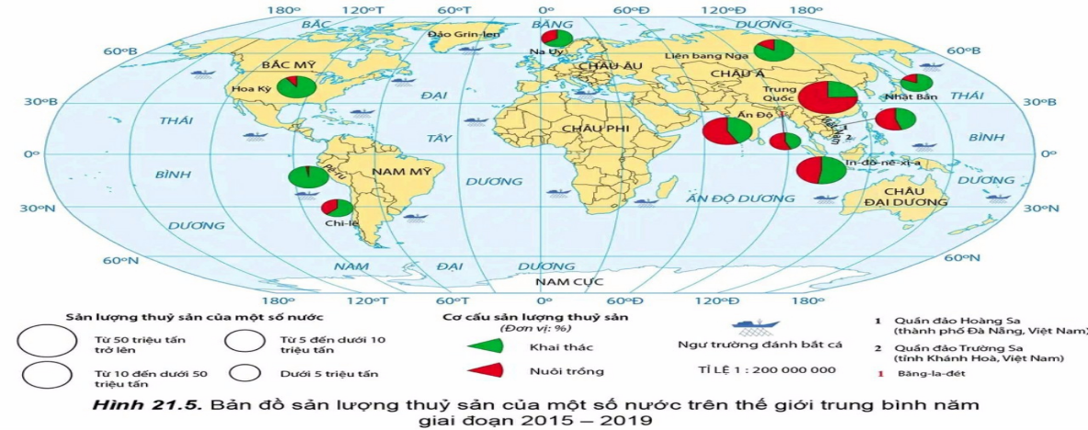
+ GV chia lớp thành 2 nhóm lớn và yêu cầu các nhóm học sinh thảo luận giải quyết các câu hỏi trong SGK trang 77 về ngành thủy sản:
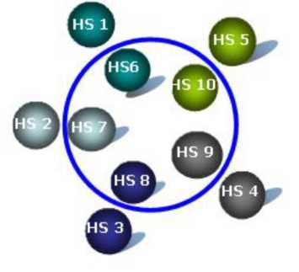
* Vai trò.
* Đặc điểm.
* Hoạt động khai thác.
* Hoạt động nuôi trồng.
* Liên hệ Việt Nam.
- Bước 2: Thực hiện nhiệm vụ: Các nhóm thảo luận, mỗi HS ở vòng trong sẽ trao đổi với học sinh đối diện ở vòng ngoài. Sau 3 phút học sinh vòng ngoài ngồi yên, học sinh vòng trong di chuyển theo chiều kim đồng hồ tương tự như vòng bi quay để luôn hình thành các đối tác mới.
- Bước 3: Báo cáo, thảo luận: Sau khi kết thúc “kỹ thuật ô bi”, giáo viên mời học sinh bất kì đứng dậy trình bày, trả lời các câu hỏi về ngành thủy sản. Các học sinh khác bổ sung.
- Bước 4: Kết luận, nhận định: GV nhận xét, đánh giá. Cho điểm cá nhân/ nhóm tích cực.
Liên hệ: Ở địa phương em đang nuôi trồng các loại thủy sản nào? Có các hình thức nuôi trồng nào? Trong tương lai em sẽ phát triển ngành này như thế nào?
HOẠT ĐỘNG 3: LUYỆN TẬP
a) Mục tiêu: Củng cố lại kiến thức đã học, rèn luyện kĩ năng bài học góp phần hình thành các kĩ năng mới cho HS
b) Nội dung: HS quan sát máy chiếu, sử dụng SGK và vận dụng kiến thức đã học để trả lời câu hỏi.
c) Sản phẩm: HS hoàn thành câu hỏi:
Câu 1. Lúa gạo phân bố tập trung ở miền
A. nhiệt đới. B. ôn đới.
C. cận nhiệt. D. hàn đới.
Câu 2. Phát biểu nào sau đây không đúng về vai trò của cây công nghiệp?
A. Khắc phục được tính mùa vụ, phá thế độc canh.
B. Tận dụng tài nguyên đất, góp phần bảo vệ môi trường.
C. Cung cấp tinh bột và chất dinh dưỡng cho người và gia súc.
D. Là nguyên liệu cho công nghiệp nhẹ và công nghiệp thực phẩm.
Câu 3. Phần lớn sản lượng lương thực ở các nước đang phát triển thường được sử dụng để
A. chế biến cho xuất khẩu thu ngoại tệ.
B. làm nguyên liệu cho công nghiệp chế biến.
C. đảm bảo lương thực cho người dân.
D. chế biến thức ăn cho ngành chăn nuôi.
Câu 4. Nhân tố quan trọng nhất đối với sự phát triển và phân bố chăn nuôi là
A. thức ăn. B. dịch vụ thú y.
C. hệ thống chuồng trại. D. nhu cầu của thị trường.
Câu 5. Nguồn thủy sản cung cấp cho thế giới nhiều nhất đến từ
A. khai thác ở sông, suối. B. nuôi trong các ao, hồ, đầm.
C. khai thác từ các biển và đại dương. D. nuôi ở các vùng ven biển.
Câu 6. Ngành nuôi trồng thủy sản đang phát triển nhanh hơn ngành khai thác là do
A. không phải đầu tư ban đầu.
B. nguồn thủy sản tự nhiên đã cạn kiệt.
C.đáp ứng tốt hơn nhu cầu của thị trường.
D. thiên tai ngày càng nhiều nên không thể đánh bắt được.
d) Tổ chức thực hiện:
- Bước 1: Chuyển giao nhiệm vụ: GV trình chiếu câu hỏi, yêu cầu HS trả lời.
- Bước 2: Thực hiện nhiệm vụ: HS thảo luận và tìm đáp án.
- Bước 3: Báo cáo, thảo luận: GV gọi một số HS trả lời, HS khác nhận xét, bổ sung.
- Bước 4: Kết luận, nhận định: GV đánh giá kết quả của HS, chốt đáp án và kiến thức có liên quan.
HOẠT ĐỘNG 4: VẬN DỤNG
a) Mục tiêu: HS vận dụng hoặc liên hệ kiến thức để giải thích sự phân bố của một lĩnh vực trồng trọt, chăn nuôi cụ thể ở nước ta.
b) Nội dung: HS quan sát máy chiếu, sử dụng SGK và vận dụng kiến thức đã học để trả lời câu hỏi.
c) Sản phẩm: HS hoàn thành câu hỏi:

* Câu hỏi: Hãy vận dụng kiến thức đã học để giải thích sự phân bố của một cây trồng hoặc vật nuôi chính ở địa phương em.

* Gợi ý trả lời:
- Ví dụ 1: Đối với các cây công nghiệp hàng năm phân bố ở nước ta như sau:
+ Lạc: nhiều nhất ở Bắc Trung Bộ, sau đó là đồng bằng sông Hồng, Tây Nguyên, Đông Nam Bộ.
+ Đậu tương: nhiều nhất ở Đông Nam Bộ, sau đó là, Trung du miền núi Bắc Bộ, đồng bằng sông Hồng, Tây Nguyên, đồng bằng sông Cửu Long.
+ Mía: nhiều nhất ở đồng bằng sông Cửu Long, Bắc Trung Bộ, Đông Nam Bộ, duyên hải Nam Trung Bộ.
+ Bông: Tây Nguyên, Đông Nam Bộ.
+ Dâu tằm: Tây Nguyên.
+ Thuốc lá: Đông Nam Bộ.
* Giải thích: Các cây công nghiệp hàng năm phân bố chủ yếu ở vùng đồng bằng, do cây công nghiệp hàng năm là cây trồng ngắn ngày, có thể luân canh, xen canh với cây lương thực.
- Ví dụ 2: Trung du miền núi Bắc Bộ, trâu được nuôi nhiều hơn bò, còn ở Tây Nguyên thì ngược lại.
* Giải thích:
+ Trung du miền núi Bắc Bộ có khí hậu lạnh vào mùa đông, trâu có khả năng chịu rét, ẩm ướt giỏi hơn bò, thích hợp chăn thả; mặt khác ở đây người dân có nhu cầu về sức kéo lớn.
+ Tây Nguyên có khí hậu khô hạn, nóng thích hợp với điều kiện sinh thái của bò.
d) Tổ chức thực hiện:
- Bước 1: Chuyển giao nhiệm vụ: GV trình chiếu câu hỏi, yêu cầu HS trả lời.
- Bước 2: Thực hiện nhiệm vụ: HS thảo luận và tìm đáp án.
- Bước 3: Báo cáo, thảo luận: GV gọi một số HS trả lời, HS khác nhận xét, bổ sung.
- Bước 4: Kết luận, nhận định: GV đánh giá kết quả của HS, chốt đáp án và kiến thức có liên quan.
3.4. Củng cố, dặn dò:
GV củng cố bài học bằng sơ đồ hóa kiến thức được chuẩn bị sẵn và trình chiếu, nhấn mạnh các nội dung trọng tâm của bài.
3.5. Hướng dẫn về nhà:
- Học bài cũ, trả lời câu hỏi SGK.
- Hoàn thành câu hỏi phần vận dụng.
- Chuẩn bị bài mới: Bài 22: Tổ chức lãnh thổ nông nghiệp.
Tư liệu:

TUẦN 25
Ngày soạn: ….12 /…2. /2023.
TIẾT 49 - BÀI 22. TỔ CHỨC LÃNH THỔ NÔNG NGHIỆP
I. MỤC TIÊU
1. Kiến thức:
- Trình bày được quan niệm, vai trò của tổ chức lãnh thổ nông nghiệp; phân biệt được vai trò, đặc điểm của một số hình thức tổ chức lãnh thổ nông nghiệp.
- Nêu được một số vấn đề phát triển nền nông nghiệp hiện đại trên thế giới; những định hướng phát triển nông nghiệp trong tương lai.
2. Năng lực:
- Năng lực chung:
+ Giao tiếp và hợp tác: Biết chủ động trong giao tiếp, tự tin và biết kiểm soát cảm xúc, thái độ khi nói trước nhiều người. Có kĩ năng giao tiếp làm việc nhóm hiệu quả.
+ Tự chủ và tự học: Đánh giá và điều chỉnh được kế hoạch học tập; hình thành cách học riêng của bản thân; tìm kiếm, lựa chọn nguồn tài liệu phù hợp.
+ Giải quyết vấn đề và sáng tạo: Phát hiện ra vấn đề, đề xuất biện pháp giải quyết phù hợp với vấn đề.
- Năng lực chuyên biệt:
+ Nhận thức khoa học địa lí: Xác định và lí giải được một số hình thức tổ chức lãnh thổ nông nghiệp chủ yếu. Giải thích được sự phát triển và phân bố nông nghiệp giữa các khu vực/châu lục trên thế giới có sự khác nhau do các điều kiện phát triển nông nghiệp khác nhau. Hình thành các hình thức tổ chức lãnh thổ nông nghiệp khác nhau.
+ Tìm hiểu địa lí: Biết tìm kiếm, chọn lọc và khai thác thông tin văn bản, tranh ảnh, bản đồ.
+ Vận dụng kiến thức, kĩ năng đã học: Tìm kiếm được các thông tin và nguồn số liệu tin cậy về một số hình thức tổ chức lãnh thổ nông nghiệp chủ yếu.
Vận dụng được các kiến thức, kỹ năng để giải quyết một số vấn đề thực tiễn liên quan đến một số hình thức tổ chức lãnh thổ nông nghiệp chủ yếu trên thế giới và Việt Nam.
3. Phẩm chất:
- Yêu nước: Yêu đất nước, tự hào về truyền thống xây dựng và bảo vệ đất nước cũng như quá trình phát triển kinh tế - xã hội.
- Tôn trọng sự lựa chọn nghề nghiệp cũng như tôn trọng các nghề nghiệp.
- Chăm chỉ: Có ý chí vượt qua khó khăn để hoàn thành các nhiệm vụ học tập. Trung thực trong học tập.
- Có trách nhiệm trong việc tìm hiểu, nghiên cứu và tham gia các hoạt động sản xuất phù hợp với bản thân. Hiểu và có trách nhiệm đối với sự phát triển nền nông nghiệp trong tương lai.
II. THIẾT BỊ DẠY HỌC VÀ HỌC LIỆU
1. Thiết bị: Máy tính, máy chiếu.
2. Học liệu:
- Sơ đổ, tranh ảnh về một số hình thức tổ chức lãnh thổ nông nghiệp.
- Tranh ảnh, video vể mô hình nông nghiệp hiện đại và định hướng nông nghiệp tương lai.
III. TIẾN TRÌNH DẠY HỌC
3.1. Ổn định:
Ngày dạy | Lớp | Sĩ số | Ghi chú
3.2. Kiểm tra bài cũ:
- Câu hỏi: Nêu vai trò và đặc điểm chủ yếu của cây công nghiệp?
3.3. Hoạt động học tập:
HOẠT ĐỘNG 1: HOẠT ĐỘNG MỞ ĐẦU (KHỞI ĐỘNG)
a) Mục tiêu:
- Tạo kết nối giữa kiến thức, kinh nghiệm của HS về hình thành tổ chức lãnh thổ nông nghiệp, hướng sản xuất nông nghiệp hiện đại và định hướng nông nghiệp trong tương lai với nội dung bài mới.
- Tạo hứng thú, kích thích tò mò của HS.
b) Nội dung: HS quan sát máy chiếu, sử dụng SGK.
c) Sản phẩm: HS nhớ lại kiến thức đã được học và vận dụng kiến thức của bản thân trả lời câu hỏi GV đưa ra.
d) Tổ chức thực hiện:
- Bước 1: Chuyển giao nhiệm vụ: GV trình chiếu một số hình ảnh về một số hình thức tổ chức lãnh thổ nông nghiệp, hình ảnh về nền nông nghiệp hiện đại. Yêu cầu HS vận dụng kiến thức và vốn hiểu biết để trả lời câu hỏi: Theo em, ở nước ta hiện nay (ở địa phương em) có những hình thức tổ chức lãnh thổ nông nghiệp nào, loại nào có xu hướng phát triển mạnh trong giai đoạn hiện nay?
- Bước 2: Thực hiện nhiệm vụ: HS thực hiện nhiệm vụ trong thời gian 02 phút.
- Bước 3: Báo cáo, thảo luận: GV gọi một số HS trả lời, HS khác nhận xét, bổ sung.
- Bước 4: Kết luận, nhận định: GV đánh giá kết quả của HS, trên cơ sở đó dẫn dắt HS vào bài học mới:
Nền nông nghiệp hiện đại và tương lai sẽ có nhiều thay đổi về cả cách thức sản xuất, sản phẩm, hình thức tổ chức lãnh thổ nông nghiệp,... do sự thay đổi của các điều kiện sản xuất và nhu cầu của người tiêu dùng. Tổ chức lãnh thổ nông nghiệp là gì? Trong tương lai sản xuất nông nghiệp trên thế giới sẽ thay đổi ra sao?
HOẠT ĐỘNG 2: HÌNH THÀNH KIẾN THỨC MỚI
Hoạt động 2.1. Tìm hiểu về tổ chức lãnh thổ nông nghiệp
a) Mục tiêu:
- HS trình bày được quan niệm, vai trò của tổ chức lãnh thổ nông nghiệp.
- Phân biệt vai trò, đặc điểm một số hình thức tổ chức lãnh thổ nông nghiệp.
b) Nội dung: HS quan sát máy chiếu, sử dụng SGK để tìm hiểu nội dung kiến thức theo yêu cầu của GV.
c) Sản phẩm:
- Trả lời câu hỏi của GV.
- Hoàn thành PHT.
- HS hoàn thành tìm hiểu kiến thức:
I. TỔ CHỨC LÃNH THỔ NÔNG NGHIỆP.
1. Quan niệm và vai trò.
* Quan niệm:
Tổ chức lãnh thổ nông nghiệp là sự sắp xếp và phối hợp các đối tượng nông nghiệp trong mối liên hệ liên ngành, liên vùng, kết hợp với nhu cầu thị trường trên một lãnh thổ cụ thể nhằm sử dụng hợp lí nhất các tiềm năng tự nhiên, kinh tế, lao động để đem lại hiệu quả cao về mặt kinh tế, xã hội và môi trường.
* Vai trò:
- Thúc đẩy chuyên môn hoá trong sản xuất nông nghiệp, tập trung tư liệu sản xuất, lao động, áp dụng các tiến bộ khoa học kĩ thuật, nâng cao năng suất lao động và góp phần quy hoạch theo lãnh thổ của nên kinh tế quôc dân.
- Tạo điều kiện liên kết, hợp tác giữa các hình thức tố chức lãnh thổ nông nghiệp và các ngành kinh tế khác.
- Góp phần sử dụng hợp lí, hiệu quả tài nguyên thiên nhiên cũng như các nguồn lực trên lãnh thổ; giảm thiểu tác động của tự nhiên đến nông nghiệp và góp phần bảo vệ môi trường, phát triển bền vững.
2. Một số hình thức tổ chức lãnh thổ nông nghiệp.
a) Trang trại:
- Vai trò:
+ Thúc đẩy nông nghiệp sản xuất hàng hóa, phát triển kinh tế nông thôn.
+ Giải quyết việc làm, tăng thu nhập.
+ Khai thác tài nguyên hiệu quả, bảo vệ môi trường.
- Đặc điểm:
+ Mục đích: Sản xuất nông sản hàng hóa.
+ Quy mô: tương đối lớn.
+ Cách tổ chức quản lí: thuê lao động, chuyên môn hóa, thâm canh, áp dụng tiến bộ khoa học kĩ thuật.
b) Thể tổng hợp nông nghiệp (vùng sản xuất nông nghiệp tập trung):
- Vai trò:
+ Khai thác thế mạnh lãnh thổ.
+ Thúc đẩy liên kết kinh tế trong sản xuất, chế biến và tiêu thụ sản phẩm.
+ Công nghiệp hóa nông nghiệp, nông thôn.
- Đặc điểm:
+ Là một hình thức tổ chức lãnh thổ nông nghiệp ở trình độ cao, diện tích tương đối lớn, sản xuất tập trung, Áp dụng khoa học kĩ thuật.
+ Kết hợp chặt chẽ giữa các nông hộ, trang trại,... với cơ sở chế biến hoặc tiêu thụ sản phẩm thành cách chuỗi giá trị.
c) Vùng nông nghiệp:
- Vai trò:
+ Sử dụng có hiệu quả nhất các điều kiện sản xuất của vùng.
+ Thúc đẩy phân công lao động theo lãnh thổ, chuyên môn hóa và hợp tác giữa các vùng.
- Đặc điểm:
+ Lãnh thổ rộng lớn, đặc điểm tương đồng về điều kiện sinh thái nông nghiệp, kinh tế - xã hội, có ranh giới xác định.
+ Chuyên môn hóa sản xuất nông nghiệp.
+ Đa dạng hóa sản phẩm → đạt hiệu quả cao.
d) Tổ chức thực hiện:
- Bước 1: Chuyển giao nhiệm vụ:
+ GV yêu cầu HS dựa vào nội dung SGK trang 78,79 và Bảng 2.2, trả lời câu hỏi sau:
Câu hỏi 1: Quan niệm và vai trò tổ chức lãnh thổ nông nghiệp?
Câu hỏi 2: Lấy ví dụ chứng minh tầm quan trọng của tổ chức lãnh thổ nông nghiệp?
+ GV chia lớp thành 6 nhóm, yêu cầu HS tìm hiểu SGK kết hợp với kiến thức của bản thân và hoạt động theo nhóm để hoàn thành nhiệm vụ:
* Nhóm 1, 3: Nghiên cứu về hình thức trang trại?
* Nhóm 2, 4: Nghiên cứu về thể tổng hợp nông nghiệp?
* Nhóm 5,6 : Nghiên cứu về vùng nông nghiệp?
+ Yêu cầu nội dung : Vai trò, đặc điểm, Liên hệ Việt Nam.
Nhóm | Hình thức | Vai trò | Đặc điểm | Liên hệ Việt Nam
1,3 | Trang trại
2,4 | Thể tổng hợp NN
5,6 | Vùng nông nghiệp
- Bước 2: Thực hiện nhiệm vụ:
* Vòng 1: chuyên gia: thảo luận chuyên sâu
+ Các nhóm tự phân công nhiệm vụ cho các thành viên (điểm số thứ tự TV)
+ HS làm việc theo nhóm trong khoảng thời gian: 7 phút.
+ GV hỗ trợ các nhóm nếu cần.
* Vòng 2: mảnh ghép: thảo luận nhóm mảnh ghép.
+ GV ghép nhóm (Trong mỗi nhóm chuyên gia, các thành viên tự đếm số thứ tự sau đó các bạn có cùng số thứ tự sẽ về chung 1 nhóm mới)
+ GV nhiệm vụ mới: Lập sơ đồ hệ thống hóa đặc điểm của các hình thức tổ chức lãnh thổ nông nghiệp.
Gợi ý:
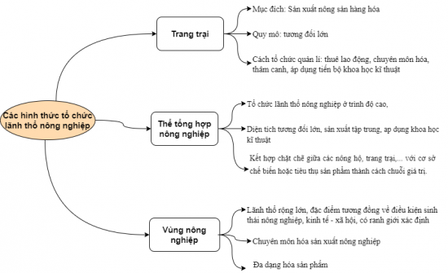
- Bước 3: Báo cáo, thảo luận:
+ GV yêu cầu đại diện các nhóm báo cáo kết quả.
+ Các nhóm treo sản phẩm lên bảng và báo cáo kết quả.
+ Các nhóm nhận xét, bổ sung cho nhau.
- Bước 4: Kết luận, nhận định: GV nhận xét, đánh giá về thái độ, quá trình làm việc, kết quả hoạt động và chốt kiến thức. GV cho điểm nhóm, cá nhân tích cực.
Hoạt động 2.2. Tìm hiểu một số vấn đề phát triển nền nông nghiệp hiện đại.
a) Mục tiêu:
- HS nêu được một số vấn đề phát triển nền nông nghiệp hiện đại trên thế giới.
b) Nội dung: HS quan sát máy chiếu, sử dụng SGK để tìm hiểu nội dung kiến thức theo yêu cầu của GV.
c) Sản phẩm:
- Trả lời câu hỏi của GV.
- HS hoàn thành tìm hiểu kiến thức:
II. MỘT SỐ VẤN ĐỀ PHÁT TRIỂN NỀN NÔNG NGHIỆP HIỆN ĐẠI.
- Cơ giới hoá và tự động hoá trong sản xuất, thu hoạch, chế biến nông sản.
- Ứng dụng công nghệ số để quản lí dữ liệu, điều hành sản xuất và tiêu thụ sản phẩm nông nghiệp,...
- Công nghệ sinh học: lai tạo ra giống cây trồng, vật nuôi mới, biến đổi gen, sản xuất nhiều chế phẩm sinh học,...
- Phương thức canh tác nông nghiệp không cân đất: canh tác trên giá thể, canh tác thuỷ canh, khí canh,...
d) Tổ chức thực hiện:
- Bước 1: Chuyển giao nhiệm vụ:
+ GV yêu cầu HS dựa vào nội dung SGK trang 80, trả lời câu hỏi sau:
Câu hỏi: Nêu một số vấn đề phát triển nền nông nghiệp hiện đại. Lấy ví dụ cụ thể.
- Bước 2: Thực hiện nhiệm vụ:
+ HS/ cặp trao đổi theo bàn, trả lười câu hỏi của GV.
+ GV hỗ trợ nếu cần.
- Bước 3: Báo cáo, thảo luận:
+ GV yêu cầu đại diện các nhóm báo cáo kết quả.
+ Các nhóm nhận xét, bổ sung cho nhau.
- Bước 4: Kết luận, nhận định: GV nhận xét, đánh giá về thái độ, quá trình làm việc, kết quả hoạt động và chốt kiến thức.
Hoạt động 2.3. Tìm hiểu về định hướng phát triển nông nghiệp tương lai.
a) Mục tiêu:
- HS nêu được những định hướng phát triển nông nghiệp tương lai. Liên hệ Việt Nam.
b) Nội dung: Sử dụng kỹ thuật “phòng tranh”.
c) Sản phẩm:
- Trả lời câu hỏi của GV.
- HS hoàn thành tìm hiểu kiến thức:
III. ĐỊNH HƯỚNG PHÁT TRIỂN NÔNG NGHIỆP TƯƠNG LAI
- Gắn với thị trường: liên kêt trong sản xuất nông nghiệp hình thành và tham gia vào chuỗi giá trị nông sản toàn cầu.
- Ứng dụng công nghệ cao: phát triển nông nghiệp số, nông nghiệp thông minh,...
- Thích ứng với biến đổi khí hậu và phát triển bền vững: phát triển nông nghiệp hữu cơ, nông nghiệp sinh thái.
d) Tổ chức thực hiện:
- Bước 1: Chuyển giao nhiệm vụ:
+ GV giữ nguyên 6 nhóm cũ.
+ GV Sử dụng kỹ thuật “phòng tranh” để giao nhiệm vụ cho các nhóm. Yêu cầu các nhóm phác họa định hướng phát triển nông nghiệp tương lai lên giấy Ao.
- Bước 2: Thực hiện nhiệm vụ: Các nhóm phác họa ý tưởng của nhóm mình lên giấy Ao (yêu cầu có cả kênh hình và kênh chữ) và dán sản phẩm của nhóm lên bảng và tường xung quanh lớp.
- Bước 3: Báo cáo, thảo luận: HS cả lớp đi xem triển lãm phòng tranh, có thể bình luận hoặc bổ sung cho các bức tranh của các nhóm.
Cổ động viên làm giám khảo chấm bức tranh của các nhóm.
- Bước 4: Kết luận, nhận định: GV tập hợp tất cả các nội dung lại và tổng kết nội dung bài.
HOẠT ĐỘNG 3: LUYỆN TẬP
a) Mục tiêu: Củng cố lại kiến thức đã học, rèn luyện kĩ năng bài học góp phần hình thành các kĩ năng mới cho HS
b) Nội dung: HS quan sát máy chiếu, sử dụng SGK và vận dụng kiến thức đã học để trả lời câu hỏi.
c) Sản phẩm: HS hoàn thành câu hỏi:
Câu 1. Sản xuất trang trại được tiến hành theo cách thức
A. đa canh. B. đa dạng.
C. thâm canh. D. quảng canh.
Câu 2. Mục đích chủ yếu của trang trại là
A. sản phẩm nông phẩm hàng hóa theo nhu cầu của thị trường.
B. phát triển sản xuất nông nghiệp ở qui mô diện tích rộng.
C. đẩy mạnh cách thức tổ chức và quản lí sản xuất tiến bộ.
D. sản xuất theo hướng chuyên môn hóa và thâm canh sâu.
Câu 3. Vùng nông nghiệp không có ý nghĩa nào sau đây?
A. Làm cho phân bố nông nghiệp hợp lí.
B. Cơ sở để hình thành vùng công nghiệp.
C. Tạo vùng chuyên môn hóa nông nghiệp.
D. Sản xuất phù hợp với điều kiện sinh thái.
Câu 4. Hình thức tổ chức lãnh thổ nông nghiệp nào sau đây là kết quả tất yếu của kinh tế hộ gắn với sản xuất hàng hóa?
A. Trang trại nông nghiệp. B. Vùng nông nghiệp.
C. Nông trường quốc doanh. D. Hợp tác xã nông nghiệp.
d) Tổ chức thực hiện:
- Bước 1: Chuyển giao nhiệm vụ:GV trình chiếu câu hỏi, yêu cầu HS trả lời.
- Bước 2: Thực hiện nhiệm vụ: HS thảo luận và tìm đáp án.
- Bước 3: Báo cáo, thảo luận: GV gọi một số HS trả lời, HS khác nhận xét, bổ sung.
- Bước 4: Kết luận, nhận định: GV đánh giá kết quả của HS, chốt đáp án và kiến thức có liên quan.
HOẠT ĐỘNG 4: VẬN DỤNG
a) Mục tiêu: HS vận dụng hoặc liên hệ kiến thức để giải thích về định hướng phát triển nông nghiệp hiện đại.
b) Nội dung: HS quan sát máy chiếu, sử dụng SGK và vận dụng kiến thức đã học để trả lời câu hỏi.
c) Sản phẩm: HS hoàn thành câu hỏi:
* Câu hỏi: Hãy thu thập thông tin về phát triển nông nghiệp hiện đại ở Việt Nam (địa phương em). Nền nông nghiệp hiện nay nước ta đang phải đối mặt với những vấn đề gì ?
* Gợi ý:
+ Ở địa phương em sử dụng máy móc trong sản xuất lúa: máy cày cải tạo đất, máy phun thuốc trừ sâu, máy gặt thu hoạch, máy sấy bảo quản lúa sau thu hoạch,…
+ Nền nông nghiệp hiện nay nước ta đang phải đối mặt với những vấn đề: Diện tích đất nông nghiệp ngày càng thu hẹp; tác động biến đổi khí hậu; sử dụng phân bón vô cơ, thuốc bảo vệ thực vật; ô nhiễm môi trường đất; ảnh hưởng đến chất lượng sản phẩm nông nghiệp….
d) Tổ chức thực hiện:
- Bước 1: Chuyển giao nhiệm vụ: GV trình chiếu câu hỏi, yêu cầu HS trả lời.
- Bước 2: Thực hiện nhiệm vụ: HS thảo luận và tìm đáp án.
- Bước 3: Báo cáo, thảo luận: GV gọi một số HS trả lời, HS khác nhận xét, bổ sung.
- Bước 4: Kết luận, nhận định: GV đánh giá kết quả của HS, chốt đáp án và kiến thức có liên quan.
3.4. Củng cố, dặn dò:
GV củng cố bài học bằng sơ đồ hóa kiến thức được chuẩn bị sẵn và trình chiếu, nhấn mạnh các nội dung trọng tâm của bài.
3.5. Hướng dẫn về nhà:
- Học bài cũ, trả lời câu hỏi SGK.
- Hoàn thành câu hỏi phần vận dụng.
- Chuẩn bị bài mới: Bài 23: Vai trò, đặc điểm, các nhân tố ảnh hưởng đến sự phát triển và phân bố công nghiệp.

KÍ DUYỆT GIÁO ÁN
Ngày……….tháng………năm 2023
TTCM

TUẦN 25
Ngày soạn: …12. /…2. /2023.
TIẾT 50 – ÔN TẬP GIỮA KÌ II
I. MỤC TIÊU
1. Kiến thức:
- Ôn tập củng cố lại kiến thức đã học từ bài 16- 22
2. Năng lực:
- Năng lực chung:
+ Giao tiếp và hợp tác: Biết chủ động trong giao tiếp, tự tin và biết kiểm soát cảm xúc, thái độ khi nói trước nhiều người. Có kĩ năng giao tiếp làm việc nhóm hiệu quả.
+ Tự chủ và tự học: Đánh giá và điều chỉnh được kế hoạch học tập; hình thành cách học riêng của bản thân; tìm kiếm, lựa chọn nguồn tài liệu phù hợp.
+ Giải quyết vấn đề và sáng tạo: Phát hiện ra vấn đề, đề xuất biện pháp giải quyết phù hợp với vấn đề.
- Năng lực chuyên biệt:
+ Nhận thức khoa học địa lí: Xác định và lí giải được một số hình thức tổ chức lãnh thổ nông nghiệp chủ yếu. Giải thích được sự phát triển và phân bố nông nghiệp giữa các khu vực/châu lục trên thế giới có sự khác nhau do các điều kiện phát triển nông nghiệp khác nhau. Hình thành các hình thức tổ chức lãnh thổ nông nghiệp khác nhau.
+ Tìm hiểu địa lí: Biết tìm kiếm, chọn lọc và khai thác thông tin văn bản, tranh ảnh, bản đồ.
+ Vận dụng kiến thức, kĩ năng đã học: Tìm kiếm được các thông tin và nguồn số liệu tin cậy về một số hình thức tổ chức lãnh thổ nông nghiệp chủ yếu.
Vận dụng được các kiến thức, kỹ năng để giải quyết một số vấn đề thực tiễn liên quan đến một số hình thức tổ chức lãnh thổ nông nghiệp chủ yếu trên thế giới và Việt Nam.
3. Phẩm chất:
- Yêu nước: Yêu đất nước, tự hào về truyền thống xây dựng và bảo vệ đất nước cũng như quá trình phát triển kinh tế - xã hội.
- Tôn trọng sự lựa chọn nghề nghiệp cũng như tôn trọng các nghề nghiệp.
- Chăm chỉ: Có ý chí vượt qua khó khăn để hoàn thành các nhiệm vụ học tập. Trung thực trong học tập.
- Có trách nhiệm trong việc tìm hiểu, nghiên cứu và tham gia các hoạt động sản xuất phù hợp với bản thân. Hiểu và có trách nhiệm đối với sự phát triển nền nông nghiệp trong tương lai.
II. THIẾT BỊ DẠY HỌC VÀ HỌC LIỆU
1. Thiết bị: Máy tính, máy chiếu.
2. Học liệu:
- Sơ đổ, tranh ảnh.
- Tranh ảnh, video ngành nông nghiệp ,dân số ,đô thị hoá.
III. TIẾN TRÌNH DẠY HỌC
3.1. Ổn định:
Ngày dạy | Lớp | Sĩ số | Ghi chú
3.2. Kiểm tra bài cũ:
- Câu hỏi: Nêu vai trò và đặc điểm chủ yếu của cây công nghiệp?
3.3. Hoạt động học tập:
HOẠT ĐỘNG 1: HOẠT ĐỘNG MỞ ĐẦU (KHỞI ĐỘNG)
a) Mục tiêu:
- củng cố kiến thức đã học
- Tạo hứng thú, kích thích tò mò của HS.
b) Nội dung: HS quan sát máy chiếu, sử dụng SGK.
c) Sản phẩm: HS nhớ lại kiến thức đã được học và vận dụng kiến thức của bản thân trả lời câu hỏi GV đưa ra.
d) Tổ chức thực hiện:
- Bước 1: Chuyển giao nhiệm vụ: GV đưa 1 số câu hỏi kiểm tra kiến thức
- Bước 2: Thực hiện nhiệm vụ: HS thực hiện nhiệm vụ trong thời gian 02 phút.
- Bước 3: Báo cáo, thảo luận: GV gọi một số HS trả lời, HS khác nhận xét, bổ sung.
- Bước 4: Kết luận, nhận định: GV đánh giá kết quả của HS,
HOẠT ĐỘNG 2: HÌNH THÀNH KIẾN THỨC MỚI
HOẠT ĐỘNG : VẬN DỤNG
a) Mục tiêu: Giúp HS vận dụng hoặc liên hệ kiến thức đã học được vào 1 vấn đề cụ thể của thực tiễn về cơ cấu dân số theo độ tuổi hoặc cơ cấu dân số theo trình độ văn hóa ở Việt Nam.
b) Nội dung: GV hướng dẫn HS tựu đặt vấn đề để liên hệ hoặc vận dụng. GV có thể yêu cầu HS chọn 1 trong 2 nhiệm vụ sau:
- Ở địa phương, số người theo tuổi lao động hiện nay tăng hay giảm? Tại sao?
- Ở địa phương, số người biết chữ và số năm đi học hiện nay tăng hay giảm?
Tại sao?
c) Sản phẩm: HS hoàn thành câu hỏi:
Phân tích được tác động của các nhân tố tự nhiên, kinh tế-xã hội đến phân bố dân cư.
HOẠT ĐỘNG 3: LUYỆN TẬP
a) Mục tiêu: Củng cố lại kiến thức đã học, rèn luyện kĩ năng bài học góp phần hình thành các kĩ năng mới cho HS
b) Nội dung: HS quan sát máy chiếu, sử dụng SGK và vận dụng kiến thức đã học để trả lời câu hỏi.
c) Sản phẩm: HS hoàn thành câu hỏi:
Câu 1. Đặc điểm dân số và sự gia tăng dân số?
Câu 2. Đô thị hoá và tác động của đô thị hoá đến phát triển kinh tế ?
Câu 3. Vai trò, đặc điêmr nông nghiệp ?
Câu 4. Đặc điểm các ngành nông nghiệp ?
Câu 1. Nội dung chủ yếu nhất của cơ cấu kinh tế là
A. các bộ phận hợp thành và quan hệ giữa chúng.
B. tổng số chung và tất cả các bộ phận hợp thành.
C. sự sắp xếp các bộ phận trong cả tổng thể chung.
D. sự phân chia tổng thể chung thành các bộ phận.
Câu 2. Cơ cấu ngành kinh tế không phản ánh
A. trình độ phân công lao động xã hội.
B. trình độ phát triển của lực lượng sản xuất.

C. việc sử dụng lao động theo ngành.
D. việc sở hữu kinh tế theo thành phần.
Câu 3. Thông thường những nước có vốn đầu tư ra nước ngoài cao thì
A. GNI lớn hơn GDP. B. GNI nhỏ hơn GDP.
C. GNI/ người nhỏ hơn GDP/ người. D. Tốc độ tăng GNI lớn hơn GDP.
Câu 4. Những nước đang tiếp nhận đầu tư nước ngoài nhiều hơn đầu tư ra nước ngoài sẽ có
A. GDP lớn hơn GNI. B. GNI lớn hơn GDP.
C. GNI/ người nhỏ hơn GDP/ người. D. Tốc độ tăng GDP lớn hơn GNI.
Câu 1. Lúa gạo phân bố tập trung ở miền
A. nhiệt đới. B. ôn đới.
C. cận nhiệt. D. hàn đới.
Câu 2. Phát biểu nào sau đây không đúng về vai trò của cây công nghiệp?
A. Khắc phục được tính mùa vụ, phá thế độc canh.
B. Tận dụng tài nguyên đất, góp phần bảo vệ môi trường.
C. Cung cấp tinh bột và chất dinh dưỡng cho người và gia súc.
D. Là nguyên liệu cho công nghiệp nhẹ và công nghiệp thực phẩm.
Câu 3. Phần lớn sản lượng lương thực ở các nước đang phát triển thường được sử dụng để
A. chế biến cho xuất khẩu thu ngoại tệ.
B. làm nguyên liệu cho công nghiệp chế biến.
C. đảm bảo lương thực cho người dân.
D. chế biến thức ăn cho ngành chăn nuôi.
Câu 4. Nhân tố quan trọng nhất đối với sự phát triển và phân bố chăn nuôi là
A. thức ăn. B. dịch vụ thú y.
C. hệ thống chuồng trại. D. nhu cầu của thị trường.
Câu 5. Nguồn thủy sản cung cấp cho thế giới nhiều nhất đến từ
A. khai thác ở sông, suối. B. nuôi trong các ao, hồ, đầm.
C. khai thác từ các biển và đại dương. D. nuôi ở các vùng ven biển.
Câu 6. Ngành nuôi trồng thủy sản đang phát triển nhanh hơn ngành khai thác là do
A. không phải đầu tư ban đầu.
B. nguồn thủy sản tự nhiên đã cạn kiệt.
C.đáp ứng tốt hơn nhu cầu của thị trường.
D. thiên tai ngày càng nhiều nên không thể đánh bắt được.

TUẦN 26
Ngày soạn: …. /…. /2022.
TIẾT 51 – KIỂM TRA GIỮA KÌ II
I. MỤC TIÊU
1. Kiến thức:
- Ôn tập củng cố lại kiến thức đã học từ bài 16- 22
2. Năng lực:
- Năng lực chung:
+ Giao tiếp và hợp tác: Biết chủ động trong giao tiếp, tự tin và biết kiểm soát cảm xúc, thái độ khi nói trước nhiều người. Có kĩ năng giao tiếp làm việc nhóm hiệu quả.
+ Tự chủ và tự học: Đánh giá và điều chỉnh được kế hoạch học tập; hình thành cách học riêng của bản thân; tìm kiếm, lựa chọn nguồn tài liệu phù hợp.
+ Giải quyết vấn đề và sáng tạo: Phát hiện ra vấn đề, đề xuất biện pháp giải quyết phù hợp với vấn đề.
- Năng lực chuyên biệt:
+ Nhận thức khoa học địa lí: Xác định và lí giải được một số hình thức tổ chức lãnh thổ nông nghiệp chủ yếu. Giải thích được sự phát triển và phân bố nông nghiệp giữa các khu vực/châu lục trên thế giới có sự khác nhau do các điều kiện phát triển nông nghiệp khác nhau. Hình thành các hình thức tổ chức lãnh thổ nông nghiệp khác nhau.
+ Tìm hiểu địa lí: Biết tìm kiếm, chọn lọc và khai thác thông tin văn bản, tranh ảnh, bản đồ.
+ Vận dụng kiến thức, kĩ năng đã học: Tìm kiếm được các thông tin và nguồn số liệu tin cậy về một số hình thức tổ chức lãnh thổ nông nghiệp chủ yếu.
Vận dụng được các kiến thức, kỹ năng để giải quyết một số vấn đề thực tiễn liên quan đến một số hình thức tổ chức lãnh thổ nông nghiệp chủ yếu trên thế giới và Việt Nam.
3. Phẩm chất:
- Yêu nước: Yêu đất nước, tự hào về truyền thống xây dựng và bảo vệ đất nước cũng như quá trình phát triển kinh tế - xã hội.
- Tôn trọng sự lựa chọn nghề nghiệp cũng như tôn trọng các nghề nghiệp.
- Chăm chỉ: Có ý chí vượt qua khó khăn để hoàn thành các nhiệm vụ học tập. Trung thực trong học tập.
- Có trách nhiệm trong việc tìm hiểu, nghiên cứu và tham gia các hoạt động sản xuất phù hợp với bản thân. Hiểu và có trách nhiệm đối với sự phát triển nền nông nghiệp trong tương lai.
II. THIẾT BỊ DẠY HỌC VÀ HỌC LIỆU
1. Thiết bị: Máy tính, máy chiếu.
2. Học liệu:
- Sơ đổ, tranh ảnh.
- Tranh ảnh, video ngành nông nghiệp ,dân số ,đô thị hoá.
III. TIẾN TRÌNH DẠY HỌC
3.1. Ổn định:
Ngày dạy | Lớp | Sĩ số | Ghi chú
3.2. Kiểm tra bài cũ:
- Câu hỏi: Nêu vai trò và đặc điểm chủ yếu của cây công nghiệp?
3.3. Hoạt động học tập:
ĐỀ THI KIỂM TRA THEO LỊCH SỞ

TUẦN 26

Ngày soạn:…19../…2../2023

ĐỊA LÍ CÔNG NGHIỆP
TIẾT 52 - BÀI 23. VAI TRÒ, ĐẶC ĐIỂM, CƠ CẤU, CÁC NHÂN TỐ ẢNH HƯỞNG TỚI PHÁT TRIỂN VÀ PHÂN BỐ CÔNG NGHIỆP.

I. MỤC TIÊU
1. Kiến thức:
- Trình bày được vai trò, đặc điểm, cơ cấu ngành công nghiệp.
- Phân tích được các nhân tố ảnh hưởng tới sự phát triển và phân bố công nghiệp.
2. Năng lực:
- Năng lực chung:
+ Giao tiếp và hợp tác: Biết chủ động trong giao tiếp, tự tin và biết kiểm soát cảm xúc, thái độ khi nói trước nhiều người. Có kĩ năng giao tiếp làm việc nhóm hiệu quả.
+ Tự chủ và tự học: Chủ động thực hiện nhiệm vụ học tập được giao. Đánh giá và điều chỉnh được kế hoạch học tập; hình thành cách học riêng của bản thân; tìm kiếm, lựa chọn nguồn tài liệu phù hợp.
+ Giải quyết vấn đề và sáng tạo: Phát hiện ra vấn đề, đề xuất biện pháp giải quyết phù hợp với vấn đề.
- Năng lực chuyên biệt:
+ Nhận thức khoa học địa lí: Biết và phân tích được vai trò, đặc điểm và các nhân tố ảnh hưởng đến sự phát triển và phân bố công nghiệp.
+ Tìm hiểu địa lí: Biết tìm kiếm, chọn lọc và khai thác thông tin văn bản, tranh ảnh, bản đồ… Biết khai thác Internet phục vụ trong việc học tập môn Địa lí.
+ Vận dụng kiến thức, kĩ năng đã học: Tìm kiếm được các thông tin và nguồn số liệu tin cậy về vai trò, đặc điểm và các nhân tố ảnh hưởng đến sự phát triển và phân bố công nghiệp.
Vận dụng được các kiến thức, kỹ năng để giải quyết một số vấn đề thực tiễn liên quan đến vai trò, đặc điểm và các nhân tố ảnh hưởng đến sự phát triển và phân bố công nghiệp.
3. Phẩm chất:
- Yêu đất nước, tự hào về truyền thống xây dựng và bảo vệ đất nước cũng như quá trình phát triển kinh tế - xã hội.
- Nhân ái, có mối quan hệ hài hòa với người khác. Tôn trọng sự lựa chọn nghề nghiệp cũng như tôn trọng các nghề nghiệp.
- Có ý thức đánh giá điểm mạnh, điểm yếu của cá nhân; Những thuận lợi và khó khăn để xây dựng và thực hiện kế hoạch học tập. Có ý chí vượt qua khó khăn để hoàn thành các nhiệm vụ học tập. Trung thực trong học tập.
- Trách nhiệm: Tích cực, tự giác, nghiêm túc học tập, rèn luyện, tu dưỡng đạo đức bản thân. Sẵn sàng chịu trách nhiệm về lời nói và hành động của bản thân khi tham gia các hoạt động học tập.
II. THIẾT BỊ DẠY HỌC VÀ HỌC LIỆU
1. Thiết bị: Máy tính, máy chiếu, giấy A0; bút dạ, bút màu…
2. Học liệu:
- SGK, bản đồ, tranh ảnh, video.
- Bản đồ địa lí công nghiệp thế giới.
- Một số tranh ảnh về hoạt động công nghiệp về tiến bộ khoa học kĩ thuật trong công nghiệp.
- Sơ đồ hệ thống hóa kiến thức.
- Phiếu học tập….
III. TIẾN TRÌNH DẠY HỌC
3.1. Ổn định:
Ngày dạy | Lớp | Sĩ số | HS vắng
3.2. Kiểm tra bài cũ: Kết hợp trong bài.
3.3. Hoạt động học tập:
HOẠT ĐỘNG 1: HOẠT ĐỘNG MỞ ĐẦU (KHỞI ĐỘNG – 5 phút)
a) Mục tiêu: HS nhận biết được các ngành công nghiệp, vai trò của ngành công nghiệp.
b) Nội dung: HS quan sát máy chiếu, sử dụng SGK.
c) Sản phẩm: HS nhớ lại kiến thức đã được học và vận dụng kiến thức của bản thân trả lời câu hỏi GV đưa ra.
d) Tổ chức thực hiện:
- Bước 1: Chuyển giao nhiệm vụ:
GV chiếu một số hình ảnh về các ngành công nghiệp.
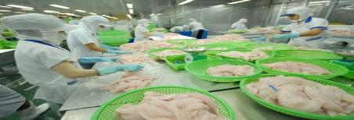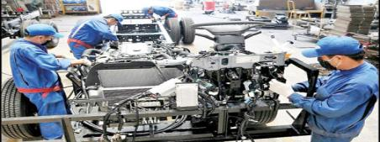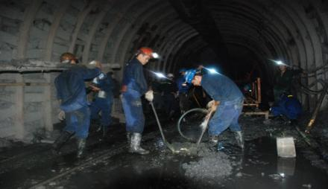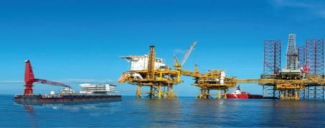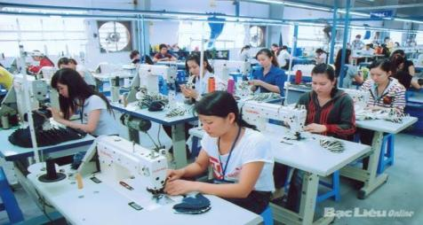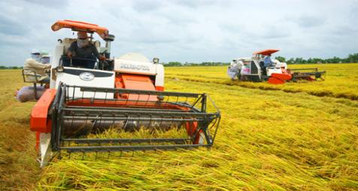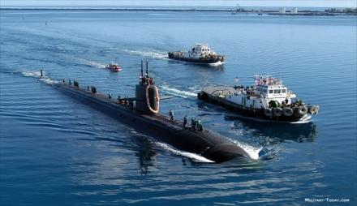
Câu hỏi: Đây là các ngành thuộc lĩnh vực gì? Nhận xét vai trò chung của các ngành này?
- Bước 2: Thực hiện nhiệm vụ: HS thực hiện nhiệm vụ trong thời gian 2 phút.
- Bước 3: Báo cáo, thảo luận: Trao đổi, thảo luận GV gọi 1 HS báo cáo kết quả, HS ghi nhanh kết quả thực hiện lên bảng, một số HS khác bổ sung.
GV gọi một số HS trả lời, HS khác nhận xét, bổ sung.
- Bước 4: Kết luận, nhận định: GV quan sát quá trình HS thực hiện. Từ kết quả HS ghi trên bảng GV dẫn dắt vào nội dung của bài học mới.
Công nghiệp là tập hợp các hoạt động sản xuất sử dụng máy móc, công nghệ để khai thác tài nguyên, chế biến các nguyên liệu thành sản phẩm hàng hoá phục vụ cho nhu cầu sản xuất và tiêu dùng của con người. Công nghiệp có vai trò như thế nào trong nền kinh tế và có những đặc điểm gì nổi bật? Sự phát triển và phân bố công nghiệp chịu ảnh hưởng của các nhân tố nào?
HOẠT ĐỘNG 2: HÌNH THÀNH KIẾN THỨC MỚI
Hoạt động 2.1: Tìm hiểu về vai trò và đặc điểm của công nghiệp
a) Mục tiêu:
- HS hiểu về vai trò, đặc điểm của công nghiệp, so sánh với đặc điểm của nông nghiệp.
- Khai thác và sử dụng kiến thức trong SGK.
b) Nội dung:
HS quan sát máy chiếu, sử dụng SGK để tìm hiểu nội dung kiến thức theo yêu cầu của GV.
c) Sản phẩm:
- Trả lời câu hỏi của GV.
- HS hoàn thành tìm hiểu kiến thức:
I. VAI TRÒ CỦA NGÀNH CÔNG NGHIỆP.
Công nghiệp là ngành sản xuất đóng vai trò chủ đạo trong nền kinh tế:
+ Cung cấp tư liệu sản xuất cho nền kinh tế, đẩy nhanh tốc độ tăng trưởng và chuyển dịch cơ cấu kinh tế.
+ Cung cấp hàng tiêu dùng, góp phần giải quyết việc làm, tăng thu nhập, nâng cao trình độ văn minh cho xã hội.
+ Góp phần khai thác hiệu quả các nguồn tài nguyên, làm biến đổi sâu sắc không gian kinh tế, vai trò hạt nhân phát triển bền vững.
II. ĐẶC ĐIỂM CỦA NGÀNH CÔNG NGHIỆP.
- Gắn liền với sử dụng máy móc và những tiến bộ của khoa học – công nghệ là động lực thúc đẩy sản xuất công nghiệp.
- Có tính chất tập trung cao độ, mức độ tập trung hóa, chuyên môn hóa, hợp tác hóa cao.
- Tiêu thụ khối lượng lớn nguyên nhiên liệu và năng lượng nên lượng phát thải ra môi trường nhiều.
- Có tính linh hoạt trong phân bố theo không gian.
III. CƠ CẤU NGÀNH CÔNG NGHIỆP:
- Dựa vào tính chất tác động đến đối tượng lao động, chia thành:
+ Công nghiệp khai thác: khai thác khoáng sản, nhiên liệu, nước, sinh vật tự nhiên để tạo ra nguồn nguyên, nhiên liệu cho các hoạt động công nghiệp chế biến.
+ Công nghiệp chế biến: Chế biến vật chất tự nhiên và nhân tạo thành sản phẩm đáp ứng nhu cầu sản xuất, đời sống của con người.
+ Dịch vụ công nghiệp: Cung ứng vật tư, nguyên vật liệu, thiết kế mẫu mã, tư vấn phát triển, tiêu thụ và sửa chữa sản phẩm công nghiệp.
- Ngoài ra, còn có các cách phân loại khác như: dựa vào công dụng kinh tế của sản phẩm, dựa vào mức độ tiến bộ trong quy trình sản xuất,...
d) Tổ chức thực hiện:
- Bước 1: Chuyển giao nhiệm vụ:
GV cho HS quan sát một số hình ảnh sau trên máy chiếu và đọc thông tin trong SGK trang 81,82, H23.1 và H23.2, thực hiện kĩ thuật “THINK, PAIR, SHARE” để trả lời các câu hỏi sau:
+ Câu hỏi 1: Nêu vai trò của công nghiệp trong nền kinh tế và đời sống? Lấy ví dụ cụ thể?
+ Câu hỏi 2: Nêu đặc điểm của sản xuất công nghiệp. Ví dụ.
+ Câu hỏi 3: So sánh điểm của sản xuất công nghiệp với đặc điểm của nông nghiệp, lâm nghiệp và thủy sản?
+ Câu hỏi 4: Nêu cơ cấu ngành công nghiệp. Lấy ví dụ cụ thể.
- Bước 2: Thực hiện nhiệm vụ: Các cặp đôi cùng thảo luận, viết ý kiến ra giấy rồi tiếp tục chia sẻ, thảo luận với cặp đôi bên cạnh.
- Bước 3: Báo cáo, thảo luận: GV gọi đại diện một số cặp đôi trình bày ý kiến. Các HS khác cùng lắng nghe và bổ sung.
- Bước 4: Kết luận, nhận định: GV chuẩn kiến thức cơ bản.
Hoạt động 2.2: Tìm hiểu về các nhân tố ảnh hưởng tới phát triển
và phân bố công nghiệp
a) Mục tiêu:
- Hiểu được ảnh hưởng của các nhân tố tự nhiên và kinh tế xã hội tới sự phát triển và phân bố công nghiệp.
- Biết phân tích và nhận xét sơ đồ về ảnh hưởng của các điều kiện tự nhiên và kinh tế - xã hội đối với sự phát triển và phân bố công nghiệp.
b) Nội dung: HS quan sát máy chiếu, sử dụng SGK để tìm hiểu nội dung kiến thức theo yêu cầu của GV.
c) Sản phẩm: HS hoàn thành tìm hiểu kiến thức:
IV. CÁC NHÂN TỐ ẢNH HƯỞNG ĐẾN SỰ PHÁT TRIỂN VÀ PHÂN BỐ CN.
1. Vị trí địa lí.
+ Lựa chọn địa điểm xây dựng, phân bố công nghiệp.
+ Khả năng tiếp cận thị trường.
2. Tự nhiên (Điều kiện tự nhiên và tài nguyên thiên nhiên)
+ Khoáng sản ảnh hưởng trực tiếp đến cơ cấu ngành và lãnh thổ.
+ Quỹ đất và giá đất ảnh hưởng đến phân bố công nghiệp.
+ Tài nguyên nước, rừng, biển ảnh hưởng đến phân bố các ngành công nghiệp.
3. Kinh tế - xã hội:
- Dân cư lao động:
+ Đảm bảo lực lượng sản xuất (số lượng, chất lượng).
+ Tác động đến thị trường tiêu thụ.
- Khoa học – công nghệ:
+ Thay đổi quy trình công nghệ, sử dụng năng lượng tái tạo.
+ Nguyên liệu thay thế cho phát triến bền vững.
- Vốn đầu tư và thị trường:
+ Đòn bẩy cho phát triển và phân bố công nghiệp, thay đổi cơ cấu ngành công nghiệp.
+ Xuất hiện các ngành mới, linh hoạt trong phân bố.
- Chính sách phát triển:
+ Ảnh hưởng tới sự phân bố và cơ cấu ngành công nghiệp.
+ Xác định các hình thức tố chức lãnh thố công nghiệp và xây dựng thương hiệu sản phẩm.
d) Tổ chức thực hiện:
- Bước 1: Chuyển giao nhiệm vụ: GV chia lớp thành 4 nhóm, yêu cầu HS tìm hiểu SGK kết hợp với kiến thức của bản thân và hoạt động theo nhóm để hoàn thành nhiệm vụ:
+ Nhóm 1: Phân tích ảnh hưởng của nhân tố vị trí địa lí tới sự phát triển và phân bố CN. Lấy ví dụ minh họa.
+ Nhóm 2: Phân tích ảnh hưởng của nhân tố tự nhiên tới sự phát triển và phân bố CN.
Lấy ví dụ minh họa.
+ Nhóm 3: Phân tích ảnh hưởng của nhân tố kinh tế - xã hội (dân cư - lao động, Khoa học – công nghệ) tới sự phát triển và phân bố CN. Lấy ví dụ minh họa.
+ Nhóm 4: Phân tích ảnh hưởng của nhân tố kinh tế - xã hội (vốn đầu tư và thị trường; chính sách phát triển CN) tới sự phát triển và phân bố công nghiệp. Lấy ví dụ minh họa.
- Bước 2: Thực hiện nhiệm vụ:
+ Các nhóm tự phân công nhiệm vụ cho các thành viên.
+ HS làm việc theo nhóm trong khoảng thời gian: 5 phút.
- Bước 3: Báo cáo, thảo luận:
+ GV yêu cầu đại diện các nhóm báo cáo kết quả.
+ Các nhóm nhận xét, bổ sung cho nhau.
- Bước 4: Kết luận, nhận định: GV nhận xét, đánh giá về thái độ, quá trình làm việc, kết quả hoạt động và chốt kiến thức, test câu hỏi ngắn cho cả 4 nhóm trả lời:
Các nhân tố ảnh hưởng tới sự phát triển và phân bố công nghiệp.
1. Việc lựa chọn điểm xây dựng, phân bố các ngành CN, khả năng tiếp cận thị trường…….
2. Nhân tố quyết định sự phát triển và phân bố sản xuất công nghiệp là ……
3…… ….đòn bẩy cho phát triển CN, thay đổi cơ cấu ngành CN.
4…... tạo điều kiện phát triển cả cơ cấu và phân bố công nghiệp.
5. Tác động đến thị trường tieu thụ, đảm bảo lực lượng sản xuất………………..
6. Nhân tố ảnh hưởng trực tiếp tới việc xác định cơ cấu và phân bố sản xuất công nghiệp là……….
7. Thay đổi quy trình công nghệ, sử dụng năng lượng tái tạo,xuất hiện các ngành mới…..…..
8……… ảnh hưởng trực tiếp đến cơ cấu ngành và lãnh thổ.
9. Ảnh hưởng đến sự phân bố các ngành công nghiệp…………………………………..
HOẠT ĐỘNG 3: LUYỆN TẬP
a) Mục tiêu: Củng cố lại kiến thức đã học, rèn luyện kĩ năng bài học góp phần hình thành các kĩ năng mới cho HS
b) Nội dung: HS quan sát máy chiếu, sử dụng SGK và vận dụng kiến thức đã học để trả lời câu hỏi.
c) Sản phẩm: HS hoàn thành câu hỏi:
Câu 1. Vai trò chủ đạo của ngành sản xuất công nghiệp được thể hiện
A. cung cấp hầu hết tư liệu sản xuất.
B. thúc đẩy tăng trưởng kinh tế.
C. sản xuất ra nhiều sản phẩm mới.
D. khai thác hiệu quả tài nguyên thiên nhiên.
Câu 2. Nhân tố ảnh hưởng đến sự đa dạng của các ngành công nghiệp là
ngành công nghiệp?
A. vốn và thị trường. B. Tiến bộ khoa học kĩ thuật.
C. liên kết và hợp tác. D. tài nguyên thiên nhiên.
Câu 3. Nhân tố nào sau đây không phải là nhân tố kinh tế - xã hội có ảnh hưởng tới sự phát triển và phân bố ngành công nghiệp?
A.Vị trí địa lí. B. Tiến bộ khoa học kĩ thuật.
C. Thị trường. D. Cơ sở hạ tầng, cơ sở vật chất kĩ thuật.
Câu 4. Nhân tố có tính chất quyết định đến sự phát triển và phân bố công nghiệp là
A. Dân cư, nguồn lao động. B. Thị trường.
C. Cơ sở hạ tầng, vất chất kĩ thuật. D. Đường lối chính sách.
Câu 5. Vai trò quan trọng của công nghiệp ở nông thôn và miền núi được xác định là
A. Nâng cao đời sống dân cư. B. Cải thiện quản lí sản xuất.
C. Xoá đói giảm nghèo. D. Công nghiệp hoá nông thôn.
d) Tổ chức thực hiện:
- Bước 1: Chuyển giao nhiệm vụ:GV trình chiếu câu hỏi, yêu cầu HS trả lời.
- Bước 2: Thực hiện nhiệm vụ: HS thảo luận và tìm đáp án.
- Bước 3: Báo cáo, thảo luận: GV gọi một số HS trả lời, HS khác nhận xét, bổ sung.
- Bước 4: Kết luận, nhận định: GV đánh giá kết quả của HS, chốt đáp án và kiến thức có liên quan.
HOẠT ĐỘNG 4: VẬN DỤNG
a) Mục tiêu: HS vận dụng hoặc liên hệ kiến thức để phân biệt được sự khác nhau trong sản xuất công nghiệp và sản xuất nông nghiệp.
b) Nội dung: HS quan sát máy chiếu, sử dụng SGK và vận dụng kiến thức đã học để trả lời câu hỏi.
c) Sản phẩm: HS hoàn thành câu hỏi:
* Câu hỏi: Em hãy cho biết sự khác biệt của sản xuất công nghiệp so với đặc điểm của sản xuất nông nghiệp, lâm nghiệp và thủy sản?
* Gợi ý trả lời:
Đặc điểm | Sản xuất công nghiệp | Sản xuất nông nghiệp.
Giai đoạn sản xuất | Gồm hai giai đoạn diễn ra đồng thời hoặc cách xa nhau về mặt không gian. | Đối tượng của sản xuất nông nghiệp là cây con, có sự sinh trưởng và phát triển qua nhiều giai đoạn kết tiếp, theo quy luật sinh học.
Đối tượng lao động | đa phần là vật thể vô tri, vô giác  (tư liệu sản xuất, vật phẩm tiêu dùng). | cây trồng vật nuôi, là những vật thể sống.
Mức độ tập trung | Sản xuất công nghiệp có tính tập trung cao độ. | Sản xuất nông nghiệp phân tán trên một không gian rộng lớn. Mang tính mùa vụ.
Tư liệu sản xuất | máy móc, thiết bị kĩ thuật, công nghệ. | đất không thể thay thế được.
Mức độ phụ thuộc tự nhiên | Ít phụ thuộc vào điều kiện tự nhiên. | Phụ thuộc nhiều vào điều kiện tự nhiên.
Tính chuyên môn hóa | Tính chuyên môn hóa cao, hợp tác hóa cao, mức độ tập trung hóa, hợp tác hóa.. | Hình thành các vùng chuyên môn hóa nông nghiệp.
d) Tổ chức thực hiện:
- Bước 1: Chuyển giao nhiệm vụ: GV trình chiếu câu hỏi, yêu cầu HS trả lời.
- Bước 2: Thực hiện nhiệm vụ: HS thảo luận và tìm đáp án.
- Bước 3: Báo cáo, thảo luận: GV gọi một số HS trả lời, HS khác nhận xét, bổ sung.
- Bước 4: Kết luận, nhận định: GV đánh giá kết quả của HS, chốt đáp án và kiến thức có liên quan.
3.4. Củng cố, dặn dò:
GV củng cố bài học bằng sơ đồ hóa kiến thức được chuẩn bị sẵn và trình chiếu, nhấn mạnh các nội dung trọng tâm của bài.
3.5. Hướng dẫn về nhà:
- Học bài cũ, trả lời câu hỏi SGK.
- Hoàn thành câu hỏi phần vận dụng.
- Chuẩn bị bài mới: Bài 24. Địa lí một số ngành công nghiệp.

KÍ DUYỆT GIÁO ÁN
Ngày……….tháng………năm 2023
TTCM
TUẦN 27
Ngày soạn: …19. /…2. /2023
TIẾT 53 - BÀI 24. ĐỊA LÍ MỘT SỐ NGÀNH CÔNG NGHIỆP

I. MỤC TIÊU
1. Kiến thức:
- Trình bày được vai trò, đặc điểm và giải thích được sự phân bố của một số ngành công nghiệp: khai thác than, dầu khí, quặng kim loại; điện lực; điện tử-tin học; sản xuất hàng tiêu dùng; thực phẩm.
- Phân tích được tác động của công nghiệp đối với môi trường, sự cần thiết phải phát triển mạnh các nguồn năng lượng tái tạo.
- Nêu được những định hướng phát triển công nghiệp trong tương lai.
- Đọc được bản đồ công nghiệp, vẽ và phân tích được biểu đồ về công nghiệp.
- Thu thập tài liệu, trình bày và báo cáo được một số vấn đề về công nghiệp.
2. Năng lực:
- Năng lực chung:
+ Giao tiếp và hợp tác: Biết chủ động trong giao tiếp, tự tin và biết kiểm soát cảm xúc, thái độ khi nói trước nhiều người. Có kĩ năng giao tiếp làm việc nhóm hiệu quả.
+ Tự chủ và tự học: Chủ động thực hiện nhiệm vụ học tập được giao. Đánh giá và điều chỉnh được kế hoạch học tập; hình thành cách học riêng của bản thân; tìm kiếm, lựa chọn nguồn tài liệu phù hợp.
+ Giải quyết vấn đề và sáng tạo: Phát hiện ra vấn đề, đề xuất biện pháp giải quyết phù hợp với vấn đề.
- Năng lực chuyên biệt:
+ Nhận thức khoa học địa lí: Sử dụng được bản đồ để xác định được vai trò, trữ lượng, sự phát triển và phân bố một số ngành công nghiệp: khai thác than và dầu khí, quặng kim loại; điện lực; điện tử-tin học; sản xuất hàng tiêu dùng; thực phẩm.
Biết và giải thích được sự phát triển và phân bố một số ngành công nghiệp: khai thác than và dầu khí, quặng kim loại; điện lực; điện tử-tin học; sản xuất hàng tiêu dùng; thực phẩm.
- Tìm hiểu địa lí: Biết tìm kiếm, chọn lọc và khai thác thông tin văn bản, tranh ảnh, bản đồ… Biết đọc và sử dụng bản đồ công nghiệp thế giới. Biết khai thác Internet phục vụ trong việc học tập môn Địa lí.
+ Vận dụng kiến thức, kĩ năng đã học:
Tìm kiếm được các thông tin và nguồn số liệu tin cậy về vai trò, trữ lượng, sự phát triển và phân bố một số ngành công nghiệp: khai thác than và dầu khí, quặng kim loại; điện lực; điện tử-tin học; sản xuất hàng tiêu dùng; thực phẩm.
Vận dụng được các kiến thức, kỹ năng để giải quyết một số vấn đề thực tiễn liên quan đến vai trò, trữ lượng, sự phát triển và phân bố một số ngành công nghiệp: khai thác than và dầu khí, quặng kim loại; điện lực; điện tử-tin học; sản xuất hàng tiêu dùng; thực phẩm.
3. Phẩm chất:
- Yêu đất nước, tự hào về truyền thống xây dựng và bảo vệ đất nước. Ủng hộ chủ trương đường lối đẩy mạnh công nghiệp hóa đất nước.
- Nhân ái, có mối quan hệ hài hòa với người khác. Tôn trọng sự khác biệt về trình độ phát triển kinh tế của các địa phương, các vùng và các quốc gia.
- Chăm chỉ, có ý thức đánh giá điểm mạnh, điểm yếu của cá nhân; Những thuận lợi và khó khăn để xây dựng và thực hiện kế hoạch học tập. Có ý chí vượt qua khó khăn để hoàn thành các nhiệm vụ học tập.
- Trung thực trong học tập.
- Tích cực, tự giác, nghiêm túc học tập, rèn luyện, tu dưỡng đạo đức bản thân. Có trách nhiệm sẵn sàng tham gia các hoạt động kinh tế phù hợp, góp phần thực hiện quá trình công nghiệp hóa đất nước theo định hướng của nước ta và xu hướng chung của thế giới.
II. THIẾT BỊ DẠY HỌC VÀ HỌC LIỆU
1. Thiết bị: Máy tính, máy chiếu.
2. Học liệu:
- SGK, bản đồ, tranh ảnh, video.
- Bản đồ địa lí khoáng sản thế giới.
- Các hình ảnh minh họa về ngành công nghiệp khai thác than, dầu mỏ, điện lực, trên thế giới và ở Việt Nam.
- Phiếu học tập; bút dạ nhiều màu, giấy khổ to.
III. TIẾN TRÌNH DẠY HỌC
3.1. Ổn định:
Ngày dạy | Lớp | Sĩ số | HS vắng
3.2. Kiểm tra bài cũ:
* Câu hỏi: Chứng minh vai trò chủ đạo của công nghiệp trong nền kinh tế quốc dân?
3.3. Hoạt động học tập:
HOẠT ĐỘNG 1: HOẠT ĐỘNG MỞ ĐẦU (KHỞI ĐỘNG – 5 PHÚT)
a) Mục tiêu:
- Tạo hứng khởi bắt đầu bài học.
- Liên hệ đến các ngành công nghiệp đã được học.
b) Nội dung: HS quan sát máy chiếu, sử dụng SGK.
c) Sản phẩm: HS nhớ lại kiến thức đã được học và vận dụng kiến thức của bản thân câu chơi trò chơi GV đưa ra. Trò chơi “Viên kẹo thông minh”
d) Tổ chức thực hiện:
- Bước 1: Chuyển giao nhiệm vụ:
GV chia lớp thành 4 nhóm, phổ biến luật chơi, đưa ra hệ thống câu hỏi sẵn (in to và dán lên bảng).
- HS chơi theo nhóm đã được chia trước, từng thành viên nhóm tiếp sức ghi nhanh các ý đáp án của câu hỏi, mỗi ý trả lời đúng được thưởng 1 viên kẹo, tổng số viên kẹo là tổng điểm cho nhóm, mỗi học sinh trong nhóm trả lời tối đa 2 lần.
- Bước 2: Thực hiện nhiệm vụ: Thực hiện trò chơi.
Câu hỏi
- Nhóm 1: Kể tên các nhà máy thủy điện, nhiệt điện ở nước ta.
- Nhóm 2: Kể tên các mỏ than và dầu, khí trên biển Đông nước ta.
- Nhóm 3: Kể tên các hãng điện tử nổi tiếng thế giới mà em biết.
- Nhóm 4: Kể tên các thương hiệu chuyên sản xuất hàng tiêu dùng, thực phẩm mà em biết.
- Bước 3: Báo cáo, thảo luận
Đánh giá: GV tổng hợp kết quả, thưởng kẹo, lưu điểm, chỉnh sửa bổ sung và dẫn dắt vào bài.
- Bước 4: Kết luận, nhận định: GV đánh giá kết quả của HS, trên cơ sở đó dẫn dắt HS vào bài học mới. Công nghiệp là tập hợp của rất nhiều ngành khác nhau. Vậy mỗi ngành công nghiệp có vai trò và đặc điểm gì? Sự phân bố và tác động của nó đối với môi trường như thế nào? Vì sao phải phát triển mạnh các nguồn năng lượng tái tạo? Định hướng phát triển công nghiệp trong tương lai là gì?
HOẠT ĐỘNG 2: HÌNH THÀNH KIẾN THỨC MỚI
Hoạt động 2.1. Tìm hiểu về ngành công nghiệp khai thác than và dầu khí.
a) Mục tiêu:
- Trình bày được vai trò và đặc điểm của ngành công nghiệp khai thác than và dầu khí.
- Trình bày và giải thích được tình hình phân bố của ngành khai trác than, dầu khí.
- Đọc được bản đồ công nghiệp phân bố của ngành khai trác than, dầu khí.
b) Nội dung: HS quan sát máy chiếu, sử dụng SGK để tìm hiểu nội dung kiến thức theo yêu cầu của GV.
c) Sản phẩm: HS hoàn thành tìm hiểu kiến thức:
I. CÔNG NGHIỆP KHAI THÁC THAN VÀ DẦU KHÍ.

Ngành CN | Khai thác than. | Khai thác dầu
Vai trò | + Năng lượng truyền thống và cơ bản.  + Nhiên liệu cho các nhà máy nhiệt điện, luyện kim.  + Nguyên liệu cho công nghiệp hóa chất để sản xuất ra chất dẻo, sợi nhân tạo, dược phẩm,… | + Nhiên liệu quan trọng cho sản xuất điện, giao thông vận tải.  + Nguyên liệu cho công nghiệp hóa chất để sản xuất ra nhiều sản phẩm khác nhau: thuốc nhuộm, va-dơ-lin, chất sát trùng, các chất thơm, rượu, “vàng đen” của nhiều quốc gia.
Đặc điểm | + Than được phân thành nhiều loại như: than đá, than nâu, than bùn,…  + Quá trình khai thác, sử dụng gây tác động xấu tới môi trường, đòi hỏi phải có nguồn năng tái tạo thay thế. | + Có khả năng sinh nhiệt cao (cao hơn than), dễ vận chuyển và sử dụng.  + Nhiên liệu cháy hoàn toàn và không tạo thành tro. Sau khi chế biến, tạo nhiều sản phẩm như: xăng, dầu hỏa, dầu ma-dut,...  + Khai thác, vận chuyển, sử dụng ảnh hưởng lớn tới môi trường → đang dần thay thế năng lượng tái tạo.
Phân bố | + Các mỏ than phân bố chủ yếu ở bán cầu Bắc.  + Những nước có trữ lượng lớn như: Trung Quốc, Ấn Độ, Hoa Kỳ,... | + Các mỏ dầu phân bố cả ở 2 bán cầu. Phân bố ở quốc gia có trữ lượng dầu mỏ lớn.  + Các nước dẫn đầu về sản lượng khai thác và trữ lượng lớn: A-rập Xê-út, Hoa Kỳ, Liên bang Nga, I-rắc, I-ran,...
d) Tổ chức thực hiện:
- Bước 1: Chuyển giao nhiệm vụ: GV chia lớp thành 4 nhóm, thực hiện thảo luận theo kĩ thuật “Nhóm-Mảnh ghép”
+ Vòng 1: 4 nhóm thực hiện nhiệm vụ như sau:
+ GV yêu cầu HS dựa vào nội dung SGK trang 84,85; Hình 24.1 và 24.2 và hiểu biết của bản thân.
+ GV chia lớp thành 4 nhóm, yêu cầu HS tìm hiểu SGK kết hợp với kiến thức của bản thân và hoạt động theo nhóm để thực hiện kĩ thuật mảnh ghép và hoàn thành phiếu học tập.
+ Nhóm 1, 4: Tìm hiểu về khai thác than, hoàn thiện PHT và trả lời câu hỏi SGK trang 85.
PHIẾU HỌC TẬP 1
Công nghiệp khai thác than
Vai trò
Đặc điểm
Phân bố

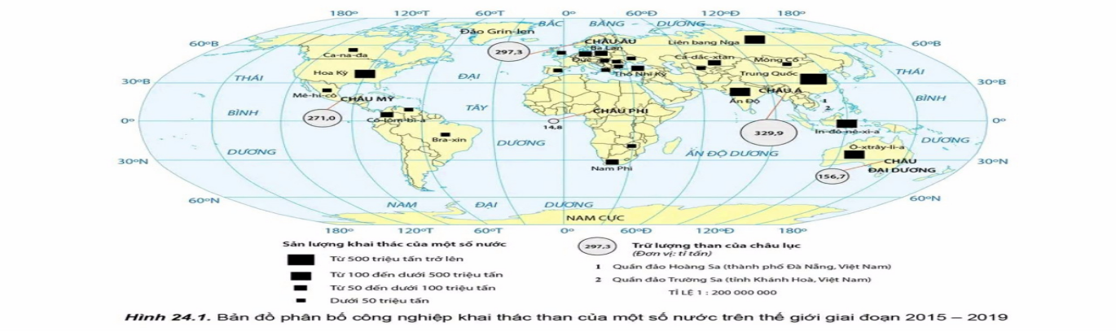

+ Nhóm 2, 3: Tìm hiểu về khai thác dầu. hoàn thiện PHT và trả lời cau hỏi SGK trang 86.
PHIẾU HỌC TẬP 2
Công nghiệp khai thác dầu
Vai trò
Đặc điểm
Phân bố
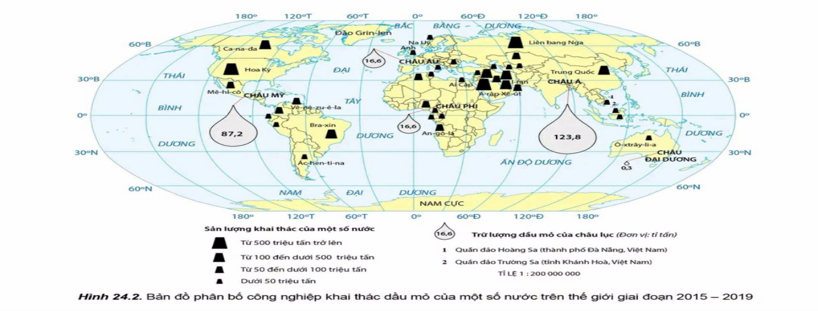
- Bước 2: Thực hiện nhiệm vụ:
+ Vòng 2: Ghép thành 2 nhóm mới, đảm bảo mỗi nhóm đều có đủ thành viên từ 4 nhóm cũ. 2 nhóm mới cùng thảo luận, hoàn thành phiếu học tập
Phiếu học tập 3: Ngành công nghiệp khai thác than, dầu khí.
Ngành | Vai trò | Đặc điểm | Sự phân bố
Khai thác than
Khai thác dầu khí
- GV cho HS ghép nhóm và giao nhiệm vụ mới.
- Nhiệm vụ mới: Vẽ sơ đồ tư duy thể hiện đặc điểm, cơ cấu và phân bố của các ngành công nghiệp năng lượng.
- Bước 3: Báo cáo và thảo luận: GV bốc thăm ngẫu nhiên nhóm trình bày. Các nhóm khác bổ sung và chất vấn (nếu có).
- Bước 4: Kết luận, nhận định: GV nhận xét sản phẩm của các nhóm, đánh giá quá trình làm việc, tổng hợp kiến thức, tích hợp nội dung giáo dục môi trường và sử dụng năng lượng tiết kiệm:
* Về môi trường:
- Sự phát triển của công nghiệp khai thác than và dầu khí là một trong những nguyên nhân chủ yếu dẫn đến gia tăng nhiệt độ làm biến đổi khí hậu.
- Ngành này đã sử dụng hầu hết các nguyên liệu hóa thạch và thải vào bầu khí quyển lượng khí CO₂ lớn, gây nên hiệu ứng nhà kính dẫn đến nhiệt độ khí quyển tăng và làm BĐKH, tài nguyên khoáng sản ngày càng cạn kiệt…..
*Về năng lượng
+ Than, dầu mỏ là tài nguyên không thể phục hồi.
+ Trong những năm gần đây, sản lượng khai thác than và dầu mỏ ngày càng tăng cạn kiệt nhanh.
+ Công nghiệp điện lực là cơ sở chủ yếu để phát triển các ngành công nghiệp hiện đại: công nghiệp luyện kim (đen) - sử dụng một khối lượng lớn nhiên liệu, công nghiệp hoá chất, công nghiệp sản xuất hàng tiêu dùng, công nghiệp thực phẩm...
=> Học sinh nhận thức được vai trò to lớn của việc SX ra các sản phẩm máy móc ít tiêu hao năng lượng.
GV kết luận: Các ngành công nghiệp năng lượng có vai trò quan trọng và có những đặc điểm phát triển cũng như tình hình sản xuất phân bố không giống nhau.
HS liên hệ tình hình phát triển của công nghiệp lượng ở Việt Nam.
Hoạt động 2.2. Tìm hiểu về ngành công nghiệp điện lực.
a) Mục tiêu:
- Trình bày được vai trò và đặc điểm của ngành công nghiệp điện lực.
- Trình bày và giải thích được tình hình phân bố của ngành công nghiệp điện lực.
- Đọc được bản đồ công nghiệp phân bố của công nghiệp điện lực.
b) Nội dung: HS quan sát máy chiếu, sử dụng SGK để tìm hiểu nội dung kiến thức theo yêu cầu của GV.
c) Sản phẩm: HS hoàn thành tìm hiểu kiến thức:
II. CÔNG NGHIỆP ĐIỆN LỰC
 | Công nghiệp điện lực
Vai trò | + Là cơ sở để phát triển nền công nghiệp hiện đại, động lực quan trọng của sản xuất cơ khí hóa, tự động hóa và tạo nền tảng cho mọi sự tiến bộ kĩ thuật trong công nghiệp, các ngành kinh tế.  + Đáp ứng nhu cầu đời sống văn hóa, văn minh của con người.  + Sản lượng điện bình quân đầu người là một trong những tiêu chí quan trọng để đo trình độ phát triển và văn minh của các nước.
Đặc điểm | + Điện được sản xuất từ nhiều nguồn khác nhau: nhiệt điện, thủy điện, điện nguyên tử và các nguồn năng lượng tái tạo, trong đó nhiệt điện chiếm tỉ trọng lớn nhất.  + Các nhà máy điện có yêu cầu khác nhau về vốn, thời gian xây dựng, lao động và giá thành.  + Cơ cấu sản xuất điện năng ở các nước phụ thuộc vào nguồn sản xuất điện.
Phân bố | Sản xuất điện tập trung chủ yếu ở các nước phát triển và các nước công nghiệp hóa: Hoa Kỳ, Trung Quốc, Nhật Bản, Liên bang Nga, Ấn Độ, Ca-na-đa, Đức, Hàn Quốc,... →do nhu cẩu sử dụng điện trong sản xuất và đời sống ở các nước này rất lớn.
d) Tổ chức thực hiện:
- Bước 1: Chuyển giao nhiệm vụ:
+ GV yêu cấu HS dựa vào nội dung SGK trang 86;87 Hình 24.3 và hiểu biết của bản thân, trả lời câu hỏi:
- Câu hỏi 1: Nêu vai trò và đặc điểm của công nghiệp điện lực.
- Câu hỏi 2: Giải thích vì sao công nghiệp điện lực lại tập trung ở các nước phát triển và các nước công nghiệp hóa?
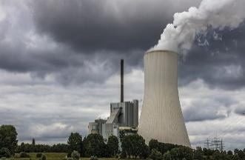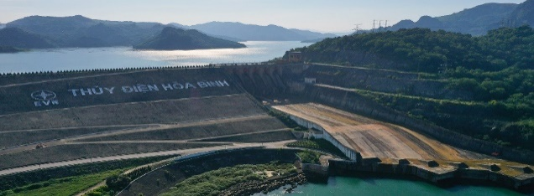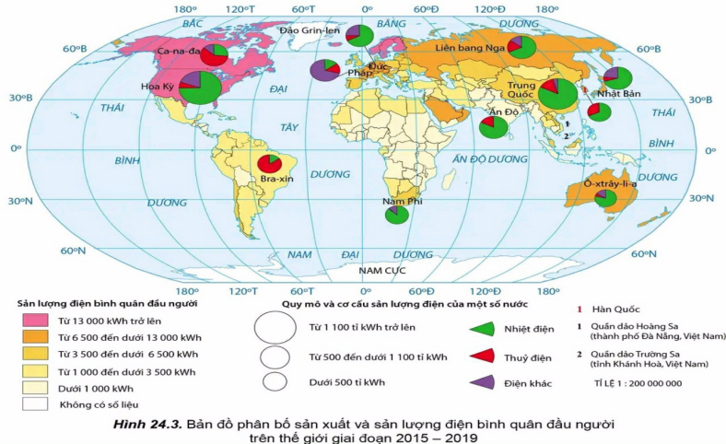
- Bước 2: Thực hiện nhiệm vụ:
+ GV kẻ nội dung phiếu học tập lên bảng, yêu cầu HS đọc nội dung SGK, kết hợp hình ảnh và thông tin đã chuẩn bị ở nhà, hoàn thành nội dung phiếu vào tập bằng bút chì.
+ HS thực hiện nhiệm vụ trong vòng 3 phút, GV quan sát, hướng dẫn nếu cần.
Dựa vào SGK, vốn hiểu biết, hoàn thành nội dung sơ đồ sau:
Công nghiệp điện lực
Vai trò
Phân bố
Đặc điểm

- Bước 3: Báo cáo và thảo luận: GV chỉ định 3 HS lên bảng điền thông tin vào 3 ô nội dung của phiếu học tập trên bảng.
- Bước 4: Kết luận và nhận định: GV tổ chức cho HS nhận xét bài làm của bạn, hoàn thành nội dung phiếu trong tập của cá nhân.

HOẠT ĐỘNG 4: VẬN DỤNG
a) Mục tiêu: HS vận dụng hoặc liên hệ kiến thức để giải thích sự phân bố ngành công nghiệp sản xuất điện và công nghiệp sản xuất hàng tiêu dung ở nước ta.
b) Nội dung: HS quan sát máy chiếu, sử dụng SGK và vận dụng kiến thức đã học để trả lời câu hỏi.
c) Sản phẩm: HS hoàn thành câu hỏi:
* Câu hỏi 1: Tại sao các nhà máy nhiệt điện nước ta lại phân bố chủ yếu ở miền Bắc và miền Nam?
* Câu hỏi 2: Tại sao nước ta có ngành công nghiệp sản xuất hàng tiêu dùng phát triển mạnh?
* Trả lời câu hỏi 1:
Vì ở miền Bắc và miền Nam gần với nguồn nhiên liệu phục vụ cho công nghiệp nhiệt điện:
- Miền Bắc: có nguồn than phong phú.
- Miền Nam: có nguồn dầu khí phong phú.
* Trả lời câu hỏi 2: Nước ta có nhiều điều kiện thuận lợi để phát triển công nghiệp sản xuất hàng tiêu dung:
- Thị trường tiêu thụ tại chỗ rộng lớn do dân số đông.
- Lực lượng lao động dồi dào, giá rẻ.
- Nguồn nguyên liệu phong phú.
d) Tổ chức thực hiện:
- Bước 1: Chuyển giao nhiệm vụ: GV trình chiếu câu hỏi, yêu cầu HS trả lời.
- Bước 2: Thực hiện nhiệm vụ: HS thảo luận và tìm đáp án.
- Bước 3: Báo cáo, thảo luận: GV gọi một số HS trả lời, HS khác nhận xét, bổ sung.
- Bước 4: Kết luận, nhận định: GV đánh giá kết quả của HS, chốt đáp án và kiến thức có liên quan.
3.4. Củng cố, dặn dò:
GV củng cố bài học bằng sơ đồ hóa kiến thức được chuẩn bị sẵn và trình chiếu, nhấn mạnh các nội dung trọng tâm của bài.
3.5. Hướng dẫn về nhà:
- Học bài cũ, trả lời câu hỏi SGK.
- Hoàn thành câu hỏi phần vận dụng.
- Chuẩn bị bài mới: Bài 25: Tổ chức lãnh thổ công nghiệp.

Kí duyệt giáo án
Ngày ….tháng …….. năm 2023
TTCM

TUẦN 27
Ngày soạn: …26. /…2. /2023
TIẾT 54- BÀI 24. ĐỊA LÍ MỘT SỐ NGÀNH CÔNG NGHIỆP

I. MỤC TIÊU
1. Kiến thức:
- Trình bày được vai trò, đặc điểm và giải thích được sự phân bố của một số ngành công nghiệp: khai thác than, dầu khí, quặng kim loại; điện lực; điện tử-tin học; sản xuất hàng tiêu dùng; thực phẩm.
- Phân tích được tác động của công nghiệp đối với môi trường, sự cần thiết phải phát triển mạnh các nguồn năng lượng tái tạo.
- Nêu được những định hướng phát triển công nghiệp trong tương lai.
- Đọc được bản đồ công nghiệp, vẽ và phân tích được biểu đồ về công nghiệp.
- Thu thập tài liệu, trình bày và báo cáo được một số vấn đề về công nghiệp.
2. Năng lực:
- Năng lực chung:
+ Giao tiếp và hợp tác: Biết chủ động trong giao tiếp, tự tin và biết kiểm soát cảm xúc, thái độ khi nói trước nhiều người. Có kĩ năng giao tiếp làm việc nhóm hiệu quả.
+ Tự chủ và tự học: Chủ động thực hiện nhiệm vụ học tập được giao. Đánh giá và điều chỉnh được kế hoạch học tập; hình thành cách học riêng của bản thân; tìm kiếm, lựa chọn nguồn tài liệu phù hợp.
+ Giải quyết vấn đề và sáng tạo: Phát hiện ra vấn đề, đề xuất biện pháp giải quyết phù hợp với vấn đề.
- Năng lực chuyên biệt:
+ Nhận thức khoa học địa lí: Sử dụng được bản đồ để xác định được vai trò, trữ lượng, sự phát triển và phân bố một số ngành công nghiệp: khai thác than và dầu khí, quặng kim loại; điện lực; điện tử-tin học; sản xuất hàng tiêu dùng; thực phẩm.
Biết và giải thích được sự phát triển và phân bố một số ngành công nghiệp: khai thác than và dầu khí, quặng kim loại; điện lực; điện tử-tin học; sản xuất hàng tiêu dùng; thực phẩm.
- Tìm hiểu địa lí: Biết tìm kiếm, chọn lọc và khai thác thông tin văn bản, tranh ảnh, bản đồ… Biết đọc và sử dụng bản đồ công nghiệp thế giới. Biết khai thác Internet phục vụ trong việc học tập môn Địa lí.
+ Vận dụng kiến thức, kĩ năng đã học:
Tìm kiếm được các thông tin và nguồn số liệu tin cậy về vai trò, trữ lượng, sự phát triển và phân bố một số ngành công nghiệp: khai thác than và dầu khí, quặng kim loại; điện lực; điện tử-tin học; sản xuất hàng tiêu dùng; thực phẩm.
Vận dụng được các kiến thức, kỹ năng để giải quyết một số vấn đề thực tiễn liên quan đến vai trò, trữ lượng, sự phát triển và phân bố một số ngành công nghiệp: khai thác than và dầu khí, quặng kim loại; điện lực; điện tử-tin học; sản xuất hàng tiêu dùng; thực phẩm.
3. Phẩm chất:
- Yêu đất nước, tự hào về truyền thống xây dựng và bảo vệ đất nước. Ủng hộ chủ trương đường lối đẩy mạnh công nghiệp hóa đất nước.
- Nhân ái, có mối quan hệ hài hòa với người khác. Tôn trọng sự khác biệt về trình độ phát triển kinh tế của các địa phương, các vùng và các quốc gia.
- Chăm chỉ, có ý thức đánh giá điểm mạnh, điểm yếu của cá nhân; Những thuận lợi và khó khăn để xây dựng và thực hiện kế hoạch học tập. Có ý chí vượt qua khó khăn để hoàn thành các nhiệm vụ học tập.
- Trung thực trong học tập.
- Tích cực, tự giác, nghiêm túc học tập, rèn luyện, tu dưỡng đạo đức bản thân. Có trách nhiệm sẵn sàng tham gia các hoạt động kinh tế phù hợp, góp phần thực hiện quá trình công nghiệp hóa đất nước theo định hướng của nước ta và xu hướng chung của thế giới.
II. THIẾT BỊ DẠY HỌC VÀ HỌC LIỆU
1. Thiết bị: Máy tính, máy chiếu.
2. Học liệu:
- SGK, bản đồ, tranh ảnh, video.
- Bản đồ địa lí khoáng sản thế giới.
- Các hình ảnh minh họa về ngành công nghiệp khai thác than, dầu mỏ, điện lực, trên thế giới và ở Việt Nam.
- Phiếu học tập; bút dạ nhiều màu, giấy khổ to.
III. TIẾN TRÌNH DẠY HỌC
3.1. Ổn định:
Ngày dạy | Lớp | Sĩ số | HS vắng
3.2. Kiểm tra bài cũ:
* Câu hỏi: Chứng minh vai trò chủ đạo của công nghiệp trong nền kinh tế quốc dân?
3.3. Hoạt động học tập:
HOẠT ĐỘNG 1: HOẠT ĐỘNG MỞ ĐẦU (KHỞI ĐỘNG – 5 PHÚT)
a) Mục tiêu:
- Tạo hứng khởi bắt đầu bài học.
- Liên hệ đến các ngành công nghiệp đã được học.
b) Nội dung: HS quan sát máy chiếu, sử dụng SGK.
c) Sản phẩm: HS nhớ lại kiến thức đã được học và vận dụng kiến thức của bản thân câu chơi trò chơi GV đưa ra. Trò chơi “Viên kẹo thông minh”
d) Tổ chức thực hiện:
- Bước 1: Chuyển giao nhiệm vụ:
GV chia lớp thành 4 nhóm, phổ biến luật chơi, đưa ra hệ thống câu hỏi sẵn (in to và dán lên bảng).
- HS chơi theo nhóm đã được chia trước, từng thành viên nhóm tiếp sức ghi nhanh các ý đáp án của câu hỏi, mỗi ý trả lời đúng được thưởng 1 viên kẹo, tổng số viên kẹo là tổng điểm cho nhóm, mỗi học sinh trong nhóm trả lời tối đa 2 lần.
- Bước 2: Thực hiện nhiệm vụ: Thực hiện trò chơi.
Câu hỏi
- Nhóm 1: Kể tên các nhà máy thủy điện, nhiệt điện ở nước ta.
- Nhóm 2: Kể tên các mỏ than và dầu, khí trên biển Đông nước ta.
- Nhóm 3: Kể tên các hãng điện tử nổi tiếng thế giới mà em biết.
- Nhóm 4: Kể tên các thương hiệu chuyên sản xuất hàng tiêu dùng, thực phẩm mà em biết.
- Bước 3: Báo cáo, thảo luận
Đánh giá: GV tổng hợp kết quả, thưởng kẹo, lưu điểm, chỉnh sửa bổ sung và dẫn dắt vào bài.
- Bước 4: Kết luận, nhận định: GV đánh giá kết quả của HS, trên cơ sở đó dẫn dắt HS vào bài học mới. Công nghiệp là tập hợp của rất nhiều ngành khác nhau. Vậy mỗi ngành công nghiệp có vai trò và đặc điểm gì? Sự phân bố và tác động của nó đối với môi trường như thế nào? Vì sao phải phát triển mạnh các nguồn năng lượng tái tạo? Định hướng phát triển công nghiệp trong tương lai là gì?
HOẠT ĐỘNG 2: HÌNH THÀNH KIẾN THỨC MỚI
Hoạt động 2.3. Tìm hiểu về ngành công nghiệp khai thác quặng kim loại và công nghiệp điện tử - tin học.
b) Mục tiêu: HS trình bày được đặc điểm, vai trò, tình hình phân bố của ngành công nghiệp khai thác quặng kim loại và công nghiệp điện tử - tin học.
b) Nội dung: HS quan sát máy chiếu, sử dụng SGK để tìm hiểu nội dung kiến thức theo yêu cầu của GV. Học sinh thuyết trình kết hợp kỹ thuật “ổ bi”
c) Sản phẩm:
- HS trả lời câu hỏi GV.
- Hoàn thành PHT.
- HS hoàn thành tìm hiểu kiến thức:
Các ngành CN | Khai thác quặng kim loại | CN điện tử - tin học
Vai trò | + Vai trò quan trọng đối với sự phát triển của xã hội loài người.  + Nguyên liệu một số ngành công nghiệp. | + Vai trò chủ đạo trong hệ thống sản xuất công nghiệp hiện đại, làm cho nền kinh tế thế giới chuyển từ nền kinh tế công nghiệp sang nền kinh tế tri thức  + Là thước đo trình độ phát triển kinh tế - kĩ thuật của các nước.
Đặc điểm | + Quặng kim loại rất đa dạng.  + Các nước tập trung chủ yếu vào khai thác quặng kim loại đen và kim loại màu.  + Việc khai thác quặng kim loại làm cạn kiệt tài nguyên, ô nhiễm môi trường, tác động đến nguồn nước mặt và nước ngầm → Việc sản xuất các vật liệu thay thế, sử dụng lại các phế liệu nhằm tiết kiệm tài nguyên, giảm thiểu ô nhiêm môi trường. | + Không sử dụng diện tích rộng, không tiêu thụ nhiều kim loại, điện và nước.  + Đòi hỏi lực lượng lao động trẻ, có trình độ chuyên môn kĩ thuật cao, cơ sở hạ tầng phát triển, vốn đầu tư nhiều.  + Sản phẩm: máy tính, thiết bị điện tử, điện tử dân dụng, thiết bị viễn thông,...  + Lượng rác thải điện tử tăng nhanh từ việc tiêu thụ ngày càng nhiều các mặt hàng điện tử đã tạo thêm gánh nặng cho môi trường trong việc xử lí rác thải chứa các tạp chất, hóa chất độc hại.
Phân bố | +Những nước có trữ lượng lớn (Liên bang Nga, U-crai-na, Trung Quốc,...);  + Khai thác quặng kim loại màu: quặng đồng ở Chi-lê, Mê-hi-cô,..., quặng bô-xít ở Ghi-nê, Gia-mai-ca,... | + Tập trung phần lớn ở các nước phát triển và các nước công nghiệp hóa: Hoa Kỳ, Nhật Bản, Đức, Pháp, Trung Quốc,..  + Nhiều nước đang phát triển trong đó có Việt Nam cũng đẩy mạnh sản xuất một số sản phẩm phục vụ nền kinh tế và xuất khẩu.
d) Tổ chức thực hiện:
- Bước 1: Chuyển giao nhiệm vụ:
+ GV yêu cầu HS đọc nội dung SGK trang 87, 88 và kiến thức đã học trả lời các câu.
+ GV chia lớp thành 2 nhóm lớn và yêu cầu các nhóm học sinh thảo luận giải quyết các câu hỏi trong SGK.
+ Nhóm 1: Tìm hiểu về công nghiệp khai thác quặng kim loại. Trả lời câu hỏi SGK trang 88.
+ Nhóm 2: Tìm hiểu về công nghiệp điện tử - tin học.
Trả lời câu hỏi SGK trang 88.
Kể tên các mặt hàng điện tử đang có ở nhà em.
- Bước 2: Thực hiện nhiệm vụ: Các nhóm thảo luận, mỗi HS ở vòng trong sẽ trao đổi với học sinh đối diện ở vòng ngoài. Sau 3 phút học sinh vòng ngoài ngồi yên, học sinh vòng trong di chuyển theo chiều kim đồng hồ tương tự như vòng bi quay để luôn hình thành các đối tác mới.
- Bước 3: Báo cáo, thảo luận: Sau khi kết thúc “kỹ thuật ô bi”, giáo viên mời học sinh bất kì đứng dậy trình bày, trả lời các câu hỏi theo PHT, SGK. Các học sinh khác bổ sung.
- Bước 4: Kết luận, nhận định: GV nhận xét, đánh giá. Cho điểm cá nhân/ nhóm tích cực.
a) Mục tiêu: Củng cố lại kiến thức đã học về vai trò, đặc điểm một số ngành công nghiệp.
b) Nội dung: GV tổ chức trò chơi ngắn, HS tham gia trò chơi để củng cố bài học.

“ĐI TÌM MỘT NỬA”
c) Sản phẩm.
- Kết quả ghép nối kiến thức của trò chơi.
- Bộ thẻ: (GV cắt nhỏ các ô rời ra).

CN KHAI THÁC THAN | Cơ sở để phát triển nền công nghiệp hiện đại, tiêu chí để đo trình độ phát triển và văn minh của các nước.
CN KHAI THÁC DẦU KHÍ | Vai trò chủ đạo trong hệ thống SX công nghiệp hiện đại; thước đo trình độ phát triển kinh tế - kĩ thuật của các nước trên thế giới.
CN ĐIỆN LỰC | Tận dụng được nguồn nguyên liệu tại chỗ, góp phần đẩy mạnh xuất khẩu.
CN KHAI THÁC QUẶNG KIM LOẠI | Nhiên liệu cho các nhà máy nhiệt điện, nhà máy luyện kim. Nguyên liệu cho công nghiệp hóa chất
CN ĐIỆN TỬ - TIN HỌC | Đóng vai trò chủ đạo trong cơ cấu giá trị sản xuất công nghiệp của những nước đang phát triển.
CNSX HÀNG TIÊU DÙNG | Vai trò quan trọng, Nguyên liệu không thể thay thế được của một số ngành công nghiệp
CN THỰC PHẨM | Nhiên liệu quan trọng cho sản xuất điện, giao thông vận tải. Nguyên liệu cho công nghiệp hóa chất.

d) Tổ chức thực hiện:
- Bước 1: Chuyển giao nhiệm vụ: GV giới thiệu thể lệ trò chơi: Mỗi nhóm HS (5 người) nhận 1 bộ thẻ ghép nối gồm 2 màu - thẻ xanh (ngành CN) và thẻ nhiều màu sắc (đáp án), trong thời gian 2 phút ghép thành các cặp thẻ theo nội dung tương ứng, khi có 1 nhóm hoàn thành trước thì trò chơi kết thúc và nhóm hoàn thành sẽ được điểm cộng.
- Bước 2: Thực hiện nhiệm vụ: HS thực hiện trò chơi.
- Bước 3: Báo cáo, thảo luận: Nhóm hoàn thành trò chơi đầu tiên báo cáo kết quả. Các nhóm còn lại nhận xét.
- Bước 4: Kết luận, nhận định: GV kiểm tra, đánh giá kết quả, tích điểm cộng cho nhóm hoàn thành xuất sắc.
HOẠT ĐỘNG 4: VẬN DỤNG
a) Mục tiêu: HS vận dụng hoặc liên hệ kiến thức để giải thích sự phân bố ngành công nghiệp sản xuất điện và công nghiệp sản xuất hàng tiêu dung ở nước ta.
b) Nội dung: HS quan sát máy chiếu, sử dụng SGK và vận dụng kiến thức đã học để trả lời câu hỏi.
c) Sản phẩm: HS hoàn thành câu hỏi:
* Câu hỏi 1: Tại sao các nhà máy nhiệt điện nước ta lại phân bố chủ yếu ở miền Bắc và miền Nam?
* Câu hỏi 2: Tại sao nước ta có ngành công nghiệp sản xuất hàng tiêu dùng phát triển mạnh?
* Trả lời câu hỏi 1:
Vì ở miền Bắc và miền Nam gần với nguồn nhiên liệu phục vụ cho công nghiệp nhiệt điện:
- Miền Bắc: có nguồn than phong phú.
- Miền Nam: có nguồn dầu khí phong phú.
* Trả lời câu hỏi 2: Nước ta có nhiều điều kiện thuận lợi để phát triển công nghiệp sản xuất hàng tiêu dung:
- Thị trường tiêu thụ tại chỗ rộng lớn do dân số đông.
- Lực lượng lao động dồi dào, giá rẻ.
- Nguồn nguyên liệu phong phú.
d) Tổ chức thực hiện:
- Bước 1: Chuyển giao nhiệm vụ: GV trình chiếu câu hỏi, yêu cầu HS trả lời.
- Bước 2: Thực hiện nhiệm vụ: HS thảo luận và tìm đáp án.
- Bước 3: Báo cáo, thảo luận: GV gọi một số HS trả lời, HS khác nhận xét, bổ sung.
- Bước 4: Kết luận, nhận định: GV đánh giá kết quả của HS, chốt đáp án và kiến thức có liên quan.
3.4. Củng cố, dặn dò:
GV củng cố bài học bằng sơ đồ hóa kiến thức được chuẩn bị sẵn và trình chiếu, nhấn mạnh các nội dung trọng tâm của bài.
3.5. Hướng dẫn về nhà:
- Học bài cũ, trả lời câu hỏi SGK.
- Hoàn thành câu hỏi phần vận dụng.
- Chuẩn bị bài mới: Bài 25: Tổ chức lãnh thổ công nghiệp.

Kí duyệt giáo án
Ngày ….tháng …….. năm 2022
TTCM

TUẦN 28
Ngày soạn: …26. /…2. /2023
TIẾT 55 - BÀI 24. ĐỊA LÍ MỘT SỐ NGÀNH CÔNG NGHIỆP (TIẾP)

I. MỤC TIÊU
1. Kiến thức:
- Trình bày được vai trò, đặc điểm và giải thích được sự phân bố của một số ngành công nghiệp: khai thác than, dầu khí, quặng kim loại; điện lực; điện tử-tin học; sản xuất hàng tiêu dùng; thực phẩm.
- Phân tích được tác động của công nghiệp đối với môi trường, sự cần thiết phải phát triển mạnh các nguồn năng lượng tái tạo.
- Nêu được những định hướng phát triển công nghiệp trong tương lai.
- Đọc được bản đồ công nghiệp, vẽ và phân tích được biểu đồ về công nghiệp.
- Thu thập tài liệu, trình bày và báo cáo được một số vấn đề về công nghiệp.
2. Năng lực:
- Năng lực chung:
+ Giao tiếp và hợp tác: Biết chủ động trong giao tiếp, tự tin và biết kiểm soát cảm xúc, thái độ khi nói trước nhiều người. Có kĩ năng giao tiếp làm việc nhóm hiệu quả.
+ Tự chủ và tự học: Chủ động thực hiện nhiệm vụ học tập được giao. Đánh giá và điều chỉnh được kế hoạch học tập; hình thành cách học riêng của bản thân; tìm kiếm, lựa chọn nguồn tài liệu phù hợp.
+ Giải quyết vấn đề và sáng tạo: Phát hiện ra vấn đề, đề xuất biện pháp giải quyết phù hợp với vấn đề.
- Năng lực chuyên biệt:
+ Nhận thức khoa học địa lí: Sử dụng được bản đồ để xác định được vai trò, trữ lượng, sự phát triển và phân bố một số ngành công nghiệp: khai thác than và dầu khí, quặng kim loại; điện lực; điện tử-tin học; sản xuất hàng tiêu dùng; thực phẩm.
Biết và giải thích được sự phát triển và phân bố một số ngành công nghiệp: khai thác than và dầu khí, quặng kim loại; điện lực; điện tử-tin học; sản xuất hàng tiêu dùng; thực phẩm.
- Tìm hiểu địa lí: Biết tìm kiếm, chọn lọc và khai thác thông tin văn bản, tranh ảnh, bản đồ… Biết đọc và sử dụng bản đồ công nghiệp thế giới. Biết khai thác Internet phục vụ trong việc học tập môn Địa lí.
+ Vận dụng kiến thức, kĩ năng đã học:
Tìm kiếm được các thông tin và nguồn số liệu tin cậy về vai trò, trữ lượng, sự phát triển và phân bố một số ngành công nghiệp: khai thác than và dầu khí, quặng kim loại; điện lực; điện tử-tin học; sản xuất hàng tiêu dùng; thực phẩm.
Vận dụng được các kiến thức, kỹ năng để giải quyết một số vấn đề thực tiễn liên quan đến vai trò, trữ lượng, sự phát triển và phân bố một số ngành công nghiệp: khai thác than và dầu khí, quặng kim loại; điện lực; điện tử-tin học; sản xuất hàng tiêu dùng; thực phẩm.
3. Phẩm chất:
- Yêu đất nước, tự hào về truyền thống xây dựng và bảo vệ đất nước. Ủng hộ chủ trương đường lối đẩy mạnh công nghiệp hóa đất nước.
- Nhân ái, có mối quan hệ hài hòa với người khác. Tôn trọng sự khác biệt về trình độ phát triển kinh tế của các địa phương, các vùng và các quốc gia.
- Chăm chỉ, có ý thức đánh giá điểm mạnh, điểm yếu của cá nhân; Những thuận lợi và khó khăn để xây dựng và thực hiện kế hoạch học tập. Có ý chí vượt qua khó khăn để hoàn thành các nhiệm vụ học tập.
- Trung thực trong học tập.
- Tích cực, tự giác, nghiêm túc học tập, rèn luyện, tu dưỡng đạo đức bản thân. Có trách nhiệm sẵn sàng tham gia các hoạt động kinh tế phù hợp, góp phần thực hiện quá trình công nghiệp hóa đất nước theo định hướng của nước ta và xu hướng chung của thế giới.
II. THIẾT BỊ DẠY HỌC VÀ HỌC LIỆU
1. Thiết bị: Máy tính, máy chiếu.
2. Học liệu:
- SGK, bản đồ, tranh ảnh, video.
- Bản đồ địa lí khoáng sản thế giới.
- Các hình ảnh minh họa về ngành công nghiệp khai thác than, dầu mỏ, điện lực, trên thế giới và ở Việt Nam.
- Phiếu học tập; bút dạ nhiều màu, giấy khổ to.
III. TIẾN TRÌNH DẠY HỌC
3.1. Ổn định:
Ngày dạy | Lớp | Sĩ số | HS vắng
3.2. Kiểm tra bài cũ:
* Câu hỏi: Chứng minh vai trò chủ đạo của công nghiệp trong nền kinh tế quốc dân?
3.3. Hoạt động học tập:
HOẠT ĐỘNG 1: HOẠT ĐỘNG MỞ ĐẦU (KHỞI ĐỘNG – 5 PHÚT)
a) Mục tiêu:
- Tạo hứng khởi bắt đầu bài học.
- Liên hệ đến các ngành công nghiệp đã được học.
b) Nội dung: HS quan sát máy chiếu, sử dụng SGK.
c) Sản phẩm: HS nhớ lại kiến thức đã được học và vận dụng kiến thức của bản thân câu chơi trò chơi GV đưa ra. Trò chơi “Viên kẹo thông minh”
d) Tổ chức thực hiện:
- Bước 1: Chuyển giao nhiệm vụ:
GV chia lớp thành 4 nhóm, phổ biến luật chơi, đưa ra hệ thống câu hỏi sẵn (in to và dán lên bảng).
- HS chơi theo nhóm đã được chia trước, từng thành viên nhóm tiếp sức ghi nhanh các ý đáp án của câu hỏi, mỗi ý trả lời đúng được thưởng 1 viên kẹo, tổng số viên kẹo là tổng điểm cho nhóm, mỗi học sinh trong nhóm trả lời tối đa 2 lần.
- Bước 2: Thực hiện nhiệm vụ: Thực hiện trò chơi.
Câu hỏi
- Nhóm 1: Kể tên các nhà máy thủy điện, nhiệt điện ở nước ta.
- Nhóm 2: Kể tên các mỏ than và dầu, khí trên biển Đông nước ta.
- Nhóm 3: Kể tên các hãng điện tử nổi tiếng thế giới mà em biết.
- Nhóm 4: Kể tên các thương hiệu chuyên sản xuất hàng tiêu dùng, thực phẩm mà em biết.
- Bước 3: Báo cáo, thảo luận
Đánh giá: GV tổng hợp kết quả, thưởng kẹo, lưu điểm, chỉnh sửa bổ sung và dẫn dắt vào bài.
- Bước 4: Kết luận, nhận định: GV đánh giá kết quả của HS, trên cơ sở đó dẫn dắt HS vào bài học mới. Công nghiệp là tập hợp của rất nhiều ngành khác nhau. Vậy mỗi ngành công nghiệp có vai trò và đặc điểm gì? Sự phân bố và tác động của nó đối với môi trường như thế nào? Vì sao phải phát triển mạnh các nguồn năng lượng tái tạo? Định hướng phát triển công nghiệp trong tương lai là gì?
HOẠT ĐỘNG 2: HÌNH THÀNH KIẾN THỨC MỚI
Hoạt động 2.4. Tìm hiểu về ngành công nghiệp sản xuất hàng tiêu dùng và công nghiệp thực phẩm.
b) Mục tiêu: HS trình bày được vai trò, đặc điểm, phân bố ngành công nghiệp sản xuất hàng tiêu dùng và thực phẩm.
b) Nội dung: HS quan sát máy chiếu, sử dụng SGK để tìm hiểu nội dung kiến thức theo yêu cầu của GV.
c) Sản phẩm: HS hoàn thành tìm hiểu kiến thức:
Các ngành CN | CN SX hàng tiêu dùng | CN thực phẩm
Vai trò | + Tận dụng được nguồn nguyên liệu tại chỗ.  + Huy động sức mạnh của các thành phần kinh tế.  + Tạo nhiều loại hàng hóa, góp phần đẩy mạnh xuất khẩu.  + Tác động tới môi trường từ nước thải từ hoá chất dệt nhuộm, giặt khô gây ô nhiễm nguồn nước; rác thải nhựa không được xử lí gây ô nhiễm môi trường đất, nước. | + Đáp ứng nhu cầu hằng ngày về ăn, uống của con người.  + Góp phần làm tăng thêm chất lượng và giá trị của sản phẩm nông nghiệp.  + Tạo nhiều mặt hàng xuất khẩu, tích lũy vốn.  + Giải quyết việc làm cho lao động nữ.  + Tác động đến nguồn nước và tạo ra lượng rác thải lớn, đòi hỏi phải có hệ thông xử lí.
Đặc điểm | + Sử dụng ít nhiên liệu, điện năng và chi phí vận tải.  + Vốn đầu tư không nhiều.  + Sử dụng nhiều lao động.  + Phụ thuộc vào thị trường tiêu thụ và nguồn nguyên liệu. | + Đòi hỏi vốn đầu tư ít, quy trình sản xuất không phức tạp.  + Sản phẩm của ngành phong phú, đa dạng.  + Nguyên liệu chủ yếu là các sản phẩm từ nông nghiệp và  thủy sản.
Phân bố | Phân bố rộng rãi ở các nước (Trung Quốc, Ấn Độ, Hàn Quốc…..) do cơ cấu đa dạng, tận dụng nguồn nguyên liệu tại chỗ, giải quyết vấn đề việc làm và thị trường. | Có mặt mọi quốc gia do nhu cầu thị trường và nguồn nguyên liệu.
d) Tổ chức thực hiện:
- Bước 1: Chuyển giao nhiệm vụ: GV chia lớp thành 4 nhóm, yêu cầu HS tìm hiểu SGK kết hợp với kiến thức của bản thân và hoạt động theo nhóm với kĩ thuật “Khăn trải bàn” cùng thảo luận để hoàn thành phiếu học tập:
PHIẾU HỌC TẬP
Các ngành CN | CN SX hàng tiêu dùng | CN thực phẩm
Vai trò
Đặc điểm
Phân bố
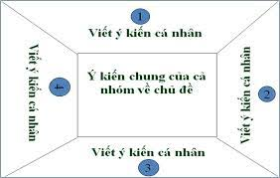
+ Nhóm 1, 3: Tìm hiểu về công nghiệp sản xuất hàng tiêu dùng. Trả lời câu hỏi SGK trang 89
+ Nhóm 2, 4: Tìm hiểu về công nghiệp thực phẩm. Trả lời câu hỏi SGK trang 90
- Bước 2: Thực hiện nhiệm vụ:
+ Các nhóm tự phân công nhiệm vụ cho các thành viên.
+ HS làm việc theo nhóm trong khoảng thời gian: 5-7 phút.
- Bước 3: Báo cáo, thảo luận:
+ GV yêu cầu đại diện các nhóm báo cáo kết quả.
+ Các nhóm nhận xét, bổ sung cho nhau.
- Bước 4: Kết luận, nhận định: GV nhận xét, đánh giá về thái độ, quá trình làm việc, kết quả hoạt động và chốt kiến thức, đồng thời tích hợp giáo dục hướng nghiệp cho học sinh.
HOẠT ĐỘNG 3: LUYỆN TẬP
a) Mục tiêu: Củng cố lại kiến thức đã học về vai trò, đặc điểm một số ngành công nghiệp.
b) Nội dung: GV tổ chức trò chơi ngắn, HS tham gia trò chơi để củng cố bài học.
“ĐI TÌM MỘT NỬA”
c) Sản phẩm.
- Kết quả ghép nối kiến thức của trò chơi.
- Bộ thẻ: (GV cắt nhỏ các ô rời ra).

CN KHAI THÁC THAN | Cơ sở để phát triển nền công nghiệp hiện đại, tiêu chí để đo trình độ phát triển và văn minh của các nước.
CN KHAI THÁC DẦU KHÍ | Vai trò chủ đạo trong hệ thống SX công nghiệp hiện đại; thước đo trình độ phát triển kinh tế - kĩ thuật của các nước trên thế giới.
CN ĐIỆN LỰC | Tận dụng được nguồn nguyên liệu tại chỗ, góp phần đẩy mạnh xuất khẩu.
CN KHAI THÁC QUẶNG KIM LOẠI | Nhiên liệu cho các nhà máy nhiệt điện, nhà máy luyện kim. Nguyên liệu cho công nghiệp hóa chất
CN ĐIỆN TỬ - TIN HỌC | Đóng vai trò chủ đạo trong cơ cấu giá trị sản xuất công nghiệp của những nước đang phát triển.
CNSX HÀNG TIÊU DÙNG | Vai trò quan trọng, Nguyên liệu không thể thay thế được của một số ngành công nghiệp
CN THỰC PHẨM | Nhiên liệu quan trọng cho sản xuất điện, giao thông vận tải. Nguyên liệu cho công nghiệp hóa chất.

d) Tổ chức thực hiện:
- Bước 1: Chuyển giao nhiệm vụ: GV giới thiệu thể lệ trò chơi: Mỗi nhóm HS (5 người) nhận 1 bộ thẻ ghép nối gồm 2 màu - thẻ xanh (ngành CN) và thẻ nhiều màu sắc (đáp án), trong thời gian 2 phút ghép thành các cặp thẻ theo nội dung tương ứng, khi có 1 nhóm hoàn thành trước thì trò chơi kết thúc và nhóm hoàn thành sẽ được điểm cộng.
- Bước 2: Thực hiện nhiệm vụ: HS thực hiện trò chơi.
- Bước 3: Báo cáo, thảo luận: Nhóm hoàn thành trò chơi đầu tiên báo cáo kết quả. Các nhóm còn lại nhận xét.
- Bước 4: Kết luận, nhận định: GV kiểm tra, đánh giá kết quả, tích điểm cộng cho nhóm hoàn thành xuất sắc.
HOẠT ĐỘNG 4: VẬN DỤNG
a) Mục tiêu: HS vận dụng hoặc liên hệ kiến thức để giải thích sự phân bố ngành công nghiệp sản xuất điện và công nghiệp sản xuất hàng tiêu dung ở nước ta.
b) Nội dung: HS quan sát máy chiếu, sử dụng SGK và vận dụng kiến thức đã học để trả lời câu hỏi.
c) Sản phẩm: HS hoàn thành câu hỏi:
* Câu hỏi 1: Tại sao các nhà máy nhiệt điện nước ta lại phân bố chủ yếu ở miền Bắc và miền Nam?
* Câu hỏi 2: Tại sao nước ta có ngành công nghiệp sản xuất hàng tiêu dùng phát triển mạnh?
* Trả lời câu hỏi 1:
Vì ở miền Bắc và miền Nam gần với nguồn nhiên liệu phục vụ cho công nghiệp nhiệt điện:
- Miền Bắc: có nguồn than phong phú.
- Miền Nam: có nguồn dầu khí phong phú.
* Trả lời câu hỏi 2: Nước ta có nhiều điều kiện thuận lợi để phát triển công nghiệp sản xuất hàng tiêu dung:
- Thị trường tiêu thụ tại chỗ rộng lớn do dân số đông.
- Lực lượng lao động dồi dào, giá rẻ.
- Nguồn nguyên liệu phong phú.
d) Tổ chức thực hiện:
- Bước 1: Chuyển giao nhiệm vụ: GV trình chiếu câu hỏi, yêu cầu HS trả lời.
- Bước 2: Thực hiện nhiệm vụ: HS thảo luận và tìm đáp án.
- Bước 3: Báo cáo, thảo luận: GV gọi một số HS trả lời, HS khác nhận xét, bổ sung.
- Bước 4: Kết luận, nhận định: GV đánh giá kết quả của HS, chốt đáp án và kiến thức có liên quan.
3.4. Củng cố, dặn dò:
GV củng cố bài học bằng sơ đồ hóa kiến thức được chuẩn bị sẵn và trình chiếu, nhấn mạnh các nội dung trọng tâm của bài.
3.5. Hướng dẫn về nhà:
- Học bài cũ, trả lời câu hỏi SGK.
- Hoàn thành câu hỏi phần vận dụng.
- Chuẩn bị bài mới: Bài 25: Tổ chức lãnh thổ công nghiệp.

Kí duyệt giáo án
Ngày ….tháng …….. năm 2023
TTCM

TUẦN 28
Ngày soạn: …5. /3…. /2023
TIẾT 56 - BÀI 24. ĐỊA LÍ MỘT SỐ NGÀNH CÔNG NGHIỆP (TIẾP)

I. MỤC TIÊU
1. Kiến thức:
- Trình bày được vai trò, đặc điểm và giải thích được sự phân bố của một số ngành công nghiệp: khai thác than, dầu khí, quặng kim loại; điện lực; điện tử-tin học; sản xuất hàng tiêu dùng; thực phẩm.
- Phân tích được tác động của công nghiệp đối với môi trường, sự cần thiết phải phát triển mạnh các nguồn năng lượng tái tạo.
- Nêu được những định hướng phát triển công nghiệp trong tương lai.
- Đọc được bản đồ công nghiệp, vẽ và phân tích được biểu đồ về công nghiệp.
- Thu thập tài liệu, trình bày và báo cáo được một số vấn đề về công nghiệp.
2. Năng lực:
- Năng lực chung:
+ Giao tiếp và hợp tác: Biết chủ động trong giao tiếp, tự tin và biết kiểm soát cảm xúc, thái độ khi nói trước nhiều người. Có kĩ năng giao tiếp làm việc nhóm hiệu quả.
+ Tự chủ và tự học: Chủ động thực hiện nhiệm vụ học tập được giao. Đánh giá và điều chỉnh được kế hoạch học tập; hình thành cách học riêng của bản thân; tìm kiếm, lựa chọn nguồn tài liệu phù hợp.
+ Giải quyết vấn đề và sáng tạo: Phát hiện ra vấn đề, đề xuất biện pháp giải quyết phù hợp với vấn đề.
- Năng lực chuyên biệt:
+ Nhận thức khoa học địa lí: Sử dụng được bản đồ để xác định được vai trò, trữ lượng, sự phát triển và phân bố một số ngành công nghiệp: khai thác than và dầu khí, quặng kim loại; điện lực; điện tử-tin học; sản xuất hàng tiêu dùng; thực phẩm.
Biết và giải thích được sự phát triển và phân bố một số ngành công nghiệp: khai thác than và dầu khí, quặng kim loại; điện lực; điện tử-tin học; sản xuất hàng tiêu dùng; thực phẩm.
- Tìm hiểu địa lí: Biết tìm kiếm, chọn lọc và khai thác thông tin văn bản, tranh ảnh, bản đồ… Biết đọc và sử dụng bản đồ công nghiệp thế giới. Biết khai thác Internet phục vụ trong việc học tập môn Địa lí.
+ Vận dụng kiến thức, kĩ năng đã học:
Tìm kiếm được các thông tin và nguồn số liệu tin cậy về vai trò, trữ lượng, sự phát triển và phân bố một số ngành công nghiệp: khai thác than và dầu khí, quặng kim loại; điện lực; điện tử-tin học; sản xuất hàng tiêu dùng; thực phẩm.
Vận dụng được các kiến thức, kỹ năng để giải quyết một số vấn đề thực tiễn liên quan đến vai trò, trữ lượng, sự phát triển và phân bố một số ngành công nghiệp: khai thác than và dầu khí, quặng kim loại; điện lực; điện tử-tin học; sản xuất hàng tiêu dùng; thực phẩm.
3. Phẩm chất:
- Yêu đất nước, tự hào về truyền thống xây dựng và bảo vệ đất nước. Ủng hộ chủ trương đường lối đẩy mạnh công nghiệp hóa đất nước.
- Nhân ái, có mối quan hệ hài hòa với người khác. Tôn trọng sự khác biệt về trình độ phát triển kinh tế của các địa phương, các vùng và các quốc gia.
- Chăm chỉ, có ý thức đánh giá điểm mạnh, điểm yếu của cá nhân; Những thuận lợi và khó khăn để xây dựng và thực hiện kế hoạch học tập. Có ý chí vượt qua khó khăn để hoàn thành các nhiệm vụ học tập.
- Trung thực trong học tập.
- Tích cực, tự giác, nghiêm túc học tập, rèn luyện, tu dưỡng đạo đức bản thân. Có trách nhiệm sẵn sàng tham gia các hoạt động kinh tế phù hợp, góp phần thực hiện quá trình công nghiệp hóa đất nước theo định hướng của nước ta và xu hướng chung của thế giới.
II. THIẾT BỊ DẠY HỌC VÀ HỌC LIỆU
1. Thiết bị: Máy tính, máy chiếu.
2. Học liệu:
- SGK, bản đồ, tranh ảnh, video.
- Bản đồ địa lí khoáng sản thế giới.
- Các hình ảnh minh họa về ngành công nghiệp khai thác than, dầu mỏ, điện lực, trên thế giới và ở Việt Nam.
- Phiếu học tập; bút dạ nhiều màu, giấy khổ to.
III. TIẾN TRÌNH DẠY HỌC
3.1. Ổn định:
Ngày dạy | Lớp | Sĩ số | HS vắng
3.2. Kiểm tra bài cũ:
* Câu hỏi: Chứng minh vai trò chủ đạo của công nghiệp trong nền kinh tế quốc dân?
3.3. Hoạt động học tập:
HOẠT ĐỘNG 1: HOẠT ĐỘNG MỞ ĐẦU (KHỞI ĐỘNG – 5 PHÚT)
a) Mục tiêu:
- Tạo hứng khởi bắt đầu bài học.
- Liên hệ đến các ngành công nghiệp đã được học.
b) Nội dung: HS quan sát máy chiếu, sử dụng SGK.
c) Sản phẩm: HS nhớ lại kiến thức đã được học và vận dụng kiến thức của bản thân câu chơi trò chơi GV đưa ra. Trò chơi “Viên kẹo thông minh”
d) Tổ chức thực hiện:
- Bước 1: Chuyển giao nhiệm vụ:
GV chia lớp thành 4 nhóm, phổ biến luật chơi, đưa ra hệ thống câu hỏi sẵn (in to và dán lên bảng).
- HS chơi theo nhóm đã được chia trước, từng thành viên nhóm tiếp sức ghi nhanh các ý đáp án của câu hỏi, mỗi ý trả lời đúng được thưởng 1 viên kẹo, tổng số viên kẹo là tổng điểm cho nhóm, mỗi học sinh trong nhóm trả lời tối đa 2 lần.
- Bước 2: Thực hiện nhiệm vụ: Thực hiện trò chơi.
Câu hỏi
- Nhóm 1: Kể tên các nhà máy thủy điện, nhiệt điện ở nước ta.
- Nhóm 2: Kể tên các mỏ than và dầu, khí trên biển Đông nước ta.
- Nhóm 3: Kể tên các hãng điện tử nổi tiếng thế giới mà em biết.
- Nhóm 4: Kể tên các thương hiệu chuyên sản xuất hàng tiêu dùng, thực phẩm mà em biết.
- Bước 3: Báo cáo, thảo luận
Đánh giá: GV tổng hợp kết quả, thưởng kẹo, lưu điểm, chỉnh sửa bổ sung và dẫn dắt vào bài.
- Bước 4: Kết luận, nhận định: GV đánh giá kết quả của HS, trên cơ sở đó dẫn dắt HS vào bài học mới. Công nghiệp là tập hợp của rất nhiều ngành khác nhau. Vậy mỗi ngành công nghiệp có vai trò và đặc điểm gì? Sự phân bố và tác động của nó đối với môi trường như thế nào? Vì sao phải phát triển mạnh các nguồn năng lượng tái tạo? Định hướng phát triển công nghiệp trong tương lai là gì?
HOẠT ĐỘNG 2: HÌNH THÀNH KIẾN THỨC MỚI
Hoạt động 2.5. Tìm hiểu về định hướng phát triển ngành công nghiệp.
b) Mục tiêu: HS nêu được định hướng phát triển ngành công nghiệp trong tương lai.
b) Nội dung: HS quan sát máy chiếu, sử dụng SGK để tìm hiểu nội dung kiến thức theo yêu cầu của GV.
c) Sản phẩm: HS hoàn thành tìm hiểu kiến thức:
HS hoàn thành tìm hiểu kiến thức:
VII. ĐỊNH HƯỚNG PHÁT TRIỂN CÔNG NGHIỆP.
+ Tiếp tục giảm tỉ trọng công nghiệp khai thác, tăng tỉ trọng công nghiệp chế biến.
+ Phát triển các ngành công nghiệp gắn với khoa học công nghệ có hàm lượng kĩ thuật cao, ít gây ô nhiễm môi trường.
+ Đẩy mạnh sử dụng các nguồn năng lượng tái tạo.Tăng trưởng xanh theo hướng sản xuất các sản phẩm thân thiện môi trường, tiêu tốn ít năng lượng và nguyên liệu, giảm phát thải chất thải.
d) Tổ chức thực hiện:
- Bước 1: Chuyển giao nhiệm vụ:
GV cho HS đọc thông tin trong SGK trang 90, và hiểu biết bản thân, trả lời câu hỏi sau:
Câu hỏi: hãy lựa chọn và nêu ví dụ cụ thể về 1 trong 4 định hướng phát triển công nghiệp trong tương lai?
- Bước 2: Thực hiện nhiệm vụ:
+ Trong hoạt động này GV có thể tổ chức cho HS hoạt động cá nhân sau đó trao đổi đàm thoại ở các cặp đôi hoặc nhóm để tìm hiểu. Học sinh suy nghĩ, trao đổi thực hiện theo yêu cầu.
+ Các cặp nghiên cứu nội dung SGK, tài liệu hoàn thành câu hỏi trong 05 phút.
+ GV: quan sát và trợ giúp các cặp.
- Bước 3: Báo cáo, thảo luận:
+ Các cặp trao đổi chéo kết quả và bổ sung cho nhau
+ Đại diện một số cặp trình bày, các cặp khác bổ sung.
- Bước 4: Kết luận, nhận định: GV nhận xét, đánh giá về thái độ, quá trình làm việc, kết quả hoạt động và chốt kiến thức.
HOẠT ĐỘNG 3: LUYỆN TẬP
a) Mục tiêu: Củng cố lại kiến thức đã học về vai trò, đặc điểm một số ngành công nghiệp.
b) Nội dung: GV tổ chức trò chơi ngắn, HS tham gia trò chơi để củng cố bài học.
“ĐI TÌM MỘT NỬA”
c) Sản phẩm.
- Kết quả ghép nối kiến thức của trò chơi.
- Bộ thẻ: (GV cắt nhỏ các ô rời ra).

CN KHAI THÁC THAN | Cơ sở để phát triển nền công nghiệp hiện đại, tiêu chí để đo trình độ phát triển và văn minh của các nước.
CN KHAI THÁC DẦU KHÍ | Vai trò chủ đạo trong hệ thống SX công nghiệp hiện đại; thước đo trình độ phát triển kinh tế - kĩ thuật của các nước trên thế giới.
CN ĐIỆN LỰC | Tận dụng được nguồn nguyên liệu tại chỗ, góp phần đẩy mạnh xuất khẩu.
CN KHAI THÁC QUẶNG KIM LOẠI | Nhiên liệu cho các nhà máy nhiệt điện, nhà máy luyện kim. Nguyên liệu cho công nghiệp hóa chất
CN ĐIỆN TỬ - TIN HỌC | Đóng vai trò chủ đạo trong cơ cấu giá trị sản xuất công nghiệp của những nước đang phát triển.
CNSX HÀNG TIÊU DÙNG | Vai trò quan trọng, Nguyên liệu không thể thay thế được của một số ngành công nghiệp
CN THỰC PHẨM | Nhiên liệu quan trọng cho sản xuất điện, giao thông vận tải. Nguyên liệu cho công nghiệp hóa chất.

d) Tổ chức thực hiện:
- Bước 1: Chuyển giao nhiệm vụ: GV giới thiệu thể lệ trò chơi: Mỗi nhóm HS (5 người) nhận 1 bộ thẻ ghép nối gồm 2 màu - thẻ xanh (ngành CN) và thẻ nhiều màu sắc (đáp án), trong thời gian 2 phút ghép thành các cặp thẻ theo nội dung tương ứng, khi có 1 nhóm hoàn thành trước thì trò chơi kết thúc và nhóm hoàn thành sẽ được điểm cộng.
- Bước 2: Thực hiện nhiệm vụ: HS thực hiện trò chơi.
- Bước 3: Báo cáo, thảo luận: Nhóm hoàn thành trò chơi đầu tiên báo cáo kết quả. Các nhóm còn lại nhận xét.
- Bước 4: Kết luận, nhận định: GV kiểm tra, đánh giá kết quả, tích điểm cộng cho nhóm hoàn thành xuất sắc.
HOẠT ĐỘNG 4: VẬN DỤNG
a) Mục tiêu: HS vận dụng hoặc liên hệ kiến thức để giải thích sự phân bố ngành công nghiệp sản xuất điện và công nghiệp sản xuất hàng tiêu dung ở nước ta.
b) Nội dung: HS quan sát máy chiếu, sử dụng SGK và vận dụng kiến thức đã học để trả lời câu hỏi.
c) Sản phẩm: HS hoàn thành câu hỏi:
* Câu hỏi 1: Tại sao các nhà máy nhiệt điện nước ta lại phân bố chủ yếu ở miền Bắc và miền Nam?
* Câu hỏi 2: Tại sao nước ta có ngành công nghiệp sản xuất hàng tiêu dùng phát triển mạnh?
* Trả lời câu hỏi 1:
Vì ở miền Bắc và miền Nam gần với nguồn nhiên liệu phục vụ cho công nghiệp nhiệt điện:
- Miền Bắc: có nguồn than phong phú.
- Miền Nam: có nguồn dầu khí phong phú.
* Trả lời câu hỏi 2: Nước ta có nhiều điều kiện thuận lợi để phát triển công nghiệp sản xuất hàng tiêu dung:
- Thị trường tiêu thụ tại chỗ rộng lớn do dân số đông.
- Lực lượng lao động dồi dào, giá rẻ.
- Nguồn nguyên liệu phong phú.
d) Tổ chức thực hiện:
- Bước 1: Chuyển giao nhiệm vụ: GV trình chiếu câu hỏi, yêu cầu HS trả lời.
- Bước 2: Thực hiện nhiệm vụ: HS thảo luận và tìm đáp án.
- Bước 3: Báo cáo, thảo luận: GV gọi một số HS trả lời, HS khác nhận xét, bổ sung.
- Bước 4: Kết luận, nhận định: GV đánh giá kết quả của HS, chốt đáp án và kiến thức có liên quan.
3.4. Củng cố, dặn dò:
GV củng cố bài học bằng sơ đồ hóa kiến thức được chuẩn bị sẵn và trình chiếu, nhấn mạnh các nội dung trọng tâm của bài.
3.5. Hướng dẫn về nhà:
- Học bài cũ, trả lời câu hỏi SGK.
- Hoàn thành câu hỏi phần vận dụng.
- Chuẩn bị bài mới: Bài 25: Tổ chức lãnh thổ công nghiệp.

Kí duyệt giáo án
Ngày ….tháng …….. năm 2023
TTCM

TUẦN 29
Ngày soạn:…5…/…3…/2023

TIẾT 57 - BÀI 25. TỔ CHỨC LÃNH THỔ CÔNG NGHIỆP
I. MỤC TIÊU
1. Kiến thức:
- Trình bày được quan niệm và vai trò của tổ chức lãnh thổ công nghiệp.
- Phân biệt được vai trò và đặc điểm của các hình thức tổ chức lãnh thổ công nghiệp.
2. Năng lực:
- Năng lực chung:
+ Năng lực tự chủ và tự học: Khai thác được tài liệu phục vụ cho bài học.
+ Năng lực giao tiếp và hợp tác: Làm việc nhóm có hiệu quả.
+ Năng lực giải quyết vấn đề và sáng tạo: Biết sử dụng công cụ, phương tiện phục vụ bài học, biết phân tích và xử lí tình huống.
- Năng lực chuyên biệt:
+ Nhận thức khoa học địa lí: Sử dụng được bản đồ để xác định được vai trò và đặc điểm của các hình thức tổ chức lãnh thổ công nghiệp trên thế giới. Biết và giải thích được nguyên nhân có sự hình thành các hình thức tổ chức lãnh thổ công nghiệp trên thế giới.
+ Tìm hiểu địa lí: Biết tìm kiếm, chọn lọc và khai thác thông tin văn bản, tranh ảnh, bản đồ… Biết khai thác Internet phục vụ trong việc học tập môn Địa lí.
+ Vận dụng kiến thức, kĩ năng đã học: Tìm kiếm được các thông tin và nguồn số liệu tin cậy về vai trò và đặc điểm của các hình thức tổ chức lãnh thổ công nghiệp trên thế giới.
Vận dụng được các kiến thức, kỹ năng để giải quyết một số vấn đề thực tiễn liên quan đến vai trò và đặc điểm của các hình thức tổ chức lãnh thổ công nghiệp trên thế giới và Việt Nam.
3. Phẩm chất:
- Yêu đất nước, tự hào về truyền thống xây dựng và bảo vệ đất nước cũng như quá trình phát triển kinh tế - xã hội.
- Chăm chỉ, trung thực trong học tập. Có ý chí vượt qua khó khăn để hoàn thành các nhiệm vụ học tập.
- Tích cực, tự giác, nghiêm túc học tập, rèn luyện, tu dưỡng đạo đức bản thân.Hiểu và có trách nhiệm đối với sự phát triển nền công nghiệp trong tương lai.
3. Phẩm chất:
+ Trung thực: Ý thức tự giác, trung thực trong học tập; có ý chí vượt khó khăn để đạt kết quả học tập tốt.
+ Chăm chỉ: chăm chỉ, chuyên cần trong học tập; tự đánh giá điểm mạnh, yếu hay thuận lợi, khó khăn trong học tập để tự vươn lên.
+ Trách nhiệm: Có trách nhiệm trong việc thực hiện nhiệm vụ học tập; trong mọi công việc được giao.
II. THIẾT BỊ DẠY HỌC VÀ HỌC LIỆU
1. Thiết bị: Máy tính, máy chiếu.
2. Học liệu:
- SGK, bản đồ, sơ đồ SGK phóng to.
- Các hình ảnh về các hình thức TCLTCN trên thế giới và Việt Nam, ở địa phương.
- Giấy A1 hoặc A0, bút lông nhiều màu, PHT.
III. TIẾN TRÌNH DẠY HỌC
3.1. Ổn định:
Ngày dạy | Lớp | Sĩ số | HS vắng
3.2. Kiểm tra bài cũ:
Kết hợp trong bài.
3.3. Hoạt động học tập:
HOẠT ĐỘNG 1: HOẠT ĐỘNG MỞ ĐẦU (KHỞI ĐỘNG)
a) Mục đích: HS nhận biết được khu công nghiệp, trung tâm công nghiệp ở một số địa phương cụ thể.
b) Nội dung: HS quan sát máy chiếu, sử dụng SGK.
c) Sản phẩm: HS nhớ lại kiến thức đã được học và vận dụng kiến thức của bản thân trả lời câu hỏi GV đưa ra.
d) Tổ chức thực hiện:
- Bước 1: Chuyển giao nhiệm vụ: GV chia lớp thành 4 đội và cùng thi:
+ Đội 1,3: Kể tên các khu công nghiệp ở địa phương, trên phạm vi cả nước.
+ Đội 2,4: Kể tên các trung tâm CN ở địa phương, trên phạm vi cả nước.
- Bước 2: Thực hiện nhiệm vụ: Trong thời gian 5 phút, các đội cùng viết tên các đối tượng ra giấy.
- Bước 3: Báo cáo, thảo luận: Các đội báo cáo sản phẩm; nhóm 1,3 sẽ so sánh với nhau; nhóm 2,4 so sánh với nhau. Nhóm nào kể được nhiều hơn, đúng hơn sẽ chiến thắng.
- Bước 4: Kết luận, nhận định: GV đánh giá kết quả của HS, trên cơ sở đó dẫn dắt HS vào bài học mới.
Tổ chức lãnh thổ công nghiệp thể hiện bức tranh phân bố theo không gian lãnh thổ của hoạt động sản xuất công nghiệp với các hình thức khác nhau. Vậy, tổ chức lãnh thổ công nghiệp là gì? Vai trò và đặc điếm của các hình thức tổ chức lãnh thổ công nghiệp như thế nào?
HOẠT ĐỘNG 2: HÌNH THÀNH KIẾN THỨC MỚI
Hoạt động 2.1. Tìm hiểu về quan niệm và vai trò của tổ chức lãnh thổ công nghiệp
a) Mục tiêu: HS trình bày được quan niệm tổ chức lãnh thổ công nghiệp, vai trò tổ chức lãnh thổ công nghiệp.
b) Nội dung: HS quan sát máy chiếu, sử dụng SGK để tìm hiểu nội dung kiến thức theo yêu cầu của GV.
c) Sản phẩm: HS hoàn thành tìm hiểu kiến thức:
I. QUAN NIỆM VÀ VAI TRÒ CỦA TỔ CHỨC LÃNH THỔ CÔNG NGHIỆP
1. Quan niệm:
Tổ chức lãnh thổ công nghiệp là việc bố trí, sắp xếp các hình thức tổ chức lãnh thổ công nghiệp để tạo nên không gian lãnh thổ công nghiệp các cấp khác nhau trên cơ sở sử dụng hợp lí các điều kiện tự nhiên và tài nguyên thiên nhiên, điều kiện kinh tế - xã hội nhằm đạt hiệu quả cao nhất về kinh tế, xã hội và môi trường.
2. Vai trò.
- Sử dụng hợp lí nguồn lực của lãnh thổ.
- Góp phần đạt hiệu quả cao về kinh tế, thúc đẩy quá trình CNH – HĐH.
- Giải quyết việc làm, đào tạo lao động có kĩ năng, nâng cao thu nhập và đời sống cho công nhân.
- Bảo vệ tài nguyên thiên nhiên, môi trường, đảm bảo cho phát triển bền vững.
d) Tổ chức thực hiện:
- Bước 1: Chuyển giao nhiệm vụ: GV yêu cầu HS đọc SGK trang 91, Hkết hợp vốn hiểu biết của bản thân và trao đổi với bạn bên cạnh để trả lời câu hỏi:
+ Câu hỏi 1: Nêu quan niệm tổ chức lãnh thổ công nghiệp.
+ Câu hỏi 2: Lấy ví dụ cụ thể về vai trò của tổ chức lãnh thổ công nghiệp?
- Bước 2: Thực hiện nhiệm vụ:
+ Các cặp nghiên cứu nội dung SGK, tài liệu hoàn thành câu hỏi trong 05 phút.
+ GV: quan sát và trợ giúp các cặp.
- Bước 3: Báo cáo, thảo luận:
+ Các cặp trao đổi chéo kết quả và bổ sung cho nhau
+ Đại diện một số cặp trình bày, các cặp khác bổ sung.
- Bước 4: Kết luận, nhận định: GV nhận xét, đánh giá về thái độ, quá trình làm việc, kết quả hoạt động và chốt kiến thức.
Hoạt động 2.2. Tìm hiểu về một số hình thức của tổ chức lãnh thổ công nghiệp
a) Mục tiêu:
- Phân biệt được vai trò, đặc điểm của từng hình thức TCLTCN.
- So sánh được đặc điểm của các hình thức với nhau.
b) Nội dung: HS quan sát máy chiếu, sử dụng SGK để tìm hiểu nội dung kiến thức theo yêu cầu của GV.
c) Sản phẩm:
- HS hoàn thành tìm hiểu kiến thức:
- Hoàn thành phiếu học tập:
Hình thức | Vai trò | Đặc điểm
Điểm công nghiệp | - Góp phần khai thác, sử dụng hợp lí tài nguyên thiên nhiên, nguyên liệu ở địa phương.  - Giải quyết việc làm và phục vụ những nhu cầu cho dân cư ở địa phương.  - Là hạt nhân để thực hiện công nghiệp hoá nông nghiệp, nông thôn. | - Lãnh thổ không lớn, gồm một vài xí nghiệp, có cơ sở hạ tầng riêng.  - Các xí nghiệp phân bố gần nguồn nguyên liệu (nhất là nguyên liệu nông nghiệp, lâm nghiệp, thuỷ sản) hay một loại tài nguyên.  - Các xí nghiệp không có mối liên hệ sản xuất.
Khu công nghiệp | - Hình thức quan trọng và phổ biến ở các nước đang phát triển trong quá trình công nghiệp hoá.  - Đóng góp lớn vào giá trị xuất khẩu và sức cạnh tranh của nền kinh tế.  - Tạo ra hệ thống cơ sở hạ tầng đồng bộ, có giá trị lâu dài.  - Góp phần giải quyết việc làm, đào tạo nguồn nhân lực, năng lực quản lí và nâng cao thu nhập cho người lao động.  - Góp phần bảo vệ môi trường. | - Là khu vực có ranh giới địa lí xác định, không có dân cư sinh sống, chuyên sản xuất hàng công nghiệp và thực hiện dịch vụ cho sản xuất công nghiệp.  - Tập trung tương đối nhiều xí nghiệp, doanh nghiệp trong và ngoài nước, cùng sử dụng chung cơ sở hạ tầng sản xuất và xã hội.  - Các xí nghiệp, doanh nghiệp có sự liên kết, hợp tác cao, sản xuất các sản phẩm vừa tiêu thụ trong nước, vừa xuất khẩu.  - Các xí nghiệp, doanh nghiệp nằm trong khu công nghiệp được hưởng quy chế ưu đãi riêng.
Trung tâm công nghiệp | - Chiếm tỉ trọng đáng kế trong giá trị sản xuất và GDP của vùng và cả nước.  - Hạt nhân tạo vùng kinh tế, có sức lan toả rộng.  - Nơi đón đầu công nghệ mới và tạo ra những đột phá trong sản xuất. | - Gắn với đô thị, gồm nhiều xí nghiệp, doanh nghiệp, khu công nghiệp tập trung có mối liên hệ chặt chẽ về quy trình công nghệ, hỗ trợ nhau trong sản xuất.  - Có các xí nghiệp, doanh nghiệp hạt nhân và các xí nghiệp, doanh nghiệp dịch vụ hỗ trợ.  - Có dân cư sinh sống và có cơ sớ vật chất kĩ thuật và cơ sở hạ tầng hoàn thiện.
d) Tổ chức thực hiện:
- Bước 1: Chuyển giao nhiệm vụ:
GV chia lớp thành 8 nhóm, giao nhiệm và yêu cầu HS tìm hiểu SGK kết hợp với kiến thức của bản thân và hoạt động theo nhóm để hoàn thành phiếu học tập và tiêu chí hoạt động:
PHIẾU HỌC TẬP
Đặc điểm | Điểm CN | Khu CN | Trung tâm CN | Vùng CN
Vai trò
Đặc điểm
Ví dụ minh họa
(liên hệ Việt Nam)
+ Sản phẩm: Nhóm thảo luận và thiết kế mindmap về vai trò, đặc điểm của các hình thức tổ chức lãnh thổ công nghiệp.
+ Các nhóm sẽ chấm điểm chéo nhóm nhóm bên cạnh về hình thức mindmap, tổ chức hoạt động của nhóm bạn; GV chấm điểm nội dung.
- Bước 2: Thực hiện nhiệm vụ:
GV cung cấp các phiếu bốc thăm, (mỗi nội dung sẽ có 2 nhóm cùng làm để đối chiếu); đại diện nhóm lên bốc thăm nội dung cần thực hiện.
+ Điểm công nghiệp: Nhóm 1,8 thực hiện.
+ Khu công nghiệp tập trung: Nhóm 2,7 thực hiện.
+ Trung tâm công nghiệp: Nhóm thực 3,6 hiện.
+ Vùng công nghiệp: Nhóm 4,5 thực hiện.
- Bước 3: Báo cáo, thảo luận
+ Các nhóm thảo luận, thiết kế mindmap trong thời gian 12 phút. Trong nội dung mỗi nhóm, cần trả lời thêm câu hỏi:
+ Kể tên ít nhất 3 địa điểm của hình thức tổ chức lãnh thổ CN nhóm đang nghiên cứu.
+ Các nhóm treo sản phẩm lên bảng theo thứ tự phân cấp các hình thức tổ chức LTCN.
+ GV chỉ định 1 thành viên của 1 trong 2 nhóm đại diện trình bày nội dung vấn đề, nhóm còn lại nhận xét, bổ sung, các nhóm khác theo dõi tiến trình để chấm điểm.
VD: Điểm công nghiệp: 1 nhóm trình bày, nhóm còn lại nhận xét, bổ sung.
- Bước 4: Kết luận, nhận định: GV nhận xét, chốt nội dung, các nhóm chấm điểm nhóm bạn và nộp lại phiếu điểm; GV tổng kết hoạt động.
HOẠT ĐỘNG 3: LUYỆN TẬP
a) Mục tiêu: Củng cố lại kiến thức đã học, rèn luyện kĩ năng bài học góp phần hình thành các kĩ năng mới cho HS
b) Nội dung: HS quan sát máy chiếu, sử dụng SGK và vận dụng kiến thức đã học để trả lời câu hỏi.
c) Sản phẩm:
- Hoàn thành sơ đồ theo mẫu sau để thể hiện đặc điểm của các hình thức tổ chức lãnh thổ công nghiệp.
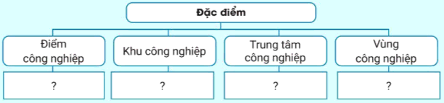
- HS trả lời câu hỏi:
Câu 1. Mục đích chủ yếu của việc xây dựng các khu công nghiệp tập trung ở các nước đang phát triển là
A. sản xuất phục vụ xuất khẩu.
B. thu hút vốn đầu tư nước ngoài.
C. đẩy mạnh chuyên môn hóa sản xuất.
D. tạo sự hợp tác sản xuất giữa các xí nghiệp.
Câu 2. Hà Nội và thành phố Hồ Chí Minh là hình thức tổ chức lãnh thổ công nghiệp nào sau đây?
A. Điểm công nghiệp. B. Khu công nghiệp.
C. Vùng công nghiệp. D.Trung tâm công nghiệp.
Câu 3. Điểm khác nhau giữatrung tâm công nghiệp với vùng công nghiệp là
A. có nhiều xí nghiệp công nghiệp.
B. có các nhà máy, xí nghiệp bổ trợ phục vụ.
C. sản phẩm vừa tiêu thụ trong nước vừa xuất khẩu.
D.vùng công nghiệp có quy mô lớn hơn trung tâm công nghiệp.
Câu 4. Ý nào sau đây không thuộc khu công nghiệp tập trung?
A. Có các xí nghiệp phục vụ, bổ trợ.
B. Có vị trí thuận lợi gần bến cảng, sân bay.
C. Gồm nhiều nhà máy xí nghiệp có quan hệ với nhau.
D. Gắn liền với đô thị vừa và lớn.
Câu 5. Phát biểu nào sau đây khôngđúng về điểm công nghiệp?
A. Đồng nhất với một điểm dân cư.
B. Không có mối liên hệ giữa các xí nghiệp.
C. Được đặt ở những nơi gần nguồn nguyên, nhiên liệu, nông sản.
D. Có xí nghiệp nòng cốt, một vài ngành tạo nên hướng chuyên môn hóa.
d) Tổ chức thực hiện:
- Bước 1: Chuyển giao nhiệm vụ: GV trình chiếu câu hỏi, yêu cầu HS trả lời.
- Bước 2: Thực hiện nhiệm vụ: HS thảo luận và tìm đáp án.
- Bước 3: Báo cáo, thảo luận: GV gọi một số HS trả lời, HS khác nhận xét, bổ sung.
- Bước 4: Kết luận, nhận định: GV đánh giá kết quả của HS, chốt đáp án và kiến thức có liên quan.
HOẠT ĐỘNG 4: VẬN DỤNG
a) Mục tiêu: HS vận dụng hoặc liên hệ kiến thức để so sánh sự khác biệt về đặc điểm một số hình thức tổ chức lãnh thổ công nghiệp.
b) Nội dung: HS quan sát máy chiếu, sử dụng SGK và vận dụng kiến thức đã học để trả lời câu hỏi.
c) Sản phẩm: HS hoàn thành câu hỏi:
* Câu hỏi 1: So sánh sự khác biệt về đặc điểm giữa hai hình thức khu công nghiệp tập trung và trung tâm công nghiệp.
* Câu hỏi 2: Hãy thu thập thông tin về một trong số các khu công nghiệp ở nước ta.
* Trả lời câu hỏi 1:
- Trung tâm công nghiệp có mức độ tập trung lớn hơn nên có quy mô lớn hơn
- Trung tâm công nghiệp không có ranh giới rõ ràng, gắn với các thành phố có quy mô vừa và lớn. Khu công nghiệp có ranh giới rõ ràng, không có dân cư sinh sống.
- Khu công nghiệp có ban quản lí riêng, trung tâm công nghiệp không có.
* Trả lời câu hỏi 2:
Khu chế xuất Tân Thuận là khu chế xuất đầu tiên của Việt Nam. Khu chế xuất Tân Thuận nằm tại phường Tân Thuận Đông, quận 7, Thành phố Hồ Chí Minh, diện tích 300 ha, kề bên Khu đô thị Phú Mỹ Hưng.
Các doanh nghiệp hoạt động trong khu chế xuất này chủ yếu là sản xuất để xuất khẩu. Hàng hóa, nguyên liệu... ra vào khu chế xuất này được xử lý như hàng hóa xuất khẩu và nhập khẩu. Các doanh nghiệp hoạt động trong khu chế xuất này được hưởng các ưu đãi về thuế xuất nhập khẩu.
d) Tổ chức thực hiện:
- Bước 1: Chuyển giao nhiệm vụ: GV trình chiếu câu hỏi, yêu cầu HS trả lời.
- Bước 2: Thực hiện nhiệm vụ: HS thảo luận và tìm đáp án.
- Bước 3: Báo cáo, thảo luận: GV gọi một số HS trả lời, HS khác nhận xét, bổ sung.
- Bước 4: Kết luận, nhận định: GV đánh giá kết quả của HS, chốt đáp án và kiến thức có liên quan.
3.4. Củng cố, dặn dò:
GV củng cố bài học bằng sơ đồ hóa kiến thức được chuẩn bị sẵn và trình chiếu, nhấn mạnh các nội dung trọng tâm của bài.
3.5. Hướng dẫn về nhà:
- Học bài cũ, trả lời câu hỏi SGK.
- Hoàn thành câu hỏi phần vận dụng.
- Chuẩn bị bài mới: Bài 26. Vai trò, đặc điểm, nhân tố ảnh hưởng đến sự phát triển và phân bố dịch vụ.

Kí duyệt giáo án
Ngày ….tháng …….. năm 2023
TTCM

TUẦN 29
Ngày soạn:…12…/…3./2023
TIẾT 58 - BÀI 26. VAI TRÒ, ĐẶC ĐIỂM, CƠ CẤU, CÁC NHÂN TỐ ẢNH HƯỞNG VÀ ĐẶC ĐIỂM PHÂN BỐ CÁC NGÀNH DỊCH VỤ

I. MỤC TIÊU
1. Kiến thức:
- Trình bày được vai trò, đặc điểm, cơ cấu của dịch vụ.
- Phân tích được các nhân tố ảnh hưởng đến sự phát triển và phân bố dịch vụ.
2. Năng lực:
- Năng lực chung:
+ Giao tiếp và hợp tác: Có kĩ năng giao tiếp làm việc nhóm hiệu quả. Biết lựa chọn nội dung giao tiếp phù hợp với hình thức hoạt động cá nhân/cặp/nhóm.
+ Tự chủ và tự học: Chủ động, tích cực thực hiện những công việc của bản thân trong học tập và trong cuộc sống. Tự lực trong học tập, có nhu cầu tự học.
+ Giải quyết vấn đề và sáng tạo: Phát hiện ra vấn đề, đề xuất biện pháp giải quyết phù hợp với vấn đề.
- Năng lực chuyên biệt:
+ Nhận thức khoa học địa lí: Xác định được cơ cấu, vai trò, các nhân tố ảnh hưởng và đặc điểm phân bố ngành dịch vụ. Biết và giải thích được nguyên nhân dẫn tới đặc điểm phân bố ngành dịch vụ.
+ Tìm hiểu địa lí: Biết tìm kiếm, chọn lọc và khai thác thông tin văn bản, tranh ảnh, bản đồ, Atlat… Biết khai thác Internet phục vụ trong việc học tập môn Địa lí.
+ Vận dụng kiến thức, kĩ năng đã học: Tìm kiếm được các thông tin và nguồn số liệu tin cậy về cơ cấu, vai trò, các nhân tố ảnh hưởng và đặc điểm phân bố ngành dịch vụ.
Vận dụng được các kiến thức, kỹ năng để giải quyết một số vấn đề thực tiễn liên quan đến cơ cấu, vai trò, các nhân tố ảnh hưởng và đặc điểm phân bố ngành dịch vụ.
3. Phẩm chất:
- Yêu đất nước, tự hào về truyền thống xây dựng và bảo vệ đất nước.
- Chăm chỉ, có ý chí vượt qua khó khăn để hoàn thành các nhiệm vụ học tập. Trung thực trong học tập.
- Tích cực, tự giác, nghiêm túc học tập, rèn luyện, tu dưỡng đạo đức bản thân. Có ý thức trách nhiệm trong việc tham gia phát triển các ngành kinh tế phù hợp với năng lực bản thân (nhất là lĩnh vực dịch vụ).
II. THIẾT BỊ DẠY HỌC VÀ HỌC LIỆU
1. Thiết bị: Máy tính, máy chiếu.
2. Học liệu:
- SGK, bản đồ, tranh ảnh, video.
- Lược đồ, sơ đồ…
- Một số hình ảnh, clip minh họa cho ngành dịch vụ ở Việt Nam và thế giới.
- Phiếu học tập, bảng biểu, sơ đồ.
- Bảng nhóm, bút viết bảng.
III. TIẾN TRÌNH DẠY HỌC
3.1. Ổn định:
Ngày dạy | Lớp | Sĩ số | Ghi chú
3.2. Kiểm tra bài cũ: Kết hợp trong bài.
3.3. Hoạt động học tập:
HOẠT ĐỘNG 1: HOẠT ĐỘNG MỞ ĐẦU (KHỞI ĐỘNG)
a) Mục tiêu:
- Giúp cho HS gợi nhớ lại về ngành dịch vụ đã học lớp 9.
- HS liệt kê được một số ngành dịch vụ.
- HS phát biểu một cách khái quát về ngành dịch vụ.
- HS trân trọng nghề nghiệp cha mẹ mình đang làm
b) Nội dung: HS quan sát máy chiếu, sử dụng SGK.
c) Sản phẩm: HS nhớ lại kiến thức đã được học và vận dụng kiến thức của bản thân trả lời câu hỏi GV đưa ra.
d) Tổ chức thực hiện:
- Bước 1: Chuyển giao nhiệm vụ: GV chiếu một số hình ảnh về nghề thuộc nhóm ngành dịch vụ, yêu cầu HS trả lời câu hỏi: Đây là nghề gì? Những nghề này thuộc nhóm ngành nào?
GV chiếu một số hình ảnh về nghề thuộc nhóm ngành dịch vụ, yêu cầu HS trả lời câu hỏi: Đây là nghề gì? Những nghề này thuộc nhóm ngành nào?
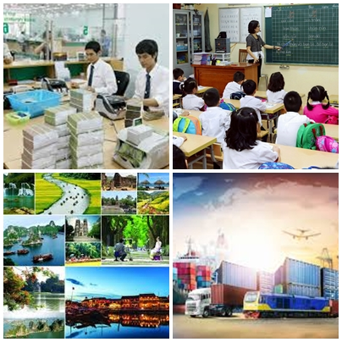
- Bước 2: Thực hiện nhiệm vụ: HS thực hiện nhiệm vụ trong thời gian 03 phút.
- Bước 3: Báo cáo, thảo luận: GV gọi một số HS trả lời, HS khác nhận xét, bổ sung.
- Bước 4: Kết luận, nhận định: GV đánh giá kết quả của HS, trên cơ sở đó dẫn dắt HS vào bài học mới.
HOẠT ĐỘNG 2: HÌNH THÀNH KIẾN THỨC MỚI
Hoạt động 2.1. Tìm hiểu về vai trò của các ngành dịch vụ.
a) Mục tiêu:
HS trình bày được vai trò của ngành dịch vụ.
b) Nội dung: HS quan sát máy chiếu, sử dụng SGK để tìm hiểu nội dung kiến thức theo yêu cầu của GV.
c) Sản phẩm: HS hoàn thành tìm hiểu kiến thức:
I. VAI TRÒ CỦA DỊCH VỤ.
- Phát triển nguồn nhân lực và phát triển con người, giải quyết tốt các vấn đề xã hội.
- Góp phần khai thác và sử dụng có hiệu quả tài nguyên thiên nhiên, bảo vệ môi trường.
- Phát triển công nghiệp, nông nghiệp và thực hiện công nghiệp hóa, hiện đại hóa.
- Kết nối các hệ thống, yếu tố của các thành phần kinh tế, đáp ứng nhu cầu phát triển của kinh tế - xã hội.
- Thúc đẩy phân công lao động; toàn cầu hóa và hội nhập quốc tế.
→ Dịch vụ có vai trò ngày càng quan trọng, đóng góp 60 -70% GDP và trên 50% lao động đang làm việc của thế giới…
d) Tổ chức thực hiện:
- Bước 1: Chuyển giao nhiệm vụ: GV yêu cầu HS đọc SGK trang 94, kết hợp vốn hiểu biết của bản thân và trao đổi với bạn bên cạnh để trả lời câu hỏi:
+ Câu hỏi 1: Nêu vai trò của ngành dịch vụ. Tìm ví dụ cụ thể?
+ Câu hỏi 2: Giải thích tại sao hiện nay, ngành dịch vụ lại là ngành đang được đẩy mạnh ở tất cả các nước?
+ Câu hỏi 3: Vì sao ở các nước phát triển có tỉ trọng ngành dịch vụ trong cơ cấu GDP cao?
- Bước 2: Thực hiện nhiệm vụ:
+ Các cặp nghiên cứu nội dung SGK, tài liệu hoàn thành câu hỏi trong 03 phút.
+ GV: quan sát và trợ giúp các cặp.
- Bước 3: Báo cáo, thảo luận:
+ Các cặp trao đổi chéo kết quả và bổ sung cho nhau
+ Đại diện một số cặp trình bày, các cặp khác bổ sung.
- Bước 4: Kết luận, nhận định: GV nhận xét, đánh giá về thái độ, quá trình làm việc, kết quả hoạt động và chốt kiến thức.
Hoạt động 2.2. Tìm hiểu về đặc điểm và cơ cấu của các ngành dịch vụ.
a) Mục tiêu:
HS trình bày được đặc điểm và cơ cấu của ngành dịch vụ.
b) Nội dung: HS quan sát máy chiếu, sử dụng SGK để tìm hiểu nội dung kiến thức theo yêu cầu của GV.
c) Sản phẩm: HS hoàn thành tìm hiểu kiến thức:
II. ĐẶC ĐIỂM CỦA DỊCH VỤ.
+ Sản phẩm không mang tính vật chất.
+ Hoạt động dịch vụ có tính linh hoạt cao nhằm đáp ứng mọi nhu cầu của sản xuất và đời sống xã hội.
+ Hoạt động dịch vụ có tính hệ thống, chuỗi liên kết giữa sản xuất với sản xuất, sản xuất với cung ứng, sản xuất với tiêu dùng,...
+ Không gian lãnh thổ của dịch vụ ngày càng mở rộng. Hoạt động dịch vụ không giới hạn ở một khu vực, một quốc gia mà phát triển toàn cầu.
III. CƠ CẤU NGÀNH DỊCH VỤ.
Cơ cấu ngành dịch vụ đa dạng và phức tạp, cơ cấu ngành dịch vụ gồm:
+ Dịch vụ kinh doanh.
+ Dich vụ tiêu dùng.
+ Dịch vụ công.
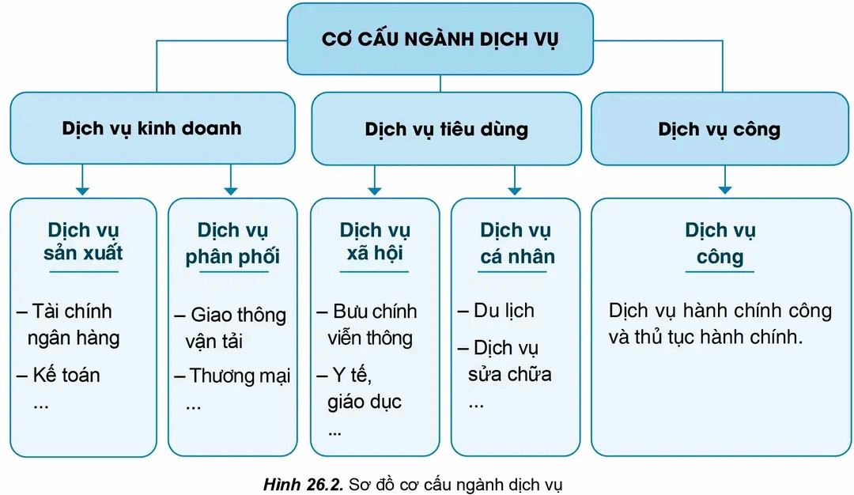

- Bước 1: Chuyển giao nhiệm vụ: GV yêu cầu HS đọc SGK trang 95, kết hợp vốn hiểu biết của bản thân và trao đổi với bạn bên cạnh để trả lời câu hỏi:
Câu hỏi 1: Trình bày đặc điểm của ngành dịch vụ. Nêu ví dụ cụ thể.
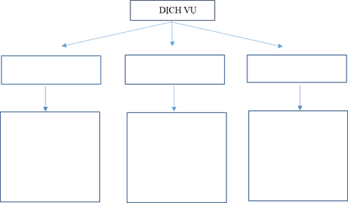
Câu hỏi 2: Lập sơ đồ về cơ cấu ngành dịch vụ và cho ví dụ cụ thể.
- Bước 2: Thực hiện nhiệm vụ:
+ Các cặp nghiên cứu nội dung SGK, tài liệu hoàn thành câu hỏi trong 03 phút.
+ GV: quan sát và trợ giúp các cặp.
- Bước 3: Báo cáo, thảo luận:
+ Các cặp trao đổi chéo kết quả và bổ sung cho nhau
+ Đại diện một số cặp trình bày, các cặp khác bổ sung.
- Bước 4: Kết luận, nhận định: GV nhận xét, đánh giá về thái độ, quá trình làm việc, kết quả hoạt động và chốt kiến thức.
Hoạt động 2.3. Tìm hiểu về về các nhân tố ảnh hưởng tới sự phát triển và phân bố ngành dịch vụ
a) Mục tiêu:
- HS hiểu và biết các nhân tố ảnh hưởng tới sự phát triển và phân bố ngành dịch vụ.
- Phân tích kênh hình để làm rõ tác động của các nhân tố.
- HS liên hệ đến vấn đề phát triển mạng lưới dịch vụ tại địa phương.
b) Nội dung: HS quan sát máy chiếu, sử dụng SGK để tìm hiểu nội dung kiến thức theo yêu cầu của GV.
c) Sản phẩm: HS hoàn thành tìm hiểu kiến thức:
IV. Các nhân tố ảnh hưởng đến sự phát triển và phân bố các ngành dịch vụ
(Sơ đồ các nhân tố ảnh hưởng đến sự phát triển và phân bố ngành dịch vụ, SGK).

d) Tổ chức thực hiện:
- Bước 1: Chuyển giao nhiệm vụ: GV chia lớp thành 4 nhóm và giao nhiệm vụ:
+ Nhóm 1: Phân tích nhân tố vị trí địa lí và điều kiện tự nhiên ảnh hưởng đến sự phát triển và phân bố dịch vụ. Lấy ví dụ minh họa.
+ Nhóm 2: Phân tích nhân tố trình độ phát triển kinh tế và văn hóa, lịch sử ảnh hưởng đến sự phát triển và phân bố dịch vụ. Lấy ví dụ minh họa.
+ Nhóm 3: Phân tích nhân tố đặc điểm dân số và thị trường ảnh hưởng đến sự phát triển và phân bố dịch vụ. Lấy ví dụ minh họa.
+ Nhóm 4: Phân tích nhân tố vốn đầu tư và khoa học – công nghệ ảnh hưởng đến sự phát triển và phân bố dịch vụ. Lấy ví dụ minh họa.
- Bước 2: Thực hiện nhiệm vụ:
+ Các nhóm thảo luận, trao đổi thông tin, ghi vào phiếu học tập cá nhân. Thời gian làm là 5 phút.
+ Sản phẩm sơ đồ tư duy.
+ Hết giờ, GV gọi các nhóm lần lượt trả lời các câu hỏi, các nhóm khác có thể đặt thêm câu hỏi hoặc phát vấn nếu chưa rõ.
- Bước 3: Báo cáo và thảo luận
+ Lần lượt các nhóm báo báo.
+ Các nhóm khác nhận xét, bổ sung.
+ GV cho HS trò chơi: “Ai nhanh hơn” cho các nhóm.
+ GV phát cho 4 nhóm, mỗi nhóm một bộ thẻ bài kiến thức các nhân tố ảnh hưởng đến phát triển và phân bố ngành dịch vụ.
+ GV cắt rời các thẻ bài. Yêu cầu các 4 nhóm học sinh sắp xếp thẻ sao cho hợp lí về các nhân tố - ảnh hưởng đến phát triển và phân bố ngành dịch vụ trên tờ giấy A2.
+ Thời gian: 1 phút.
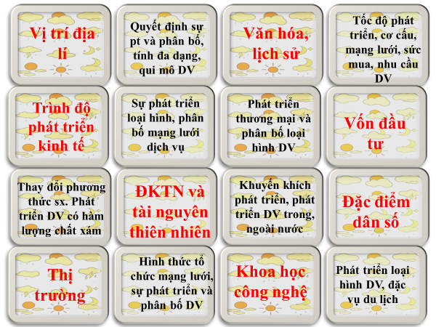
+ Các nhóm tiến hành xếp thẻ bài.
+ Hết giờ, các nhóm lên dán tờ A2 lên bảng để đối chiếu kết quả.
- Bước 4. Kết luận, nhận định.
+ GV nhận xét, đánh giá về thái độ, quá trình làm việc, kết quả hoạt động và chốt kiến thức.
Thông tin phản hồi
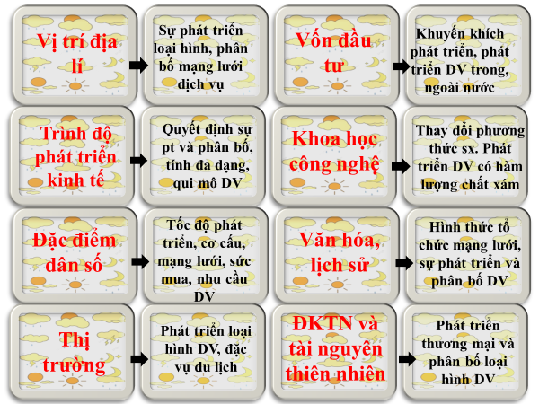
HOẠT ĐỘNG 3: LUYỆN TẬP
a) Mục tiêu:
Củng cố lại kiến thức đã học, rèn luyện kĩ năng bài học góp phần hình thành các kĩ năng mới cho HS
b) Nội dung: HS quan sát máy chiếu, sử dụng SGK và vận dụng kiến thức đã học để trả lời câu hỏi.
c) Sản phẩm: HS hoàn thành câu hỏi:
Câu hỏi: Vì sao ở các nước phát triển có tỉ trọng ngành dịch vụ trong cơ cấu GDP cao?
Gợi ý trả lời: vì:
- Ngành dịch vụ luôn đem lại nguồn thu lớn.
- Ngành dịch vụ yêu cầu cơ sở vật chất kĩ thuật cho nên các nước phát triển đáp ứng được
- Các nước phát triển đã hoàn thành quá trình công nghiệp hóa đang chuyển dần sang nền kinh tế tri thức.
d) Tổ chức thực hiện:
- Bước 1: Chuyển giao nhiệm vụ: GV trình chiếu câu hỏi, yêu cầu HS trả lời.
- Bước 2: Thực hiện nhiệm vụ: HS thảo luận và tìm đáp án.
- Bước 3: Báo cáo, thảo luận: GV gọi một số HS trả lời, HS khác nhận xét, bổ sung.
- Bước 4: Kết luận, nhận định: GV đánh giá kết quả của HS, chốt đáp án và kiến thức có liên quan.
HOẠT ĐỘNG 4: VẬN DỤNG
a) Mục tiêu: HS vận dụng hoặc liên hệ kiến thức để giải thích sự tập trung lao động trong khu vực dịch vụ của nước ta.
b) Nội dung: HS quan sát máy chiếu, sử dụng SGK và vận dụng kiến thức đã học để trả lời câu hỏi.
c) Sản phẩm: HS hoàn thành câu hỏi:
* Câu hỏi 1: Tại sao lao động trong các ngành dịch vụ ở các nước đang phát triển còn ít?
* Câu hỏi 2: Hãy tìm hiểu về một ngành dịch vụ ở địa phương em.
* Trả lời câu hỏi 1:
- Trình độ phát triển của ngành dịch vụ chưa thật cao, chưa tạo ra nhiều việc làm.
- Ảnh hưởng của cuộc cách mạng khoa học và công nghệ tới các nước này còn yếu.
- Trình độ đô thị hóa thấp, mạng lưới thành phố kém phát triển, tỉ lệ dân thành thị còn thấp.
- Chất lượng nguồn lao động còn thấp, chưa đáp ứng được yêu cầu.
* Trả lời câu hỏi 2:
Ninh Bình là một trong những địa phương phát triển du lịch nhất nhì miền Bắc nhờ tiềm năng du lịch phong phú từ du lịch tự nhiên (quần thể danh thắng Tràng An, Tam Cốc Bích Động,…), du lịch nhân văn (Cố đô Hoa Lư, chùa Bái Đính,…) thu hút đông đảo số lượng khách du lịch trong nước và quốc tế từ đó tạo thu nhập, thúc đẩy sự phát triển kinh tế mạnh mẽ cho tỉnh Ninh Bình.
d) Tổ chức thực hiện:
- Bước 1: Chuyển giao nhiệm vụ: GV trình chiếu câu hỏi, yêu cầu HS trả lời.
- Bước 2: Thực hiện nhiệm vụ: HS thảo luận và tìm đáp án.
- Bước 3: Báo cáo, thảo luận: GV gọi một số HS trả lời, HS khác nhận xét, bổ sung.
- Bước 4: Kết luận, nhận định: GV đánh giá kết quả của HS, chốt đáp án và kiến thức có liên quan.
3.4. Củng cố, dặn dò:
GV củng cố bài học bằng sơ đồ hóa kiến thức được chuẩn bị sẵn và trình chiếu, nhấn mạnh các nội dung trọng tâm của bài.
3.5. Hướng dẫn về nhà:
- Học bài cũ, trả lời câu hỏi SGK.
- Hoàn thành câu hỏi phần vận dụng.
- Chuẩn bị bài mới: Bài 27: Địa lí ngành giao thông vận tải và bưu chính viễn thông

Kí duyệt giáo án
Ngày tháng năm 2023
TTCM

TUẦN 30

Ngày soạn: 12…. /3…. /2023

TIẾT 59 - BÀI 27. ĐỊA LÍ GIAO THÔNG VẬN TẢI VÀ BƯU CHÍNH VIỄN THÔNG
I. MỤC TIÊU
1. Kiến thức:
- Trình bày được vai trò, đặc điểm của ngành giao thông vận tải và bưu chính viễn thông.
- Phân tích được các nhân tố ảnh hưởng đến sự phát triển, phân bố của giao thông vận tải và bưu chính viễn thông.
- Trình bày được tình hình phát triển, phân bố và ngành giao thông vận tải và bưu chính viễn thông.
- Liên hệ ngành giao thông vận tải và bưu chính viễn thông địa phương.
2. Năng lực:
- Năng lực chung:
+ Giao tiếp và hợp tác: Biết chủ động trong giao tiếp, tự tin và biết kiểm soát cảm xúc, thái độ khi nói trước nhiều người. Có kĩ năng giao tiếp làm việc nhóm hiệu quả.
+ Tự chủ và tự học: Chủ động thực hiện nhiệm vụ học tập được giao. Đánh giá và điều chỉnh được kế hoạch học tập; hình thành cách học riêng của bản thân; tìm kiếm, lựa chọn nguồn tài liệu phù hợp.
+ Giải quyết vấn đề và sáng tạo: Phát hiện ra vấn đề, đề xuất biện pháp giải quyết phù hợp với vấn đề.
- Năng lực chuyên biệt:
+ Nhận thức khoa học địa lí: Xác định được vai trò, đặc điểm và các nhân tố ảnh hưởng đến sự phát triển, phân bố ngành giao thông vận tải và bưu chính viễn thông.
Biết và giải thích được sự tác động của các nhân tố tự nhiên, kinh tế- xã hội đối với sự phát triển, phân bố ngành giao thông vận tải và bưu chính viễn thông.
+ Tìm hiểu địa lí: Biết tìm kiếm, chọn lọc và khai thác thông tin văn bản, tranh ảnh, bản đồ, biết khai thác Internet phục vụ trong việc học tập môn Địa lí.
+ Vận dụng kiến thức, kĩ năng đã học: Tìm kiếm được các thông tin và nguồn số liệu tin cậy về vai trò, đặc điểm và các nhân tố ảnh hưởng đến sự phát triển, phân bố ngành giao thông vận tải và bưu chính viễn thông. Vận dụng được các kiến thức, kỹ năng để giải quyết một số vấn đề thực tiễn liên quan đến vai trò, đặc điểm, các nhân tố ảnh hưởng đến sự phát triển, phân bố ngành giao thông vận tải và bưu chính viễn thông.
3. Phẩm chất:
- Đồng cảm với những địa phương, vùng miền, quốc gia còn khó khăn trong điều kiện cơ sở hạ tầng, nhất là GTVT và bưu chính viễn thông.
- Chăm chỉ, trung thực trong học tập.
- Tích cực học tập để mai sau đóng góp công sức cho việc xây dựng quê hương đất nước. Bảo vệ và giữ gìn mạng lưới GTVT, bưu chính viễn thông. Xây dựng môi trường văn hóa trong tham gia giao thông và sử dụng bưu chính viễn thông.
II. THIẾT BỊ DẠY HỌC VÀ HỌC LIỆU
1. Thiết bị: Máy tính, máy chiếu.
2. Học liệu:
- SGK, bản đồ, biểu đồ, tranh ảnh, video.
- Một số hình ảnh, clip minh họa cho ngành GTVT và bưu chính viễn thông ở Việt Nam và thế giới.
- Phiếu học tập, bảng biểu, sơ đồ.
- Bảng nhóm, bút viết bảng
III. TIẾN TRÌNH DẠY HỌC
3.1. Ổn định:
Ngày dạy | Lớp | Sĩ số | Ghi chú
3.2. Kiểm tra bài cũ:
Câu hỏi 1: Nêu vai trò, đặc điểm của ngành dịch vụ.
Câu hỏi 2: Vì sao ở các nước phát triển có tỉ trọng ngành dịch vụ trong cơ cấu GDP cao?
3.3. Hoạt động học tập:
HOẠT ĐỘNG 1: HOẠT ĐỘNG MỞ ĐẦU (KHỞI ĐỘNG)
a) Mục tiêu:
- Tạo hứng thú cho học sinh khi tham gia vào bài mới.
- Định hướng nội dung bài học, giúp học sinh hiểu về các ngành giao thông vận tải, bưu chính viễn thông.
b) Nội dung: HS quan sát máy chiếu, sử dụng SGK.
c) Sản phẩm:
- HS nhớ lại kiến thức đã được học và vận dụng kiến thức của bản thân trả lời câu hỏi GV đưa ra.
- Tạo nhu cầu muốn tìm hiểu các ngành giao thông vận tải của học sinh.
d) Tổ chức thực hiện:
- Bước 1: Chuyển giao nhiệm vụ:
Giáo viên đưa ra một cuộc chơi “Hiểu ý đồng đội” Thể lệ chơi như sau. Giáo viên gọi một hoặc hai cặp đôi lên bảng, 1 người đứng quay mặt về dưới lớp, một người nhìn bảng nhìn và diễn tả các từ khóa trên bảng. Quy tắc là không dùng từ đồng nghĩa để giảng giải, không dùng khẩu hình, không nói kiểu tên con bạn thân mày tên gì, không nói từ trong câu có từ khóa … chỉ dùng từ khoa học và vốn từ mình có diễn đạt trong thời gian 1 phút nói được ít nhất 5 từ khóa.
+ Tàu siêu tốc
+ Xe lửa
+ Điện thoại.
+ Xe ô tô
+ Máy tính cá nhân.
+ Cảng biển
+ Sân bay
+ Cầu vượt
+ Internet.
- Bước 2: Thực hiện nhiệm vụ:
Giáo viên bấm đồng hồ và quan sát lắng nghe học sinh giải thích từ khóa ghi điểm. Mỗi từ khóa nhóm được tính 1 điểm.
- Bước 3: Báo cáo, thảo luận: Kết luận cặp chiến thắng là cặp kể được nhiều nhất.
- Bước 4: Kết luận, nhận định: Giáo viên vào bài mới.
Giao thông vận tải và bưu chính viễn thông thuộc nhóm ngành dịch vụ với nhiệm vụ chuyên chở người và hàng hoá, bưu phẩm, bưu kiện, tin tức, thông tin, từ nơi này sang nơi khác. Vậy giao thông vận tải và bưu chính viễn thông có vai trò và đặc điểm như thế nào? Sự phát triển và phân bố của hai ngành này trên thế giới ra sao?
HOẠT ĐỘNG 2: HÌNH THÀNH KIẾN THỨC MỚI
Hoạt động 2.1. Tìm hiểu về vai trò, đặc điểm, các nhân tố ảnh hưởng đến sự phát triển và phân bố ngành giao thông vận tải.
a) Mục tiêu:
- Trình bày được một số vai trò, đặc điểm của ngành GTVT.
- Phân tích được các nhân tố ảnh hưởng đến sự phát triển, phân bố của giao thông vận tải.
b) Nội dung:
HS quan sát máy chiếu, sử dụng SGK để tìm hiểu nội dung kiến thức theo yêu cầu của GV.
c) Sản phẩm: HS hoàn thành tìm hiểu kiến thức:

I. GIAO THÔNG VẬN TẢI.
1. Vai trò, đặc điểm, các nhân tố ảnh hưởng đến sự phát triển và phân bố ngành giao thông vận tải.
- a. Vai trò.
+ Thúc đẩy hoạt động sản xuất và là cầu nối giúp các ngành kinh tế phát triển, giúp quá trình sản xuất và tiêu thụ được liên tục.
+ Phục vụ nhu cầu đi lại của toàn xã hội, là cầu nối giữa các địa phương, giao lưu và hội nhập giữa các nước, giải quyết việc làm cho người lao động.
+ Tạo ra sự liên kết giữa các quốc gia, vùng lãnh thổ, làm cho khoảng cách địa lí được rút ngắn lại.
- + Góp phần khai thác các nguồn tài nguyên thiên nhiên.
- b. Đặc điểm
- Đối tượng chính là con người và những sản phẩm vật chất do con người tạo ra.
- Sản phẩm là sự chuyên chở người và hàng hóa từ nơi này đến nơi khác.
- Sử dụng nhiều nguyên, nhiên, vật liệu từ các ngành kinh tế khác.
- Có sự phân bố đặc thù, theo mạng lưới với các tuyến và đầu nối giao thông.
- → Lưu ý: Để tính khối lượng vận tải, người ta dùng đơn vị đo lường là:
- + Khối lượng vận chuyển (số hành khách, số tấn hàng hoá).
+ Khối lượng luân chuyển (người.km; tấn.km).
+ Cự li vận chuyển trung bình (km)
c. Các nhân tố ảnh hưởng đến sự phát triển và phân bố ngành giao thông vận tải.
* Vị trí, lãnh thổ: Sự phân bố các loại hình, sự hình thành mạng lưới giao thông vận tải.
* Tự nhiên: Điều kiện tự nhiên và tài nguyên thiên nhiên ảnh hưởng tới sự phân bố, vai trò khác nhau của các loại hình; sự hoạt động của các phương tiện vận tải.
* Kinh tế - xã hội:
- Sự phát triển và phân bố các ngành kinh tế:
+ Là khách hàng của giao thông vận tải, thúc đẩy giao thông vận tải phát triển.
+ Trang bị cơ sở vật chất kĩ thuật cho ngành giao thông vận tải.
+ Quy định các loại hình vận tải, khối lượng vận chuyển và luân chuyển hàng hoá.
- Dân cư, lao động: Khách hàng của giao thông vận tải; sự phát triển và phân bố các luồng vận tải hành khách, xuất hiện các loại hình vận tải đặc biệt.
- Vốn đầu tư: Sự phát triển mạng lưới, phương tiện thúc đẩy giao thông vận tải; thực hiện các dự án giao thông vận tải hiện đại.
- Khoa học - công nghệ: Tăng tốc độ vận chuyển, hiện đại hoá và nâng cao chất lượng các phương tiện vận tải; ứng dụng công nghệ thông tin trong điều hành, quản lí.
d) Tổ chức thực hiện:
- Bước 1: Chuyển giao nhiệm vụ:
+ GV chiếu sile chùm hình ảnh về vai trò của GTVT….yêu cầu HS đọc SGK, kết hợp vốn hiểu biết của bản thân và trao đổi với bạn bên cạnh để trả lời câu hỏi:
Câu hỏi 1: Hãy cho biết vai trò của ngành GTVT. Lấy ví dụ cụ thể.
Câu hỏi 2: Hãy nêu đặc điểm của ngành GTVT.
- GV phát vấn, nêu vấn đề:
+ Tết vừa qua lớp mình có những ai đi du lịch mà đi xa? (giơ tay)
+ Cho biết loại phương tiện lựa chọn? (hỏi vài HS)
+ Lần đi tiếp theo, em có chọn phương tiện đó nữa không? Vì sao?
+ Đặc điểm của ngành GTVT có khác gì với các ngành khác về sản phẩm?
+ GV cho ví dụ: Bảng số liệu sau:
BÀI TẬP VẬN DỤNG
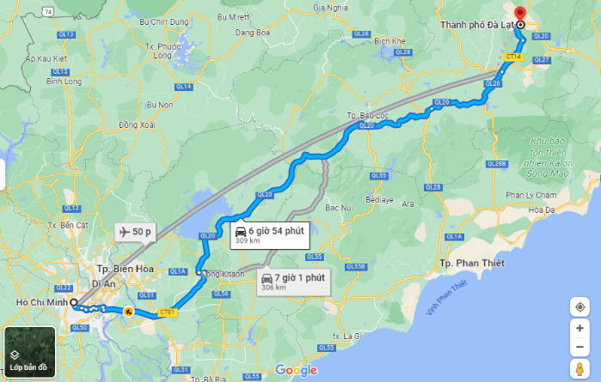 | Một xe khách chở 50 người từ thành phố Đà Lạt đi thành phố Hồ Chí Minh, quãng đường dài 309km, em hãy:  a/ Xác định các tiêu chí đánh giá:  ? Khối lượng vận chuyển.  ? Cự ly vận chuyển trung bình.  b/ Tính khối lượng vận chuyển.
- Bước 2: Thực hiện nhiệm vụ:
HS Vận dụng hoàn thiện bài tập.
+ GV chia lớp thành 4 nhóm và giao nhiệm vụ cho các nhóm:
* Nhóm 1,3: Tìm hiểu về ảnh hưởng của vị trí, lãnh thổ và điều kiện tự nhiên tới phát triển và phân bố ngành giao thông vận tải.
* Nhóm 2,4: Tìm hiểu về ảnh hưởng của điều kiện KT - XH tới phát triển và phân bố ngành giao thông vận tải.
+ GV nêu yêu cầu cụ thể trong phiếu học tập:
+ Làm rõ ảnh hưởng của từng nhân tố đến phát triển và phân bố ngành GTVT.
+ Lấy ví dụ ở VN để làm sáng tỏ vấn đề.
- Bước 3: Báo cáo, thảo luận:
+ HS làm việc nhóm.
+ Mảnh ghép:
Đếm số thứ tự từ 1 đến hết.
Hai số giống nhau làm thành 1 cặp.
Chia sẻ nhanh các kiến thức thu nhận được và hoàn thành sơ đồ trong 5 phút đồng thời giải quyết các câu hỏi liên quan.
+ GV gọi ngẫu nhiên số thứ tự trong lớp, trình bày ví dụ, báo cáo kết quả đã thống nhất được…
+ Các nhóm nhận xét, bổ sung cho nhau.
- Bước 4: Kết luận, nhận định:
+ Trên cơ sở thảo luận GV nhận xét, đánh giá về thái độ, quá trình làm việc, kết quả hoạt động và chốt kiến thức.
+ HS điều chỉnh kết quả cá nhân và hoàn thiện phiếu
HOẠT ĐỘNG 3: LUYỆN TẬP
a) Mục tiêu: Củng cố lại kiến thức đã học, rèn luyện kĩ năng bài học góp phần hình thành các kĩ năng mới cho HS
b) Nội dung: HS quan sát máy chiếu, sử dụng SGK và vận dụng kiến thức đã học để trả lời câu hỏi. HS chơi trò chơi “Ai nhanh hơn”
c) Sản phẩm: HS trả lời câu hổi của GV.

AI NHANH HƠN
1. Loại hình vận tải nào ra đời muộn nhưng phát triển mạnh?
2. Loại hình giao thông nào tiện lợi, cơ động, dễ kết nỗi với loại hình khác?
3. Hệ thống sông nào của Việt Nam có ngành giao thông phát triển mạnh nhất?
4. Loại hình giao thông vận tải nào có khối lượng vận tải lớn nhất ?
5. Loại hình vận tải nào gây ô nhiễm môi trường biển và đại dương nhất ?
6. Chiếc điện thoại cố định (điện thoại bàn) đầu tiên được phát minh vào năm nào?
7. Điện thoại, truyền số liệu, truyền tin và internet… là các dịch vụ vủa ngành nào?
8. Dịch vụ vào được sử dụng phổ biến trong mọi lĩnh vực của đời sống xã hội và xuất hiện lẫn đầu tiên vào năm 1974?
9. Nước nào sở hữu mạng lưới đường ô tô phát triển nhất TG?
10. Loại phương tiện vận tải nào phổ biến ở vùng biển đảo?

d) Tổ chức thực hiện:
- Bước 1: Chuyển giao nhiệm vụ:
+ GV chia lớp 2 đội (các đội cử 3 đại diện) lên trả lời nhanh.
+ Mỗi đội có 2 phút trả lời.
+ Cử mỗi đội 1 thư kí cho trò chơi.
+ GV trình chiếu câu hỏi, yêu cầu HS trả lời.
- Bước 2: Thực hiện nhiệm vụ: Các đội trả lời câu hỏi.
- Bước 3: Báo cáo, thảo luận: GV gọi thư kí công bố kết quả cho các đội chơi.
- Bước 4: Kết luận, nhận định:
GV chiếu đáp án, giảng giải nếu có và ghi nhận điểm thi đua cho các nhóm.
HOẠT ĐỘNG 4: VẬN DỤNG
a) Mục tiêu: HS vận dụng hoặc liên hệ kiến thức để chứng minh điều kiện tự nhiên ảnh hưởng lớn đến sự phát triển GTVT.
b) Nội dung: HS quan sát máy chiếu, sử dụng SGK và vận dụng kiến thức đã học để trả lời câu hỏi.
c) Sản phẩm: HS hoàn thành câu hỏi:
Câu hỏi: Hãy thu thập thông tin tìm hiểu về một loại hình giao thông vận tải hoặc dịch vụ bưu chính viễn thông ở địa phương em.
Gợi ý trả lời:
Đường sắt Hà Nội là hệ thống giao thông quan trọng trong vận chuyển hàng hóa và hành khách, được nối liền với hầu hết với mọi miền ở Việt Nam. Hà Nội là điểm đầu của tuyến đường sắt Bắc Nam dài 1.726 km, nằm trong tổng chiều dài 2.600 km của hệ thống đường sắt Việt Nam, chủ yếu do Pháp xây dựng.
Ngoài ra, từ Hà Nội còn có các tuyến đường sắt nối với các tỉnh phía Bắc và đi ra cảng Hải Phòng. Hà Nội cũng có tuyến đường sắt Bắc Hồng - Văn Điển được xây dựng vào năm 1987 với mục đích vận chuyển hàng hóa.

d)Tổ chức thực hiện:
- Bước 1: Chuyển giao nhiệm vụ:
GV trình chiếu câu hỏi, yêu cầu HS trả lời (có thể về nhà)
- Bước 2: Thực hiện nhiệm vụ: HS thảo luận và tìm đáp án.
- Bước 3: Báo cáo, thảo luận: Học sinh trả lời câu hỏi (Hoặc về nhà)
- Bước 4: Kết luận, nhận định: Giáo viên chốt vấn đề và lồng kĩ năng sống “ý thức tham gia giao thông”
3.4. Củng cố, dặn dò:
- GV nhận xét, đánh giá về việc thực hiện chủ đề: những ưu điểm và hạn chế chủ yếu cần rút kinh nghiệm.
- GV củng cố, nhấn mạnh kiến thức trọng tâm của chủ đề thông qua sơ đồ hóa đã được chuẩn bị sẵn.
3.5. Hướng dẫn về nhà:
- Học bài cũ, trả lời câu hỏi SGK.
- Hoàn thành câu hỏi phần vận dụng.
- Chuẩn bị bài mới: Bài 28: Thương mại, tài chính ngân hàng và dịch vụ.

KÍ DUYỆT GIÁO ÁN
Ngày……….tháng………năm 2023
TTCM

TUẦN 30
Ngày soạn: …12. /…3. /2023

TIẾT 60 - BÀI 27. ĐỊA LÍ GIAO THÔNG VẬN TẢI VÀ BƯU CHÍNH VIỄN THÔNG(TIẾP)
I. MỤC TIÊU
1. Kiến thức:
- Trình bày được vai trò, đặc điểm của ngành giao thông vận tải và bưu chính viễn thông.
- Phân tích được các nhân tố ảnh hưởng đến sự phát triển, phân bố của giao thông vận tải và bưu chính viễn thông.
- Trình bày được tình hình phát triển, phân bố và ngành giao thông vận tải và bưu chính viễn thông.
- Liên hệ ngành giao thông vận tải và bưu chính viễn thông địa phương.
2. Năng lực:
- Năng lực chung:
+ Giao tiếp và hợp tác: Biết chủ động trong giao tiếp, tự tin và biết kiểm soát cảm xúc, thái độ khi nói trước nhiều người. Có kĩ năng giao tiếp làm việc nhóm hiệu quả.
+ Tự chủ và tự học: Chủ động thực hiện nhiệm vụ học tập được giao. Đánh giá và điều chỉnh được kế hoạch học tập; hình thành cách học riêng của bản thân; tìm kiếm, lựa chọn nguồn tài liệu phù hợp.
+ Giải quyết vấn đề và sáng tạo: Phát hiện ra vấn đề, đề xuất biện pháp giải quyết phù hợp với vấn đề.
- Năng lực chuyên biệt:
+ Nhận thức khoa học địa lí: Xác định được vai trò, đặc điểm và các nhân tố ảnh hưởng đến sự phát triển, phân bố ngành giao thông vận tải và bưu chính viễn thông.
Biết và giải thích được sự tác động của các nhân tố tự nhiên, kinh tế- xã hội đối với sự phát triển, phân bố ngành giao thông vận tải và bưu chính viễn thông.
+ Tìm hiểu địa lí: Biết tìm kiếm, chọn lọc và khai thác thông tin văn bản, tranh ảnh, bản đồ, biết khai thác Internet phục vụ trong việc học tập môn Địa lí.
+ Vận dụng kiến thức, kĩ năng đã học: Tìm kiếm được các thông tin và nguồn số liệu tin cậy về vai trò, đặc điểm và các nhân tố ảnh hưởng đến sự phát triển, phân bố ngành giao thông vận tải và bưu chính viễn thông. Vận dụng được các kiến thức, kỹ năng để giải quyết một số vấn đề thực tiễn liên quan đến vai trò, đặc điểm, các nhân tố ảnh hưởng đến sự phát triển, phân bố ngành giao thông vận tải và bưu chính viễn thông.
3. Phẩm chất:
- Đồng cảm với những địa phương, vùng miền, quốc gia còn khó khăn trong điều kiện cơ sở hạ tầng, nhất là GTVT và bưu chính viễn thông.
- Chăm chỉ, trung thực trong học tập.
- Tích cực học tập để mai sau đóng góp công sức cho việc xây dựng quê hương đất nước. Bảo vệ và giữ gìn mạng lưới GTVT, bưu chính viễn thông. Xây dựng môi trường văn hóa trong tham gia giao thông và sử dụng bưu chính viễn thông.
II. THIẾT BỊ DẠY HỌC VÀ HỌC LIỆU
1. Thiết bị: Máy tính, máy chiếu.
2. Học liệu:
- SGK, bản đồ, biểu đồ, tranh ảnh, video.
- Một số hình ảnh, clip minh họa cho ngành GTVT và bưu chính viễn thông ở Việt Nam và thế giới.
- Phiếu học tập, bảng biểu, sơ đồ.
- Bảng nhóm, bút viết bảng
III. TIẾN TRÌNH DẠY HỌC
3.1. Ổn định:
Ngày dạy | Lớp | Sĩ số | Ghi chú
3.2. Kiểm tra bài cũ:
Câu hỏi 1: Nêu vai trò, đặc điểm của ngành dịch vụ.
Câu hỏi 2: Vì sao ở các nước phát triển có tỉ trọng ngành dịch vụ trong cơ cấu GDP cao?
3.3. Hoạt động học tập:
HOẠT ĐỘNG 1: HOẠT ĐỘNG MỞ ĐẦU (KHỞI ĐỘNG)
a) Mục tiêu:
- Tạo hứng thú cho học sinh khi tham gia vào bài mới.
- Định hướng nội dung bài học, giúp học sinh hiểu về các ngành giao thông vận tải, bưu chính viễn thông.
b) Nội dung: HS quan sát máy chiếu, sử dụng SGK.
c) Sản phẩm:
- HS nhớ lại kiến thức đã được học và vận dụng kiến thức của bản thân trả lời câu hỏi GV đưa ra.
- Tạo nhu cầu muốn tìm hiểu các ngành giao thông vận tải của học sinh.
d) Tổ chức thực hiện:
- Bước 1: Chuyển giao nhiệm vụ:
Giáo viên đưa ra một cuộc chơi “Hiểu ý đồng đội” Thể lệ chơi như sau. Giáo viên gọi một hoặc hai cặp đôi lên bảng, 1 người đứng quay mặt về dưới lớp, một người nhìn bảng nhìn và diễn tả các từ khóa trên bảng. Quy tắc là không dùng từ đồng nghĩa để giảng giải, không dùng khẩu hình, không nói kiểu tên con bạn thân mày tên gì, không nói từ trong câu có từ khóa … chỉ dùng từ khoa học và vốn từ mình có diễn đạt trong thời gian 1 phút nói được ít nhất 5 từ khóa.
+ Tàu siêu tốc
+ Xe lửa
+ Điện thoại.
+ Xe ô tô
+ Máy tính cá nhân.
+ Cảng biển
+ Sân bay
+ Cầu vượt
+ Internet.
- Bước 2: Thực hiện nhiệm vụ:
Giáo viên bấm đồng hồ và quan sát lắng nghe học sinh giải thích từ khóa ghi điểm. Mỗi từ khóa nhóm được tính 1 điểm.
- Bước 3: Báo cáo, thảo luận: Kết luận cặp chiến thắng là cặp kể được nhiều nhất.
- Bước 4: Kết luận, nhận định: Giáo viên vào bài mới.
Giao thông vận tải và bưu chính viễn thông thuộc nhóm ngành dịch vụ với nhiệm vụ chuyên chở người và hàng hoá, bưu phẩm, bưu kiện, tin tức, thông tin, từ nơi này sang nơi khác. Vậy giao thông vận tải và bưu chính viễn thông có vai trò và đặc điểm như thế nào? Sự phát triển và phân bố của hai ngành này trên thế giới ra sao?
HOẠT ĐỘNG 2: HÌNH THÀNH KIẾN THỨC MỚI
Hoạt động 2.2. Tìm hiểu về địa lí các ngành GTVT.
a) Mục tiêu:
- Trình bày được tình hình phát triển và phân bố các loại hình giao thông vận tải.
- Liên hệ Việt Nam.
b) Nội dung: HS quan sát máy chiếu, sử dụng SGK để tìm hiểu nội dung kiến thức theo yêu cầu của GV.
c) Sản phẩm: HS hoàn thành tìm hiểu kiến thức:
2. Địa lí các ngành giao thông vận tải.

TT | Ngành | Ưu, nhược điểm | Tình hình phát triển | Phân bố
1 | Đường ô tô | - Thuận tiện và cơ động, phù hợp với cự li vận tải trung bình và ngắn phối hợp hoạt động với các loại hình vận tải khác;  - Khối lượng chuyên chở không lớn, tiêu thụ nhiêu nhiên liệu, gây ô nhiễm không khí, tiêng ồn và tai nạn giao thông,... | + Tổng chiều dài đường tăng lên do nhu cầu vận chuyển hàng hóa, hành khách và phục vụ du lịch…  + Mạng lưới ngày càng mở rộng.  + Số lượng tăng, chất lượng, phương tiện hiện đại, thân thiện với môi trường. | Hoa Kỳ, Trung Quốc, Ấn Độ, Bra-xin, Liên bang Nga.
2 | Đường  sắt | - Vận chuyển được hàng hoá nặng trên những tuyến đường dài với tốc độ khá nhanh và ổn định, giá rẻ, mức độ an toàn và sự tiện nghi cao, ít gây tai nạn.  - Chỉ hoạt động trên những tuyên đường cô định, có đặt đường ray. | + Nhờ những đổi mới về sức kéo, toa xe, đường ray và công nghệ mà vận tải đường sắt ngày càng phát triển….  + Tổng chiều dài đường sắt toàn thế giới tăng 1321,9 nghìn km (năm 2019). | Những nước có chiều dài đường sắt lớn nhất năm 2019 là: Hoa Kỳ, Trung Quốc, Liên Bang Nga, Ca-na-đa, Ấn Độ,...
3 | Đường sông, hồ | - Chi phí thấp, vận chuyển được hàng hóa nặng, cồng kềnh không cần nhanh.  - Phụ thuộc vào tự nhiên đặc biệt là khí hậu, thủy chế | - Xuất hiện sớm.  - Để tăng cường khả năng vận tải, con người đã cải tạo sông, hồ, đào kênh nối liền các lưu vực vận tải với nhau. | Các quốc gia phát triển mạnh: Hoa Kỳ, Liên bang Nga, Ca-na-đa.
4 | Đường  biển | - Là phương thức vận tải hàng hóa chủ yếu trên các tuyến đường biển nội địa và quốc tế.  - Chuyên chở hàng hoá nặng, chất lỏng trên quãng đường dài, giá cước vận chuyển rẻ, mức độ an toàn khá cao.  - Phụ thuộc vào điều kiện tự nhiên và tốc độ vận tải tương đối chậm, gây ô nhiễm môi trường biển, đại dương | + Đảm nhiệm 3/5 khối lượng luân chuyển hàng hóa của tất cả các phương tiện vận tải trên thế giới.  + Hiện nay trên thế giới đang phát triển mạnh việc chuyên chở bằng tàu container, đảm bảo an toàn hơn và bốc dỡ hàng hóa nhanh hơn. | Sầm uất nhất là các tuyến nối giữa châu Âu với khu vực châu Á – TBD và các tuyến nối 2 bờ Đại Tây Dương
5 | Đường hàng không. | - Đảm bảo giao lưu giữa các vùng của mỗi nước và các nước trên thế giới, tăng cường hội nhập và có vai trò đối với an ninh quốc phòng.  - Tốc độ vận tải cao, thời gian vận chuyển ngắn, ít phụ thuộc vào điều kiện tự nhiên;  - Cước phí vận tải đắt, trọng lượng vận tải thấp. | + Năm 2019, toàn thế giới có trên 15,0 nghìn sân bay, trong đó tập trung nhiều nhất ở châu Mỹ, châu Âu và châu Á.  + Các sân bay quốc tế tăng lên không ngừng cả về số sân bay và số lượt hành khách vận chuyển. | Các tuyến hàng không nhộn nhịp nhất là tuyến vượt Đại Tây Dương nối châu Âu với Bắc Mỹ và Nam Mỹ, các tuyến nối Hoa Kỳ với các nước khu vực châu Á – Thái Bình Dương.
d) Tổ chức thực hiện:
- Bước 1: Chuyển giao nhiệm vụ: GV chia lớp thành 5 nhóm có số lượng đồng đều, ngồi thành vòng tròn. Cử 1 HS làm nhóm trưởng, 1 HS làm thư kí, Thực hiện kĩ thuật dạy học “Nhóm – Mảnh ghép”

* Vòng 1: nhóm chuyên gia: 5 nhóm tìm hiểu về 5 ngành vận tải như sau:
+ Nhóm 1: Ngành vận tải đường ô tô: Kết hợp SGK, hoàn thiện phiếu học tập số 1.
Phiếu học tập 1: Ngành vận tải đường ô tô
Ngành vận tải | Ưu, nhược điểm | Tình hình phát triển | Sự phân bố
Đường ô tô
+ Nhóm 2: Ngành vận tải đường sắt: Kết hợp SGK, hoàn thiện phiếu học tập số 2.
Phiếu học tập 2: Ngành vận tải đường sắt
Ngành vận tải | Ưu, nhược điểm | Tình hình phát triển | Sự phân bố
Đường sắt
+ Nhóm 3: Ngành vận tải đường hàng không: Kết hợp SGK, hoàn thiện phiếu học tập số 3.
Phiếu học tập 3: Ngành vận tải đường hàng không.
Ngành vận tải | Ưu, nhược điểm | Tình hình phát triển | Sự phân bố
Đường hàng không
+ Nhóm 4: Ngành vận tải đường biển: Kết hợp SGK, hoàn thiện phiếu học tập số 4.
Phiếu học tập 4: Ngành vận tải đường biển
Ngành vận tải | Ưu, nhược điểm | Tình hình phát triển | Sự phân bố
Đường biển
+ Nhóm 5: Ngành vận tải đường sông, hồ: Kết hợp SGK, hoàn thiện phiếu học tập số 5.
Phiếu học tập 5: Ngành vận tải đường sông, hồ
Ngành vận tải | Ưu, nhược điểm | Tình hình phát triển | Sự phân bố
Đường sông, hồ
* Vòng 2: Tách các thành viên ở nhóm cũ, thành lập 5 nhóm mới. Ở 5 nhóm mới này đảm bảo đều về số lượng, có đủ thành viên của 5 nhóm cũ. Cử nhóm trưởng và thư kí mới. Trong nhóm mới, lần lượt các thành viên của nhóm cũ sẽ trình bày về ngành mà nhóm cũ mình tìm hiểu, lần lượt đến hết, để cùng hoàn thiện phiếu học tập tỏng hợp số 6.
Phiếu học tập 6
Loại hình GTVT | Đường sắt | Đường ô tô | Đường sông, hồ | Đường biển | Đường hàng không
Ưu, nhược điểm
Tình hình phát triển
Phân bố

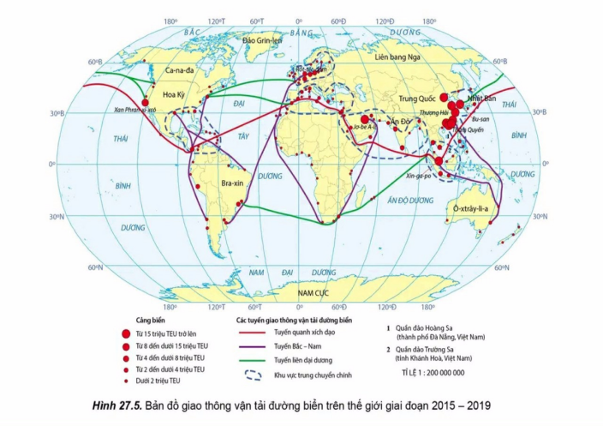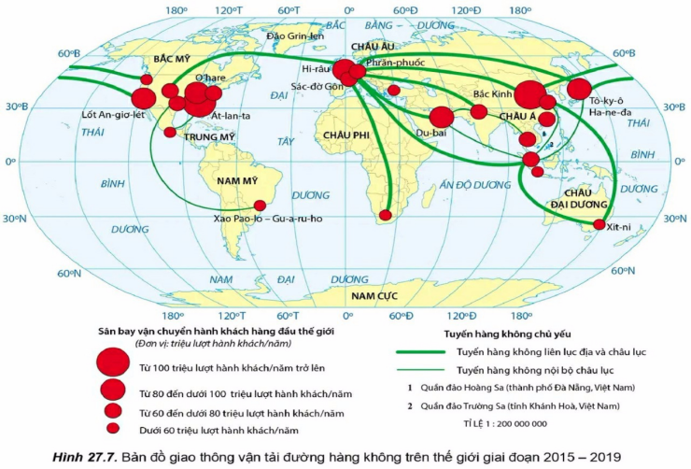
- Bước 2: Thực hiện nhiệm vụ: HS lần lượt thực hiện nhiệm vụ ở 2 vòng theo hướng dẫn của GV. Kết thúc vòng 2, cả 6 nhóm cùng treo bảng tổng hợp (phiếu học tập số 6).
- Bước 3: Báo cáo, thảo luận: GV gọi bất kì 1 HS trình bày sản phẩm, các HS khác cùng lắng nghe, nhận xét và bổ sung.
- Bước 4: Kết luận, nhận định: GV nhận xét tình thần làm việc của học sinh, nhận xét sản phẩm và chuẩn kiến thức và tuyên dương cho điểm nhóm/HS tích cực.
HOẠT ĐỘNG 3: LUYỆN TẬP
a) Mục tiêu: Củng cố lại kiến thức đã học, rèn luyện kĩ năng bài học góp phần hình thành các kĩ năng mới cho HS
b) Nội dung: HS quan sát máy chiếu, sử dụng SGK và vận dụng kiến thức đã học để trả lời câu hỏi. HS chơi trò chơi “Ai nhanh hơn”
c) Sản phẩm: HS trả lời câu hổi của GV.

AI NHANH HƠN
1. Loại hình vận tải nào ra đời muộn nhưng phát triển mạnh?
2. Loại hình giao thông nào tiện lợi, cơ động, dễ kết nỗi với loại hình khác?
3. Hệ thống sông nào của Việt Nam có ngành giao thông phát triển mạnh nhất?
4. Loại hình giao thông vận tải nào có khối lượng vận tải lớn nhất ?
5. Loại hình vận tải nào gây ô nhiễm môi trường biển và đại dương nhất ?
6. Chiếc điện thoại cố định (điện thoại bàn) đầu tiên được phát minh vào năm nào?
7. Điện thoại, truyền số liệu, truyền tin và internet… là các dịch vụ vủa ngành nào?
8. Dịch vụ vào được sử dụng phổ biến trong mọi lĩnh vực của đời sống xã hội và xuất hiện lẫn đầu tiên vào năm 1974?
9. Nước nào sở hữu mạng lưới đường ô tô phát triển nhất TG?
10. Loại phương tiện vận tải nào phổ biến ở vùng biển đảo?

d) Tổ chức thực hiện:
- Bước 1: Chuyển giao nhiệm vụ:
+ GV chia lớp 2 đội (các đội cử 3 đại diện) lên trả lời nhanh.
+ Mỗi đội có 2 phút trả lời.
+ Cử mỗi đội 1 thư kí cho trò chơi.
+ GV trình chiếu câu hỏi, yêu cầu HS trả lời.
- Bước 2: Thực hiện nhiệm vụ: Các đội trả lời câu hỏi.
- Bước 3: Báo cáo, thảo luận: GV gọi thư kí công bố kết quả cho các đội chơi.
- Bước 4: Kết luận, nhận định:
GV chiếu đáp án, giảng giải nếu có và ghi nhận điểm thi đua cho các nhóm.
HOẠT ĐỘNG 4: VẬN DỤNG
a) Mục tiêu: HS vận dụng hoặc liên hệ kiến thức để chứng minh điều kiện tự nhiên ảnh hưởng lớn đến sự phát triển GTVT.
b) Nội dung: HS quan sát máy chiếu, sử dụng SGK và vận dụng kiến thức đã học để trả lời câu hỏi.
c) Sản phẩm: HS hoàn thành câu hỏi:
Câu hỏi: Hãy thu thập thông tin tìm hiểu về một loại hình giao thông vận tải hoặc dịch vụ bưu chính viễn thông ở địa phương em.
Gợi ý trả lời:
Đường sắt Hà Nội là hệ thống giao thông quan trọng trong vận chuyển hàng hóa và hành khách, được nối liền với hầu hết với mọi miền ở Việt Nam. Hà Nội là điểm đầu của tuyến đường sắt Bắc Nam dài 1.726 km, nằm trong tổng chiều dài 2.600 km của hệ thống đường sắt Việt Nam, chủ yếu do Pháp xây dựng.
Ngoài ra, từ Hà Nội còn có các tuyến đường sắt nối với các tỉnh phía Bắc và đi ra cảng Hải Phòng. Hà Nội cũng có tuyến đường sắt Bắc Hồng - Văn Điển được xây dựng vào năm 1987 với mục đích vận chuyển hàng hóa.

d)Tổ chức thực hiện:
- Bước 1: Chuyển giao nhiệm vụ:
GV trình chiếu câu hỏi, yêu cầu HS trả lời (có thể về nhà)
- Bước 2: Thực hiện nhiệm vụ: HS thảo luận và tìm đáp án.
- Bước 3: Báo cáo, thảo luận: Học sinh trả lời câu hỏi (Hoặc về nhà)
- Bước 4: Kết luận, nhận định: Giáo viên chốt vấn đề và lồng kĩ năng sống “ý thức tham gia giao thông”
3.4. Củng cố, dặn dò:
- GV nhận xét, đánh giá về việc thực hiện chủ đề: những ưu điểm và hạn chế chủ yếu cần rút kinh nghiệm.
- GV củng cố, nhấn mạnh kiến thức trọng tâm của chủ đề thông qua sơ đồ hóa đã được chuẩn bị sẵn.
3.5. Hướng dẫn về nhà:
- Học bài cũ, trả lời câu hỏi SGK.
- Hoàn thành câu hỏi phần vận dụng.
- Chuẩn bị bài mới: Bài 28: Thương mại, tài chính ngân hàng và dịch vụ.

KÍ DUYỆT GIÁO ÁN
Ngày……….tháng………năm 2023
TTCM

TUẦN 31
Ngày soạn: …19. /…3. /2023

TIẾT 61 - BÀI 27. ĐỊA LÍ GIAO THÔNG VẬN TẢI VÀ BƯU CHÍNH VIỄN THÔNG (TIẾP )
I. MỤC TIÊU
1. Kiến thức:
- Trình bày được vai trò, đặc điểm của ngành giao thông vận tải và bưu chính viễn thông.
- Phân tích được các nhân tố ảnh hưởng đến sự phát triển, phân bố của giao thông vận tải và bưu chính viễn thông.
- Trình bày được tình hình phát triển, phân bố và ngành giao thông vận tải và bưu chính viễn thông.
- Liên hệ ngành giao thông vận tải và bưu chính viễn thông địa phương.
2. Năng lực:
- Năng lực chung:
+ Giao tiếp và hợp tác: Biết chủ động trong giao tiếp, tự tin và biết kiểm soát cảm xúc, thái độ khi nói trước nhiều người. Có kĩ năng giao tiếp làm việc nhóm hiệu quả.
+ Tự chủ và tự học: Chủ động thực hiện nhiệm vụ học tập được giao. Đánh giá và điều chỉnh được kế hoạch học tập; hình thành cách học riêng của bản thân; tìm kiếm, lựa chọn nguồn tài liệu phù hợp.
+ Giải quyết vấn đề và sáng tạo: Phát hiện ra vấn đề, đề xuất biện pháp giải quyết phù hợp với vấn đề.
- Năng lực chuyên biệt:
+ Nhận thức khoa học địa lí: Xác định được vai trò, đặc điểm và các nhân tố ảnh hưởng đến sự phát triển, phân bố ngành giao thông vận tải và bưu chính viễn thông.
Biết và giải thích được sự tác động của các nhân tố tự nhiên, kinh tế- xã hội đối với sự phát triển, phân bố ngành giao thông vận tải và bưu chính viễn thông.
+ Tìm hiểu địa lí: Biết tìm kiếm, chọn lọc và khai thác thông tin văn bản, tranh ảnh, bản đồ, biết khai thác Internet phục vụ trong việc học tập môn Địa lí.
+ Vận dụng kiến thức, kĩ năng đã học: Tìm kiếm được các thông tin và nguồn số liệu tin cậy về vai trò, đặc điểm và các nhân tố ảnh hưởng đến sự phát triển, phân bố ngành giao thông vận tải và bưu chính viễn thông. Vận dụng được các kiến thức, kỹ năng để giải quyết một số vấn đề thực tiễn liên quan đến vai trò, đặc điểm, các nhân tố ảnh hưởng đến sự phát triển, phân bố ngành giao thông vận tải và bưu chính viễn thông.
3. Phẩm chất:
- Đồng cảm với những địa phương, vùng miền, quốc gia còn khó khăn trong điều kiện cơ sở hạ tầng, nhất là GTVT và bưu chính viễn thông.
- Chăm chỉ, trung thực trong học tập.
- Tích cực học tập để mai sau đóng góp công sức cho việc xây dựng quê hương đất nước. Bảo vệ và giữ gìn mạng lưới GTVT, bưu chính viễn thông. Xây dựng môi trường văn hóa trong tham gia giao thông và sử dụng bưu chính viễn thông.
II. THIẾT BỊ DẠY HỌC VÀ HỌC LIỆU
1. Thiết bị: Máy tính, máy chiếu.
2. Học liệu:
- SGK, bản đồ, biểu đồ, tranh ảnh, video.
- Một số hình ảnh, clip minh họa cho ngành GTVT và bưu chính viễn thông ở Việt Nam và thế giới.
- Phiếu học tập, bảng biểu, sơ đồ.
- Bảng nhóm, bút viết bảng
III. TIẾN TRÌNH DẠY HỌC
3.1. Ổn định:
Ngày dạy | Lớp | Sĩ số | Ghi chú
3.2. Kiểm tra bài cũ:
Câu hỏi 1: Nêu vai trò, đặc điểm của ngành dịch vụ.
Câu hỏi 2: Vì sao ở các nước phát triển có tỉ trọng ngành dịch vụ trong cơ cấu GDP cao?
3.3. Hoạt động học tập:
HOẠT ĐỘNG 1: HOẠT ĐỘNG MỞ ĐẦU (KHỞI ĐỘNG)
a) Mục tiêu:
- Tạo hứng thú cho học sinh khi tham gia vào bài mới.
- Định hướng nội dung bài học, giúp học sinh hiểu về các ngành giao thông vận tải, bưu chính viễn thông.
b) Nội dung: HS quan sát máy chiếu, sử dụng SGK.
c) Sản phẩm:
- HS nhớ lại kiến thức đã được học và vận dụng kiến thức của bản thân trả lời câu hỏi GV đưa ra.
- Tạo nhu cầu muốn tìm hiểu các ngành giao thông vận tải của học sinh.
d) Tổ chức thực hiện:
- Bước 1: Chuyển giao nhiệm vụ:
Giáo viên đưa ra một cuộc chơi “Hiểu ý đồng đội” Thể lệ chơi như sau. Giáo viên gọi một hoặc hai cặp đôi lên bảng, 1 người đứng quay mặt về dưới lớp, một người nhìn bảng nhìn và diễn tả các từ khóa trên bảng. Quy tắc là không dùng từ đồng nghĩa để giảng giải, không dùng khẩu hình, không nói kiểu tên con bạn thân mày tên gì, không nói từ trong câu có từ khóa … chỉ dùng từ khoa học và vốn từ mình có diễn đạt trong thời gian 1 phút nói được ít nhất 5 từ khóa.
+ Tàu siêu tốc
+ Xe lửa
+ Điện thoại.
+ Xe ô tô
+ Máy tính cá nhân.
+ Cảng biển
+ Sân bay
+ Cầu vượt
+ Internet.
- Bước 2: Thực hiện nhiệm vụ:
Giáo viên bấm đồng hồ và quan sát lắng nghe học sinh giải thích từ khóa ghi điểm. Mỗi từ khóa nhóm được tính 1 điểm.
- Bước 3: Báo cáo, thảo luận: Kết luận cặp chiến thắng là cặp kể được nhiều nhất.
- Bước 4: Kết luận, nhận định: Giáo viên vào bài mới.
Giao thông vận tải và bưu chính viễn thông thuộc nhóm ngành dịch vụ với nhiệm vụ chuyên chở người và hàng hoá, bưu phẩm, bưu kiện, tin tức, thông tin, từ nơi này sang nơi khác. Vậy giao thông vận tải và bưu chính viễn thông có vai trò và đặc điểm như thế nào? Sự phát triển và phân bố của hai ngành này trên thế giới ra sao?
HOẠT ĐỘNG 2: HÌNH THÀNH KIẾN THỨC MỚI
Hoạt động 2.3. Tìm hiểu về vai trò, đặc điểm, các nhân tố ảnh hưởng đến sự phát triển và phân bố ngành bưu chính viễn thông.
a) Mục tiêu:
- Trình bày được một số vai trò, đặc điểm của ngành bưu chính viễn thông.
- Phân tích được các nhân tố ảnh hưởng đến sự phát triển, phân bố của bưu chính viễn thông.
b) Nội dung:
HS quan sát máy chiếu, sử dụng SGK để tìm hiểu nội dung kiến thức theo yêu cầu của GV.
c) Sản phẩm: HS hoàn thành tìm hiểu kiến thức:
II. BƯU CHÍNH VIỄN THÔNG.
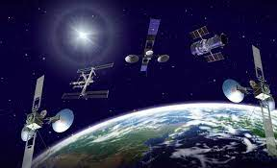
1. Vai trò, đặc điểm, các nhân tố ảnh hưởng đến sự phát triển và phân bố ngành bưu chính viễn thông.
a. Vai trò.
+ Tạo ra những điều kiện cần thiết cho các hoạt động kinh tế phát triển; tác động đến quá trình công nghiệp hóa, hiện đại hóa; thay đổi cách thức tổ chức nền kinh tế.
+ Góp phần thực hiện giao lưu giữa các vùng lãnh thổ, thúc đẩy quá trình toàn cầu hóa và hội nhập kinh tế.
+ Tác động tích cực đến phát triển xã hội, nâng cao đời sống vật chất, văn hóa, tình thần và đảm bảo an ninh quốc gia.
→ Không thể thiếu đối với sự phát triển kinh tế - xã hội hiện đại; coi là thước đo trình độ phát triển và văn minh của các nước.
b. Đặc điểm.
- Tạo ra mạng lưới bưu chính và mạng lưới truyền thông tin đến mọi nơi trong nước và TG, phục vụ nhu cầu sản xuất xã hội.
- Bưu chính nhận, vận chuyển và chuyển phát bằng các phương thức khác nhau qua mạng lưới bưu chính, viễn thông sử dụng các thiết bị kết hợp với vệ tinh internet cung ứng dịch vụ từ xã không cần tiếp xúc trực tiếp giữa người cung ứng và người tiêu dùng dịch vụ.
- Sử dụng dịch vụ của nhiều ngành, trong đó quan trọng nhất là công nghiệp điện tử - tin học, giao thông vận tải, nghiên cứu và phát triển (R&D), dịch vụ thiết kế,…
c. Các nhân tố ảnh hưởng đến sự phát triển và phân bố ngành bưu chính viễn thông.
- Trình độ phát triển kinh tế: kinh tế càng phát triển, nhu cầu dịch vụ bưu chính viễn thông ngày càng nhiều, quy mô của ngành ngày càng lớn, tốc độ tăng trường nhanh.
- Khoa học công nghệ: tạo ra nhiều cách thức chuyển phát và các dịch vụ bưu chính mới; thay đổi và xuất hiện nhiều thiết bị viễn thông hiện đại với tốc độ cao, các phương tiện và phương thức truyền thông tin tới khắp mọi nơi trên thế giới.
- Vốn đầu tư: ảnh hưởng tới việc mở rộng và hiện đại hóa mạng lưới bưu chính viễn thông.
d) Tổ chức thực hiện:
- Bước 1: Chuyển giao nhiệm vụ:
GV yêu cầu HS dựa vào thông tin SGK trang 102,103,104, kết hợp hiểu biết của bản thân, trao đổi với HS cùng bàn/ nhóm, để trả lời, thảo luận câu hỏi sau theo kĩ thuật “đàm thoại – phát vấn”
+ Câu hỏi 1: Nêu vai trò ngành bưu chính viễn thông. Lấy ví dụ cụ thể.
+ Câu hỏi 2: Nêu đặc điểm ngành bưu chính viễn thông.
+ Câu hỏi 3: Phân tích các nhân tố ảnh hưởng đến sự phát triển và phân bố ngành bưu chính viễn thông (GV chia theo cặp/ theo bàn), mỗi bàn chọn và phân tích 1 nhân tố. Lấy ví dụ cụ thể. Liên hệ Việt Nam.
- Bước 2: Thực hiện nhiệm vụ:
+ HS trao đổi thảo luận, trả lời câu hỏi.
+ Thời gian: 3 phút.
- Bước 3: Báo cáo, thảo luận:
+ Đại diện HS theo bàn báo cáo;
+ HS bàn khác có cùng câu trả lời bổ sung.
- Bước 4: Kết luận, nhận định: GV đánh giá kết quả của HS, chốt đáp án và kiến thức có liên quan.
HOẠT ĐỘNG 3: LUYỆN TẬP
a) Mục tiêu: Củng cố lại kiến thức đã học, rèn luyện kĩ năng bài học góp phần hình thành các kĩ năng mới cho HS
b) Nội dung: HS quan sát máy chiếu, sử dụng SGK và vận dụng kiến thức đã học để trả lời câu hỏi. HS chơi trò chơi “Ai nhanh hơn”
c) Sản phẩm: HS trả lời câu hổi của GV.

AI NHANH HƠN
1. Loại hình vận tải nào ra đời muộn nhưng phát triển mạnh?
2. Loại hình giao thông nào tiện lợi, cơ động, dễ kết nỗi với loại hình khác?
3. Hệ thống sông nào của Việt Nam có ngành giao thông phát triển mạnh nhất?
4. Loại hình giao thông vận tải nào có khối lượng vận tải lớn nhất ?
5. Loại hình vận tải nào gây ô nhiễm môi trường biển và đại dương nhất ?
6. Chiếc điện thoại cố định (điện thoại bàn) đầu tiên được phát minh vào năm nào?
7. Điện thoại, truyền số liệu, truyền tin và internet… là các dịch vụ vủa ngành nào?
8. Dịch vụ vào được sử dụng phổ biến trong mọi lĩnh vực của đời sống xã hội và xuất hiện lẫn đầu tiên vào năm 1974?
9. Nước nào sở hữu mạng lưới đường ô tô phát triển nhất TG?
10. Loại phương tiện vận tải nào phổ biến ở vùng biển đảo?

d) Tổ chức thực hiện:
- Bước 1: Chuyển giao nhiệm vụ:
+ GV chia lớp 2 đội (các đội cử 3 đại diện) lên trả lời nhanh.
+ Mỗi đội có 2 phút trả lời.
+ Cử mỗi đội 1 thư kí cho trò chơi.
+ GV trình chiếu câu hỏi, yêu cầu HS trả lời.
- Bước 2: Thực hiện nhiệm vụ: Các đội trả lời câu hỏi.
- Bước 3: Báo cáo, thảo luận: GV gọi thư kí công bố kết quả cho các đội chơi.
- Bước 4: Kết luận, nhận định:
GV chiếu đáp án, giảng giải nếu có và ghi nhận điểm thi đua cho các nhóm.
HOẠT ĐỘNG 4: VẬN DỤNG
a) Mục tiêu: HS vận dụng hoặc liên hệ kiến thức để chứng minh điều kiện tự nhiên ảnh hưởng lớn đến sự phát triển GTVT.
b) Nội dung: HS quan sát máy chiếu, sử dụng SGK và vận dụng kiến thức đã học để trả lời câu hỏi.
c) Sản phẩm: HS hoàn thành câu hỏi:
Câu hỏi: Hãy thu thập thông tin tìm hiểu về một loại hình giao thông vận tải hoặc dịch vụ bưu chính viễn thông ở địa phương em.
Gợi ý trả lời:
Đường sắt Hà Nội là hệ thống giao thông quan trọng trong vận chuyển hàng hóa và hành khách, được nối liền với hầu hết với mọi miền ở Việt Nam. Hà Nội là điểm đầu của tuyến đường sắt Bắc Nam dài 1.726 km, nằm trong tổng chiều dài 2.600 km của hệ thống đường sắt Việt Nam, chủ yếu do Pháp xây dựng.
Ngoài ra, từ Hà Nội còn có các tuyến đường sắt nối với các tỉnh phía Bắc và đi ra cảng Hải Phòng. Hà Nội cũng có tuyến đường sắt Bắc Hồng - Văn Điển được xây dựng vào năm 1987 với mục đích vận chuyển hàng hóa.

d)Tổ chức thực hiện:
- Bước 1: Chuyển giao nhiệm vụ:
GV trình chiếu câu hỏi, yêu cầu HS trả lời (có thể về nhà)
- Bước 2: Thực hiện nhiệm vụ: HS thảo luận và tìm đáp án.
- Bước 3: Báo cáo, thảo luận: Học sinh trả lời câu hỏi (Hoặc về nhà)
- Bước 4: Kết luận, nhận định: Giáo viên chốt vấn đề và lồng kĩ năng sống “ý thức tham gia giao thông”
3.4. Củng cố, dặn dò:
- GV nhận xét, đánh giá về việc thực hiện chủ đề: những ưu điểm và hạn chế chủ yếu cần rút kinh nghiệm.
- GV củng cố, nhấn mạnh kiến thức trọng tâm của chủ đề thông qua sơ đồ hóa đã được chuẩn bị sẵn.
3.5. Hướng dẫn về nhà:
- Học bài cũ, trả lời câu hỏi SGK.
- Hoàn thành câu hỏi phần vận dụng.
- Chuẩn bị bài mới: Bài 28: Thương mại, tài chính ngân hàng và dịch vụ.

KÍ DUYỆT GIÁO ÁN
Ngày……….tháng………năm 2023
TTCM

TUẦN 31

Ngày soạn: …20. /3…. /2023

TIẾT 62 - BÀI 27. ĐỊA LÍ GIAO THÔNG VẬN TẢI VÀ BƯU CHÍNH VIỄN THÔNG (TIÊP )
I. MỤC TIÊU
1. Kiến thức:
- Trình bày được vai trò, đặc điểm của ngành giao thông vận tải và bưu chính viễn thông.
- Phân tích được các nhân tố ảnh hưởng đến sự phát triển, phân bố của giao thông vận tải và bưu chính viễn thông.
- Trình bày được tình hình phát triển, phân bố và ngành giao thông vận tải và bưu chính viễn thông.
- Liên hệ ngành giao thông vận tải và bưu chính viễn thông địa phương.
2. Năng lực:
- Năng lực chung:
+ Giao tiếp và hợp tác: Biết chủ động trong giao tiếp, tự tin và biết kiểm soát cảm xúc, thái độ khi nói trước nhiều người. Có kĩ năng giao tiếp làm việc nhóm hiệu quả.
+ Tự chủ và tự học: Chủ động thực hiện nhiệm vụ học tập được giao. Đánh giá và điều chỉnh được kế hoạch học tập; hình thành cách học riêng của bản thân; tìm kiếm, lựa chọn nguồn tài liệu phù hợp.
+ Giải quyết vấn đề và sáng tạo: Phát hiện ra vấn đề, đề xuất biện pháp giải quyết phù hợp với vấn đề.
- Năng lực chuyên biệt:
+ Nhận thức khoa học địa lí: Xác định được vai trò, đặc điểm và các nhân tố ảnh hưởng đến sự phát triển, phân bố ngành giao thông vận tải và bưu chính viễn thông.
Biết và giải thích được sự tác động của các nhân tố tự nhiên, kinh tế- xã hội đối với sự phát triển, phân bố ngành giao thông vận tải và bưu chính viễn thông.
+ Tìm hiểu địa lí: Biết tìm kiếm, chọn lọc và khai thác thông tin văn bản, tranh ảnh, bản đồ, biết khai thác Internet phục vụ trong việc học tập môn Địa lí.
+ Vận dụng kiến thức, kĩ năng đã học: Tìm kiếm được các thông tin và nguồn số liệu tin cậy về vai trò, đặc điểm và các nhân tố ảnh hưởng đến sự phát triển, phân bố ngành giao thông vận tải và bưu chính viễn thông. Vận dụng được các kiến thức, kỹ năng để giải quyết một số vấn đề thực tiễn liên quan đến vai trò, đặc điểm, các nhân tố ảnh hưởng đến sự phát triển, phân bố ngành giao thông vận tải và bưu chính viễn thông.
3. Phẩm chất:
- Đồng cảm với những địa phương, vùng miền, quốc gia còn khó khăn trong điều kiện cơ sở hạ tầng, nhất là GTVT và bưu chính viễn thông.
- Chăm chỉ, trung thực trong học tập.
- Tích cực học tập để mai sau đóng góp công sức cho việc xây dựng quê hương đất nước. Bảo vệ và giữ gìn mạng lưới GTVT, bưu chính viễn thông. Xây dựng môi trường văn hóa trong tham gia giao thông và sử dụng bưu chính viễn thông.
II. THIẾT BỊ DẠY HỌC VÀ HỌC LIỆU
1. Thiết bị: Máy tính, máy chiếu.
2. Học liệu:
- SGK, bản đồ, biểu đồ, tranh ảnh, video.
- Một số hình ảnh, clip minh họa cho ngành GTVT và bưu chính viễn thông ở Việt Nam và thế giới.
- Phiếu học tập, bảng biểu, sơ đồ.
- Bảng nhóm, bút viết bảng
III. TIẾN TRÌNH DẠY HỌC
3.1. Ổn định:
Ngày dạy | Lớp | Sĩ số | Ghi chú
3.2. Kiểm tra bài cũ:
Câu hỏi 1: Nêu vai trò, đặc điểm của ngành dịch vụ.
Câu hỏi 2: Vì sao ở các nước phát triển có tỉ trọng ngành dịch vụ trong cơ cấu GDP cao?
3.3. Hoạt động học tập:
HOẠT ĐỘNG 1: HOẠT ĐỘNG MỞ ĐẦU (KHỞI ĐỘNG)
a) Mục tiêu:
- Tạo hứng thú cho học sinh khi tham gia vào bài mới.
- Định hướng nội dung bài học, giúp học sinh hiểu về các ngành giao thông vận tải, bưu chính viễn thông.
b) Nội dung: HS quan sát máy chiếu, sử dụng SGK.
c) Sản phẩm:
- HS nhớ lại kiến thức đã được học và vận dụng kiến thức của bản thân trả lời câu hỏi GV đưa ra.
- Tạo nhu cầu muốn tìm hiểu các ngành giao thông vận tải của học sinh.
d) Tổ chức thực hiện:
- Bước 1: Chuyển giao nhiệm vụ:
Giáo viên đưa ra một cuộc chơi “Hiểu ý đồng đội” Thể lệ chơi như sau. Giáo viên gọi một hoặc hai cặp đôi lên bảng, 1 người đứng quay mặt về dưới lớp, một người nhìn bảng nhìn và diễn tả các từ khóa trên bảng. Quy tắc là không dùng từ đồng nghĩa để giảng giải, không dùng khẩu hình, không nói kiểu tên con bạn thân mày tên gì, không nói từ trong câu có từ khóa … chỉ dùng từ khoa học và vốn từ mình có diễn đạt trong thời gian 1 phút nói được ít nhất 5 từ khóa.
+ Tàu siêu tốc
+ Xe lửa
+ Điện thoại.
+ Xe ô tô
+ Máy tính cá nhân.
+ Cảng biển
+ Sân bay
+ Cầu vượt
+ Internet.
- Bước 2: Thực hiện nhiệm vụ:
Giáo viên bấm đồng hồ và quan sát lắng nghe học sinh giải thích từ khóa ghi điểm. Mỗi từ khóa nhóm được tính 1 điểm.
- Bước 3: Báo cáo, thảo luận: Kết luận cặp chiến thắng là cặp kể được nhiều nhất.
- Bước 4: Kết luận, nhận định: Giáo viên vào bài mới.
Giao thông vận tải và bưu chính viễn thông thuộc nhóm ngành dịch vụ với nhiệm vụ chuyên chở người và hàng hoá, bưu phẩm, bưu kiện, tin tức, thông tin, từ nơi này sang nơi khác. Vậy giao thông vận tải và bưu chính viễn thông có vai trò và đặc điểm như thế nào? Sự phát triển và phân bố của hai ngành này trên thế giới ra sao?
HOẠT ĐỘNG 2: HÌNH THÀNH KIẾN THỨC MỚI
Hoạt động 2.4. Tìm hiểu về tình hình phát triển và phân bố ngành bưu chính viễn thông.
a) Mục tiêu:
- Trình bày được tình hình phát triển và phân bố ngành bưu chính viễn thông.
b) Nội dung: HS quan sát máy chiếu, sử dụng SGK để tìm hiểu nội dung kiến thức theo yêu cầu của GV.
c) Sản phẩm: HS hoàn thành tìm hiểu kiến thức:

II. BƯU CHÍNH VIỄN THÔNG.
2. Tình hình phát triển và phân bố.
a. Bưu chính.
- Tình hình phát triển:
+ Bưu chính bao gồm nhận, vận chuyển và chuyển phát thư từ, bưu phẩm, bưu kiện, điện báo, điện tín, chuyển tiền từ nơi gửi đến nơi nhận.
+ Hoạt động bưu chính ngày càng phát triển, nhiều dịch vụ và cách thức chuyển phát mới đã xuất hiện
- Phân bố: Hầu như mọi quốc gia và người dân đều sử dụng dịch vụ bưu chính.
b. Viễn thông.
- Tình hình phát triển:
+ Các dịch vụ viễn thông rất đa dạng và phong phú, diễn ra với tốc độ nhanh, công nghệ ngày càng hiện đại, trong đó có công nghệ số, công nghệ thực tế ảo.
+ Các dịch vụ viễn thông quan trong như: dịch vụ điện thoại, dịch vụ truyền số liệu, truyền tin và internet.
- Phân bố: Dịch vụ viễn thông có mặt ở hầu khắp các nước trên thế giới.
* Điện thoại:
+ Là thiết bị viễn thông dùng để trao đổi thông tin. Từ chiếc điện thoại cố định, điện thoại di động, điện thoại thông minh.
+ Hiện nay việc sử dụng điện thoại thông minh ngày càng phổ biến trên thế giới. Bình quân máy điện thoại trên 100 dân được coi là một chỉ tiêu đánh giá sự phát triển của ngành bưu chính viễn thông giữa các nước, các vùng và địa phương.
* Máy tính cá nhân.
+ Là phương tiện được sử dung phổ biến trong mọi lĩnh vực của đời sống xã hội, giúp con người xử lí thông tin nhanh chóng, tiết kiệm thời gian, công sức và tài chính, đáp ứng nhu cầu giao lưu buôn bán, học tập và nghiên cứu, du dịch,...
+ Năm 2019, toàn thế giới có 1100 triệu chiếc máy tính cá nhân được sử dụng, bình quân số máy tính cá nhân trên 100 dân là 14,3 máy.
* Internet.
+ Gồm mạng toàn cầu www và các thiết bị phần cứng (máy tính, mạng truyền dẫn) đã mở ra kỉ nguyên mới cho ngành viễn thông. Các hoạt động dịch vụ được phát triển mạnh.
+ Số người sử dụng internet ngày càng tăng. Năm 2019, có 4 333 triệu người trên toàn thế giới sử dụng mạng Internet.
d) Tổ chức thực hiện:
- Bước 1: Chuyển giao nhiệm vụ: GV chia lớp thành 4 nhóm, yêu cầu HS tìm hiểu SGK kết hợp với kiến thức của bản thân và hoạt động theo nhóm để hoàn thành yêu cầu:
+ Nhóm 1: Đọc thông tin mục SGK tr 104, Tìm hiểu tình hình phát triển và phân bố ngành bưu chính. Liên hệ sự phát triển ở Việt Nam.
+ Nhóm 2: Đọc thông tin mục SGK tr 105, 106, Tìm hiểu tình hình phát triển và phân bố ngành viễn thông (mạng điện thoại). Liên hệ sự phát triển ở Việt Nam.
+ Nhóm 3: Đọc thông tin mục SGK tr 105, Tìm hiểu tình hình phát triển và phân bố ngành viễn thông (máy tính cá nhân). Liên hệ sự phát triển ở Việt Nam.
+ Nhóm 4: Đọc thông tin mục SGK tr 106, Tìm hiểu tình hình phát triển và phân bố ngành viễn thông (Internet). Liên hệ sự phát triển ở Việt Nam.
- Bước 2: Thực hiện nhiệm vụ:
+ Các nhóm tự phân công nhiệm vụ cho các thành viên.
+ HS làm việc theo nhóm trong khoảng thời gian: 5 phút.
- Bước 3: Báo cáo, thảo luận:
+ GV yêu cầu đại diện các nhóm báo cáo kết quả.
+ Các nhóm nhận xét, bổ sung cho nhau.
- Bước 4: Kết luận, nhận định: GV nhận xét, đánh giá về thái độ, quá trình làm việc, kết quả hoạt động và chốt kiến thức.
HOẠT ĐỘNG 3: LUYỆN TẬP
a) Mục tiêu: Củng cố lại kiến thức đã học, rèn luyện kĩ năng bài học góp phần hình thành các kĩ năng mới cho HS
b) Nội dung: HS quan sát máy chiếu, sử dụng SGK và vận dụng kiến thức đã học để trả lời câu hỏi. HS chơi trò chơi “Ai nhanh hơn”
c) Sản phẩm: HS trả lời câu hổi của GV.

AI NHANH HƠN
1. Loại hình vận tải nào ra đời muộn nhưng phát triển mạnh?
2. Loại hình giao thông nào tiện lợi, cơ động, dễ kết nỗi với loại hình khác?
3. Hệ thống sông nào của Việt Nam có ngành giao thông phát triển mạnh nhất?
4. Loại hình giao thông vận tải nào có khối lượng vận tải lớn nhất ?
5. Loại hình vận tải nào gây ô nhiễm môi trường biển và đại dương nhất ?
6. Chiếc điện thoại cố định (điện thoại bàn) đầu tiên được phát minh vào năm nào?
7. Điện thoại, truyền số liệu, truyền tin và internet… là các dịch vụ vủa ngành nào?
8. Dịch vụ vào được sử dụng phổ biến trong mọi lĩnh vực của đời sống xã hội và xuất hiện lẫn đầu tiên vào năm 1974?
9. Nước nào sở hữu mạng lưới đường ô tô phát triển nhất TG?
10. Loại phương tiện vận tải nào phổ biến ở vùng biển đảo?

d) Tổ chức thực hiện:
- Bước 1: Chuyển giao nhiệm vụ:
+ GV chia lớp 2 đội (các đội cử 3 đại diện) lên trả lời nhanh.
+ Mỗi đội có 2 phút trả lời.
+ Cử mỗi đội 1 thư kí cho trò chơi.
+ GV trình chiếu câu hỏi, yêu cầu HS trả lời.
- Bước 2: Thực hiện nhiệm vụ: Các đội trả lời câu hỏi.
- Bước 3: Báo cáo, thảo luận: GV gọi thư kí công bố kết quả cho các đội chơi.
- Bước 4: Kết luận, nhận định:
GV chiếu đáp án, giảng giải nếu có và ghi nhận điểm thi đua cho các nhóm.
HOẠT ĐỘNG 4: VẬN DỤNG
a) Mục tiêu: HS vận dụng hoặc liên hệ kiến thức để chứng minh điều kiện tự nhiên ảnh hưởng lớn đến sự phát triển GTVT.
b) Nội dung: HS quan sát máy chiếu, sử dụng SGK và vận dụng kiến thức đã học để trả lời câu hỏi.
c) Sản phẩm: HS hoàn thành câu hỏi:
Câu hỏi: Hãy thu thập thông tin tìm hiểu về một loại hình giao thông vận tải hoặc dịch vụ bưu chính viễn thông ở địa phương em.
Gợi ý trả lời:
Đường sắt Hà Nội là hệ thống giao thông quan trọng trong vận chuyển hàng hóa và hành khách, được nối liền với hầu hết với mọi miền ở Việt Nam. Hà Nội là điểm đầu của tuyến đường sắt Bắc Nam dài 1.726 km, nằm trong tổng chiều dài 2.600 km của hệ thống đường sắt Việt Nam, chủ yếu do Pháp xây dựng.
Ngoài ra, từ Hà Nội còn có các tuyến đường sắt nối với các tỉnh phía Bắc và đi ra cảng Hải Phòng. Hà Nội cũng có tuyến đường sắt Bắc Hồng - Văn Điển được xây dựng vào năm 1987 với mục đích vận chuyển hàng hóa.

d)Tổ chức thực hiện:
- Bước 1: Chuyển giao nhiệm vụ:
GV trình chiếu câu hỏi, yêu cầu HS trả lời (có thể về nhà)
- Bước 2: Thực hiện nhiệm vụ: HS thảo luận và tìm đáp án.
- Bước 3: Báo cáo, thảo luận: Học sinh trả lời câu hỏi (Hoặc về nhà)
- Bước 4: Kết luận, nhận định: Giáo viên chốt vấn đề và lồng kĩ năng sống “ý thức tham gia giao thông”
3.4. Củng cố, dặn dò:
- GV nhận xét, đánh giá về việc thực hiện chủ đề: những ưu điểm và hạn chế chủ yếu cần rút kinh nghiệm.
- GV củng cố, nhấn mạnh kiến thức trọng tâm của chủ đề thông qua sơ đồ hóa đã được chuẩn bị sẵn.
3.5. Hướng dẫn về nhà:
- Học bài cũ, trả lời câu hỏi SGK.
- Hoàn thành câu hỏi phần vận dụng.
- Chuẩn bị bài mới: Bài 28: Thương mại, tài chính ngân hàng và dịch vụ.

KÍ DUYỆT GIÁO ÁN
Ngày……….tháng………năm 2023
TTCM

TUÂN 32

Ngày soạn: 27…. /…3. /2023

TIẾT 63 - BÀI 28. NGÀNH THƯƠNG MẠI, TÀI CHÍNH NGÂN HÀNG VÀ DU LỊCH
I. MỤC TIÊU
1. Kiến thức:
- Trình bày được vai trò và đặc điểm của ngành thương mại, tài chính ngân hàng và du lịch.
- Phân tích được các nhân tố ảnh hưởng đến sự phát triển và phân bố của ngành thương mại, tài chính ngân hàng và du lịch.
- Trình bày được tình hình phát triển và phân bố của ngành thương mại, tài chính ngân hàng và du lịch.
- Vẽ được biểu đồ và phân tích được số liệu thống kê ngành dịch vụ.
- Viết được báo cáo tìm hiểu về một ngành du lịch.
2. Năng lực:
- Năng lực chung:
+ Giao tiếp và hợp tác: Biết chủ động trong giao tiếp, tự tin và biết kiểm soát cảm xúc, thái độ khi nói trước nhiều người. Có kĩ năng giao tiếp làm việc nhóm hiệu quả.
+ Tự chủ và tự học: Đánh giá và điều chỉnh được kế hoạch học tập; hình thành cách học riêng của bản thân; tìm kiếm, lựa chọn nguồn tài liệu phù hợp.
+ Giải quyết vấn đề và sáng tạo: Phát hiện ra vấn đề, đề xuất biện pháp giải quyết phù hợp với vấn đề.
- Năng lực chuyên biệt:
+ Nhận thức khoa học địa lí: Xác định được khái niệm và đặc điểm của thị trường; Vai trò và các hoạt động của ngành thương mại, tài chính ngân hàng và du lịch.
+ Tìm hiểu địa lí: Biết tìm kiếm, chọn lọc và khai thác thông tin văn bản, tranh ảnh, bản đồ, Biết thực hiện được một số tính toán đơn giản: Tổng giá trị xuất nhập khẩu, cán cân xuất nhập khẩu; biết nhận xét, phân tích được bảng số liệu thống kê. Biết khai thác Internet phục vụ trong việc học tập môn Địa lí.
+ Vận dụng kiến thức, kĩ năng đã học: Tìm kiếm được các thông tin và nguồn số liệu tin cậy về khái niệm, vai trò và các hoạt động của ngành thương mại, tài chính ngân hàng và du lịch. Vận dụng được các kiến thức, kỹ năng để giải quyết một số vấn đề thực tiễn liên quan đến khái niệm và đặc điểm của thị trường…
3. Phẩm chất:
- Có mối quan hệ hài hòa với người khác. Tôn trọng khả năng nhận thức và định hướng lựa chọn nghề nghiệp của người khác.
- Chăm chỉ, trung thực trong học tập.
- Tích cực, tự giác, nghiêm túc học tập, rèn luyện, tu dưỡng đạo đức bản thân. Có ý thức trách nhiệm trong việc tham gia phát triển các ngành kinh tế phù hợp với năng lực bản thân (nhất là lĩnh vực thương mại, tài chính ngân hàng và du lịch).
II. THIẾT BỊ DẠY HỌC VÀ HỌC LIỆU
1. Thiết bị: Máy tính, máy chiếu.
2. Học liệu:
- Bản đồ, lược đồ, tranh ảnh, video về ngành thương mại, tài chính ngân hàng và du lịch.
- Các sơ đồ trong SGK (phóng to).
- Sơ đổ hệ thống hoá kiến thức.
- Phiếu học tập…
III. TIẾN TRÌNH DẠY HỌC
3.1. Ổn định:
Ngày dạy | Lớp | Sĩ số | Ghi chú
3.2. Kiểm tra bài cũ:
* Câu hỏi: Trình bày vai trò của giao thông vận tải và bưu chính viễn thông.
3.3. Hoạt động học tập:
HOẠT ĐỘNG 1: HOẠT ĐỘNG MỞ ĐẦU (KHỞI ĐỘNG)
a) Mục tiêu:
- HS nhớ lại kiến thức về ngành thương mại.
- Tạo hứng khởi cho bài học, phát triển năng lực giao tiếp, thống kê và ghi nhớ của học sinh.
- Kiểm tra kiến thức của học sinh.
b) Nội dung: HS quan sát máy chiếu, sử dụng SGK.
c) Sản phẩm: HS chơi Trò chơi “Nhà buôn thông thái”
d) Tổ chức thực hiện:
- Bước 1: Chuyển giao nhiệm vụ
GV phân nhóm 4 HS, giao mỗi nhóm 1 phiếu học tập, học sinh thực hiện nội dung yêu cầu và đối chiếu kết quả lên bảng.
- Bước 2: Thực hiện nhiệm vụ:
HS thực hiện nhiệm vụ theo nhóm: Mỗi nhóm có thời gian 3 phút để hoàn thành phiếu và ghi kết quả lên bảng. trong thời gian 03 phút.
Câu 1: Trong các hiện vật được nêu bên dưới, vật nào đã từng được sử dụng như TIỀN để trao đổi hàng hóa trong lịch sử phát triển của thương mại? (gạch chân phương án được chọn).
- Lông chim; Vỏ sò; Đá quí; Vàng; Bạc; Đồng; Muối; Gạo; Đường; Da thú; Đá; Nắp chai; Cây trồng; Vật nuôi; Quần áo; Hồ tiêu; Cà phê; Cao su.
Câu 2: Tiền giấy xuất hiện đầu tiên ở quốc gia nào?
Đáp án: .................................................................................................................
Câu 3: Giải bài toán sau:
10 cái vỏ sò sẽ đổi được 1 cái áo; 10 cái áo đổi được 5 đấu gạo; 50 đấu gạo đổi được 1 con bò. Hỏi cần bao nhiêu vỏ sò để đổi được 1 con bò?
Đáp án: .................
- Bước 3: Báo cáo, thảo luận: GV gọi một số HS tham gia chơi, HS khác nhận xét, bổ sung.
- Bước 4: Kết luận, nhận định: GV tổng kết, nhận xét và chấm điểm phong danh hiệu vào bài ...
THÔNG TIN PHẢN HỒI
Câu 1: Trong các hiện vật được nêu bên dưới, vật nào đã từng được sử dụng như TIỀN để trao đổi hàng hóa trong lịch sử phát triển của thương mại? (gạch chân phương án được chọn).
- Lông chim; Vỏ sò; Đá quí; Vàng; Bạc; Đồng; Da thú; Nắp chai
Câu 2: Tiền giấy xuất hiện đầu tiên ở quốc gia nào?
Đáp án: Trung Quốc
Câu 3: Giải bài toán sau:
10 cái vỏ sò sẽ đổi được 1 cái áo; 10 cái áo đổi được 5 đấu gạo; 50 đấu gạo đổi được 1 con bò. Hỏi cần bao nhiêu vỏ sò để đổi được 1 con bò?
Đáp án.........
10 vỏ sò = 1 cái áo → 100 cái áo = 1000 vỏ sò.
10 cái áo = 5 đấu gạo → 100 cái cao = 50 đấu gạo.
50 đấu gạo = 1 con bò.
→ Vậy để đổi được 1 con bò sẽ cần 1000 cái vỏ sò.

Thương mại, tài chính ngân hàng và du lịch là các ngành kinh tế quan trọng của nhóm ngành dịch vụ. Các ngành này có vai trò và đặc điếm gì? Sự phát triển và phân bố chịu ảnh hưởng của các nhân tố nào? Tình hình phát triển và phân bố ra sao….?
HOẠT ĐỘNG 2: HÌNH THÀNH KIẾN THỨC MỚI
Hoạt động 2.1. Tìm hiểu về vai trò, đặc điểm, các nhân tố ảnh hưởng đến sự phát triển và phân bố của ngành thương mại
a) Mục tiêu:
- Trình bày được vai trò và đặc điểm của ngành thương mại.
- Phân tích được các nhân tố ảnh hưởng đến sự phát triển và phân bố của ngành thương mại.
b) Nội dung: HS quan sát máy chiếu, sử dụng SGK để tìm hiểu nội dung kiến thức theo yêu cầu của GV.
c) Sản phẩm: HS hoàn thành tìm hiểu kiến thức:
I. THƯƠNG MẠI.
1. Vai trò, đặc điểm, các nhân tố ảnh hưởng đến sự phát triển và phân bố ngành thương mại.
a) Vai trò.
Thương mại là khâu tất yếu của quá trình sản xuất, được coi là mạch máu của nền kinh tế, có vai trò quan trọng về nhiều mặt.
- Cầu nối giữa sản xuất và tiêu dùng thông qua việc trao đổi, luân chuyển hàng hoá, dịch vụ giữa người bán và người mua.
- Điều tiết sản xuất, giúp hàng hoá được trao đổi, mở rộng thị trường và thúc đẩy phát triển sản xuất.
- Thúc đẩy phân công lao động theo lãnh thổ trong nước và quốc tế, làm cho nền kinh tế của mỗi nước là một bộ phận khăng khít của nền kinh tế thế giới.
- Hướng dẫn tiêu dùng, tạo ra tập quán tiêu dùng mới, thị hiếu mới.
b) Đặc điểm.
- Hoạt động theo quy luật cung, cầu; gắn liền với giá cả, thị trường và xu hướng trong cung, cầu của các sản phẩm hàng hóa và dịch vụ.
- Không gian hoạt động ngày càng mở rộng (quốc gia, thế giới, toàn cầu)
- Hoạt động chủ yếu có hai nhóm là mua bán hàng hóa và cung ứng dịch vụ.
c) Các nhân tố ảnh hưởng đến sự phát triển và phân bố của ngành thương mại.
- Trình độ phát triển kinh tế, đặc biệt là các ngành sản xuất vật chất tạo ra khối lượng sản phẩm hàng hóa và dịch vụ phong phú, đa dạng đáp ứng nhu cầu trong nước, cung cấp nhiều mặt hàng xuất khẩu.
- Đặc điểm dân số, trong đó số dân và nguồn lao động, cơ cấu dân số, sự phân bố dân cư và mạng lưới điểm quần cư, phong phú tập quán, thói quen tiêu dùng,… ảnh hưởng đến sự phát triển và phân bố nội thương; đến việc tập trung sản xuất các mặt hàng xuất khẩu cần nhiều lao động.
- Khoa học - công nghệ và chính sách có ảnh hưởng mạnh mẽ đến cơ cấu ngành thương mại, mở rộng hoạt động buôn bán, trao đổi hàng hóa, dịch vụ, hình thành nhiều loại hình và phương thức hoạt động mới….
d) Tổ chức thực hiện:
- Bước 1: Chuyển giao nhiệm vụ:
* GV chia lớp thành 6 các nhóm và giao nhiệm vụ cho các nhóm:
+ Nhóm 1,4: Tìm hiểu vai trò của thương mại. Lấy ví dụ cụ thể.
+ Nhóm 2,5: Tìm hiểu đặc điểm của thương mại. Lấy ví dụ cụ thể.
+ Nhóm 3,6: Tìm hiểu các nhân tố ảnh hưởng đến sự phát triển và phân bố thương mại. Lấy ví dụ cụ thể.
- Các nhóm dựa vào sách giáo khoa, trao đổi nhóm, vốn hiểu biết bản thân trả lời câu hỏi.
- Bước 2: Thực hiện nhiệm vụ:
HS các nhóm hoàn thành phiếu học tập trong thời gian 5 phút.
- Bước 3: Báo cáo, thảo luận:
+ GV yêu cầu đại diện các nhóm báo cáo kết quả.
+ Các nhóm nhận xét, bổ sung cho nhau.
- Bước 4: Kết luận, nhận định:
GV nhận xét, đánh giá về thái độ, quá trình làm việc, kết quả hoạt động và chốt kiến thức.
HOẠT ĐỘNG 3: LUYỆN TẬP
a) Mục tiêu: Củng cố lại kiến thức đã học, rèn luyện kĩ năng bài học góp phần hình thành các kĩ năng mới cho HS
b) Nội dung: HS quan sát máy chiếu, sử dụng SGK và vận dụng kiến thức đã học để trả lời câu hỏi.
c) Sản phẩm: HS hoàn thành câu hỏi:
- Bước 1: Chuyển giao nhiệm vụ: GV giao nhiệm vụ cho học sinh:
Nối các phương án phù hợp:
CÂU HỎI |  | ĐÁP ÁN
1. Tiêu chí nào được coi là thước đo để đánh giá sự phát triển của nội thương? |  | Năm 90 của TK XX đến nay
2. Quan hệ so sánh giữa giá trị hàng hóa, dịch vụ xuất khẩu và nhập khẩu gọi là gì? |  | 1481,3 tỉ USD
3. Tổ chức Thương mại Thế giới WTO được thành lập ngày, tháng, năm nào? |  | Tháng 12/1945.
4. Đến năm 2020, WTO có bao nhiêu quốc gia? |  | 1-1-1995
5. Quỹ tiền tệ quốc tế (IMF) được thành lập vào năm nào? |  | Du lịch xanh, DL kết hợp hội nghị, hội thảo
6. Các trung tâm tài chính ngân hàng lớn nhất thế giới hiện nay nằm ở quốc gia nào? |  | Cán cân xuất nhập khẩu.
7. Hoạt động du lịch trên thế giới phát triển mạnh từ khi nào? |  | Hoa Kỳ.
8. Doanh thu từ du lịch 2020 là bao nhiêu? |  | Hoa Kì, TQ, Pháp…
9. Kể tên 1 loại hình du lịch mới? |  | Giảm thiểu đói nghèo.
10. Du lịch gây nên hậu quả gì? |  | Ô nhiễm môi trường
11. Kể tên 3 quốc gia có ngành du lịch phát triển |  | Tổng mức bán lẻ hàng hóa và doanh thu dịch vụ tiêu dùng.
12. Mục tiêu chính của ngân hàng TG (WB) là gì? |  | 164
- Bước 2:Thực hiện nhiệm vụ: GV gọi HS đứng tại chỗ thực hiện nhiệm vụ.
- Bước 3: Báo cáo, thảo luận:
+ GV gọi bất kì học sinh nào trong lớp đứng dậy trả lời.
+ HS khác nhận xét, bổ sung.
- Bước 4: Kết luận, nhận định: GV tổng kết và dẫn dắt vào bài, giới thiệu cấu trúc nội dung bài thực hành. GV đưa đáp án đúng.
Câu hỏi |  | Đáp án đúng
1. Tiêu chí nào được coi là thước đo để đánh giá sự phát triển của nội thương? |  | Tổng mức bán lẻ hàng hóa và doanh thu dịch vụ tiêu dùng.
2. Quan hệ so sánh giữa giá trị hàng hóa, dịch vụ xuất khẩu và nhập khẩu gọi là gì? |  | Cán cân xuất nhập khẩu.
3. Tổ chức Thương mại Thế giới WTO được thành lập ngày, tháng, năm nào? |  | 1-1-1995
4. Đến năm 2020, WTO có bao nhiêu quốc gia? |  | 164
5. Quỹ tiền tệ quốc tế (IMF) được thành lập vào năm nào? |  | Tháng 12/1945.
6. Các trung tâm tài chính ngân hàng lớn nhất thế giới hiện nay nằm ở quốc gia nào? |  | Hoa Kỳ.
7. Hoạt động du lịch trên thế giới phát triển mạnh từ khi nào? |  | Năm 90 của TK XX đến nay
8. Doanh thu từ du lịch 2020 là bao nhiêu? |  | 1481,3 tỉ USD
9. Kể tên 1 loại hình du lịch mới? |  | Du lịch xanh, DL kết hợp hội nghị, hội thảo
10. Du lịch gây nên hậu quả gì? |  | Ô nhiễm môi trường
11. Kể tên 3 quốc gia có ngành du lịch phát triển |  | Hoa Kì, TQ, Pháp…
12. Mục tiêu chính của ngân hàng TG (WB) là gì? |  | Giảm thiểu đói nghèo.
HOẠT ĐỘNG 4: VẬN DỤNG
a) Mục tiêu: HS vận dụng hoặc liên hệ kiến thức để tính và nhận xét cán cân xuất nhập khẩu nước ta.
b) Nội dung: HS quan sát máy chiếu, sử dụng SGK và vận dụng kiến thức đã học để trả lời câu hỏi.
c) Sản phẩm: HS hoàn thành câu hỏi:
* Câu hỏi: Cho bảng số liệu:
GIÁ TRỊ XUẤT NHẬP KHẨU NƯỚC TA, GIAI ĐOẠN 2000 - 2018
(Đơn vị : tỉ USD)
Năm | Xuất khẩu | Nhập khẩu
2000 | 14,5 | 15,6
2005 | 32,5 | 36,8
2010 | 72,2 | 84,8
2018 | 214,0 | 211,1
(Nguồn: Niên giám thông kê, Tổng cục thống kê 2019)
a. Tính cán cân xuất nhập khẩu nước ta, giai đoạn 2000 - 2018.
b. Rút ra nhận xét về tình hình xuất nhập khẩu của nước ta, giai đoạn 2000 - 2018.
* Trả lời câu hỏi:
a. Cán cân xuất nhập khẩu nước ta giai đoạn 2000 - 2018.
Năm | 2000 | 2005 | 2010 | 2018
Cán cân XNK | - 1.1 | - 4.3 | - 12.6 | 2.9
b. Nhận xét
- Giá trị xuất nhập khẩu nước ta giai đoạn 2000 - 2007 đều tăng nhanh, xuất khẩu tăng nhanh hơn.
- Cán cân xuất nhập khẩu thay đổi từ nhập siêu sang xuất siêu.
d) Tổ chức thực hiện:
- Bước 1: Chuyển giao nhiệm vụ: GV trình chiếu câu hỏi, yêu cầu HS trả lời.
- Bước 2: Thực hiện nhiệm vụ: HS thảo luận và tìm đáp án.
- Bước 3: Báo cáo, thảo luận: GV gọi một số HS trả lời, HS khác nhận xét, bổ sung.
- Bước 4: Kết luận, nhận định: GV đánh giá kết quả của HS, chốt đáp án và kiến thức có liên quan.
3.4. Củng cố, dặn dò:
GV củng cố bài học bằng sơ đồ hóa kiến thức được chuẩn bị sẵn và trình chiếu, nhấn mạnh các nội dung trọng tâm của bài.
3.5. Hướng dẫn về nhà:
- Học bài cũ, trả lời câu hỏi SGK, bài tập 1,2/ trang115.
- Hoàn thành câu hỏi phần vận dụng.
- Chuẩn bị bài mới: Bài 29: Môi trường và tài nguyên thiên nhiên.

KÍ DUYỆT GIÁO ÁN
Ngày……….tháng………năm 2023
TTCM

TUẦN 32
Ngày soạn: …27 /…3. /2023

TIẾT 64 - BÀI 28. NGÀNH THƯƠNG MẠI, TÀI CHÍNH NGÂN HÀNG VÀ DU LỊCH( TIẾP )
I. MỤC TIÊU
1. Kiến thức:
- Trình bày được vai trò và đặc điểm của ngành thương mại, tài chính ngân hàng và du lịch.
- Phân tích được các nhân tố ảnh hưởng đến sự phát triển và phân bố của ngành thương mại, tài chính ngân hàng và du lịch.
- Trình bày được tình hình phát triển và phân bố của ngành thương mại, tài chính ngân hàng và du lịch.
- Vẽ được biểu đồ và phân tích được số liệu thống kê ngành dịch vụ.
- Viết được báo cáo tìm hiểu về một ngành du lịch.
2. Năng lực:
- Năng lực chung:
+ Giao tiếp và hợp tác: Biết chủ động trong giao tiếp, tự tin và biết kiểm soát cảm xúc, thái độ khi nói trước nhiều người. Có kĩ năng giao tiếp làm việc nhóm hiệu quả.
+ Tự chủ và tự học: Đánh giá và điều chỉnh được kế hoạch học tập; hình thành cách học riêng của bản thân; tìm kiếm, lựa chọn nguồn tài liệu phù hợp.
+ Giải quyết vấn đề và sáng tạo: Phát hiện ra vấn đề, đề xuất biện pháp giải quyết phù hợp với vấn đề.
- Năng lực chuyên biệt:
+ Nhận thức khoa học địa lí: Xác định được khái niệm và đặc điểm của thị trường; Vai trò và các hoạt động của ngành thương mại, tài chính ngân hàng và du lịch.
+ Tìm hiểu địa lí: Biết tìm kiếm, chọn lọc và khai thác thông tin văn bản, tranh ảnh, bản đồ, Biết thực hiện được một số tính toán đơn giản: Tổng giá trị xuất nhập khẩu, cán cân xuất nhập khẩu; biết nhận xét, phân tích được bảng số liệu thống kê. Biết khai thác Internet phục vụ trong việc học tập môn Địa lí.
+ Vận dụng kiến thức, kĩ năng đã học: Tìm kiếm được các thông tin và nguồn số liệu tin cậy về khái niệm, vai trò và các hoạt động của ngành thương mại, tài chính ngân hàng và du lịch. Vận dụng được các kiến thức, kỹ năng để giải quyết một số vấn đề thực tiễn liên quan đến khái niệm và đặc điểm của thị trường…
3. Phẩm chất:
- Có mối quan hệ hài hòa với người khác. Tôn trọng khả năng nhận thức và định hướng lựa chọn nghề nghiệp của người khác.
- Chăm chỉ, trung thực trong học tập.
- Tích cực, tự giác, nghiêm túc học tập, rèn luyện, tu dưỡng đạo đức bản thân. Có ý thức trách nhiệm trong việc tham gia phát triển các ngành kinh tế phù hợp với năng lực bản thân (nhất là lĩnh vực thương mại, tài chính ngân hàng và du lịch).
II. THIẾT BỊ DẠY HỌC VÀ HỌC LIỆU
1. Thiết bị: Máy tính, máy chiếu.
2. Học liệu:
- Bản đồ, lược đồ, tranh ảnh, video về ngành thương mại, tài chính ngân hàng và du lịch.
- Các sơ đồ trong SGK (phóng to).
- Sơ đổ hệ thống hoá kiến thức.
- Phiếu học tập…
III. TIẾN TRÌNH DẠY HỌC
3.1. Ổn định:
Ngày dạy | Lớp | Sĩ số | Ghi chú
3.2. Kiểm tra bài cũ:
* Câu hỏi: Trình bày vai trò của giao thông vận tải và bưu chính viễn thông.
3.3. Hoạt động học tập:
HOẠT ĐỘNG 1: HOẠT ĐỘNG MỞ ĐẦU (KHỞI ĐỘNG)
a) Mục tiêu:
- HS nhớ lại kiến thức về ngành thương mại.
- Tạo hứng khởi cho bài học, phát triển năng lực giao tiếp, thống kê và ghi nhớ của học sinh.
- Kiểm tra kiến thức của học sinh.
b) Nội dung: HS quan sát máy chiếu, sử dụng SGK.
c) Sản phẩm: HS chơi Trò chơi “Nhà buôn thông thái”
d) Tổ chức thực hiện:
- Bước 1: Chuyển giao nhiệm vụ
GV phân nhóm 4 HS, giao mỗi nhóm 1 phiếu học tập, học sinh thực hiện nội dung yêu cầu và đối chiếu kết quả lên bảng.
- Bước 2: Thực hiện nhiệm vụ:
HS thực hiện nhiệm vụ theo nhóm: Mỗi nhóm có thời gian 3 phút để hoàn thành phiếu và ghi kết quả lên bảng. trong thời gian 03 phút.
Câu 1: Trong các hiện vật được nêu bên dưới, vật nào đã từng được sử dụng như TIỀN để trao đổi hàng hóa trong lịch sử phát triển của thương mại? (gạch chân phương án được chọn).
- Lông chim; Vỏ sò; Đá quí; Vàng; Bạc; Đồng; Muối; Gạo; Đường; Da thú; Đá; Nắp chai; Cây trồng; Vật nuôi; Quần áo; Hồ tiêu; Cà phê; Cao su.
Câu 2: Tiền giấy xuất hiện đầu tiên ở quốc gia nào?
Đáp án: .................................................................................................................
Câu 3: Giải bài toán sau:
10 cái vỏ sò sẽ đổi được 1 cái áo; 10 cái áo đổi được 5 đấu gạo; 50 đấu gạo đổi được 1 con bò. Hỏi cần bao nhiêu vỏ sò để đổi được 1 con bò?
Đáp án: .................
- Bước 3: Báo cáo, thảo luận: GV gọi một số HS tham gia chơi, HS khác nhận xét, bổ sung.
- Bước 4: Kết luận, nhận định: GV tổng kết, nhận xét và chấm điểm phong danh hiệu vào bài ...
THÔNG TIN PHẢN HỒI
Câu 1: Trong các hiện vật được nêu bên dưới, vật nào đã từng được sử dụng như TIỀN để trao đổi hàng hóa trong lịch sử phát triển của thương mại? (gạch chân phương án được chọn).
- Lông chim; Vỏ sò; Đá quí; Vàng; Bạc; Đồng; Da thú; Nắp chai
Câu 2: Tiền giấy xuất hiện đầu tiên ở quốc gia nào?
Đáp án: Trung Quốc
Câu 3: Giải bài toán sau:
10 cái vỏ sò sẽ đổi được 1 cái áo; 10 cái áo đổi được 5 đấu gạo; 50 đấu gạo đổi được 1 con bò. Hỏi cần bao nhiêu vỏ sò để đổi được 1 con bò?
Đáp án.........
10 vỏ sò = 1 cái áo → 100 cái áo = 1000 vỏ sò.
10 cái áo = 5 đấu gạo → 100 cái cao = 50 đấu gạo.
50 đấu gạo = 1 con bò.
→ Vậy để đổi được 1 con bò sẽ cần 1000 cái vỏ sò.

Thương mại, tài chính ngân hàng và du lịch là các ngành kinh tế quan trọng của nhóm ngành dịch vụ. Các ngành này có vai trò và đặc điếm gì? Sự phát triển và phân bố chịu ảnh hưởng của các nhân tố nào? Tình hình phát triển và phân bố ra sao….?
HOẠT ĐỘNG 2: HÌNH THÀNH KIẾN THỨC MỚI
Hoạt động 2.2. Tìm hiểu về tình hình phát triển và phân bố của ngành thương mại
a) Mục tiêu:
- Trình bày được tình hình phát triển và phân bố của ngành thương mại.
- Liên hệ được về tình hình phát triển ngành thương mại địa phương.
b) Nội dung: HS quan sát máy chiếu, sử dụng SGK để tìm hiểu nội dung kiến thức theo yêu cầu của GV.
c) Sản phẩm: HS hoàn thành tìm hiểu kiến thức:
I. THƯƠNG MẠI.
2. Tình hình phát triển và phân bố.
a) Nội thương.
- Khái niệm: Là hoạt thương mại, diễn ra trong phạm vi một quốc gia.
- Vai trò: Thúc đẩy sản xuất hàng hóa, tạo ra thị trường thống nhất trong nước, gắn kết thị trường trong nước với thị trường quốc tế; đẩy mạnh phân công lao động giữa các vùng, đáp ứng nhu cầu sản xuất và đời sống....
- Tình hình phát triển:
+ Ngày càng phát triển, tổng mức bán lẻ hàng hóa và doanh thu dịch vụ tiêu dùng ngày càng tăng.
+ Hệ thống bán buôn bán lẻ phát triển nhanh trên toàn thế giới, nhiều tập đoàn thương mại và siêu thị đã có mặt ở nhiều quốc gia, trong đó có Việt Nam.
+ Siêu thị, trung tâm thương mại và mua bán online phát triển mạnh.
- Phân bố: Việc mua bán hàng hóa và dịch vụ thường diễn ra tại cửa hàng bán lẻ, chợ, cửa hàng tạp hóa, siêu thị, trung tâm thương mại.
b) Ngoài thương.
- Khái niệm: Là hoạt thương mại diễn giữa các quốc gia trên thế giới.
- Vai trò: Tăng nguồn thu ngoại tệ cho đất nước, gắn thị trường trong nước với thị trường thế giới, khai thác được lợi thế bên trong, tạo động lực phát triển kinh tế.
- Tình hình phát triển:
+ Cán cân xuất nhập khẩu: quan hệ so sánh giữa giá trị xuất khẩu và giá trị nhập khẩu.
Xuất khẩu > nhập khẩu: xuất siêu.
Xuất khẩu < nhập khẩu: nhập siêu
Xuất khẩu = nhập khẩu: cân bằng
→Xu hướng toàn cầu hóa và hội nhập làm cho hoạt động xuất nhập khẩu diễn ra sôi động và gia tăng nhanh chóng về tổng giá trị hàng hóa, dịch vụ xuất nhập khẩu trên TG.
+ Cơ cấu hàng xuất khẩu: có những thay đổi rõ rệt, chiếm tỉ trọng ngày càng cao là các sản phẩm của công nghiệp chế biến và dầu mỏ; các mặt hàng nông sản, nguyên vật liệu, sản phẩm thô chiếm tỉ trọng thấp hơn.
d) Tổ chức thực hiện:
- Bước 1: Chuyển giao nhiệm vụ:
* VÒNG CHUYÊN GIA:
+ GV giữ nguyên 6 nhóm trên, mỗi nhóm tối thiểu 5 học sinh và giao nhiệm vụ cho các nhóm:
+ Nhóm 1,3,5: Tìm hiểu về nội thương.
NỘI THƯƠNG
Khái niệm
Vai trò
Tình hình phát triển
Phân bố.
+ Nhóm 2,4,6: Tìm hiểu về ngoại thương.
NGOẠI THƯƠNG
Khái niệm
Vai trò
Tình hình phát triển
Phân bố.
- Bước 2: Thực hiện nhiệm vụ:
+ GV Phát giấy A₀ cho các nhóm và phát phiếu học tập cho các nhóm.
+ Giáo viên đưa ra yêu cầu mỗi nhóm tìm hiểu, trả lời theo PHT.
(học sinh có thể trình bày dưới dạng sơ đồ tư duy/ lập bảng…theo sở trường)
+ GV yêu cầu học sinh có 1 phút lập kế hoạch phân công nhóm. Học sinh có 3 phút để hoàn thành. Học sinh hoàn thành sản phẩm nhóm. Những em có cùng màu sẽ về cùng 1 đội cho hoạt động tiếp theo. Hs có 30 giây di chuyển sang nhóm mới.
+ Sau khi học sinh hoàn thành vòng 1 nhóm chuyên gia, giáo viên yêu cầu học sinh đếm số từ 1 đến 6. Ai có cùng số 1 vào nhóm 1, số 2 vào nhóm 2, số 3 vào nhóm 3 số 4 vào nhóm 4…. Nếu có điều kiện giáo viên chuẩn bị sẵn thẻ gồm 6 màu khác nhau và phát cho
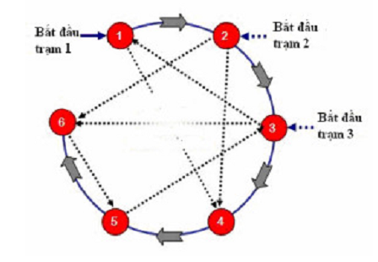
+ VÒNG MẢNH GHÉP: thành viên các nhóm tự đánh số cho cá nhân từ 1 đến 6, nếu dư ra lại xoay vòng về số 1. Sau khi các nhóm hoàn thành đánh số, học sinh sẽ di chuyển, các cá nhân số 1 gom thành 1 cụm, số 2 gom thành 1 cụm,… hình thành 6 nhóm mới. Sản phẩm để tại vị trí của nhóm đầu tiên và xoay vòng sản phẩm theo sơ đồ bên trong quá trình thảo luận, báo cáo.
- Bước 3: Báo cáo, thảo luận:
+ Giáo viên kiểm tra thành viên trong nhóm mới đã có đủ chuyên gia chưa và giao nhiệm vụ ở nhóm mới: Mỗi nhóm có 2 phút trình bày nội dung mà nhóm chuyên gia trước đó đã làm. (10 phút)
+ Học sinh nghe hiệu lệnh hết 2 phút lập tức chuyển trạm. Đến lượt phần của chuyên gia nào thì chuyên gia đó báo cáo.
+ Khi chuyên gia báo cáo thì các học sinh trong nhóm hoàn thành phiếu học tập của bản thân (vở ghi)
- Bước 4: Kết luận và nhận định: Giáo viên ghi nhận đóng góp và cộng điểm tích lũy cho HS
HOẠT ĐỘNG 3: LUYỆN TẬP
a) Mục tiêu: Củng cố lại kiến thức đã học, rèn luyện kĩ năng bài học góp phần hình thành các kĩ năng mới cho HS
b) Nội dung: HS quan sát máy chiếu, sử dụng SGK và vận dụng kiến thức đã học để trả lời câu hỏi.
c) Sản phẩm: HS hoàn thành câu hỏi:
- Bước 1: Chuyển giao nhiệm vụ: GV giao nhiệm vụ cho học sinh:
Nối các phương án phù hợp:
CÂU HỎI |  | ĐÁP ÁN
1. Tiêu chí nào được coi là thước đo để đánh giá sự phát triển của nội thương? |  | Năm 90 của TK XX đến nay
2. Quan hệ so sánh giữa giá trị hàng hóa, dịch vụ xuất khẩu và nhập khẩu gọi là gì? |  | 1481,3 tỉ USD
3. Tổ chức Thương mại Thế giới WTO được thành lập ngày, tháng, năm nào? |  | Tháng 12/1945.
4. Đến năm 2020, WTO có bao nhiêu quốc gia? |  | 1-1-1995
5. Quỹ tiền tệ quốc tế (IMF) được thành lập vào năm nào? |  | Du lịch xanh, DL kết hợp hội nghị, hội thảo
6. Các trung tâm tài chính ngân hàng lớn nhất thế giới hiện nay nằm ở quốc gia nào? |  | Cán cân xuất nhập khẩu.
7. Hoạt động du lịch trên thế giới phát triển mạnh từ khi nào? |  | Hoa Kỳ.
8. Doanh thu từ du lịch 2020 là bao nhiêu? |  | Hoa Kì, TQ, Pháp…
9. Kể tên 1 loại hình du lịch mới? |  | Giảm thiểu đói nghèo.
10. Du lịch gây nên hậu quả gì? |  | Ô nhiễm môi trường
11. Kể tên 3 quốc gia có ngành du lịch phát triển |  | Tổng mức bán lẻ hàng hóa và doanh thu dịch vụ tiêu dùng.
12. Mục tiêu chính của ngân hàng TG (WB) là gì? |  | 164
- Bước 2:Thực hiện nhiệm vụ: GV gọi HS đứng tại chỗ thực hiện nhiệm vụ.
- Bước 3: Báo cáo, thảo luận:
+ GV gọi bất kì học sinh nào trong lớp đứng dậy trả lời.
+ HS khác nhận xét, bổ sung.
- Bước 4: Kết luận, nhận định: GV tổng kết và dẫn dắt vào bài, giới thiệu cấu trúc nội dung bài thực hành. GV đưa đáp án đúng.
Câu hỏi |  | Đáp án đúng
1. Tiêu chí nào được coi là thước đo để đánh giá sự phát triển của nội thương? |  | Tổng mức bán lẻ hàng hóa và doanh thu dịch vụ tiêu dùng.
2. Quan hệ so sánh giữa giá trị hàng hóa, dịch vụ xuất khẩu và nhập khẩu gọi là gì? |  | Cán cân xuất nhập khẩu.
3. Tổ chức Thương mại Thế giới WTO được thành lập ngày, tháng, năm nào? |  | 1-1-1995
4. Đến năm 2020, WTO có bao nhiêu quốc gia? |  | 164
5. Quỹ tiền tệ quốc tế (IMF) được thành lập vào năm nào? |  | Tháng 12/1945.
6. Các trung tâm tài chính ngân hàng lớn nhất thế giới hiện nay nằm ở quốc gia nào? |  | Hoa Kỳ.
7. Hoạt động du lịch trên thế giới phát triển mạnh từ khi nào? |  | Năm 90 của TK XX đến nay
8. Doanh thu từ du lịch 2020 là bao nhiêu? |  | 1481,3 tỉ USD
9. Kể tên 1 loại hình du lịch mới? |  | Du lịch xanh, DL kết hợp hội nghị, hội thảo
10. Du lịch gây nên hậu quả gì? |  | Ô nhiễm môi trường
11. Kể tên 3 quốc gia có ngành du lịch phát triển |  | Hoa Kì, TQ, Pháp…
12. Mục tiêu chính của ngân hàng TG (WB) là gì? |  | Giảm thiểu đói nghèo.
HOẠT ĐỘNG 4: VẬN DỤNG
a) Mục tiêu: HS vận dụng hoặc liên hệ kiến thức để tính và nhận xét cán cân xuất nhập khẩu nước ta.
b) Nội dung: HS quan sát máy chiếu, sử dụng SGK và vận dụng kiến thức đã học để trả lời câu hỏi.
c) Sản phẩm: HS hoàn thành câu hỏi:
* Câu hỏi: Cho bảng số liệu:
GIÁ TRỊ XUẤT NHẬP KHẨU NƯỚC TA, GIAI ĐOẠN 2000 - 2018
(Đơn vị : tỉ USD)
Năm | Xuất khẩu | Nhập khẩu
2000 | 14,5 | 15,6
2005 | 32,5 | 36,8
2010 | 72,2 | 84,8
2018 | 214,0 | 211,1
(Nguồn: Niên giám thông kê, Tổng cục thống kê 2019)
a. Tính cán cân xuất nhập khẩu nước ta, giai đoạn 2000 - 2018.
b. Rút ra nhận xét về tình hình xuất nhập khẩu của nước ta, giai đoạn 2000 - 2018.
* Trả lời câu hỏi:
a. Cán cân xuất nhập khẩu nước ta giai đoạn 2000 - 2018.
Năm | 2000 | 2005 | 2010 | 2018
Cán cân XNK | - 1.1 | - 4.3 | - 12.6 | 2.9
b. Nhận xét
- Giá trị xuất nhập khẩu nước ta giai đoạn 2000 - 2007 đều tăng nhanh, xuất khẩu tăng nhanh hơn.
- Cán cân xuất nhập khẩu thay đổi từ nhập siêu sang xuất siêu.
d) Tổ chức thực hiện:
- Bước 1: Chuyển giao nhiệm vụ: GV trình chiếu câu hỏi, yêu cầu HS trả lời.
- Bước 2: Thực hiện nhiệm vụ: HS thảo luận và tìm đáp án.
- Bước 3: Báo cáo, thảo luận: GV gọi một số HS trả lời, HS khác nhận xét, bổ sung.
- Bước 4: Kết luận, nhận định: GV đánh giá kết quả của HS, chốt đáp án và kiến thức có liên quan.
3.4. Củng cố, dặn dò:
GV củng cố bài học bằng sơ đồ hóa kiến thức được chuẩn bị sẵn và trình chiếu, nhấn mạnh các nội dung trọng tâm của bài.
3.5. Hướng dẫn về nhà:
- Học bài cũ, trả lời câu hỏi SGK, bài tập 1,2/ trang115.
- Hoàn thành câu hỏi phần vận dụng.
- Chuẩn bị bài mới: Bài 29: Môi trường và tài nguyên thiên nhiên.

KÍ DUYỆT GIÁO ÁN
Ngày……….tháng………năm 2023
TTCM

TUẦN 33
Ngày soạn: …2. /…4 /2023.
TIẾT 63 – ÔN TẬP CUỐI KÌ II
I. MỤC TIÊU
1. Kiến thức:
- Ôn tập củng cố lại kiến thức đã học từ bài 16- 22
2. Năng lực:
- Năng lực chung:
+ Giao tiếp và hợp tác: Biết chủ động trong giao tiếp, tự tin và biết kiểm soát cảm xúc, thái độ khi nói trước nhiều người. Có kĩ năng giao tiếp làm việc nhóm hiệu quả.
+ Tự chủ và tự học: Đánh giá và điều chỉnh được kế hoạch học tập; hình thành cách học riêng của bản thân; tìm kiếm, lựa chọn nguồn tài liệu phù hợp.
+ Giải quyết vấn đề và sáng tạo: Phát hiện ra vấn đề, đề xuất biện pháp giải quyết phù hợp với vấn đề.
- Năng lực chuyên biệt:
+ Nhận thức khoa học địa lí: Xác định và lí giải được một số hình thức tổ chức lãnh thổ nông nghiệp chủ yếu. Giải thích được sự phát triển và phân bố nông nghiệp giữa các khu vực/châu lục trên thế giới có sự khác nhau do các điều kiện phát triển nông nghiệp khác nhau. Hình thành các hình thức tổ chức lãnh thổ nông nghiệp khác nhau.
+ Tìm hiểu địa lí: Biết tìm kiếm, chọn lọc và khai thác thông tin văn bản, tranh ảnh, bản đồ.
+ Vận dụng kiến thức, kĩ năng đã học: Tìm kiếm được các thông tin và nguồn số liệu tin cậy về một số hình thức tổ chức lãnh thổ nông nghiệp chủ yếu.
Vận dụng được các kiến thức, kỹ năng để giải quyết một số vấn đề thực tiễn liên quan đến một số hình thức tổ chức lãnh thổ nông nghiệp chủ yếu trên thế giới và Việt Nam.
3. Phẩm chất:
- Yêu nước: Yêu đất nước, tự hào về truyền thống xây dựng và bảo vệ đất nước cũng như quá trình phát triển kinh tế - xã hội.
- Tôn trọng sự lựa chọn nghề nghiệp cũng như tôn trọng các nghề nghiệp.
- Chăm chỉ: Có ý chí vượt qua khó khăn để hoàn thành các nhiệm vụ học tập. Trung thực trong học tập.
- Có trách nhiệm trong việc tìm hiểu, nghiên cứu và tham gia các hoạt động sản xuất phù hợp với bản thân. Hiểu và có trách nhiệm đối với sự phát triển nền nông nghiệp trong tương lai.
II. THIẾT BỊ DẠY HỌC VÀ HỌC LIỆU
1. Thiết bị: Máy tính, máy chiếu.
2. Học liệu:
- Sơ đổ, tranh ảnh.
- Tranh ảnh, video ngành nông nghiệp ,dân số ,đô thị hoá.
III. TIẾN TRÌNH DẠY HỌC
3.1. Ổn định:
Ngày dạy | Lớp | Sĩ số | Ghi chú
3.2. Kiểm tra bài cũ:
- Câu hỏi: Nêu vai trò và đặc điểm chủ yếu của cây công nghiệp?
3.3. Hoạt động học tập:
HOẠT ĐỘNG 1: HOẠT ĐỘNG MỞ ĐẦU (KHỞI ĐỘNG)
a) Mục tiêu:
- củng cố kiến thức đã học
- Tạo hứng thú, kích thích tò mò của HS.
b) Nội dung: HS quan sát máy chiếu, sử dụng SGK.
c) Sản phẩm: HS nhớ lại kiến thức đã được học và vận dụng kiến thức của bản thân trả lời câu hỏi GV đưa ra.
d) Tổ chức thực hiện:
- Bước 1: Chuyển giao nhiệm vụ: GV đưa 1 số câu hỏi kiểm tra kiến thức
- Bước 2: Thực hiện nhiệm vụ: HS thực hiện nhiệm vụ trong thời gian 02 phút.
- Bước 3: Báo cáo, thảo luận: GV gọi một số HS trả lời, HS khác nhận xét, bổ sung.
- Bước 4: Kết luận, nhận định: GV đánh giá kết quả của HS,
HOẠT ĐỘNG 2: HÌNH THÀNH KIẾN THỨC MỚI
HOẠT ĐỘNG : VẬN DỤNG
a) Mục tiêu: Giúp HS vận dụng hoặc liên hệ kiến thức đã học được vào 1 vấn đề cụ thể của thực tiễn về cơ cấu dân số theo độ tuổi hoặc cơ cấu dân số theo trình độ văn hóa ở Việt Nam.
b) Nội dung: GV hướng dẫn HS tựu đặt vấn đề để liên hệ hoặc vận dụng. GV có thể yêu cầu HS chọn 1 trong 2 nhiệm vụ sau:
c) Sản phẩm: HS hoàn thành câu hỏi:
Phân tích được tác động của các nhân tố tự nhiên, kinh tế-xã hội đến phân bố dân cư.
HOẠT ĐỘNG 3: LUYỆN TẬP
a) Mục tiêu: Củng cố lại kiến thức đã học, rèn luyện kĩ năng bài học góp phần hình thành các kĩ năng mới cho HS
b) Nội dung: HS quan sát máy chiếu, sử dụng SGK và vận dụng kiến thức đã học để trả lời câu hỏi.
c) Sản phẩm: HS hoàn thành câu hỏi:
Câu 1. Trình bày đặc điểm và các nhân tố ảnh hương ngành công nghiệp?
Câu 2 . Đặc điêm các ngành giao thông vận tải ?
Câu 3. Đặc điểm các ngành công nghiệp ?
Câu 4 . Đặc điểm ngành thương mại ?

TUẦN 33
Ngày soạn: …. /…. /2022.
TIẾT 66 – KIỂM TRA CUỐI KÌ II
I. MỤC TIÊU
1. Kiến thức:
- Ôn tập củng cố lại kiến thức đã học từ bài 16- 27
2. Năng lực:
- Năng lực chung:
+ Giao tiếp và hợp tác: Biết chủ động trong giao tiếp, tự tin và biết kiểm soát cảm xúc, thái độ khi nói trước nhiều người. Có kĩ năng giao tiếp làm việc nhóm hiệu quả.
+ Tự chủ và tự học: Đánh giá và điều chỉnh được kế hoạch học tập; hình thành cách học riêng của bản thân; tìm kiếm, lựa chọn nguồn tài liệu phù hợp.
+ Giải quyết vấn đề và sáng tạo: Phát hiện ra vấn đề, đề xuất biện pháp giải quyết phù hợp với vấn đề.
- Năng lực chuyên biệt:
+ Nhận thức khoa học địa lí: Xác định và lí giải được một số hình thức tổ chức lãnh thổ nông nghiệp chủ yếu. Giải thích được sự phát triển và phân bố nông nghiệp giữa các khu vực/châu lục trên thế giới có sự khác nhau do các điều kiện phát triển nông nghiệp khác nhau. Hình thành các hình thức tổ chức lãnh thổ nông nghiệp khác nhau.
+ Tìm hiểu địa lí: Biết tìm kiếm, chọn lọc và khai thác thông tin văn bản, tranh ảnh, bản đồ.
+ Vận dụng kiến thức, kĩ năng đã học: Tìm kiếm được các thông tin và nguồn số liệu tin cậy về một số hình thức tổ chức lãnh thổ nông nghiệp chủ yếu.
Vận dụng được các kiến thức, kỹ năng để giải quyết một số vấn đề thực tiễn liên quan đến một số hình thức tổ chức lãnh thổ nông nghiệp chủ yếu trên thế giới và Việt Nam.
3. Phẩm chất:
- Yêu nước: Yêu đất nước, tự hào về truyền thống xây dựng và bảo vệ đất nước cũng như quá trình phát triển kinh tế - xã hội.
- Tôn trọng sự lựa chọn nghề nghiệp cũng như tôn trọng các nghề nghiệp.
- Chăm chỉ: Có ý chí vượt qua khó khăn để hoàn thành các nhiệm vụ học tập. Trung thực trong học tập.
- Có trách nhiệm trong việc tìm hiểu, nghiên cứu và tham gia các hoạt động sản xuất phù hợp với bản thân. Hiểu và có trách nhiệm đối với sự phát triển nền nông nghiệp trong tương lai.
II. THIẾT BỊ DẠY HỌC VÀ HỌC LIỆU
1. Thiết bị: Máy tính, máy chiếu.
2. Học liệu:
- Sơ đổ, tranh ảnh.
- Tranh ảnh, video ngành nông nghiệp ,dân số ,đô thị hoá.
III. TIẾN TRÌNH DẠY HỌC
3.1. Ổn định:
Ngày dạy | Lớp | Sĩ số | Ghi chú
3.2. Kiểm tra bài cũ:
3.3. Hoạt động học tập:
ĐỀ THI KIỂM TRA THEO LỊCH SỞ

TUẦN 34
Ngày soạn: …9. /4…. /2023

TIẾT 67 BÀI 28. NGÀNH THƯƠNG MẠI, TÀI CHÍNH NGÂN HÀNG VÀ DU LỊCH (TIẾP)
I. MỤC TIÊU
1. Kiến thức:
- Trình bày được vai trò và đặc điểm của ngành thương mại, tài chính ngân hàng và du lịch.
- Phân tích được các nhân tố ảnh hưởng đến sự phát triển và phân bố của ngành thương mại, tài chính ngân hàng và du lịch.
- Trình bày được tình hình phát triển và phân bố của ngành thương mại, tài chính ngân hàng và du lịch.
- Vẽ được biểu đồ và phân tích được số liệu thống kê ngành dịch vụ.
- Viết được báo cáo tìm hiểu về một ngành du lịch.
2. Năng lực:
- Năng lực chung:
+ Giao tiếp và hợp tác: Biết chủ động trong giao tiếp, tự tin và biết kiểm soát cảm xúc, thái độ khi nói trước nhiều người. Có kĩ năng giao tiếp làm việc nhóm hiệu quả.
+ Tự chủ và tự học: Đánh giá và điều chỉnh được kế hoạch học tập; hình thành cách học riêng của bản thân; tìm kiếm, lựa chọn nguồn tài liệu phù hợp.
+ Giải quyết vấn đề và sáng tạo: Phát hiện ra vấn đề, đề xuất biện pháp giải quyết phù hợp với vấn đề.
- Năng lực chuyên biệt:
+ Nhận thức khoa học địa lí: Xác định được khái niệm và đặc điểm của thị trường; Vai trò và các hoạt động của ngành thương mại, tài chính ngân hàng và du lịch.
+ Tìm hiểu địa lí: Biết tìm kiếm, chọn lọc và khai thác thông tin văn bản, tranh ảnh, bản đồ, Biết thực hiện được một số tính toán đơn giản: Tổng giá trị xuất nhập khẩu, cán cân xuất nhập khẩu; biết nhận xét, phân tích được bảng số liệu thống kê. Biết khai thác Internet phục vụ trong việc học tập môn Địa lí.
+ Vận dụng kiến thức, kĩ năng đã học: Tìm kiếm được các thông tin và nguồn số liệu tin cậy về khái niệm, vai trò và các hoạt động của ngành thương mại, tài chính ngân hàng và du lịch. Vận dụng được các kiến thức, kỹ năng để giải quyết một số vấn đề thực tiễn liên quan đến khái niệm và đặc điểm của thị trường…
3. Phẩm chất:
- Có mối quan hệ hài hòa với người khác. Tôn trọng khả năng nhận thức và định hướng lựa chọn nghề nghiệp của người khác.
- Chăm chỉ, trung thực trong học tập.
- Tích cực, tự giác, nghiêm túc học tập, rèn luyện, tu dưỡng đạo đức bản thân. Có ý thức trách nhiệm trong việc tham gia phát triển các ngành kinh tế phù hợp với năng lực bản thân (nhất là lĩnh vực thương mại, tài chính ngân hàng và du lịch).
II. THIẾT BỊ DẠY HỌC VÀ HỌC LIỆU
1. Thiết bị: Máy tính, máy chiếu.
2. Học liệu:
- Bản đồ, lược đồ, tranh ảnh, video về ngành thương mại, tài chính ngân hàng và du lịch.
- Các sơ đồ trong SGK (phóng to).
- Sơ đổ hệ thống hoá kiến thức.
- Phiếu học tập…
III. TIẾN TRÌNH DẠY HỌC
3.1. Ổn định:
Ngày dạy | Lớp | Sĩ số | Ghi chú
3.2. Kiểm tra bài cũ:
* Câu hỏi: Trình bày vai trò của giao thông vận tải và bưu chính viễn thông.
3.3. Hoạt động học tập:
HOẠT ĐỘNG 1: HOẠT ĐỘNG MỞ ĐẦU (KHỞI ĐỘNG)
a) Mục tiêu:
- HS nhớ lại kiến thức về ngành thương mại.
- Tạo hứng khởi cho bài học, phát triển năng lực giao tiếp, thống kê và ghi nhớ của học sinh.
- Kiểm tra kiến thức của học sinh.
b) Nội dung: HS quan sát máy chiếu, sử dụng SGK.
c) Sản phẩm: HS chơi Trò chơi “Nhà buôn thông thái”
d) Tổ chức thực hiện:
- Bước 1: Chuyển giao nhiệm vụ
GV phân nhóm 4 HS, giao mỗi nhóm 1 phiếu học tập, học sinh thực hiện nội dung yêu cầu và đối chiếu kết quả lên bảng.
- Bước 2: Thực hiện nhiệm vụ:
HS thực hiện nhiệm vụ theo nhóm: Mỗi nhóm có thời gian 3 phút để hoàn thành phiếu và ghi kết quả lên bảng. trong thời gian 03 phút.
Câu 1: Trong các hiện vật được nêu bên dưới, vật nào đã từng được sử dụng như TIỀN để trao đổi hàng hóa trong lịch sử phát triển của thương mại? (gạch chân phương án được chọn).
- Lông chim; Vỏ sò; Đá quí; Vàng; Bạc; Đồng; Muối; Gạo; Đường; Da thú; Đá; Nắp chai; Cây trồng; Vật nuôi; Quần áo; Hồ tiêu; Cà phê; Cao su.
Câu 2: Tiền giấy xuất hiện đầu tiên ở quốc gia nào?
Đáp án: .................................................................................................................
Câu 3: Giải bài toán sau:
10 cái vỏ sò sẽ đổi được 1 cái áo; 10 cái áo đổi được 5 đấu gạo; 50 đấu gạo đổi được 1 con bò. Hỏi cần bao nhiêu vỏ sò để đổi được 1 con bò?
Đáp án: .................
- Bước 3: Báo cáo, thảo luận: GV gọi một số HS tham gia chơi, HS khác nhận xét, bổ sung.
- Bước 4: Kết luận, nhận định: GV tổng kết, nhận xét và chấm điểm phong danh hiệu vào bài ...
THÔNG TIN PHẢN HỒI
Câu 1: Trong các hiện vật được nêu bên dưới, vật nào đã từng được sử dụng như TIỀN để trao đổi hàng hóa trong lịch sử phát triển của thương mại? (gạch chân phương án được chọn).
- Lông chim; Vỏ sò; Đá quí; Vàng; Bạc; Đồng; Da thú; Nắp chai
Câu 2: Tiền giấy xuất hiện đầu tiên ở quốc gia nào?
Đáp án: Trung Quốc
Câu 3: Giải bài toán sau:
10 cái vỏ sò sẽ đổi được 1 cái áo; 10 cái áo đổi được 5 đấu gạo; 50 đấu gạo đổi được 1 con bò. Hỏi cần bao nhiêu vỏ sò để đổi được 1 con bò?
Đáp án.........
10 vỏ sò = 1 cái áo → 100 cái áo = 1000 vỏ sò.
10 cái áo = 5 đấu gạo → 100 cái cao = 50 đấu gạo.
50 đấu gạo = 1 con bò.
→ Vậy để đổi được 1 con bò sẽ cần 1000 cái vỏ sò.

Thương mại, tài chính ngân hàng và du lịch là các ngành kinh tế quan trọng của nhóm ngành dịch vụ. Các ngành này có vai trò và đặc điếm gì? Sự phát triển và phân bố chịu ảnh hưởng của các nhân tố nào? Tình hình phát triển và phân bố ra sao….?
HOẠT ĐỘNG 2: HÌNH THÀNH KIẾN THỨC MỚI
Hoạt động 2.3. Tìm hiểu về tài chính ngân hàng.
a) Mục tiêu:
- Trình bày được vai trò và đặc điểm của ngành tài chính ngân hàng.
- Phân tích được các nhân tố ảnh hưởng đến sự phát triển và phân bố của ngành tài chính ngân hàng.
- Trình bày được tình hình phát triển và phân bố của tài chính ngân hàng.
- Liên hệ được về tình hình phát triển ngành tài chính ngân hàng ở địa phương.
b) Nội dung:
HS quan sát máy chiếu, sử dụng SGK để tìm hiểu nội dung kiến thức theo yêu cầu của GV.
c) Sản phẩm:
- Hoàn thành phiếu HT.
- HS hoàn thành tìm hiểu kiến thức:
HS hoàn thành tìm hiểu kiến thức:
II. TÀI CHÍNH NGÂN HÀNG.
1. Vai trò, đặc điểm, các nhân tố ảnh hưởng đến sự phát triển và phân bố tài chính ngân hàng.
a) Vai trò.
- Là bộ phận quan trọng của nền kinh tế, cung cấp các dịch vụ tài chính, đáp ứng nhu cầu khác nhau của sản xuất và đời sống.
- Tạo cơ hội cho nhà sản xuất và người dân thanh khoản trên thị trường, duy trì nguồn cung tài chính thông qua việc hình thành và sử dụng quỹ tiền tệ.
- Điều tiết và ổn định nền kinh tế, tạo đà tăng trưởng và phát triển kinh tế.
- Góp phần hình thành quan hệ tích lũy và tiêu dùng hợp lí.
b) Đặc điểm.
+ Gồm hai bộ phận khăng khít với nhau là tài chính và ngân hàng. Tài chính liên quan đến vấn đề tiền tệ, còn ngân hàng liên quan đến việc thực hiện các giao dịch tài chính nhằm thanh toán, chi trả trong nội địa và quốc tế.
+ Các tổ chức tài chính và các ngân hàng có quy mô khác nhau dựa trên tài sản, doanh thu và đối tượng phục vụ.
+ Tính thuận tiện, nhanh chóng, lãi suất, phí dịch vụ quyết định tới việc lựa chọn các tổ chức tài chính và các ngân hàng của người tiêu dùng.
c) Các nhân tố ảnh hưởng đến sự phát triển và phân bố tài chính ngân hàng.
- Sự phát triển của nền kinh tế: kinh tế ngày càng phát triển sẽ tạo ra nhiều tổng sản phẩm xã hội, cơ sở để tạo lập và sử dụng quỹ tiền tệ, đáp ứng nhu cầu chi tiêu hoặc tích lũy tiền tệ của mọi chủ thể trong xã hội.
- Khoa học – công nghệ, mức thu nhập của dân cư,… ảnh hưởng đến sự phát triển và phân bố của tài chính ngân hàng.
- Chính sách tài chính ảnh hưởng đến sự phát triển và hiệu quả của ngành.
2. Tình hình phát triển và phân bố.
- Tình hình: Nhờ sự phát triển mạnh mẽ của nền kinh tế, sự nâng cao thu nhập và chất lượng cuộc sống, chính sách tài chính năng động và phù hợp,... nên hoạt động tài chính ngân hàng ngày càng sôi động, nhiều tổ chức tài chính ngân hàng được thành lập trên thế giới và ở mỗi quốc gia.
- Phân bố: Các trung tâm tài chính ngân hàng lớn nhất TG: Niu Y-oóc, Luân- Đôn, Tô-ky-ô, Thượng Hải, Bắc Kinh, Xin-ga-po, Phran-phuốc, Zu-rích,...
d) Tổ chức thực hiện:
- Bước 1: Chuyển giao nhiệm vụ:
+ GV yêu cầu HS dựa vào nội dung SGK trang 110, 111, 112, hiểu biết của bản thân…
+ GV chia lớp thành 4 nhóm và giao nhiệm vụ cho các nhóm:
Nhóm 1: Tìm hiểu vai trò tài chính ngân hàng. Lấy ví dụ cụ thể.
Nhóm 2: Tìm hiểu đặc điểm tài chính ngân hàng. Lấy ví dụ cụ thể.
Nhóm 3: Tìm hiểu các nhân tố ảnh hưởng đến sự phát triển và phân bố tài chính ngân hàng. Lấy ví dụ cụ thể.
Nhóm 4: Tình hình phát triển và phân bố tài chính ngân hàng. Lấy ví dụ cụ thể.
PHIẾU HỌC TẬP CHO CÁC NHÓM
Nhóm 1 | Vai trò | Ví dụ cụ thể
Nhóm 2 | Đặc điểm | Ví dụ cụ thể
Nhóm 3 | Các nhân tố | Ví dụ cụ thể
Nhóm 4 | Tình hình phát triển | Ví dụ cụ thể
- Bước 2: Thực hiện nhiệm vụ: Các nhóm thảo luận, mỗi HS ở vòng trong sẽ trao đổi
với học sinh đối diện ở vòng ngoài. Sau 2 phút học sinh vòng ngoài ngồi yên, học sinh vòng trong di chuyển theo chiều kim đồng hồ tương tự như vòng bi quay để luôn hình thành các đối tác mới.
- Bước 3: Báo cáo, thảo luận: Sau khi kết thúc “kỹ thuật ô bi”, giáo viên mời học sinh bất kì đứng dậy trình bày, trả lời các câu hỏi theo PHT, SGK. Các học sinh khác bổ sung.
- Bước 4: Kết luận, nhận định: GV nhận xét, đánh giá. Cho điểm cá nhân/ nhóm tích cực.
+ HS thực hiện nhiệm vụ cá nhân trước, sau khi có kết quả, Nhóm trưởng tổ chức cho HS so sánh, đối chiếu, thảo luận và chuẩn bị kết quả để báo cáo GV. HS điều chỉnh bổ sung kết quả học tập cá nhân.
+ GV cung cấp thông tin về tài chính ngân hàng.
+ GV quan sát, trợ giúp HS và có phương án để điều chỉnh nhiệm vụ học tập đối với HS yếu có thể giảm bớt nhiệm vụ học tập (nếu có) GV đặt câu hỏi.
Câu hỏi: Liên hệ ngành tài chính ngân hàng địa phương/ Việt Nam?
HOẠT ĐỘNG 3: LUYỆN TẬP
a) Mục tiêu: Củng cố lại kiến thức đã học, rèn luyện kĩ năng bài học góp phần hình thành các kĩ năng mới cho HS
b) Nội dung: HS quan sát máy chiếu, sử dụng SGK và vận dụng kiến thức đã học để trả lời câu hỏi.
c) Sản phẩm: HS hoàn thành câu hỏi:
- Bước 1: Chuyển giao nhiệm vụ: GV giao nhiệm vụ cho học sinh:
Nối các phương án phù hợp:
CÂU HỎI |  | ĐÁP ÁN
1. Tiêu chí nào được coi là thước đo để đánh giá sự phát triển của nội thương? |  | Năm 90 của TK XX đến nay
2. Quan hệ so sánh giữa giá trị hàng hóa, dịch vụ xuất khẩu và nhập khẩu gọi là gì? |  | 1481,3 tỉ USD
3. Tổ chức Thương mại Thế giới WTO được thành lập ngày, tháng, năm nào? |  | Tháng 12/1945.
4. Đến năm 2020, WTO có bao nhiêu quốc gia? |  | 1-1-1995
5. Quỹ tiền tệ quốc tế (IMF) được thành lập vào năm nào? |  | Du lịch xanh, DL kết hợp hội nghị, hội thảo
6. Các trung tâm tài chính ngân hàng lớn nhất thế giới hiện nay nằm ở quốc gia nào? |  | Cán cân xuất nhập khẩu.
7. Hoạt động du lịch trên thế giới phát triển mạnh từ khi nào? |  | Hoa Kỳ.
8. Doanh thu từ du lịch 2020 là bao nhiêu? |  | Hoa Kì, TQ, Pháp…
9. Kể tên 1 loại hình du lịch mới? |  | Giảm thiểu đói nghèo.
10. Du lịch gây nên hậu quả gì? |  | Ô nhiễm môi trường
11. Kể tên 3 quốc gia có ngành du lịch phát triển |  | Tổng mức bán lẻ hàng hóa và doanh thu dịch vụ tiêu dùng.
12. Mục tiêu chính của ngân hàng TG (WB) là gì? |  | 164
- Bước 2:Thực hiện nhiệm vụ: GV gọi HS đứng tại chỗ thực hiện nhiệm vụ.
- Bước 3: Báo cáo, thảo luận:
+ GV gọi bất kì học sinh nào trong lớp đứng dậy trả lời.
+ HS khác nhận xét, bổ sung.
- Bước 4: Kết luận, nhận định: GV tổng kết và dẫn dắt vào bài, giới thiệu cấu trúc nội dung bài thực hành. GV đưa đáp án đúng.
Câu hỏi |  | Đáp án đúng
1. Tiêu chí nào được coi là thước đo để đánh giá sự phát triển của nội thương? |  | Tổng mức bán lẻ hàng hóa và doanh thu dịch vụ tiêu dùng.
2. Quan hệ so sánh giữa giá trị hàng hóa, dịch vụ xuất khẩu và nhập khẩu gọi là gì? |  | Cán cân xuất nhập khẩu.
3. Tổ chức Thương mại Thế giới WTO được thành lập ngày, tháng, năm nào? |  | 1-1-1995
4. Đến năm 2020, WTO có bao nhiêu quốc gia? |  | 164
5. Quỹ tiền tệ quốc tế (IMF) được thành lập vào năm nào? |  | Tháng 12/1945.
6. Các trung tâm tài chính ngân hàng lớn nhất thế giới hiện nay nằm ở quốc gia nào? |  | Hoa Kỳ.
7. Hoạt động du lịch trên thế giới phát triển mạnh từ khi nào? |  | Năm 90 của TK XX đến nay
8. Doanh thu từ du lịch 2020 là bao nhiêu? |  | 1481,3 tỉ USD
9. Kể tên 1 loại hình du lịch mới? |  | Du lịch xanh, DL kết hợp hội nghị, hội thảo
10. Du lịch gây nên hậu quả gì? |  | Ô nhiễm môi trường
11. Kể tên 3 quốc gia có ngành du lịch phát triển |  | Hoa Kì, TQ, Pháp…
12. Mục tiêu chính của ngân hàng TG (WB) là gì? |  | Giảm thiểu đói nghèo.
HOẠT ĐỘNG 4: VẬN DỤNG
a) Mục tiêu: HS vận dụng hoặc liên hệ kiến thức để tính và nhận xét cán cân xuất nhập khẩu nước ta.
b) Nội dung: HS quan sát máy chiếu, sử dụng SGK và vận dụng kiến thức đã học để trả lời câu hỏi.
c) Sản phẩm: HS hoàn thành câu hỏi:
* Câu hỏi: Cho bảng số liệu:
GIÁ TRỊ XUẤT NHẬP KHẨU NƯỚC TA, GIAI ĐOẠN 2000 - 2018
(Đơn vị : tỉ USD)
Năm | Xuất khẩu | Nhập khẩu
2000 | 14,5 | 15,6
2005 | 32,5 | 36,8
2010 | 72,2 | 84,8
2018 | 214,0 | 211,1
(Nguồn: Niên giám thông kê, Tổng cục thống kê 2019)
a. Tính cán cân xuất nhập khẩu nước ta, giai đoạn 2000 - 2018.
b. Rút ra nhận xét về tình hình xuất nhập khẩu của nước ta, giai đoạn 2000 - 2018.
* Trả lời câu hỏi:
a. Cán cân xuất nhập khẩu nước ta giai đoạn 2000 - 2018.
Năm | 2000 | 2005 | 2010 | 2018
Cán cân XNK | - 1.1 | - 4.3 | - 12.6 | 2.9
b. Nhận xét
- Giá trị xuất nhập khẩu nước ta giai đoạn 2000 - 2007 đều tăng nhanh, xuất khẩu tăng nhanh hơn.
- Cán cân xuất nhập khẩu thay đổi từ nhập siêu sang xuất siêu.
d) Tổ chức thực hiện:
- Bước 1: Chuyển giao nhiệm vụ: GV trình chiếu câu hỏi, yêu cầu HS trả lời.
- Bước 2: Thực hiện nhiệm vụ: HS thảo luận và tìm đáp án.
- Bước 3: Báo cáo, thảo luận: GV gọi một số HS trả lời, HS khác nhận xét, bổ sung.
- Bước 4: Kết luận, nhận định: GV đánh giá kết quả của HS, chốt đáp án và kiến thức có liên quan.
3.4. Củng cố, dặn dò:
GV củng cố bài học bằng sơ đồ hóa kiến thức được chuẩn bị sẵn và trình chiếu, nhấn mạnh các nội dung trọng tâm của bài.
3.5. Hướng dẫn về nhà:
- Học bài cũ, trả lời câu hỏi SGK, bài tập 1,2/ trang115.
- Hoàn thành câu hỏi phần vận dụng.
- Chuẩn bị bài mới: Bài 29: Môi trường và tài nguyên thiên nhiên.

KÍ DUYỆT GIÁO ÁN
Ngày……….tháng………năm 2023
TTCM

TUẦN 34
Ngày soạn: …9. /…4. /2023

TIẾT 68- BÀI 28. NGÀNH THƯƠNG MẠI, TÀI CHÍNH NGÂN HÀNG VÀ DU LỊCH (TIẾP)
I. MỤC TIÊU
1. Kiến thức:
- Trình bày được vai trò và đặc điểm của ngành thương mại, tài chính ngân hàng và du lịch.
- Phân tích được các nhân tố ảnh hưởng đến sự phát triển và phân bố của ngành thương mại, tài chính ngân hàng và du lịch.
- Trình bày được tình hình phát triển và phân bố của ngành thương mại, tài chính ngân hàng và du lịch.
- Vẽ được biểu đồ và phân tích được số liệu thống kê ngành dịch vụ.
- Viết được báo cáo tìm hiểu về một ngành du lịch.
2. Năng lực:
- Năng lực chung:
+ Giao tiếp và hợp tác: Biết chủ động trong giao tiếp, tự tin và biết kiểm soát cảm xúc, thái độ khi nói trước nhiều người. Có kĩ năng giao tiếp làm việc nhóm hiệu quả.
+ Tự chủ và tự học: Đánh giá và điều chỉnh được kế hoạch học tập; hình thành cách học riêng của bản thân; tìm kiếm, lựa chọn nguồn tài liệu phù hợp.
+ Giải quyết vấn đề và sáng tạo: Phát hiện ra vấn đề, đề xuất biện pháp giải quyết phù hợp với vấn đề.
- Năng lực chuyên biệt:
+ Nhận thức khoa học địa lí: Xác định được khái niệm và đặc điểm của thị trường; Vai trò và các hoạt động của ngành thương mại, tài chính ngân hàng và du lịch.
+ Tìm hiểu địa lí: Biết tìm kiếm, chọn lọc và khai thác thông tin văn bản, tranh ảnh, bản đồ, Biết thực hiện được một số tính toán đơn giản: Tổng giá trị xuất nhập khẩu, cán cân xuất nhập khẩu; biết nhận xét, phân tích được bảng số liệu thống kê. Biết khai thác Internet phục vụ trong việc học tập môn Địa lí.
+ Vận dụng kiến thức, kĩ năng đã học: Tìm kiếm được các thông tin và nguồn số liệu tin cậy về khái niệm, vai trò và các hoạt động của ngành thương mại, tài chính ngân hàng và du lịch. Vận dụng được các kiến thức, kỹ năng để giải quyết một số vấn đề thực tiễn liên quan đến khái niệm và đặc điểm của thị trường…
3. Phẩm chất:
- Có mối quan hệ hài hòa với người khác. Tôn trọng khả năng nhận thức và định hướng lựa chọn nghề nghiệp của người khác.
- Chăm chỉ, trung thực trong học tập.
- Tích cực, tự giác, nghiêm túc học tập, rèn luyện, tu dưỡng đạo đức bản thân. Có ý thức trách nhiệm trong việc tham gia phát triển các ngành kinh tế phù hợp với năng lực bản thân (nhất là lĩnh vực thương mại, tài chính ngân hàng và du lịch).
II. THIẾT BỊ DẠY HỌC VÀ HỌC LIỆU
1. Thiết bị: Máy tính, máy chiếu.
2. Học liệu:
- Bản đồ, lược đồ, tranh ảnh, video về ngành thương mại, tài chính ngân hàng và du lịch.
- Các sơ đồ trong SGK (phóng to).
- Sơ đổ hệ thống hoá kiến thức.
- Phiếu học tập…
III. TIẾN TRÌNH DẠY HỌC
3.1. Ổn định:
Ngày dạy | Lớp | Sĩ số | Ghi chú
3.2. Kiểm tra bài cũ:
* Câu hỏi: Trình bày vai trò của giao thông vận tải và bưu chính viễn thông.
3.3. Hoạt động học tập:
HOẠT ĐỘNG 1: HOẠT ĐỘNG MỞ ĐẦU (KHỞI ĐỘNG)
a) Mục tiêu:
- HS nhớ lại kiến thức về ngành thương mại.
- Tạo hứng khởi cho bài học, phát triển năng lực giao tiếp, thống kê và ghi nhớ của học sinh.
- Kiểm tra kiến thức của học sinh.
b) Nội dung: HS quan sát máy chiếu, sử dụng SGK.
c) Sản phẩm: HS chơi Trò chơi “Nhà buôn thông thái”
d) Tổ chức thực hiện:
- Bước 1: Chuyển giao nhiệm vụ
GV phân nhóm 4 HS, giao mỗi nhóm 1 phiếu học tập, học sinh thực hiện nội dung yêu cầu và đối chiếu kết quả lên bảng.
- Bước 2: Thực hiện nhiệm vụ:
HS thực hiện nhiệm vụ theo nhóm: Mỗi nhóm có thời gian 3 phút để hoàn thành phiếu và ghi kết quả lên bảng. trong thời gian 03 phút.
Câu 1: Trong các hiện vật được nêu bên dưới, vật nào đã từng được sử dụng như TIỀN để trao đổi hàng hóa trong lịch sử phát triển của thương mại? (gạch chân phương án được chọn).
- Lông chim; Vỏ sò; Đá quí; Vàng; Bạc; Đồng; Muối; Gạo; Đường; Da thú; Đá; Nắp chai; Cây trồng; Vật nuôi; Quần áo; Hồ tiêu; Cà phê; Cao su.
Câu 2: Tiền giấy xuất hiện đầu tiên ở quốc gia nào?
Đáp án: .................................................................................................................
Câu 3: Giải bài toán sau:
10 cái vỏ sò sẽ đổi được 1 cái áo; 10 cái áo đổi được 5 đấu gạo; 50 đấu gạo đổi được 1 con bò. Hỏi cần bao nhiêu vỏ sò để đổi được 1 con bò?
Đáp án: .................
- Bước 3: Báo cáo, thảo luận: GV gọi một số HS tham gia chơi, HS khác nhận xét, bổ sung.
- Bước 4: Kết luận, nhận định: GV tổng kết, nhận xét và chấm điểm phong danh hiệu vào bài ...
THÔNG TIN PHẢN HỒI
Câu 1: Trong các hiện vật được nêu bên dưới, vật nào đã từng được sử dụng như TIỀN để trao đổi hàng hóa trong lịch sử phát triển của thương mại? (gạch chân phương án được chọn).
- Lông chim; Vỏ sò; Đá quí; Vàng; Bạc; Đồng; Da thú; Nắp chai
Câu 2: Tiền giấy xuất hiện đầu tiên ở quốc gia nào?
Đáp án: Trung Quốc
Câu 3: Giải bài toán sau:
10 cái vỏ sò sẽ đổi được 1 cái áo; 10 cái áo đổi được 5 đấu gạo; 50 đấu gạo đổi được 1 con bò. Hỏi cần bao nhiêu vỏ sò để đổi được 1 con bò?
Đáp án.........
10 vỏ sò = 1 cái áo → 100 cái áo = 1000 vỏ sò.
10 cái áo = 5 đấu gạo → 100 cái cao = 50 đấu gạo.
50 đấu gạo = 1 con bò.
→ Vậy để đổi được 1 con bò sẽ cần 1000 cái vỏ sò.

Thương mại, tài chính ngân hàng và du lịch là các ngành kinh tế quan trọng của nhóm ngành dịch vụ. Các ngành này có vai trò và đặc điếm gì? Sự phát triển và phân bố chịu ảnh hưởng của các nhân tố nào? Tình hình phát triển và phân bố ra sao….?
HOẠT ĐỘNG 2: HÌNH THÀNH KIẾN THỨC MỚI
Hoạt động 2.4. Tìm hiểu về ngành du lịch.
a) Mục tiêu:
- Trình bày được vai trò và đặc điểm của ngành du lịch
- Phân tích được các nhân tố ảnh hưởng đến sự phát triển và phân bố của ngành du lịch
- Trình bày được tình hình phát triển và phân bố của ngành du lịch
- Liên hệ được về tình hình phát triển ngành du lịch ở địa phương.
b) Nội dung:
HS quan sát máy chiếu, sử dụng SGK để tìm hiểu nội dung kiến thức theo yêu cầu của GV.
c) Sản phẩm:
- Hoàn thành phiếu HT.
- HS hoàn thành tìm hiểu kiến thức:
HS hoàn thành tìm hiểu kiến thức:
III. DU LỊCH.
1. Vai trò, đặc điểm, các nhân tố ảnh hưởng đến sự phát triển và phân bố ngành du lịch.
a) Vai trò.
- Kích thích sự phát triển của nhiều ngành kinh tế; mang lại nguồn thu ngoại tệ, tăng nguồn thu ngân sách cho quốc gia và địa phương.
- Tạo nhiều việc làm, giảm nghèo; phục hồi sức khoẻ; tăng cường sự hiểu biết lẫn nhau giữa các dân tộc, quốc gia.
- Góp phần khai thác, sử dụng hợp lí và hiệu quả tài nguyên; bảo vệ, khôi phục và tôn tạo môi trường (tự nhiên và nhân văn)
b) Đặc điểm.
- Hoạt động du lịch thường gắn với tài nguyên du lịch, khách du lịch phải đến nơi có tài nguyên du lịch nhờ các dịch vụ du lịch để thỏa mãn nhu cầu của mình.
- Nhu cầu của khách du lịch rất đa dạng và phong phú, thay đổi theo thời gian và phụ thuộc vào thu nhập, nghề nghiệp, độ tuổi,...
- Hoạt động du lịch thường có tinh mùa vụ.
c) Các nhân tố ảnh hưởng đến sự phát triển và phân bố ngành du lịch.
- Tài nguyên du lịch: là điều kiện cần thiết để phát triển và phân bố du lịch, là nhân tố cơ bản tạo nên các sản phẩm du lịch, thỏa mãn nhu cầu của khách du lịch.
- Thị trường: ảnh hưởng tới việc hình thành và phát triển du lịch, tới cơ cấu các sản phẩm và doanh thu của ngành du lịch.
- Cơ sở hạ tầng và cơ sở vật chất kĩ thuật: ảnh hưởng tới hoạt động, tới khả năng thu hút khách du lịch trong và ngoài nước.
- Ngoài ra, các nhân tố kinh tế - xã hội khác như khoa học công nghệ, chính sách, điều kiện chính trị và an toàn xã hội,... cũng ảnh hưởng tới sự phát triển và phân bố du lịch.
2. Tình hình phát triển và phân bố.
- Tình hình:
+ Lượng khách du lịch quốc tế tăng lên không ngừng, năm 2019: 1 460,0 triệu lượt
+ Doanh thu từ du lịch ngày càng lớn, năm 2019: 1 481,3 tỉ USD.
+ Các hình thức du lịch ngày càng phong phú. Các tuyến, tour và sản phẩm du lịch ngày càng phong phú, đa dạng.
- Phân bố: Những nước đứng hàng đầu thế giới về số lượt khách và doanh thu du lịch là Tây Ban Nha, Hoa Kỳ, Pháp, I-ta-li-a, Trung Quốc, Thổ Nhĩ Kỳ,..
d) Tổ chức thực hiện:
- Bước 1: Chuyển giao nhiệm vụ:
+ GV yêu cầu HS dựa vào nội dung SGK trang 112, 113, 114, hiểu biết của bản thân…
+ GV yêu cầu HS hoạt động theo cặp/ bàn. Trả lời câu hỏi:
Câu hỏi 1: Nêu vai trò của ngành du lịch. Lấy ví dụ.
(Các số chẵn tìm hiểu về vai trò của ngành du lịch).
Câu hỏi 2: Trình bày đặc điểm của ngành du lịch. Lấy ví dụ.
(Các số lẻ tìm hiểu đặc điểm ngành du lịch).
+ HS đọc tài liệu và lấy ví dụ trong vòng 3 phút để chia sẻ với số tương ứng tạo thành cặp chẵn-lẻ.
+ HS tự ghi chú ra vở hoặc giấy note. Liên hệ VN hoặc địa phương để làm rõ
Câu hỏi 3: Phân tích các nhân tố ảnh hưởng đến sự phát triển và phân bố du lịch. Ví dụ
+ Gv chia lớp làm các nhóm nhỏ (mỗi nhóm có 5 HS).
+ Tham gia chương trình: Thử thách 3 phút. Các nhóm thiết kế một sơ đồ thông tin ngắn gọn về các nhân tố ảnh hưởng đến sự phát triển và phân bố du lịch
+ Chia sẻ đến cả lớp những nhân tố nổi bật để phát triển du lịch ở địa phương mình.
Câu hỏi 4: Trình bày tình hình phát triển và phân bố ngành du lịch.
+ GV chia lớp thành 2/3 dãy (tùy theo dãy bàn trong lớp học); các dãy cùng thảo luận về câu hỏi 4 ra giấy A₀
+ Thời gian các dãy là 7p. Thảo luận theo kĩ thuật “khăn phủ bàn”
- Bước 2: Thực hiện nhiệm vụ:
+ HS trao đổi, thảo luận đáp án.
+ GV hướng dẫn, hỗ trợ (nếu cần), tổ chức các hoạt động..
+ HS tự ghi vào vở của mình thông tin cơ bản
- Bước 3: Báo cáo, thảo luận:
GV gọi một số HS trả lời các câu hỏi, HS khác nhận xét, bổ sung.
- Bước 4: Kết luận, nhận định:
GV đánh giá kết quả của HS, chốt đáp án và kiến thức có liên quan.
HOẠT ĐỘNG 3: LUYỆN TẬP
a) Mục tiêu: Củng cố lại kiến thức đã học, rèn luyện kĩ năng bài học góp phần hình thành các kĩ năng mới cho HS
b) Nội dung: HS quan sát máy chiếu, sử dụng SGK và vận dụng kiến thức đã học để trả lời câu hỏi.
c) Sản phẩm: HS hoàn thành câu hỏi:
- Bước 1: Chuyển giao nhiệm vụ: GV giao nhiệm vụ cho học sinh:
Nối các phương án phù hợp:
CÂU HỎI |  | ĐÁP ÁN
1. Tiêu chí nào được coi là thước đo để đánh giá sự phát triển của nội thương? |  | Năm 90 của TK XX đến nay
2. Quan hệ so sánh giữa giá trị hàng hóa, dịch vụ xuất khẩu và nhập khẩu gọi là gì? |  | 1481,3 tỉ USD
3. Tổ chức Thương mại Thế giới WTO được thành lập ngày, tháng, năm nào? |  | Tháng 12/1945.
4. Đến năm 2020, WTO có bao nhiêu quốc gia? |  | 1-1-1995
5. Quỹ tiền tệ quốc tế (IMF) được thành lập vào năm nào? |  | Du lịch xanh, DL kết hợp hội nghị, hội thảo
6. Các trung tâm tài chính ngân hàng lớn nhất thế giới hiện nay nằm ở quốc gia nào? |  | Cán cân xuất nhập khẩu.
7. Hoạt động du lịch trên thế giới phát triển mạnh từ khi nào? |  | Hoa Kỳ.
8. Doanh thu từ du lịch 2020 là bao nhiêu? |  | Hoa Kì, TQ, Pháp…
9. Kể tên 1 loại hình du lịch mới? |  | Giảm thiểu đói nghèo.
10. Du lịch gây nên hậu quả gì? |  | Ô nhiễm môi trường
11. Kể tên 3 quốc gia có ngành du lịch phát triển |  | Tổng mức bán lẻ hàng hóa và doanh thu dịch vụ tiêu dùng.
12. Mục tiêu chính của ngân hàng TG (WB) là gì? |  | 164
- Bước 2:Thực hiện nhiệm vụ: GV gọi HS đứng tại chỗ thực hiện nhiệm vụ.
- Bước 3: Báo cáo, thảo luận:
+ GV gọi bất kì học sinh nào trong lớp đứng dậy trả lời.
+ HS khác nhận xét, bổ sung.
- Bước 4: Kết luận, nhận định: GV tổng kết và dẫn dắt vào bài, giới thiệu cấu trúc nội dung bài thực hành. GV đưa đáp án đúng.
Câu hỏi |  | Đáp án đúng
1. Tiêu chí nào được coi là thước đo để đánh giá sự phát triển của nội thương? |  | Tổng mức bán lẻ hàng hóa và doanh thu dịch vụ tiêu dùng.
2. Quan hệ so sánh giữa giá trị hàng hóa, dịch vụ xuất khẩu và nhập khẩu gọi là gì? |  | Cán cân xuất nhập khẩu.
3. Tổ chức Thương mại Thế giới WTO được thành lập ngày, tháng, năm nào? |  | 1-1-1995
4. Đến năm 2020, WTO có bao nhiêu quốc gia? |  | 164
5. Quỹ tiền tệ quốc tế (IMF) được thành lập vào năm nào? |  | Tháng 12/1945.
6. Các trung tâm tài chính ngân hàng lớn nhất thế giới hiện nay nằm ở quốc gia nào? |  | Hoa Kỳ.
7. Hoạt động du lịch trên thế giới phát triển mạnh từ khi nào? |  | Năm 90 của TK XX đến nay
8. Doanh thu từ du lịch 2020 là bao nhiêu? |  | 1481,3 tỉ USD
9. Kể tên 1 loại hình du lịch mới? |  | Du lịch xanh, DL kết hợp hội nghị, hội thảo
10. Du lịch gây nên hậu quả gì? |  | Ô nhiễm môi trường
11. Kể tên 3 quốc gia có ngành du lịch phát triển |  | Hoa Kì, TQ, Pháp…
12. Mục tiêu chính của ngân hàng TG (WB) là gì? |  | Giảm thiểu đói nghèo.
HOẠT ĐỘNG 4: VẬN DỤNG
a) Mục tiêu: HS vận dụng hoặc liên hệ kiến thức để tính và nhận xét cán cân xuất nhập khẩu nước ta.
b) Nội dung: HS quan sát máy chiếu, sử dụng SGK và vận dụng kiến thức đã học để trả lời câu hỏi.
c) Sản phẩm: HS hoàn thành câu hỏi:
* Câu hỏi: Cho bảng số liệu:
GIÁ TRỊ XUẤT NHẬP KHẨU NƯỚC TA, GIAI ĐOẠN 2000 - 2018
(Đơn vị : tỉ USD)
Năm | Xuất khẩu | Nhập khẩu
2000 | 14,5 | 15,6
2005 | 32,5 | 36,8
2010 | 72,2 | 84,8
2018 | 214,0 | 211,1
(Nguồn: Niên giám thông kê, Tổng cục thống kê 2019)
a. Tính cán cân xuất nhập khẩu nước ta, giai đoạn 2000 - 2018.
b. Rút ra nhận xét về tình hình xuất nhập khẩu của nước ta, giai đoạn 2000 - 2018.
* Trả lời câu hỏi:
a. Cán cân xuất nhập khẩu nước ta giai đoạn 2000 - 2018.
Năm | 2000 | 2005 | 2010 | 2018
Cán cân XNK | - 1.1 | - 4.3 | - 12.6 | 2.9
b. Nhận xét
- Giá trị xuất nhập khẩu nước ta giai đoạn 2000 - 2007 đều tăng nhanh, xuất khẩu tăng nhanh hơn.
- Cán cân xuất nhập khẩu thay đổi từ nhập siêu sang xuất siêu.
d) Tổ chức thực hiện:
- Bước 1: Chuyển giao nhiệm vụ: GV trình chiếu câu hỏi, yêu cầu HS trả lời.
- Bước 2: Thực hiện nhiệm vụ: HS thảo luận và tìm đáp án.
- Bước 3: Báo cáo, thảo luận: GV gọi một số HS trả lời, HS khác nhận xét, bổ sung.
- Bước 4: Kết luận, nhận định: GV đánh giá kết quả của HS, chốt đáp án và kiến thức có liên quan.
3.4. Củng cố, dặn dò:
GV củng cố bài học bằng sơ đồ hóa kiến thức được chuẩn bị sẵn và trình chiếu, nhấn mạnh các nội dung trọng tâm của bài.
3.5. Hướng dẫn về nhà:
- Học bài cũ, trả lời câu hỏi SGK, bài tập 1,2/ trang115.
- Hoàn thành câu hỏi phần vận dụng.
- Chuẩn bị bài mới: Bài 29: Môi trường và tài nguyên thiên nhiên.

KÍ DUYỆT GIÁO ÁN
Ngày……….tháng………năm 2023
TTCM

TUẦN 35

Ngày soạn:17…./4…./2023
CHƯƠNG 10: PHÁT TRIỂN BỀN VỮNG VÀ TĂNG TRƯỞNG XANH.
TIẾT 69 - BÀI 29: MÔI TRƯỜNG VÀ TÀI NGUYÊN THIÊN NHIÊN.
I. MỤC TIÊU
1. Kiến thức:
- Phân biệt được khái niệm, đặc điểm của môi trường và tài nguyên thiên nhiên.
- Phân tích được vai trò của môi trường, tài nguyên thiên nhiên đối với sự phát triển của xã hội loài người.
2. Năng lực:
- Năng lực chung:
+ Giao tiếp và hợp tác: Biết chủ động trong giao tiếp, tự tin và biết kiểm soát cảm xúc, thái độ khi nói trước nhiều người. Có kĩ năng giao tiếp làm việc nhóm hiệu quả.
+ Tự chủ và tự học: Đánh giá và điều chỉnh được kế hoạch học tập; hình thành cách học riêng của bản thân; tìm kiếm, lựa chọn nguồn tài liệu phù hợp.
+ Giải quyết vấn đề và sáng tạo: Phát hiện ra vấn đề, đề xuất biện pháp giải quyết phù hợp với vấn đề.
- Năng lực chuyên biệt:
+ Nhận thức khoa học địa lí: Xác định được vấn đề môi trường. Hiểu và giải thích được vì sao vấn đề môi trường lại rất được quan tâm.
+ Tìm hiểu địa lí: Biết tìm kiếm, chọn lọc và khai thác thông tin văn bản, tranh ảnh, bản đồ… Biết khai thác Internet phục vụ trong việc học tập môn Địa lí.
+ Vận dụng kiến thức, kĩ năng đã học: Tìm kiếm được các thông tin và nguồn số liệu tin cậy về vấn đề môi trường; Vận dụng được các kiến thức, kỹ năng để giải quyết một số vấn đề thực tiễn liên quan đến vấn đề môi trường.
3. Phẩm chất:
- Yêu đất nước, tự hào về vẻ đẹp tự nhiên và sự đa dạng tài nguyên thiên nhiên của đất nước.
- Có mối quan hệ hài hòa với người khác. Chăm chỉ, trung thực trong học tập.
- Tích cực, tự giác, nghiêm túc học tập, rèn luyện, tu dưỡng đạo đức bản thân. Có ý thức bảo vệ môi trường, sử dụng hợp lí và tiết kiệm tài nguyên thiên nhiên.
II. THIẾT BỊ DẠY HỌC VÀ HỌC LIỆU
1. Thiết bị dạy học:
Máy tính, máy chiếu
2. Học liệu:
- Tranh ảnh, video về vấn đề môi trường, ô nhiễm.
- Tranh ảnh, video, tư liệu về vấn đề khai thác tài nguyên thiên nhiên.
- Giấy note, màu, bút lông…
III. TIẾN TRÌNH DẠY HỌC
1. Ổn định tổ chức:
Ngày dạy | Lớp | Sĩ số | Ghi chú
2. Kiểm tra bài cũ.
Câu hỏi 1: Vai trò, đặc điểm ngành thương mại.
Câu hỏi 2: Các nhân tố ảnh hưởng đến sự phát triển và phân bố ngành du lịch.
3. Tổ chức hoạt động học tập:
HOẠT ĐỘNG 1: KHỞI ĐỘNG
b) Mục tiêu: Giúp học sinh hiểu và trình bày được khái niệm môi trường, tài nguyên thiên nhiên. Rèn luyện kĩ năng quan sát, phân tích video clip, hình ảnh.
b) Nội dung: HS quan sát máy chiếu, sử dụng SGK.
c) Sản phẩm: HS nhớ lại kiến thức đã được học và vận dụng kiến thức của bản thân trả lời câu hỏi GV đưa ra.
d) Tổ chức thực hiện:

- Bước 1: Chuyển giao nhiệm vụ:

+ GV chia lớp thành 2/3 dãy. Mỗi dạy cử 5 bạn, chơi trò chơi “nhà hùng biện tài ba”

+ GV yêu cầu học sinh quan sát một số hình ảnh hoặc vi deo về vấn đề môi trường và đặt câu hỏi câu hỏi: Những hình ảnh trên khiến em suy nghĩ tới vấn đề gì?
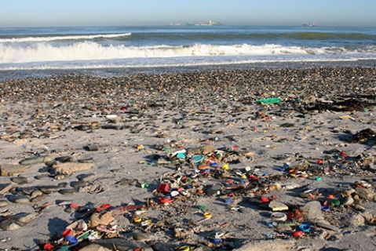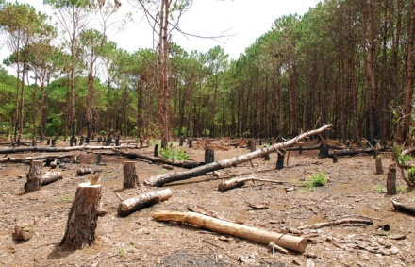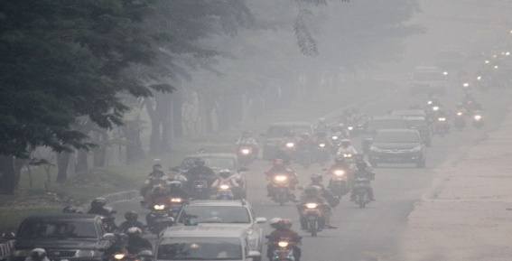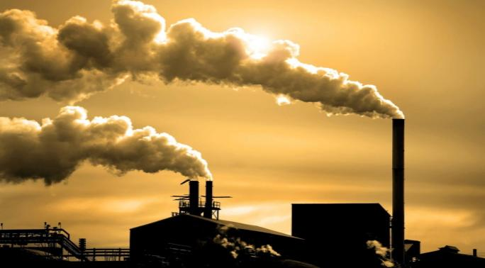
- Bước 2: Thực hiện nhiệm vụ:
+ HS suy nghĩ, trao đổi với bạn cùng nhóm (2p), hùng biện nói lên suy nghĩ của nhóm về vấn đề này trong thời gian 01 phút.
+ Các HS ngồi dưới lớp làm ban giám khảo chấm theo tiêu chí: đúng chủ đề/ nôi dung video; hoạt ngôn; thời gian….nêu được thực trạng vấn đề trong video/ hình ảnh; đề xuất giải pháp; liên hệ, trách nhiệm bản thân.
- Bước 3: Báo cáo, thảo luận: GV gọi một số HS trả lời, HS khác nhận xét, bổ sung.
- Bước 4: Kết luận, nhận định: GV đánh giá kết quả của HS, trên cơ sở đó dẫn dắt HS vào bài học mới.
GV: Môi trường bao gồm toàn bộ các hệ thống tự nhiên và các hệ thống do con người tạo ra. Trong quá trình sinh sống và phát triển, con người khai thác tài nguyên thiên nhiên nhằm thoả mãn những nhu cầu của mình. Vậy môi trường, tài nguyên thiên nhiên và đặc điểm của chúng là gì? trường và tài nguyên thiên nhiên có vai trò như thế nào đối với sự phát triển của xã hội loài người? → Bài mới.
HOẠT ĐỘNG 2: HÌNH THÀNH KIẾN THỨC MỚI
Hoạt động 2.1. Tìm hiểu về môi trường.
b) Mục tiêu: HS hiểu và trình bày được khái niệm và đặc điểm, vai trò của môi trường.
b) Nội dung: HS quan sát máy chiếu, sử dụng SGK để tìm hiểu nội dung kiến thức theo yêu cầu của GV.
c) Sản phẩm: HS hoàn thành tìm hiểu kiến thức:
I. MÔI TRƯỜNG.
1. Khái niệm:
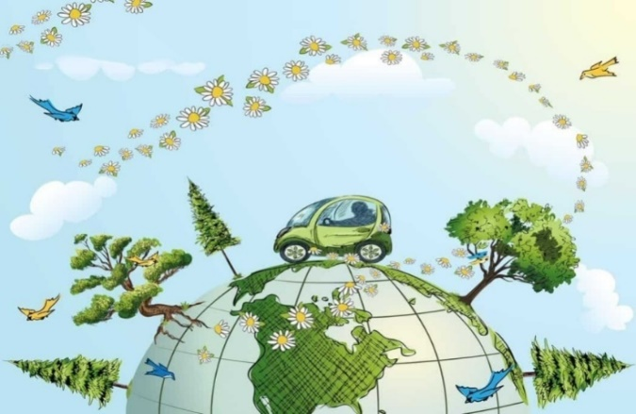
- Môi trường bao gồm các yếu tố vật chất tự nhiên và nhân tạo quan hệ mật thiết với nhau, bao quanh con người, có ảnh hưởng đến đời sống, kinh tế, xã hội, sự tồn tại và phát triển của con người, sinh vật và tự nhiên.
- Môi trường sống của con người là tổng hợp những điều kiện bên ngoài có ảnh hưởng đến đời sống và sự phát triển của con người, phân thành:
Môi trường tự nhiên: gồm các thành phần của tự nhiên….
Môi trường xã hội: gồm các mối quan hệ giữa con người với con người.
Môi trường nhân tạo: gồm các nhân tố do con người tạo nên.
→ Môi trường là tất cả những gì xung quanh chúng ta, tạo điều kiện để sống, hoạt động và phát triển.
2. Đặc điểm.
+ Có quan hệ mật thiết và tác động qua lại với con người.
+ Môi trường có thể tác động và ảnh hưởng đến con người.
3. Vai trò.
+ Tạo ra không gian sống cho con người và sinh vật.
+ Chứa đựng và cung cấp các nguồn TNTN cần thiết cho hoạt động sản xuất và đời sống con người.
+ Là nơi chứa đựng, cân bằng và phân hủy các chất thải do con người tạo ra.
+ Lưu giữ và cung cấp thông tin, nhờ đó con người có thể hiểu biết được quá khứ và dự đoán được tương lai cho chính mình.
d) Tổ chức thực hiện:
- Bước 1: Chuyển giao nhiệm vụ: GV yêu cầu HS đọc SGK (mục 1, trang 116), kết hợp vốn hiểu biết của bản thân và trao đổi với bạn bên cạnh thảo luận theo kĩ thuật “Think – Pair – Share” để trả lời câu hỏi:
+ Câu hỏi 1: Môi trường là gì ? Môi trường sống của con người là gì?
+ Câu hỏi 2: Nêu đặc điểm của môi trường.
+ Câu hỏi 3: Phân biệt môi trường tự nhiên và môi trường nhân tạo.
+ Câu hỏi 4: Nêu vai trò của môi trường. Ví dụ minh họa.
- Bước 2: Thực hiện nhiệm vụ:
HS thực hiện nhiệm vụ:
Think: Học sinh làm việc cá nhân và trả lời câu hỏi của GV sau khi xem video. Thời gian là 2 phút – ghi ra giấy note.
Pair: Sau đó học sinh có 1 phút để chia sẻ cặp đôi với nhau.
Share: Học sinh được mời chia sẻ. Giáo viên gọi ngẫu nhiên và mỗi bạn sẽ trả lời 1 câu hỏi mà không trùng lắp với ý của những bạn nói trước. (2 phút)
- Bước 3: Báo cáo, thảo luận:
+ Các cặp trao đổi chéo kết quả và bổ sung cho nhau
+ Đại diện một số cặp trình bày, các cặp khác bổ sung.
- Bước 4: Kết luận, nhận định: GV nhận xét, đánh giá về thái độ, quá trình làm việc, kết quả hoạt động và chốt kiến thức.
Hoạt động 2.2. Tìm hiểu về tài nguyên thiên nhiên.

b) Mục tiêu: HS nêu được khái niệm, đặc điểm và vai trò của tài nguyên thiên nhiên đối với sự phát triển của xã hội loài người.
b) Nội dung: HS quan sát máy chiếu, sử dụng SGK để tìm hiểu nội dung kiến thức theo yêu cầu của GV.
c) Sản phẩm: HS hoàn thành tìm hiểu kiến thức:
II. TÀI NGUYÊN THIÊN NHIÊN.
1. Khái niệm:
- Khái niệm: tài nguyên thiên nhiên bao gồm tất cả các dạng vật chất tồn tại khách quan trong tự nhiên mà con người có thể sử dụng phục vụ cuộc sống cá nhân và sự phát triển của xã hội loài người.
2. Đặc điểm:
- Phân bố không đồng đều theo không gian lãnh thổ.
- Phần lớn các nguồn tài nguyên thiên nhiên có giá trị kinh tế được hình thành qua quá trình phát triển lâu dài của tự nhiên và lịch sử.
- Tài nguyên thiên nhiên rất phong phú, đa dạng nhưng có giới hạn nhất định. Nhiều loại tài nguyên đang bị cạn kiệt, nhất là tài nguyên khoáng sản, trong khi nhu cầu cho sự phát triển kinh tế không ngừng tăng lên.
- Phân loại: Dựa vào tính chất và việc sử dụng hợp lí tài nguyên thiên nhiên:
+ Tài nguyên thiên nhiên vô hạn: năng lượng thủy triều, năng lượng mặt trời, năng lượng thủy triều và sóng, năng lượng gió,....
+ Tài nguyên thiên nhiên hữu hạn:
Tài nguyên thiên tái tạo được: nước ngọt, đất, sinh vật,….
Tài nguyên thiên nhiên không thể tái tạo được: khoáng sản, các loại than đá, quặng đồng, chì, sắt, nhôm, đá vôi…
3. Vai trò.
+ Tài nguyên thiên nhiên là nguồn lực cơ bản để phát triển kinh tế - xã hội. Không có tài nguyên thiên nhiên, thì không thể có hoạt động sản xuất và xã hội loài người không thể tồn tại và phát triển. Tài nguyên thiên nhiên là cơ sở để phát triển nông nghiệp, công nghiệp, góp phần chuyển dịch cơ cấu kinh tế.
+ Tài nguyên thiên nhiên là tiền đề quan trọng cho tích lũy, tăng trưởng và phát triển kinh tế, xã hội. Nhiều nước đang phát triển đã khai thác tài nguyên thiên nhiên cho xuất khẩu để có vốn tích lũy ban đầu cho quá trình công nghiệp hóa, xây dựng cơ sở hạ tầng và kinh tế.
d) Tổ chức thực hiện:
- Bước 1: Chuyển giao nhiệm vụ: GV yêu cầu HS đọc SGK trang 117, kết hợp vốn hiểu biết của bản thân và trao đổi với bạn bên cạnh để trả lời câu hỏi:
+ GV chia lớp thành 4 nhóm:
* Nhóm 1,2: Tìm hiểu về khái niệm và đặc điểm tài nguyên thiên nhiên.
Trả lời câu hỏi SGK trang118. (?Theo em, những tài nguyên thiên nhiên nào quan trọng nhất với xã hội loài người).
* Nhóm 3,4: Tìm hiểu về vai trò của tài nguyên thiên nhiên.
Trả lời câu hỏi SGK tr.118
- Bước 2: Thực hiện nhiệm vụ:
+ Các nhóm nghiên cứu nội dung SGK, tài liệu hoàn thành câu hỏi trong 05 phút.
+ GV: quan sát và trợ giúp các nhóm.
- Bước 3: Báo cáo, thảo luận:
+ Các nhóm trao đổi chéo kết quả và bổ sung cho nhau
+ Đại diện các nhóm trình bày, các nhóm khác bổ sung.
- Bước 4: Kết luận, nhận định: GV nhận xét, đánh giá về thái độ, quá trình làm việc, kết quả hoạt động và chốt kiến thức.
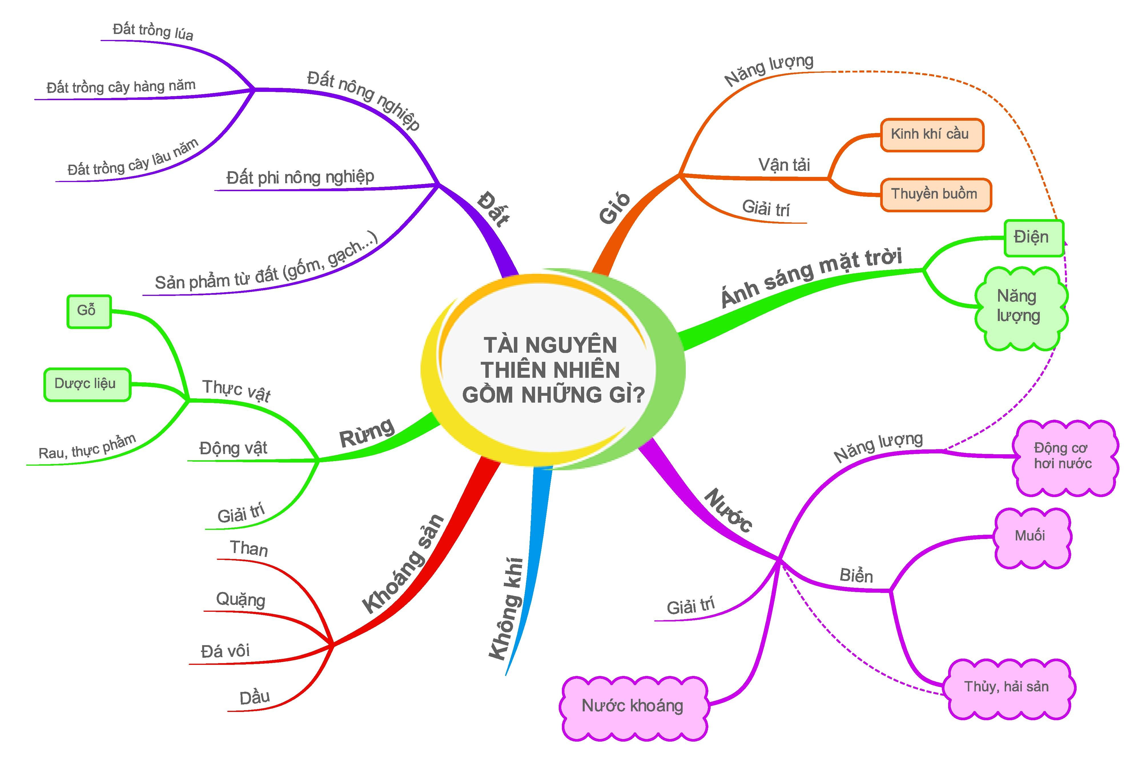
HOẠT ĐỘNG 3: LUYỆN TẬP
a) Mục tiêu: Củng cố lại kiến thức đã học, rèn luyện kĩ năng bài học góp phần hình thành các kĩ năng mới cho HS
b) Nội dung: HS quan sát máy chiếu, sử dụng SGK và vận dụng kiến thức đã học để trả lời câu hỏi.
c) Sản phẩm: HS hoàn thành câu hỏi:
Câu 1. Môi trường sống của con người bao gồm
A. tự nhiên, xã hội. B. tự nhiên, nhân tạo.
C. nhân tạo, xã hội. D. tự nhiên, xã hội và nhân tạo.
Câu 2. Tài nguyên thiên nhiên được phân thành
A. đất, nước, không khí và sinh vật.
B. có thể bị hao kiệt và không bị hao kiệt.
C. tài nguyên phục hồi và không phục hồi.
D. tài nguyên nông nghiệp, công nghiệp.
Câu 3. Tài nguyên đất trồng thuộc loại
A. không thể phục hồi. B. có thể phục hồi.
C. bị hao kiệt. D. vô tận.
Câu 4. Sự phát triển ngành kinh tế nào là nguyên nhân chính gây ra vấn đề ô nhiễm môi trường?
A. Du lịch. B. Nông nghiệp.
C.Công nghiệp. D. Ngoại thương.
Câu 5. Sự hạn chế về trữ lượng của các nguồn tài nguyên thể hiện rõ nhất ờ tài nguyên nào sau đây?
A. Khoáng sản. B. Đất.
C. Sinh vật. D. Khí hậu.
Câu 6. Theo công dụng kinh tế, tài nguyên thiên nhiên được chia thành
A. tài nguyên đất, tài nguyên nông nghiệp.
B. tài nguyên nước, sinh vật, khoáng sản.
C. tài nguyên công nghiệp, đất, sinh vật.
D.tài nguyên nông nghiệp, công nghiệp, du lịch.
Câu 7. Hiện tượng nào sau đây không phải là biểu hiện của tình trạng mất cân bằng sinh thái môi trường?
A. Lỗ thủng tầng ô dôn. B. Nhiệt độ Trái Đất tăng.
C. Gia tăng hạn hán. D.Cạn kiệt khoáng sản.
Câu 8. Tài nguyên nào dưới đây không bị hao kiệt nhưng bị ô nhiễm?
A. Bức xạ mặt trời. B. Nước trên mặt đất.
C. Gió. D. Địa nhiệt.
Câu 9. Điều nào sau đây nói lên sự khác biệt căn bản giữa môi trường tự nhiên và nhân tạo?
A. Hình thành và phát triển theo quy luật của tự nhiên.
B. Hình thành và phát triển do con người chi phối.
C. Nguồn gốc hình thành của môi trường.
D. Một phần là tự nhiên và một phần là nhân tạo.
d) Tổ chức thực hiện:
- Bước 1: Chuyển giao nhiệm vụ: GV trình chiếu câu hỏi, yêu cầu HS trả lời.
- Bước 2: Thực hiện nhiệm vụ: HS thảo luận và tìm đáp án.
- Bước 3: Báo cáo, thảo luận: GV gọi một số HS trả lời, HS khác nhận xét, bổ sung.
- Bước 4: Kết luận, nhận định: GV đánh giá kết quả của HS, chốt đáp án và kiến thức có liên quan.
4. HOẠT ĐỘNG 4: VẬN DỤNG
b) Mục tiêu: Vận dụng kiến thức môi trường và sự phát triển bền vững để giải thích được vấn đề sử dụng tài nguyên thiên nhiên và bảo vệ môi trường cụ thể. Từ đó có những hành động thiết thực nhằm bảo vệ môi trường.
b) Nội dung: HS vận dụng kiến thức đã học để đưa ra lý giải.
c) Sản phẩm: HS hoàn thành câu hỏi:
* Câu hỏi. Nêu hiện trạng của việc khai thác tài nguyên thiên nhiên hiện nay ở nước ta.
* Gợi ý trả lời: Hiện trạng tài nguyên thiên nhiên ở Việt Nam đang diễn ra theo chiều hướng tiêu cực. Nguồn tài nguyên thiên nhiên hiện nay đang bị thu hẹp cả về số lượng và chất lượng. Nguyên nhân chính dẫn tới thực trạng hiện này đó chính là do hoạt động khai thác một các bừa bãi, cùng với việc sử dụng tài nguyên lãng phí, và do công tác quản lý yếu kém của các cấp chính quyền địa phương. Cụ thể như:
- Tài nguyên rừng đang bị thu hẹp theo từng ngày, diện tích rừng tự nhiên che phủ giảm dần do khai thác trái phép, đất rừng bị chuyển qua đất nông công nghiệp, các loài sinh vật quý hiếm thì đứng trước nguy cơ tuyệt chủng rất cao (Theo thống kê thì ở Việt Nam có khoảng 100 loài thực vật và gần 100 loài động vật đang đứng trước nguy cơ tuyệt chủng).
- Tình trạng ô nhiễm nguồn nước là vấn đề nghiêm trọng nhất đối với tài nguyên nước của chúng ta và theo dự báo đến năm 2025, 2/3 người trên thế giới có thể sẽ phải sống trong những vùng thiếu nước trầm trọng.
- Tài nguyên khoáng sản đang dần cạn kiệt sau việc khai thác quá mức và sử dụng lãng phí. Tài nguyên đất cũng đang gặp rất nhiều khó khăn như đất nông nghiệp đang bị chuyển dần qua đất phục vụ cho công nghiệp và dịch vụ, đất bị nhiễm mặn, bị sa mạc hóa ngày một tăng.
d) Tổ chức thực hiện:
- Bước 1: Chuyển giao nhiệm vụ: GV trình chiếu câu hỏi, yêu cầu HS trả lời.
- Bước 2: Thực hiện nhiệm vụ: HS thảo luận và tìm đáp án.
- Bước 3: Báo cáo, thảo luận: GV gọi một số HS trả lời, HS khác nhận xét, bổ sung.
- Bước 4: Kết luận, nhận định: GV đánh giá kết quả của HS, chốt đáp án và yêu cầu HS quay lại video về những hành động tốt nhằm bảo vệ môi trường của bản thân.

- GV nhận xét, đánh giá.
4. Củng cố, dặn dò:
- GV nhận xét, đánh giá về việc thực hiện chủ đề: những ưu điểm và hạn chế chủ yếu cần rút kinh nghiệm.
- GV củng cố, nhấn mạnh kiến thức trọng tâm của chủ đề thông qua sơ đồ hóa đã được chuẩn bị sẵn.
5. Hướng dẫn về nhà:
- Học bài cũ, trả lời câu hỏi SGK.
- Hoàn thành câu hỏi phần vận dụng.
- Chuẩn bị bài mới: Bài 30. Phát triển bền vững và tăng trưởng xanh.
Kí duyệt giáo án
Ngày tháng năm 2023
TTCM

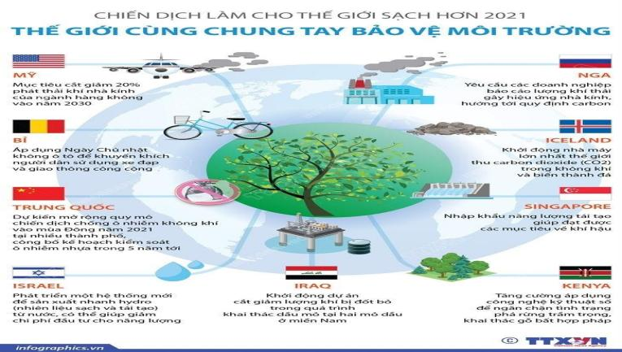 | 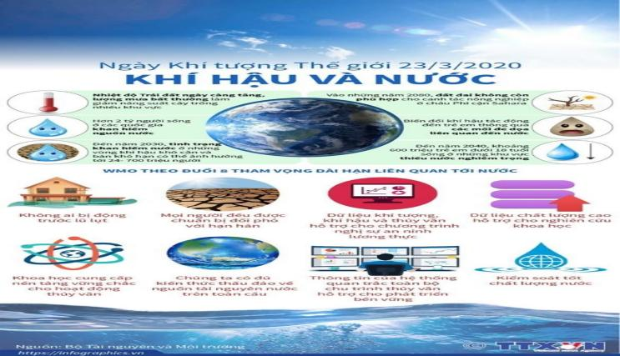
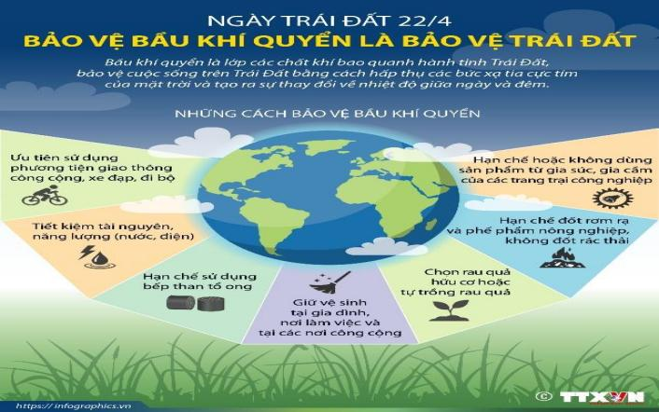 | 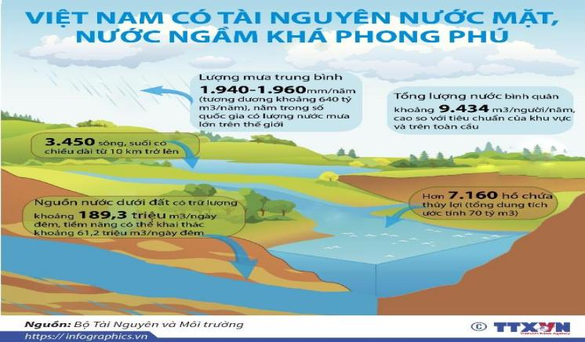

TUẦN 35

Ngày soạn:…23./4/2023
TIẾT 70 - BÀI 30: PHÁT TRIỂN BỀN VỮNG VÀ TĂNG TRƯỞNG XANH
I. MỤC TIÊU.
1. Kiến thức:
- Trình bày được khái niệm và sự cần thiết phải phát triển bền vững.
- Trình bày được khái niệm và biểu hiện của tăng trưởng xanh.
- Liên hệ được một số vấn đề về tăng trưởng xanh.
2. Năng lực:
- Năng lực chung:
+ Giao tiếp và hợp tác: Biết chủ động trong giao tiếp, tự tin và biết kiểm soát cảm xúc, thái độ khi nói trước nhiều người. Có kĩ năng giao tiếp làm việc nhóm hiệu quả.
+ Tự chủ và tự học: Đánh giá và điều chỉnh được kế hoạch học tập; hình thành cách học riêng của bản thân; tìm kiếm, lựa chọn nguồn tài liệu phù hợp.
+ Giải quyết vấn đề và sáng tạo: Phát hiện ra vấn đề, đề xuất biện pháp giải quyết phù hợp với vấn đề.
- Năng lực chuyên biệt:
+ Nhận thức khoa học địa lí: Xác định được vấn đề phát triển bền vững. Hiểu và giải thích được vì sao vấn đề phát triển bền vững lại rất được quan tâm.
+ Tìm hiểu địa lí: Biết tìm kiếm, chọn lọc và khai thác thông tin văn bản, tranh ảnh, bản đồ… Biết khai thác Internet phục vụ trong việc học tập môn Địa lí.
+ Vận dụng kiến thức, kĩ năng đã học: Tìm kiếm được các thông tin và nguồn số liệu tin cậy về vấn đề phát triển bền vững. Vận dụng được các kiến thức, kỹ năng để giải quyết một số vấn đề thực tiễn liên quan đến vấn đề phát triển bền vững.
3. Phẩm chất:
- Yêu đất nước, tự hào về vẻ đẹp tự nhiên và sự đa dạng tài nguyên thiên nhiên của đất nước.
- Nhân ái, có mối quan hệ hài hòa với người khác. Quý trọng tự nhiên, môi trường.
- Chăm chỉ, trung thực trong học tập.
- Có ý thức bảo vệ môi trường, sử dụng hợp lí và tiết kiệm tài nguyên thiên nhiên; Chú trọng vấn đề phát triển bền vững và tăng trưởng xanh.
II. THIẾT BỊ DẠY HỌC VÀ HỌC LIỆU.
1. Thiết bị dạy học:
Máy tính, máy chiếu.
2. Học liệu:
+ Tranh ảnh, video, tư liệu về vấn đề môi trường, ô nhiễm, tăng trưởng xanh.
+ Giấy note, A₀, bút dạ, bút màu….
III. TIẾN TRÌNH DẠY HỌC
1. Ổn định tổ chức:
Ngày dạy | Lớp | Sĩ số | Ghi chú
2. Kiểm tra bài cũ:
Câu hỏi: Vì sao phải sử dụng hợp lí tài nguyên thiên nhiên.
3. Tổ chức hoạt động học tập:
HOẠT ĐỘNG 1: KHỞI ĐỘNG.
b) Mục tiêu:
- Huy động các kiến thức đã được học của HS và tạo nhu cầu tiếp tục tìm hiểu kiến thức mới của HS về phát triển bền vững và tăng trưởng xanh.
- Tạo hứng thú học tập, kết nối kiến thức, hiểu biết của HS.
b) Nội dung: HS quan sát máy chiếu, sử dụng SGK.
c) Sản phẩm: HS nhớ lại kiến thức đã được học và vận dụng kiến thức của bản thân trả lời câu hỏi GV đưa ra.
d) Tổ chức thực hiện:
- Bước 1: Chuyển giao nhiệm vụ: GV chiếu video: về vấn đề ô nhiễm môi trường; Trái đất nóng lên; rác thải…..và đặt các câu hỏi phát vấn – đàm thoại:
+ Vấn đề nào đang diễn ra?
+ Nguyên nhân của vấn đề là gì?
+ Chúng ta cần làm gì để bảo vệ Trái Đất?
- Bước 2: Thực hiện nhiệm vụ:
Giáo viên giao nhiệm vụ, kĩ thuật “Think – Pair – Share”
Think: Học sinh làm việc cá nhân và trả lời câu hỏi của GV sau khi xem video. Thời gian là 2 phút – ghi ra giấy note.
Pair: Sau đó học sinh có 1 phút để chia sẻ cặp đôi với nhau.
Share: Học sinh được mời chia sẻ. Giáo viên gọi ngẫu nhiên và mỗi bạn sẽ trả lời 1 câu hỏi mà không trùng lắp với ý của những bạn nói trước. (2 phút)
- Bước 3: Báo cáo, thảo luận: GV gọi một số HS trả lời, HS khác nhận xét, bổ sung.
- Bước 4: Kết luận, nhận định: GV đánh giá kết quả của HS, trên cơ sở đó dẫn dắt HS vào bài học mới.
Phát triển bền vững ngày càng được cộng đồng thế giới quan tâm, là mục tiêu dài hạn mà mọi quốc gia cần hướng đến. Tăng trưởng xanh là một phần quan trọng của phát triển bền vững. Vậy phát triển bền vững là gì? Vì sao phải phát triển bền vững? Tăng trưởng xanh được hiểu như thế nào và các biểu hiện của nó ra sao → Bài mới.
HOẠT ĐỘNG 2: HÌNH THÀNH KIẾN THỨC MỚI
Hoạt động 2.1. Tìm hiểu về phát triển bền vững.
b) Mục tiêu: HS hiểu và trình bày được khái niệm và sự cần thiết phải phát triển bền vững.
b) Nội dung: HS quan sát máy chiếu, sử dụng SGK để tìm hiểu nội dung kiến thức theo yêu cầu của GV.
c) Sản phẩm: HS hoàn thành tìm hiểu kiến thức:
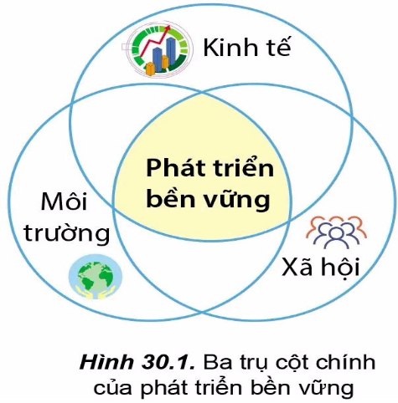
I. PHÁT TRIỂN BỀN VỮNG.
1. Khái niệm:
Phát triển bền vững là sự phát triển nhằm đáp ứng những yêu cầu của hiện tại mà không làm tổn hại đến khả năng thỏa mãn nhu cầu của chính các thế hệ mai sau.
2. Sự cần thiết phải phát triển bền vững.
+ Về kinh tế: Phát triển kinh tế với mục tiêu tăng trưởng GDP quá cao trong thời gian ngắn đã dẫn tới việc khai thác tài nguyên thiên nhiên nhiều hơn, đồng thời cũng tạo ra chất thải nhiều hơn. Hậu quả làm cho môi trường sinh thái dần bị suy giảm.
+ Về xã hội: Tình trạng gia tăng dân số quá nhanh, tỉ lệ người nghèo ở một số nước đang phát triển nhiều lên, hiện tượng bất bình đẳng trong phân phối thu nhập phổ biến,…
+ Về môi trường: Tài nguyên thiên nhiên ngày càng suy giảm, môi trường bị ô nhiễm nặng nề, nhiều giống loài động vật, thực vật quý hiếm có nguy cơ tuyệt chủng.
d) Tổ chức thực hiện:
- Bước 1: Chuyển giao nhiệm vụ: GV yêu cầu HS đọc SGK trang 119, kết hợp vốn hiểu biết của bản thân và trao đổi với bạn bên cạnh để trả lời câu hỏi:
Câu hỏi 1: Khái niệm phát triển bền vững?
Câu hỏi 2: Sự cần thiết phải phát triển bền vững ở tất cả các quốc gia?
- Bước 2: Thực hiện nhiệm vụ:
+ Các cặp nghiên cứu nội dung SGK, tài liệu hoàn thành câu hỏi trong 05 phút.
+ GV: quan sát và trợ giúp các cặp.
- Bước 3: Báo cáo, thảo luận:
+ Các cặp trao đổi chéo kết quả và bổ sung cho nhau
+ Đại diện một số cặp trình bày, các cặp khác bổ sung.
- Bước 4: Kết luận, nhận định: GV nhận xét, đánh giá về thái độ, quá trình làm việc, kết quả hoạt động và chốt kiến thức.
Hoạt động 2.2. Tìm hiểu về tăng trưởng xanh
a. Mục tiêu.
- Trình bày được khái niệm và biểu hiện của tăng trưởng xanh.
- Liên hệ được một số vấn đề về tăng trưởng xanh ở địa phương.
b. Nội dung: HS quan sát máy chiếu, sử dụng SGK để tìm hiểu nội dung kiến thức theo yêu cầu của GV.
c) Sản phẩm: HS hoàn thành tìm hiểu kiến thức:
II. TĂNG TRƯỞNG XANH.
1. Khái niệm:
Tăng trưởng xanh là phương thức phát triển kinh tế bền vững, một bộ phận của phát triển bền vững nhằm đạt mục tiêu tăng trưởng kinh tế và phát triển, đồng thời bảo tồn môi trường, ngăn chặn sự mất mát về đa dạng sinh học và giảm thiểu việc sử dụng không bền vững tài nguyên thiên nhiên.
2. Biểu hiện:
- Giảm thiểu phát thải khí nhà kính, giảm nhẹ biến đổi khí hậu:
+ Sử dụng năng lượng sạch, năng lượng tái tạo.
+ Giảm mức tiêu hao năng lượng trong sản xuất và dịch vụ.
- Xanh hóa sản xuất đầu tư phát triển vốn tự nhiên, ngăn ngừa và xử lí ô nhiễm:
+ Sử dụng tiết kiệm và hiệu quả tài nguyên thiên nhiên.
+ Sử dụng năng lượng tái tạo, vật liệu mới, vật liệu thay thế, sử dụng công nghệ mới, công nghệ cao để tăng năng suất lao động, sản xuất sản phẩm thân thiện với môi trường.
+ Phát triển nông nghiệp hữu cơ, áp dụng khoa học kĩ thuật nông nghiệp hiện đại để có năng suất và hiệu quả cao.
- Xanh hóa lối sống và tiêu dùng bền vững:
+ Kết hợp lối sống truyền thống đẹp với những tiện nghi văn minh, hiện đại.
+ Đô thị hóa bền vững gồm xử lí rác thải, chất thải, suy trì lối sống hòa hợp với thiên nhiên ở nông thôn.
- Tăng trưởng xanh trong nông nghiệp, công nghiệp, trong lối sống.
d) Tổ chức thực hiện:
- Bước 1: Chuyển giao nhiệm vụ:
+ GV yêu cầu HS đọc SGK trang 120, 121 kết hợp vốn hiểu biết của bản thân.
+ GV chia lớp thành 4 nhóm cùng tìm hiểu về vấn đề tăng trưởng xanh (khái niệm, biểu hiện) theo kĩ thuật “khăn trải bàn”
- Bước 2: Thực hiện nhiệm vụ:
+ Các nhóm trao đổi, thảo luận viết ra giấy A₀
+ Thời gian 7 phút.
+ Sản phẩm báo tường, báo ảnh, sơ đồ tư duy….
+ GV quan sát và trợ giúp các cặp.
- Bước 3: Báo cáo, thảo luận:
+ Các nhóm dán sản phẩm lên bảng, lần lượt báo cáo sản phẩm.
+ Các nhóm khác bổ sung.
- Bước 4: Kết luận, nhận định: GV nhận xét, đánh giá về thái độ, quá trình làm việc, kết quả hoạt động và chốt kiến thức.
HOẠT ĐỘNG 3: LUYỆN TẬP.
a. Mục tiêu
- Vận dụng kiến thức, kĩ năng đã có để giải thích các hiện tượng và quá trình địa lí.
- Sử dụng các công cụ địa lí học.
b. Nội dung Câu hỏi luyện tập trong SGK
c. Sản phẩm: Trả lời câu hỏi của GV đưa ra:
* Câu hỏi: Hãy nêu rõ mối quan hệ giữa phát triển bền vững và tăng trưởng xanh.
* Gợi ý trả lời:
Mối quan hệ giữa phát triển bền vững và tăng trưởng xanh:
- Tăng trưởng xanh là một nội dung quan trọng của phát triển bền vững và là quá trình phát triển có sự kết hợp chặt chẽ, hợp lý, hài hòa giữa phát triển kinh tế - xã hội và bảo vệ môi trường.
- Tăng trưởng xanh dựa trên tăng cường đầu tư vào bảo tồn, phát triển và sử dụng hiệu quả các nguồn vốn tự nhiên, giảm phát thải khí nhà kính, cải thiện nâng cao chất lượng môi trường, qua đó kích thích tăng trưởng kinh tế. Đồng thời, tăng trưởng xanh phải dựa trên cơ sở khoa học và công nghệ hiện đại.
d. Tổ chức thực hiện
- Bước 1: Chuyển giao nhiệm vụ: GV đọc câu hỏi, yêu cầu HS suy nghĩ, tìm câu trả lời.
- Bước 2: Thực hiện nhiệm vụ: HS làm việc cá nhân.
- Bước 3: Báo cáo, thảo luận: GV gọi 1 số HS trả lời, HS khác nhận xét, bổ sung.
- Bước 4: Kết luận, nhận định: GV kết luận, chuẩn kiến thức.
HOẠT ĐỘNG 4: VẬN DỤNG
a) Mục tiêu:
-Thiết kế khẩu hiệu phản ánh nội dung về bảo vệ môi trường.
- Phát triển kĩ năng làm việc nhóm, hợp tác và ngôn ngữ.
- Hình thành thái độ làm việc trách nhiệm, chuyên nghiệp và nâng cao nhận thức về môi trường
b) Nội dung: HS sử dụng giấy A0, chì, màu, bút dạ…..
c) Sản phẩm: THIẾT KẾ KHẨU HIỆU TUYÊN TRUYỀN.
(HS/ nhóm có thể về nhà làm)
d) Tổ chức thực hiện.
+ Bước 1: Chuyển giao nhiệm vụ: GV nêu yêu cầu và tiêu chí đánh giá:
- Thiết kế khẩu hiệu tuyên truyền
- Có hình ảnh/incon nhằm tăng hiệu ứng
- Khẩu hiệu có vần điệu, dài không quá 20 tiếng
- Thiết kế trên 1 mặt giấy A4
- Nhóm đọc to đồng thanh sau khi thuyết trình 30s
+ Bước 2: Thực hiện nhiệm vụ: HS từng nhóm lên hoặc đứng tại chỗ thuyết trình trong 30s nhằm giới thiệu thông điệp và đọc đồng thanh.
+ Bước 3: Báo cáo, thảo luận: GV cho HS biểu quyết bình chọn khẩu hiệu hay, có ý nghĩa nhất.
+ Bước 4: Kết luận, nhận định: GV đánh giá chung, tuyên dương tinh thần làm việc của các nhóm.
4. Củng cố, dặn dò:
- GV nhận xét, đánh giá về việc thực hiện chủ đề: những ưu điểm và hạn chế chủ yếu cần rút kinh nghiệm.
- GV củng cố, nhấn mạnh kiến thức trọng tâm của chủ đề thông qua sơ đồ hóa đã được chuẩn bị sẵn.
5. Hướng dẫn về nhà:
- Học bài cũ, trả lời câu hỏi SGK.
- Hoàn thành câu hỏi phần vận dụng.
Kí duyệt giáo án
Ngày tháng năm 2023
TTCM

MỘT SỐ KHẨU HIỆU TUYÊN TRUYỀN

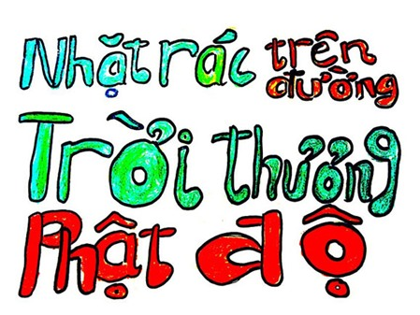

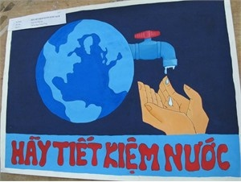



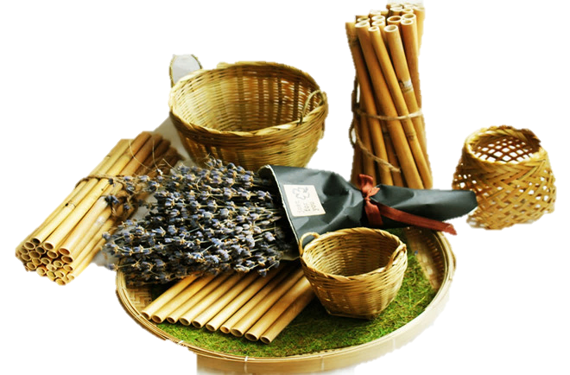
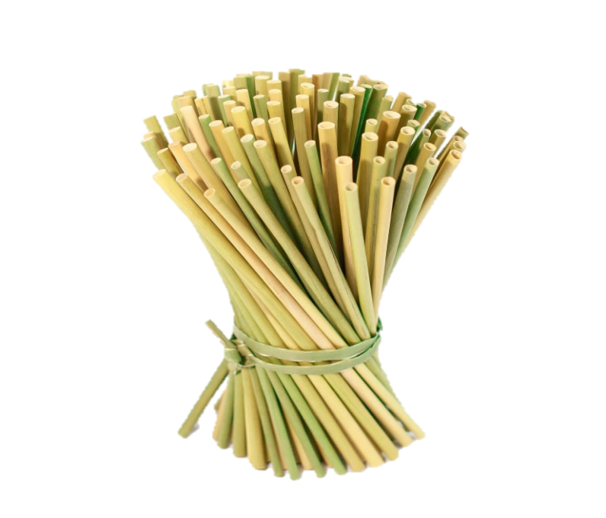

NÓI KHÔNG VỚI ỐNG NHỰA, VẬT LIỆU NHỰA

KÍ DUYỆT GIÁO ÁN
TỔ TRƯỞNG HIỆU TRƯỞNG

Vũ Thị Thanh Huyền Nguyễn Thị Diệu Thanh

